Sommario
Come costruire un misuratore di gas stand-alone 3
Come costruire un monitor di gas con Arduino 11
Inquinamento interno ed esterno: la connessione 19
Quali sono i livelli “normali” degli inquinanti indoor? 24
Come scegliere dei sensori di gas low-cost 32
Inquinamento indoor: cosa è davvero? 43
L’inquinamento indoor prodotto dal cucinare 47
Come ridurre l’inquinamento indoor: 3 strategie 52
Comuni sorgenti indoor di inquinamento dell’aria 58
Inquinamento indoor: gli effetti sulla salute 63
Il gas metano è un inquinante anche indoor? 67
Gli effetti della CO2 sulle capacità cognitive 70
Monitor di qualità dell’aria: sono accurati o no? 74
I migliori misuratori di qualità dell’aria domestica 80
L’inquinamento all’interno della propria auto 92
Elettrosmog: gli effetti sulla salute dell’uomo 98
Come calibrare un sensore per misure accurate 117
Antenne telefonia e cancro: lo studio Ramazzini 126
Inquinamento elettromagnetico: i limiti di legge 142
Come misurare i campi delle antenne di telefonia 156
Strumenti per misurare i campi a radiofrequenza 168
Effetti biologici dei campi a radiofrequenza 182
Misurare l’esposizione al campo di un telefonino 200
Inquinamento elettromagnetico: i limiti di legge 212
Come proteggersi dal Wi-Fi a casa ed a scuola 226
Effetti dell’inquinamento dell’aria sull’uomo 244
Inquinamento atmosferico: gli effetti sull’ambiente 253
Inquinamento dell’aria: la normativa italiana 257
Inquinamento idrico: la normativa italiana 266
Come valutare la qualità dell’acqua 277
Inquinamento dell’aria: cos’è davvero? 286
Quali sono i principali tipi di inquinanti atmosferici 291
Monitoraggio dell’aria inquinata: i 5 approcci 298
A caccia di inquinanti dell’aria con il fai-da-te 304

Come costruire un misuratore di gas stand-alone
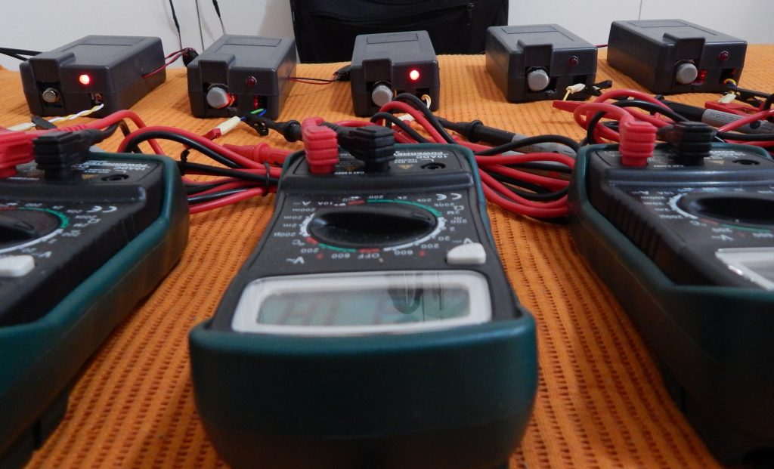
In questo articolo in due parti vedremo come realizzare tre semplici progetti di base, di grande utilità e versatilità, per la rivelazione fai-da-te di gas inquinanti indoor o outdoor: un misuratore di gas stand-alone; un allarme stand-alone per concentrazione di gas eccessiva; un misuratore di gas interfacciato a un PC. Questi ultimi due progetti sono realizzati con Arduino e descritti nella seconda parte.
Come sensori, useremo i più comuni sensori low-cost di gas, acquistabili facilmente online (ad es. trovate un ampio kit a ottimo prezzo qui): quelli della serie MQ. Essi possono venire comprati separatamente dalla scheda elettronica di amplificazione su cui vengono montati, che dunque può essere usata per montarci qualsiasi sensore della serie. Si noti che spesso i sensori vengono venduti già montati o saldati su questa basetta di amplificazione.
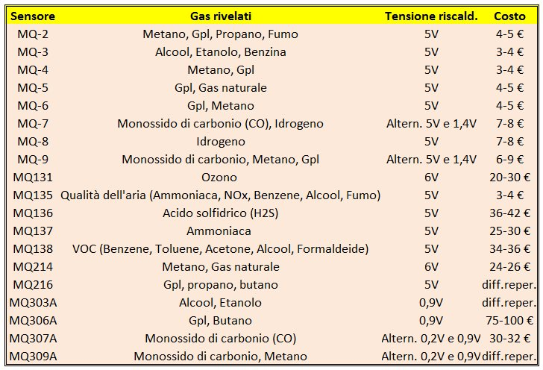
I vari tipi di gas rilevabili con i sensori di gas della serie “MQ” della Hanwei.
I sensori della serie MQ usano un resistore sensibile al gas (fatto di uno strato di SnO₂) per rilevare concentrazioni di gas e avere un elemento riscaldante interno per mantenere il sensore alla giusta temperatura. Dato che essa è un fattore importante nel determinare il valore letto dal sensore, in caso di uso outdoor dei sensori di gas è bene affiancarvi un sensore di temperatura e umidità. Inoltre, il tempo di preriscaldamento di questi sensori è di minimo 24 ore, quindi vanno alimentati h24.
Misuratore stand-alone indoor o outdoor
I sensori MQ forniscono in uscita una piccola tensione (dell’ordine di decine o centinaia di mV), che può venire, ad esempio, inviata a un tester per una semplice lettura, in modo da realizzare un misuratore stand-alone utilizzabile per misurare il livello di un determinato gas indoor o outdoor.
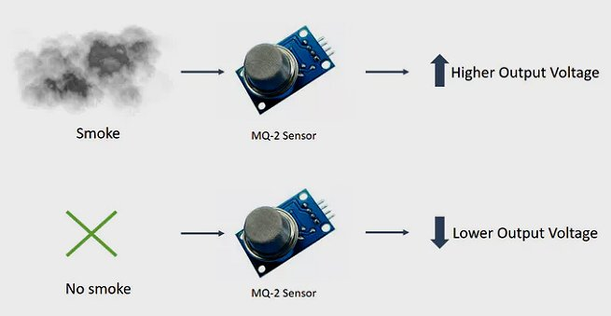
Il funzionamento dei sensori MQ. Si noti che la risposta non è lineare (fonte: Arduino). Potete reperire questi sensori lowcost online, ad esempio qui.
Per stimare, dal valore di tale tensione in uscita, le concentrazioni di gas (in ppm) fornite dai sensori MQ, si possono utilizzare i grafici presenti sui datasheet degli specifici sensori prescelti. Vedremo più avanti in questa stessa pagina come fare.
Per realizzare il semplice misuratore di gas stand-alone da noi progettato, avete bisogno dei seguenti materiali, reperibili con una spesa modesta su qualsiasi sito web specializzato (ad es. Robotitaly, Futura Elettronica, etc.) o, ancora per meno, su portali cinesi low-cost (ad es. Bangood), opzione consigliabile soprattutto per certi sensori MQ più costosi o per quantitativi importanti:
- uno o più sensori di gas della serie MQ
- la relativa scheda di amplificazione su cui va montato (se venduta a parte)
- un diodo led rosso del tipo lampeggiante
- due connettori volanti per batteria da 9 V (uno maschio e uno femmina)
- un contenitore di plastica di forma e dimensioni opportune
- un alimentatore stabilizzato da 5V e minimo 200 mA (per sensore)
- un comune tester (se non lo avete già)
Il diodo lampeggiante non è indispensabile, ed è collegato in modo da lampeggiare, quando riceve corrente, per segnalare che il dispositivo è acceso e funzionante. Per l’alimentazione, è bene usare un alimentatore stabilizzato che eroghi una tensione di 5V, oppure quella (sempre a 5V) stabilizzata e filtrata fornita da una qualsiasi porta USB: ad es. quella di un notebook o di una batteria di emergenza portatile da taschino.
L’elettronica di amplificazione su cui viene montato il sensore MQ ha in uscita 4 pin. Al pin GND va collegato il polo negativo proveniente dall’alimentazione, al pin VCC il polo positivo dell’alimentazione con la tensione di +5V (verificate la polarità con un tester prima di attaccare l’alimentatore). Il led è alimentato in parallelo. Se alimentate con un trasformatore variabile, regolatene l’uscita su 5V.
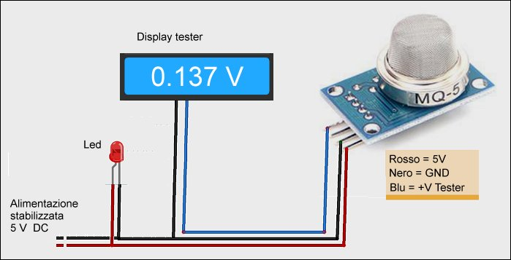
Schema del nostro misuratore di gas, valido per qualsiasi sensore della serie MQ.
Per quanto riguarda il contenitore (acquistato su Robotitaly), dovrete farvi un foro per il led, inizialmente con un trapano, per poi allargarlo ruotandovi una forbice. Inoltre, con delle tronchesi dovrete farvi una piccola finestrella triangolare laterale per i due fili dell’alimentazione. Nel contenitore da noi scelto, c’è già una finestra anteriore per il sensore (che va leggermente allargata) e una per i fili di uscita.
Come tester su cui visualizzare la tensione in uscita dal sensore – cioè ai capi dei due fili, uno proveniente dal pin che fornisce il segnale analogico (A0) in uscita, e l’altro dal GND – potete usare anche un modello economico, come ad es. quelli che trovate per meno di 20 euro da Leroy Marlin o su qualsiasi sito web di bricolage (vedi qui). Impostate come prima portata quella dei 2 V DC e leggete il valore in uscita dal sensore (N.B.: nei primi 3 minuti di preriscaldamento la tensione in uscita può essere superiore a 2 V, per cui impostate una portata più alta).
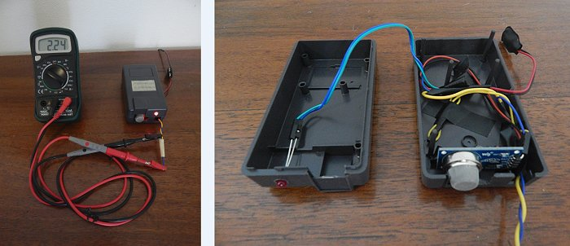
Il misuratore di gas stand-alone visto dall’esterno e dall’interno.
Naturalmente, la tensione in uscita dal sensore appena descritto può essere usata come ingresso per una scheda programmabile come Arduino, ed a quel punto le applicazioni possibili sono pressoché infinite. Se non siete familiari con l’ambiente Arduino, vi rimandiamo al nostro articolo “Come costruire un rivelatore di particolato PM10 e PM2.5” per una rapida introduzione all’argomento.
Intanto, nel prossimo progetto contenuto nella seconda parte dell’articolo – progetto chiamato “Allarme per concentrazione eccessiva” – potete vedere come effettuare i collegamenti fra il sensore e la scheda Arduino, che vi permetteranno di interfacciare il sensore e la relativa elettronica di amplificazione alla più diffusa scheda Arduino sul mercato. Nel progetto finale della serie, “Misuratore interfacciato a un computer”, vedremo invece come graficare il segnale su un PC.
Come convertire la tensione in “PPM”
I valori mostrati ora dal tester sono quelli di tensione in uscita dal sensore. Ma come trasformare in parti per milione (ppm) i valori grezzi forniti dal tester? Normalmente, la calibrazione del sensore con una o più sorgenti standard di concentrazioni note fornisce la formula di conversione della tensione (V) in uscita dal sensore in concentrazione del gas (ppm). Tuttavia, essa non è stabile per lunghi periodi tempo né molto accurata, ed in ogni caso è in genere fuori dalla portata di un dilettante.
Se però non usate il sensore per la sicurezza della vita o della salute, o come unico dispositivo di rilevamento per tale applicazione, per stimare le concentrazioni di gas (tipicamente in ppm), potete utilizzare la curva caratteristica fornita nel datasheet del sensore utilizzato, se siete in grado di farlo. Infatti, il datasheet dei sensori MQ purtroppo non vi dice i mV per ppm. Vedremo tra poco un primo modo per convertire la tensione in concentrazione del gas.
Sappiamo già che maggiore è la concentrazione di gas, maggiore è la tensione di uscita del sensore; più bassa è la concentrazione di gas, più bassa è la tensione di uscita. Tuttavia, questa relazione non è lineare, se non in prima approssimazione e per variazioni di pochi punti percentuali. Dunque con il tester potete fare solo rozze misurazioni relative della concentrazione del gas che vi interessa, e comunque queste vanno eseguite in condizioni costanti, o quasi, di temperatura e umidità (in pratica, solo indoor).
Come possiamo quindi trasformare i valori di tensione in uscita dal sensore in concentrazione del gas in parti per milione (ppm) tenendo conto della curva caratteristica mostrata nel datasheet del sensore? Ora vedremo come fare descrivendo un primo possibile modo (un modo più semplice, che usa Arduino, verrà descritto nella seconda parte dell’articolo), ma si tenga presente che anche le misure assolute ottenibili con i vostri sensori non calibrati si possono considerare valide solo in prima approssimazione.
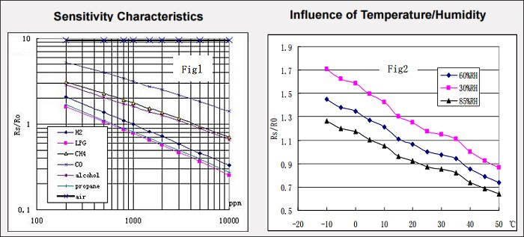
Le curve caratteristiche del sensore MQ-2. (fonte: datasheet)
Il grafico qui sopra mostra diversi gas su una scala logaritmica: 100, 1000, 10000 ppm, etc., pari a una concentrazione dello 0,01%, 0,1% e 1%. Quando questi valori vengono tracciati su un grafico normale, rappresentano una curva esponenziale: infatti, il grafico di una funzione esponenziale su scala logaritmica è una linea retta. La formula di derivazione di tale curva esponenziale a partire dal grafico della curva di sensibilità del sensore fornita nel relativo datasheet è dunque sempre la stessa, e può venire utilizzata per altri tipi di sensori di gas MQ. Essa è la seguente:
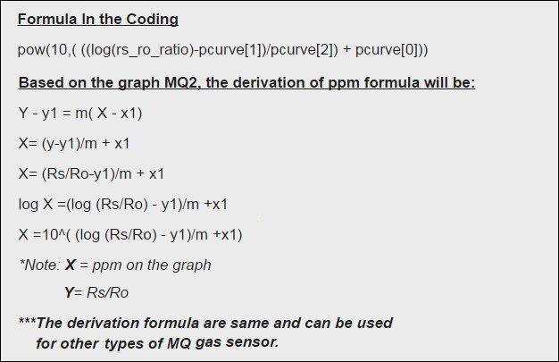
La formula di derivazione della curva esponenziale. (fonte: Instructables)
Per ottenere la curva Concentrazione (ppm) vs. Tensione (V), potete ricreare la curva di sensibilità selezionando i punti dati dal citato grafico o utilizzare un software di analisi grafica come Engauge Digitizer. Tracciate i valori in ppm sull’asse y e della tensione del sensore sull’asse x. Questo metodo è abbastanza preciso per identificare i livelli pericolosi di gas pericolosi. Le barre di errore stimate sono circa 20 ppm per i sensori di Gpl e di metano e circa 5 ppm per il sensore di monossido di carbonio (CO).
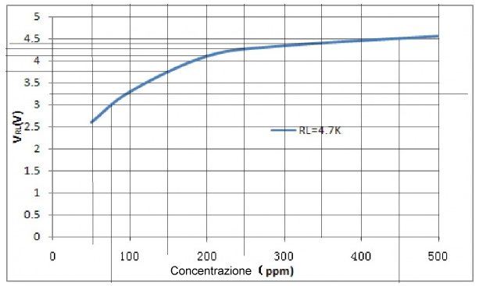
La curva Concentrazione (ppm) vs. Tensione (V) ottenuta.
A questo punto, fittando i dati potete trovare un’equazione approssimata per la curva Concentrazione (ppm) vs. Tensione (V). Potete fare il best fit direttamente con un’esponenziale (cioè con una funzione del tipo y = e^{x}) e ottenere l’equazione cercata. Ad esempio, per i sensori di gas MQ-6 (Gpl), MQ-4 (metano) e MQ-7 (monossido di carbonio) si ottiene, rispettivamente, le seguenti curve:
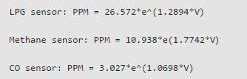
Le curve di best fit determinate per tre sensori della serie MQ.
Approssimando la curva che ci interessa con un polinomio di grado opportuno, potete implementare la conversione automatica da tensione in volt a concentrazione in ppm a livello di software, cioè ad es. in uno sketch di Arduino. Ed in merito alle influenze di temperatura e umidità, se si desidera determinare o confrontare con precisione i valori relativi o assoluti, è necessario considerare anche la misurazione di quei parametri per compensare, come mostrato nel relativo grafico del datasheet, e ciò complica le cose.
Vai alla seconda parte dell’articolo cliccando qui.
Se incontrate delle difficoltà durante la realizzazione dei progetti, potete rivolgervi al FabLab più vicino oppure alla community di Arduino, che conta migliaia di appassionati in Italia.

Riferimenti bibliografici
- Gas sensors, https://www.mysensors.org/build/gas
- How to Detect Concentration of Gas by Using MQ2 Sensor, http://www.instructables.com/id/How-to-Detect-Concentration-of-Gas-by-Using-MQ2-Se/
- MQ-4 Gas sensor, https://www.geekstips.com/mq4-sensor-natural-gas-methane-arduino/
- Grove – Gas Sensor (MQ-9), http://wiki.seeed.cc/Grove-Gas_Sensor-MQ9/
- Datasheet sensore MQ5, https://www.parallax.com/sites/default/files/downloads/605-00009-MQ-5-Datasheet.pdf
- Datasheet sensore MQ2, https://www.pololu.com/file/0J309/MQ2.pdf

Come costruire un monitor di gas con Arduino
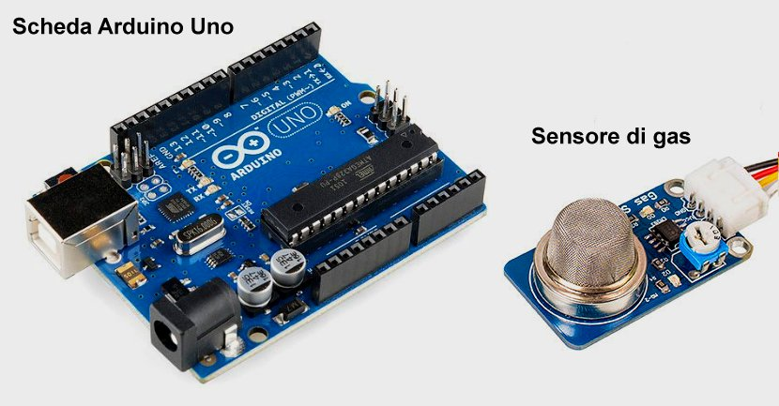
Questo post è, in realtà, la seconda parte di un articolo in due parti su come realizzare tre semplici progetti di base, di grande utilità e versatilità, per la rivelazione fai-da-te di gas inquinanti indoor o outdoor.
In questa seconda parte dell’articolo, illustriamo, in particolare, come costruire con Arduino un allarme stand-alone per concentrazione di gas eccessiva (primo progetto); e, sempre con Arduino, un misuratore di gas interfacciato a un PC (secondo progetto). Il progetto di un misuratore di gas stand-alone è stato invece illustrato nella prima parte dell’articolo, che trovate cliccando qui.
Tutti i progetti fanno uso dei sensori di gas low-cost della serie MQ. La relazione tra la tensione in uscita da tali sensori e la concentrazione di gas è: maggiore è la concentrazione di gas, maggiore è la tensione di uscita; più bassa è la concentrazione di gas, più bassa è la tensione di uscita. Tuttavia, questa relazione non è lineare, se non in prima approssimazione e per variazioni di pochi punti percentuali.
Allarme per concentrazione eccessiva
Un allarme ottico e sonoro per livelli indoor eccessivi di un gas può venire realizzato facilmente con Arduino. In pratica, se il livello del gas è al di sotto di una soglia impostata via software, è acceso un led verde, se la supera si accende un led rosso e un buzzer emette un segnale acustico.
Dunque, è possibile realizzare un allarme stand-alone per vari gas con i sensori low-cost della serie MQ (che potete trovare qui): ad es. per il metano (sensore MQ-5), che non è un inquinante ma a determinate concentrazioni pone il rischio di esplosioni; per il fumo (sensore MQ-2), realizzando così un sensore di fumo con allarme; e così via con altri gas. Un progetto in tal senso, presentato sul sito web Instructables e su quello di Arduino (link in bibliografia) prevede l’uso di:
- un sensore di gas (ad es. MQ-5: gas naturale, metano, Gpl, etc.)
- la relativa scheda elettronica di amplificazione (a volte venduta a parte)
- una scheda Arduino Uno o Genuino Uno
- un buzzer
- un cavo USB
- due led (uno verde e uno rosso)
- 3 resistenze da 221 ohm
- una breadbord
- cavetti “jumper” maschio-femmina
I collegamenti della scheda su cui è montato il sensore di gas e degli altri componenti del sistema sono molto semplici e sono illustrati dalla figura qui sotto. Una volta effettuati tali collegamenti, basta collegare la scheda Arduino Uno al computer con un cavo USB.
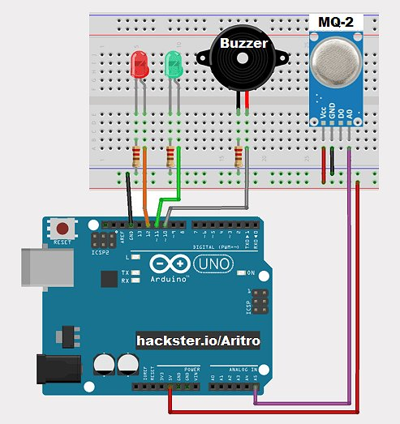
Lo schema di collegamento dei vari componenti del sistema. (fonte: Arduino)
In pratica, l’uscita dalla piccola scheda di amplificazione del segnale su cui è montato il sensore MQ fornisce un segnale analogico (A0), che può essere letto con un ingresso analogico dell’Arduino, o un’uscita digitale, (D0) che può essere letta con un ingresso digitale di Arduino. Nel nostro caso, ci interessa l’uscita analogica, che va inviata a uno dei vari ingressi analogici della scheda Arduino.
A questo punto, occorre caricare sulla scheda Arduino lo “sketch” – ovvero le righe di comando – che trovate sul sito di Instructables (per il rivelatore di gas metano e Gpl) e di Arduino (per il rivelatore di fumo) e che potete copiare con un “copia e incolla” in Arduino IDE, il software open-source di sviluppo di Arduino, che possiamo scaricare facilmente dal sito di Arduino.
Seleziona la scheda Arduino che stai usando in “Strumenti -> Scheda”, altrimenti ti darà un errore durante il caricamento del codice. A volte anche la porta COM selezionata sarà diversa da quella di default quindi vai a “Strumenti -> Porta” e imposta la porta COM del computer che hai collegato alla scheda.
A volte il sensore non fornisce un valore accurato, pertanto prova a cambiare il valore della soglia del gas nel programma. Se si esegue un test con un accendino (senza fiamma), la quantità di butano rilasciata è molto inferiore, quindi potrebbero essere necessari 2 o 3 secondi per rilevarla. Idem se si usa una sigaretta nel caso si voglia testare un sensore di fumo per impostarne la soglia via software o hardware.
Infine come si può notare dalla figura qui sotto, la scheda del sensore ha un potenziometro incorporato che consente di regolare la sensibilità del sensore con cui si desidera rilevare il gas se, invece dell’uscita analogica (A0), si sfrutta quella digitale (D0), in modo tale che ad es. suoni un allarme e/o si accenda un led quando la concentrazione del gas raggiunge una determinata soglia impostata grazie al potenziometro.
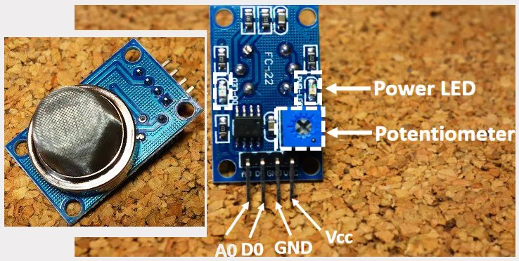
Il potenziometro presente su tutte le schede che montano i sensori della serie MQ. Le potete trovare online facilmente insieme ai sensori qui.
Misuratore interfacciato a un computer
A questo punto, non dovrebbe esservi difficile capire come si può realizzare un semplice misuratore di gas inquinanti interfacciato a un computer. Nella sua versione più spartana, avete semplicemente bisogno del sensore e della sua elettronica di amplificazione, di una scheda Arduino o Genuino, di un cavo USB per la connessione al computer e di un po’ di cavetti. I collegamenti da fare li conoscete già.
Ciascuno dei sensori di gas emette un valore analogico che può andare da 0 a 1023. Per acquisire questo dato ogni tot secondi e per convertire il valore analogico in tensione, puoi usare uno sketch già pronto come quello mostrato nella figura qui sotto creato da Seeed Studio (ad es. cercando su Google “sketch for mq reading with Arduino”) oppure crearne uno da solo, magari modificando uno simile che hai già dalla biblioteca di Arduino o che hai trovato sul web.
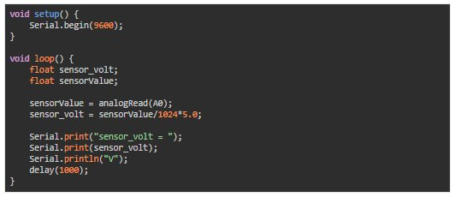
Sketch per l’acquisizione dei dati dal sensore MQ (fonte Seeed Studio, link al codice qui)
In questo esempio, il sensore è collegato al pin A0 della scheda Arduino. Viene visualizzata la tensione letta dal sensore. Questo valore può essere utilizzato come soglia di riferimento per rilevare qualsiasi aumento / diminuzione della concentrazione di gas che ci interessa (come ad es. nel caso di un allarme).
Una volta che lo sketch utilizzato invia i valori di tensione al vostro computer potete – a meno che non sappiate fare un programma per realizzare un grafico in tempo reale – graficare real-time con MegunoLink Pro i dati forniti dal vostro rivelatore di gas. MegunoLink, infatti, è un semplice e utilissimo strumento di interfaccia personalizzabile per fare i grafici con i dati forniti da una scheda Arduino.
La finestra di MegunoLink può essere riconfigurata per adattarsi alla propria applicazione. Inoltre, si possono aggiungere dei controlli “virtuali” alla scheda. I grafici possono essere facilmente copiati negli Appunti come immagini. Ed i dati numerici di ogni grafico possono venire esportati in Excel o in altro software per ulteriori analisi. Si può scaricare la versione free per una prova gratuita.
Nella figura qui sotto si può vedere un grafico che abbiamo ottenuto con MegunoLink usando un sensore di gas MQ-5 (propano, butano, etc.). Il picco corrisponde a un accendino che viene premuto per qualche secondo a pochi centimetri dal sensore per far fuoriuscire un po’ di gas al quale è sensibile. Come si nota, il grafico fornito da questo software è molto “pulito” e gradevole esteticamente, dunque eccellente come “monitor”.
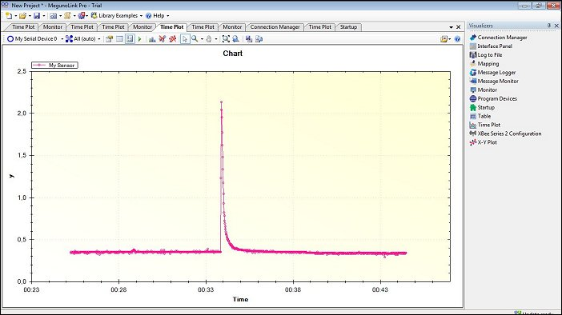
Grafico che abbiamo ottenuto aprendo a pochi cm il gas di un accendino per 1 secondo. L’uscita in tensione dal sensore balza, quasi istantaneamente, da circa 350 mV a oltre 2 V.
La scheda entry-level Arduino Uno ha 6 ingressi analogici (mentre la Mega ne ha ben 16). Ciò significa che sarà possibile collegarvi altrettanti sensori indoor per misurare altrettanti gas. Nel caso si intendano collegare dei sensori outdoor, invece, occorre lasciare un ingresso libero per collegarvi un sensore di temperatura e umidità per Arduino, che trovate facilmente nei siti web già citati.
Il convertitore analogico-digitale contenuto nella scheda Arduino Uno ha una risoluzione di 10 bit. Ciò vuol dire che ha 2 elevato alla 10 (cioè 1024) divisioni della tensione di riferimento (5V). Perciò, il minimo incremento di voltaggio apprezzabile è dato da 5 : 1024 = 0,0049 V, o circa 5 mV. Se il sensore da noi usato ha ad es. una tensione di uscita di circa 100 mV, ciò corrisponde a un incremento del 5%.
Tale incremento è senz’altro sufficiente per scopi didattici e per realizzare un allarme per concentrazioni elevate. Potrebbe però non soddisfarci se vogliamo monitorare in modo più preciso i livelli di gas nel tempo. In tal caso, possiamo orientarci in un secondo tempo su una scheda Arduino (o Genuino) con una risoluzione di 12 bit, come ad esempio la Arduino Due o la Arduino Zero.
Come determinare facilmente le “PPM”
Dunque, il vostro rivelatore di gas è già pronto per fornire delle rozze misure relative: ad esempio, per far vedere come i valori di un inquinante aumentino quando ci si avvicina a una sorgente, oppure quando si passi da un ambiente indoor a uno outdoor, o quando la concentrazione indoor di un determinato gas aumenta per un qualsivoglia motivo. Tuttavia, a livello di valore assoluto, non sappiamo nulla.
Infatti, i valori mostrati ora sul grafico sono quelli di tensione in uscita dal sensore. Ma come trasformarli in parti per milione (ppm)? L’esempio che segue mostra un modo per conoscere la concentrazione approssimativa di gas in ppm nel caso del sensore MQ-9. Come dalla scheda tecnica dei sensori MQ-9, le equazioni sottostanti utilizzate sono testate per condizioni standard e non sono calibrate. Il valore fornito può quindi variare in base al cambiamento di temperatura o umidità.
Tenendo il sensore del gas in un ambiente “pulito”, carica sul software di sviluppo di Arduino (chiamato Arduino IDE) la sketch , o “programma” con le istruzioni per Arduino, mostrata qui sotto – e creata sempre da Seeed Studio – facendo naturalmente un semplice “copia e incolla” dal sito che la fornisce:
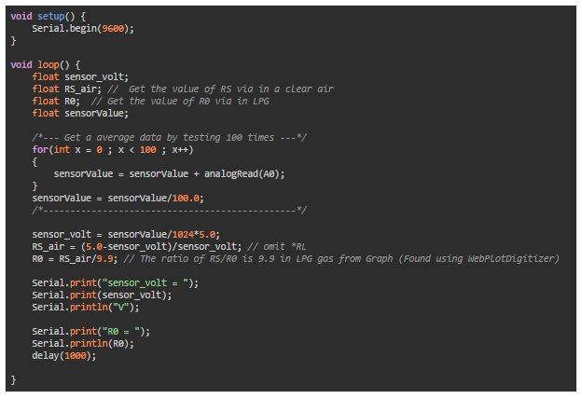
Sketch per determinare l’R0 del nostro sensore MQ (fonte Seeed Studio, link al codice qui)
Naturalmente, se il sensore è della serie MQ ma non è l’MQ-9, devi adattare la sketch, cosa non difficile se ne capisci la “filosofia” sottostante leggendola: in pratica, devi sostituire il valore “9.9” con uno opportuno, dato dal rapporto RS/R0 per il tipo di sensore MQ usato e relativo all’aria (Air). Ad esempio, nel caso del sensore MQ-9 lo si trova “a colpo” guardando l’ultima figura di questa pagina, relativa alla sua curva di sensibilità caratteristica: si vede chiaramente che il rapporto RS/R0 per l’aria è circa 9,9.
A questo punto, apri il monitor seriale di Arduino IDE. Annota il valore di R0 ottenuto, perché questo deve essere usato nel prossimo sketch. Si sottolinea di annotare il valore di R0 solo dopo che la lettura si stabilizza. Sostituisci poi la R0 mostrata nel codice qui sotto con il valore di R0 misurato sperimentalmente con la procedura precedente. Esponi infine il sensore a uno dei gas a cui il sensore è sensibile.
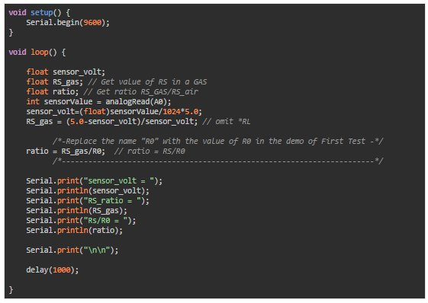
Sketch per determinare il rapporto RS/R0 per il gas di interesse (fonte Seeed Studio, link qui)
Ora possiamo ottenere la concentrazione di gas dalla figura sottostante.
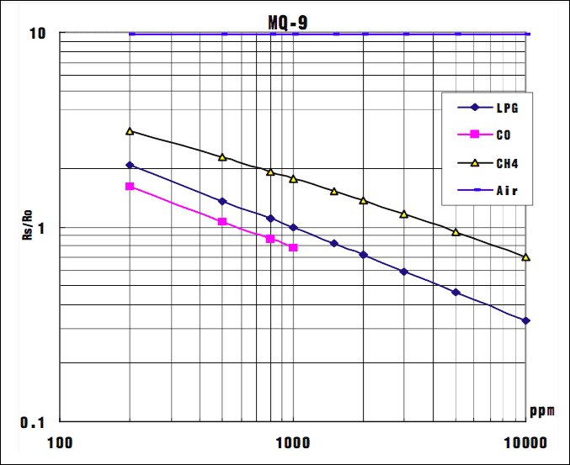
La curva di sensibilità del sensore MQ-9, come fornita dal relativo datasheet.
Secondo la figura, possiamo vedere che la concentrazione minima che possiamo misurare è 200 ppm e quella massima è 10000 ppm; in altre parole, possiamo ottenere una concentrazione di gas tra lo 0,02% e l’1%. Tuttavia, non possiamo fornire “a colpo” una formula neppure approssimata perché la relazione tra il rapporto RS/R0 e la concentrazione, evidentemente, non è lineare.
Approssimando la curva in figura con un’equazione opportuna, potete implementare la conversione automatica da tensione in volt a concentrazione in ppm a livello di software, cioè ad es. in una sketch di Arduino. Ed in merito alle influenze di temperatura e umidità, se si desidera determinare o confrontare con precisione i valori relativi o assoluti, è necessario considerare anche la misurazione di quei parametri per compensare, come mostrato nel relativo grafico del datasheet, e ciò complica le cose.
Vai alla prima parte dell’articolo cliccando qui.
Se incontrate delle difficoltà durante la realizzazione dei progetti, potete rivolgervi al FabLab più vicino oppure alla community di Arduino, che conta migliaia di appassionati in Italia.

Riferimenti bibliografici
- Sito web ufficiale di Arduino, http://arduino.cc
- Software MegunoLink Pro, https://www.megunolink.com
- Gas Sensor Using Arduino, http://www.instructables.com/id/Gas-Sensor-Using-Arduino/
- Smoke Detection using MQ-2 Gas Sensor, https://create.arduino.cc/projecthub/Aritro/smoke-detection-using-mq-2-gas-sensor-79c54a
- Grove – Gas Sensor (MQ-9), http://wiki.seeed.cc/Grove-Gas_Sensor-MQ9/
- Datasheet sensore MQ-5, https://www.parallax.com/sites/default/files/downloads/605-00009-MQ-5-Datasheet.pdf
- Datasheet sensore MQ-2, https://www.pololu.com/file/0J309/MQ2.pdf

Inquinamento interno ed esterno: la connessione

La qualità dell’aria interna è influenzata da molti fattori, tra cui il tipo e l’importanza delle fonti di inquinamento indoor, le condizioni di ventilazione e le attività svolte. Ma le ricerche hanno rivelato che anche l’ambiente esterno – soprattutto nelle città oppure vicino a impianti inquinanti – è un fattore importante nel determinare la qualità dell’aria negli ambienti chiusi.
In questo articolo, che riprende un eccellente lavoro di rassegna sull’argomento, vengono illustrati i rapporti fra inquinamento indoor e outdoor evidenziati da diversi studi, al fine di capire meglio i fattori chiave che influenzano la qualità dell’aria indoor. Il problema dell’inquinamento dell’aria interna, infatti, ha suscitato l’interesse di molti scienziati, dato che le persone passano la maggior parte del loro tempo (in pratica, oltre l’80%) al chiuso, sia in casa che sul posto di lavoro.
Apparentemente, la qualità dell’aria interna dovrebbe essere migliore della qualità dell’aria esterna a causa dell’effetto schermante degli edifici e dell’eventuale installazione di dispositivi di ventilazione e di pulizia dell’aria. Tuttavia, oltre i 2/3 degli studi combinati di qualità dell’aria indoor e outdoor in letteratura hanno rilevato una concentrazione di inquinanti dell’aria interna superiore a quella all’aperto.
Molti studi hanno confermato che la qualità dell’aria negli ambienti interni è fortemente influenzata dalla qualità dell’aria esterna. Pertanto, per risolvere i nostri problemi di inquinamento, è necessario considerare sia l’ambiente interno che quello esterno, e vedremo come la qualità dell’aria indoor venga influenzata dalla qualità dell’aria outdoor in presenza di inquinamento esterno, come nelle aree urbane.
Le fonti di inquinamento outdoor e indoor
Gli inquinanti atmosferici outdoor consistono principalmente di ossidi di azoto (NOx), biossido di zolfo (SO₂), ozono (O₃), monossido di carbonio (CO), idrocarburi (HC) e particolato (PM) di diverse dimensioni delle particelle. Nelle aree urbane, tali inquinanti sono emessi principalmente dai veicoli su strada e fuoristrada, ma vi sono anche contributi da centrali elettriche, caldaie industriali, inceneritori, impianti petrolchimici, aerei, navi e così via, a seconda delle località e dei venti dominanti.
Tuttavia, la qualità dell’aria nei centri urbani è fortemente influenzata dal design della città. Ad esempio, dei canyon artificiali densamente distribuiti e profondi (edifici con grandi altezze in rapporto alla larghezza della strada) possono bloccare e indebolire il vento in avvicinamento, riducendo così la sua capacità di dispersione dell’aria. D’altra parte, una buona progettazione urbana può disperdere gli inquinanti atmosferici e alleviare i problemi di accumulo di inquinanti atmosferici.
Sono stati identificati anche un certo numero di inquinanti atmosferici indoor, tra cui ossidi di azoto (NOx), biossido di zolfo (SO₂), ozono (O₃), monossido di carbonio (CO), composti organici volatili e semi-volatili (COV), particolato (PM), radon e microrganismi. Alcuni di tali inquinanti (ad es. NOx, SO₂, O₃, PM) sono comuni ad ambienti indoor e outdoor e alcuni possono essere originati dall’esterno.
I combustibili solidi “sporchi” (come legna da ardere, carbone, carbonella, sterco, rifiuti agricoli) usati in caminetti o cucine generano una grande quantità di inquinanti dell’aria (come SO₂, NOx, CO e PM). Ci sono anche molte fonti antropogeniche (come materiali da costruzione in legno, pitture a base di olio, decorazioni profumate e piante da interno) che emettono COV a varie concentrazioni, alcuni dei quali possono reagire con l’ozono per formare particelle secondarie sospese fini interne.
Interazioni fra l’inquinamento outdoor e indoor
Molti studi indicano che la qualità dell’aria interna è influenzata dall’aria esterna e confermano l’importanza di quest’ultima nel determinare la qualità dell’aria interna. In alcuni studi, la maggior parte dei composti organici volatili (COV) misurati in ambienti sia interni che esterni provenivano da fonti esterne.
Di recente, Fung et al. (2014) hanno trovato prove di un fenomeno abbastanza comune: il fatto che gli scarichi dei motori diesel dei camion possono venire risucchiati in un edificio ventilato meccanicamente, se ha delle prese d’aria fresca progettate a un livello basso. Invece, uno studio del 2000, analizzando il particolato in abitazioni domestiche in diverse località di Birmingham, Regno Unito, ha trovato indoor particelle fini di piombo e solfato, che indicano la penetrazione dell’aria da fonti esterne.
Esistono tre meccanismi principali che consentono all’aria esterna di entrare e influenzare gli ambienti interni: (1) ventilazione meccanica, (2) ventilazione naturale e (3) infiltrazione. Attraverso meccanismi analoghi, ma inversi, anche la qualità dell’aria interna influisce su quella dell’aria esterna.
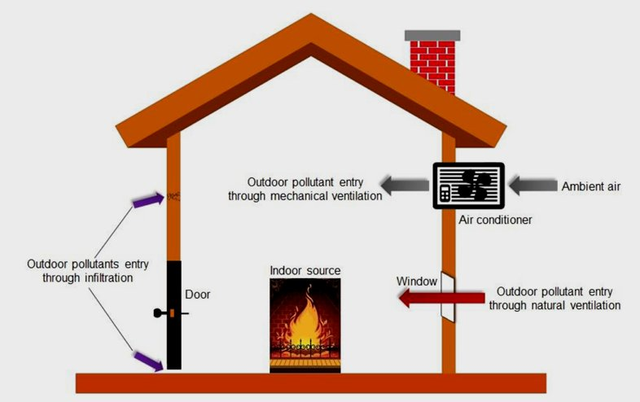
I tre meccanismi con cui l’aria esterna entra ed influenza quella interna. (Leung, 2015)
La ventilazione meccanica può essere guidata da una ventola di ventilazione o da un condizionatore d’aria di un’abitazione o da un sistema di condizionamento d’aria centrale di un edificio, i quali aspirano l’aria esterna dalle prese d’aria fresca. La ventilazione naturale è invece guidata dal flusso del vento prevalente e si verifica ogni volta che le porte e le finestre della stanza / edificio vengono aperte.
Anche senza queste ventilazioni, lo scambio d’aria tra ambienti interni ed esterni può ancora verificarsi attraverso fessure e perdite nell’involucro dell’edificio, un processo chiamato “infiltrazione”, che può essere significativo per un edificio con scarsa tenuta. Grazie a questi tre meccanismi, gli inquinanti atmosferici esterni – come ad es. quelli legaati al traffico – possono penetrare nell’ambiente interno e possono essere diluiti o accumulati in base alle condizioni di ventilazione.
Uno studio del 2004 ha mostrato che il tasso di ricambio aereo è influenzato dalla temperatura e dalla velocità del vento, e tende ad aumentare con l’aumento del numero di finestre e porte aperte collegate all’esterno. Inoltre, ha suggerito che sia la concentrazione di inquinanti all’aperto che quella indoor siano la variabile di elezione per la previsione della concentrazione di inquinanti interni.
Ciò indica che le fonti di inquinamento indoor, le condizioni di ventilazione e persino l’ambiente esterno possono influire sull’inquinamento dell’aria interna. In particolar modo, vi influiscono il traffico e gli impianti inquinanti vicini. Comparativamente, il contributo delle fonti transfrontaliere è meno significativo nelle aree urbane a causa della maggiore distanza dalle fonti di inquinamento.
I rapporti indoor/outdoor in varie condizioni
C’è un forte interesse nello studio delle variazioni di concentrazione del particolato nell’ambiente interno ed esterno in diverse condizioni di ventilazione. La ventilazione ha una forte influenza sia sul particolato indoor che sulle concentrazioni gassose indoor, ma l’effetto su ciascuno di essi può essere diverso a causa della differenza nella natura fisica degli inquinanti e delle caratteristiche della fonte.
Come è ragionevole aspettarsi, i rapporti indoor/outdoor (I/O) di particelle e fumo nero più bassi sono stati riscontrati in condizioni di finestra chiusa, mentre i rapporti I/O più elevati sono stati raggiunti in ambienti ben ventilati. Inoltre, le concentrazioni di inquinanti indoor e outdoor sono risultate correlate, e più del 75% delle variazioni indoor giornaliere sono spiegate da quelle outdoor (Cyris et al., 2004).
Nel frattempo, Blondeau et al. (2005) hanno studiato, in particolare, il rapporto indoor/outdoor (I/O) in otto scuole francesi con ventilazione naturale e meccanica, e hanno scoperto che i rapporti I/O di ossidi azoto (NOx) variano da 0,5 a 1, ma non è stata osservata alcuna correlazione con la permeabilità dell’edificio. D’altro canto, i rapporti I/O di ozono (O₃) variano nell’intervallo da 0 a 0,45, mentre i bassi rapporti I/O sono fortemente influenzati dalla tenuta all’aria dell’edificio.
Particelle di dimensioni diverse possono presentare caratteristiche diverse durante l’interazione tra aria interna ed esterna. Monn et al. (1997), ad esempio, hanno studiato la relazione indoor-outdoor di particolato con diverse dimensioni delle particelle in 17 case in Svizzera con ventilazione naturale. Nelle case senza fonti indoor e con bassa attività umana, il rapporto I/O del PM10 era di circa 0,7. Tra le fonti indoor, il fumo è il fattore più dominante e può far aumentare il rapporto I/O a > 1,8.
D’altra parte, nelle case che non contengono alcuna fonte apparente, l’attività umana è un fattore importante che contribuisce a rapporti I/O elevati. Jones et al. (2000) hanno trovato che i rapporti I/O sono maggiori per le particelle fini rispetto alle particelle grossolane, indicando una maggiore penetrazione di particelle fini o una maggiore deposizione interna di particelle grossolane.
Diapouli et al. (2008) hanno misurato il particolato indoor e outdoor nelle scuole con ventilazione e hanno trovato rapporti I/O vicini o superiori a 1 per il PM10 ed il PM2,5, ma più piccoli di uno per le particelle ultrafini. Tuttavia, analogamente ad altri risultati della ricerca, hanno anche osservato rapporti I / O molto elevati (> 2,5) quando ci sono state intense attività indoor come movimento umano, fumo, etc.
Massey et al. (2009) hanno determinato il rapporto indoor/outdoor di particelle fini con dimensioni inferiori a 2,5 μm in abitazioni residenziali situate nell’India centrale e ha rilevato che i rapporti I/O medi per PM2.5, PM1.0, PM0.5 e PM0.25 erano vicini o superiori a uno nelle abitazioni ai lati delle strade e nelle zone rurali, mentre sono risultati essere inferiori a uno nelle aree urbane.
Chen e Zhao (2011) hanno esaminato la relazione tra particelle indoor e outdoor nella letteratura e hanno rilevato che rapporti I/O di PM2.5 molto elevati (cioè> 3,0) si verificano in presenza di fumo e di fonti di combustione interne come un caminetto, mentre i bassi rapporti I/O (cioè < 1) sono fortemente correlati a un minor numero di fonti interne, all’uso di dispositivi di filtrazione dell’aria o ad edifici con buone guarnizioni di isolamento, in particolare a porte e finestre.
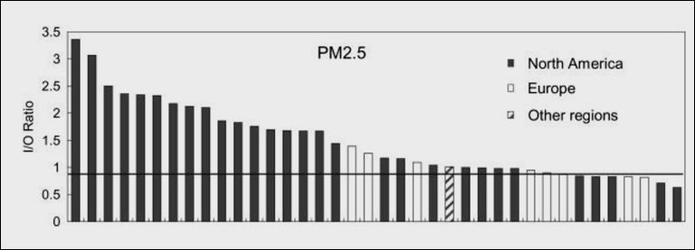
Il rapporto I/O del PM2.5 secondo molti studi in letteratura. (fonte: Chun Chen et al., 2010)
La qualità dell’aria interna è influenzata dalla qualità dell’aria esterna, che a sua volta è influenzata dalle condizioni meteorologiche. Chan (2002) ha studiato l’effetto di queste ultime sul rapporto I/O di PM10 e NOx, scoprendo che la temperatura, l’umidità e l’irraggiamento solare svolgono un ruolo vitale nella variazione del rapporto I/O della concentrazione di inquinanti, i quali mostrano una convincente tendenza a diventare più concentrati quando questi tre parametri meteorologici aumentano.
In conclusione, lo studio sul contributo delle particelle indoor/outdoor all’esposizione personale totale è utile per studiare la relazione tra i livelli personale, outdoor, indoor e gli effetti sulla salute indotti dal particolato. Tuttavia, la concentrazione di particelle indoor di origine esterna dipende da tre fattori principali – tasso di scambio d’aria, efficienza di penetrazione e tasso di deposizione – di cui gli ultimi due sono difficili da ottenere a causa della difficoltà nel fornire valori indipendenti per il calcolo.

Riferimenti bibliografici
- Outdoor-indoor air pollution in urban environment: challenges and opportunity, https://www.frontiersin.org/articles/10.3389/fenvs.2014.00069/full
- Connection between ultrafine aerosols indoors and outdoors in an office environment, https://www.aivc.org/sites/default/files/airbase_13260_0.pdf
- When The Air In Your Home Is More Polluted Than Outside, https://www.huffingtonpost.com/entry/how-to-fix-indoor-air-pollution_us_59e0cc85e4b03a7be58012b1
- Outdoor Air Quality, Indoor Air Quality – What’s the Connection?, https://blog.breezometer.com/outdoor-air-quality-indoor-air-quality-whats-the-connection

Quali sono i livelli “normali” degli inquinanti indoor?
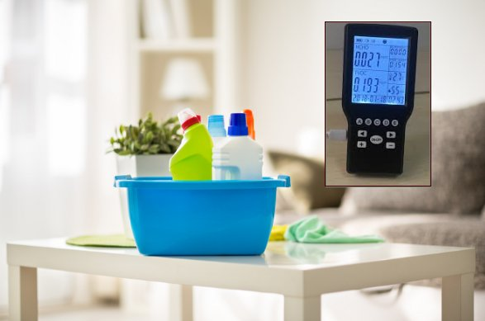
Oggi è possibile misurare i livelli di numerosi inquinanti indoor con monitor domestici del costo di appena qualche decina di euro. Ma occorre avere dei livelli di riferimento per i vari inquinanti monitorati, per poter interpretare correttamente le letture fornita da questi strumenti.
Inoltre, dato che questi apparecchi economici per la misura della qualità dell’aria potrebbero non essere ben calibrati – e quindi non dare valori assoluti troppo vicini alla realtà – spesso è più utile usarli in modalità comparativa, cioè per confrontare il rapporto fra il livello indoor e outdoor di un determinato inquinante (a questo scopo, possono quindi essere più utili i modelli alimentabili via USB). Perciò, ora discuteremo la questione per i singoli inquinanti eccetto il radon, trattato nell’Inquinamento Radioattivo.
Ad esempio, il particolato fine (PM2.5) deve essere, normalmente, inferiore in casa rispetto all’esterno. Avere un livello interno maggiore di quello esterno, indica una forte fonte interna di PM2.5 che deve essere affrontata. In tali casi, gli sforzi mirati per identificare e rimuovere le fonti interne di PM2.5 sono una priorità. Il rapporto tra i livelli di PM2,5 interni ed esterni può quindi servire a evidenziare le situazioni in cui le strategie per ridurre il PM2,5 indoor sono necessarie e risultano più efficaci.
Particolato indoor (PM2.5)
L’inquinamento dell’aria esterna sotto forma di particolato non si ferma alle nostre porte o finestre, riuscendo peraltro facilmente a infiltrarvisi. In effetti, in tutti i nostri spazi indoor si trovano fonti aggiuntive di particolato: dalle sostanze chimiche nei prodotti per la pulizia, ai prodotti per l’edilizia, ai mobili e ai tappeti, ai peli di animali domestici, alle muffe, ai batteri, agli acari della polvere.
I livelli di particolato indoor e delle sue principali frazioni (PM10 e PM2.5) dipendono da diversi fattori, tra cui i livelli esterni (outdoor), le infiltrazioni, i tipi di sistemi di ventilazione e di filtrazione utilizzati, le fonti interne e le attività personali degli occupanti. Ad ogni modo nelle case senza fumo o altre forti fonti di particelle, il particolato indoor dovrebbe essere uguale o inferiore ai livelli esterni.
Il PM2,5 interno è composto da PM2,5 generato al chiuso da fonti quali fumo, cottura e pulizia e PM2.5 che si è infiltrato dall’esterno. Le particelle di PM2,5 sono così piccole da costituire un potenziale pericolo per la nostra salute. Perciò, negli Stati Uniti, lo standard a breve termine (24 ore o media giornaliera) per il PM2.5 è di 35 μg/mc di aria e lo standard a lungo termine (media annuale) è 15 μg/mc.
Negli studi condotti in diverse città canadesi, le concentrazioni medie di PM2,5 indoor sono risultate inferiori a 15 μg/mc nelle case senza fumatori e inferiori a 35 μg/mc nelle case con fumatori. Invece, uno studio effettuato su 10 luoghi di lavoro situati su strade trafficate di Dublino ha rilevato che le concentrazioni di PM2,5 erano significativamente maggiori indoor che all’aperto.
Oggi sappiamo, dagli studi sulle conseguenze per la salute, che occorre ridurre al minimo l’esposizione a lungo termine al PM2.5 al chiuso. I livelli indoor di PM2,5 devono quindi essere mantenuti quanto più bassi possibile (ad es. non fumando, usando un aspiratore per i fumi della cucina, etc.), poiché non esiste una soglia apparente per essere al riparo dagli effetti sulla salute del PM2.5.
È impossibile eliminare completamente il PM2.5 in ambienti chiusi, poiché le sue fonti sono attività essenziali e quotidiane, come il cucinare e il pulire, nonché le infiltrazioni da fonti esterne, su cui i residenti hanno poco o nessun controllo. Tuttavia, qualsiasi riduzione del PM2.5 dovrebbe comportare benefici per la salute, in particolare per le persone sensibili, come malati, anziani o bambini.
Composti organici volatili (COV)
I Composti Organici Volatili (COV) sono costantemente più alti indoor, spesso fino a 10 volte più alti dei livelli misurati outdoor. Gli studi hanno rilevato che i livelli di una dozzina di diversi prodotti organici sono in media da 2 a 5 volte più alti in ambienti chiusi come le case rispetto a quelli all’aperto, e ciò sia in zone rurali che industriali. Durante e per diverse ore dopo determinate attività, come la sverniciatura, i livelli possono essere addirittura 1.000 volte più alti dei livelli di fondo all’aperto.
Lo US Green Building Council (USGBC) suggerisce che livelli di COV superiori a 500 ng/L (o μg/mc) di VOC potrebbero rappresentare un rischio per la salute nelle case. Tuttavia, i dati di migliaia di case testate negli USA mostrano che il valore medio è di 1.200 ng/L, più del doppio del livello raccomandato. Tuttavia, l’approccio migliore per proteggersi dagli effetti dannosi è limitare l’esposizione ai VOC.
Infatti, anche livelli leggermente elevati di queste sostanze chimiche presenti nell’aria potrebbero produrre problemi di salute per le persone, in particolare i bambini, gli anziani, le donne incinte e coloro che soffrono di allergie e asma. L’esposizione a lungo termine di una persona sana a livelli elevati di VOC, inoltre, provoca danni al fegato, ai reni, cancro, danni al sistema nervoso centrale.
D’altra parte, poiché la maggior parte degli studi sulla salute sono condotti su singole sostanze chimiche, non si sa molto sugli effetti sulla salute dell’esposizione alla combinazione di sostanze chimiche, ovvero ai cosiddetti “cocktail”. Poiché i livelli di tossicità sono diversi per ogni singolo composto organico volatile, non esistono standard – o livelli rccomandati – basati sulla salute per i VOC come gruppo.
Ad ogni modo, le seguenti tabelle mostrano le potenziali reazioni a vari livelli di VOC. Le reazioni descritte si basano sul lavoro svolto da L. Molhave (“Volatile Organic Compounds, Indoor Air Quality and Health”, Vol. 5, International Indoor Air Quality Conference, Toronto, Canada, 1990, p. 22 e segg.). Questi dati, però, non dovrebbero, in alcun modo, essere interpretati come definitivi.
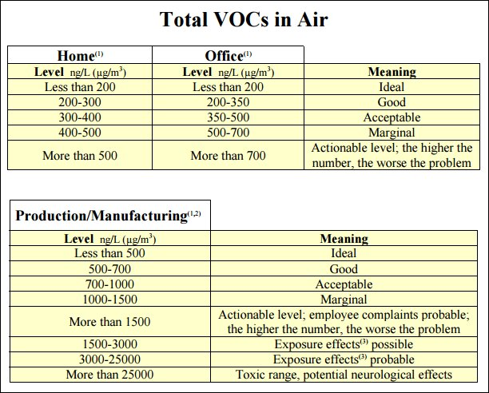
Pertanto, si declina ogni responsabilità sul fare affidamento sui dati contenuti nelle tabelle precedenti. Inoltre, questi livelli sono applicabili a individui normali, non a individui chimicamente sensibili. Naturalmente, i livelli “tollerabili” di VOC relativi ad ambienti industriali (produzione/manifattura) sono diversi, e per quelli è bene fare riferimento ai limiti previsti dalle legislazioni nazionali.
Formaldeide (CH₂O)
La formaldeide è un noto cancerogeno per l’uomo sulla base di sufficienti studi sull’inalazione umana e animale, ed è uno dei VOC più facili da misurare con sensori o monitor specifici acquistabili online con una spesa assolutamente modesta, oppure con monitor – sempre low-cost (alcune decine di euro, se acquistati dalla Cina) – che misurano anche altri comuni inquinanti indoor.
L’aria indoor contiene livelli più elevati di formaldeide rispetto all’aria esterna. I livelli di formaldeide misurati indoor vanno da 0,02 a 4 parti per milione (ppm). I livelli di formaldeide outdoor, invece, vanno da 0,0002 a 0,006 ppm nelle zone rurali e suburbane e da 0,001 a 0,02 ppm nelle aree urbane. La massima esposizione potenziale si verifica nell’industria delle resine a base di formaldeide.
Case o uffici che contengono prodotti che rilasciano formaldeide nell’aria possono avere livelli di formaldeide superiori a 0,03 ppm. Nelle case con quantità significative di nuovi prodotti in legno, i livelli possono essere superiori a 0,3 ppm. La tabella qui sotto costituisce il riepilogo dei livelli di formaldeide rilevati in ambienti residenziali in diversi stati degli USA.
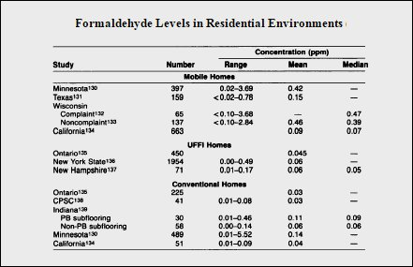
La formaldeide può influenzare la propria salute. Negli uomini respirando da 0,1 a 0,5 ppm sono stati osservati irritazione nasale e oculare, effetti neurologici e aumento del rischio di asma e/o allergia. Eczema e cambiamenti nella funzione polmonare sono stati osservati a 0,6-1,9 ppm. Diminuzione del peso corporeo, ulcere gastrointestinali, danni al fegato e ai reni sono stati osservati negli animali esposti per via orale a formaldeide da 50-100 milligrammi/chilogrammo al giorno.
Le linee guida dell’Organizzazione Mondiale della Sanità per la concentrazione di formaldeide nell’aria interna sono 0,08 ppm (0,1 mg /mc). Alcune autorità locali statunitensi raccomandano un “livello di azione” di 0,1 ppm e un “livell obiettivo” di 0,05 ppm o inferiore per le case. La formaldeide è infatti normalmente presente a livelli bassi, in genere inferiori a 0,03 ppm nell’aria indoor.
Biossido di azoto (NO₂)
L’ossido di azoto (NO) e il biossido di azoto (NO₂) sono i due principali ossidi di azoto presenti nell’aria associati alle fonti di combustione. Le concentrazioni ambientali di questi due gas variano ampiamente in base alle fonti e ai “pozzi” locali, ma all’esterno possono superare una concentrazione totale (NO + NO₂) di 500 μg/mc nelle aree urbane ad alta densità. Si noti che 1 ppm di NO₂ = 1,88 mg/mc.
Il 90-95% degli ossidi di azoto viene normalmente emesso come ossido di azoto (NO) e solo il 5-10% come biossido di azoto (NO₂). All’esterno, l’ossido di azoto viene rapidamente ossidato nell’aria per formare biossido di azoto grazie agli ossidanti disponibili (come ossigeno, ozono e VOC) e questa rapida velocità di ossidazione è tale che il biossido di azoto viene solitamente considerato un inquinante primario. Nell’aria indoor, tuttavia, questo processo di ossidazione è generalmente molto più lento.
Il traffico stradale è la principale fonte esterna di biossido di azoto. Le fonti interne più importanti includono fumo di tabacco e apparecchi a gas, legna, cherosene e carbone come stufe, forni, scaldabagni e e caminetti, in particolare apparecchi non funzionanti o mal gestiti. Il biossido di azoto all’aperto proveniente da fonti naturali e antropogeniche influenza anche i livelli indoor.
Il livello medio di biossido di azoto nelle case senza apparecchi a combustione utilizzati è circa la metà di quello all’aperto. Invece, nelle case con fornelli a gas, stufe a cherosene o caldaie a gas non ventilate, i livelli indoor di questo gas inquinante spesso superano i livelli esterni (outdoor). Gli ossidi di azoto sono anche nel fumo di tabacco, quindi i fumatori e chi respira il fumo passivo è esposto a livelli più alti.
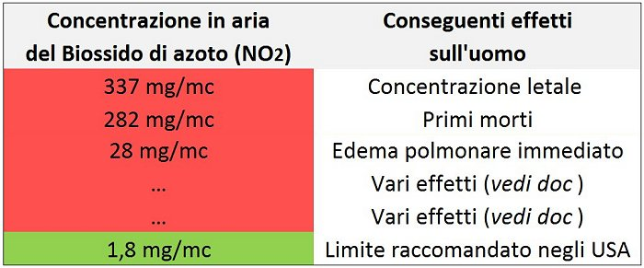
Gli effetti dell’esposizione ad alti livelli di NO₂. Link al documento dell’EPA.
Nel rapporto INDEX del 2005, che ha indagato l’esposizione a inquinanti indoor nell’Unione Europea, le concentrazioni di biossido di azoto erano comprese nell’intervallo 13-62 μg/mc indoor, 27-36 μg/mc sul posto di lavoro, 24-61 μg/mc outdoor e 25-43 μg/mc per quanto riguarda l’esposizione personale. Inoltre, i livelli massimi associati all’uso di apparecchi a gas (cucina e riscaldamento a gas) nelle case europee sono risultati essere compresi nell’intervallo 180-2500 μg/mc.
In uno studio italiano, le maggiori concentrazioni indoor settimanali sono state misurate in un’area rurale del Delta del Po. La concentrazione media settimanale in cucina durante l’inverno era superiore a quella estiva, essendo rispettivamente di 62 μg/mc e 38 μg/mc. Le principali fonti indoor di biossido di azoto nelle case italiane sono l’uso di cucine a gas, l’assenza di un aspiratore durante la cottura, l’assenza di riscaldamento centralizzato, l’uso di un forno a gas e il fumo di sigaretta.
Monossido di carbonio (CO)
Il livello di concentrazione di monossido di carbonio (CO) viene misurato usando un sistema chiamato parti per milione (ppm). I livelli medi di monossido di carbonio nelle case senza stufe a gas variano da 0,5 a 5 parti per milione (ppm). I livelli vicino alle stufe a gas regolate correttamente sono spesso da 5 a 15 ppm e, infine, quelli vicino a stufe con scarsa regolazione possono essere di 30 ppm o più.
La tabella qui sotto mostra gli effetti del monossido di carbonio sulla salute, che sono diversi a seconda della concentrazione. L’espressione 100 ppm di CO significa che per ogni 999.900 molecole di aria, ci sono 100 molecole di CO. Oltre alla misura del livello attuale di concentrazione di monossido di carbonio, un’altra misura comunemente utilizzata è la media ponderata nel tempo (TWA).
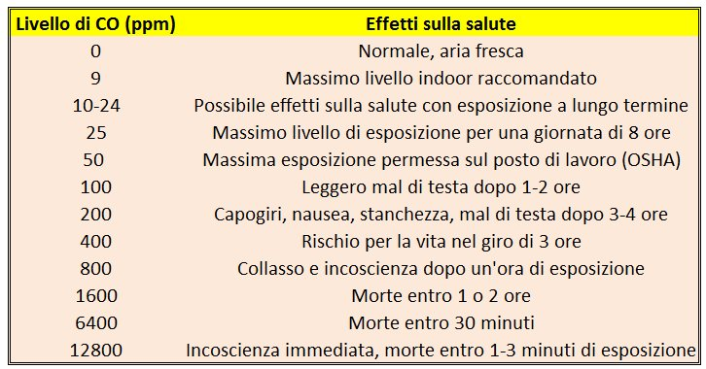
Essa misura la tua esposizione media al monossido di carbonio nel tempo, e viene misurata anche in ppm. Ad esempio, se sei stato esposto a una grande dose di CO all’inizio della giornata, ma a nessuna in seguito, il tuo TWA per quel giorno sarebbe stato basso, poiché per gran parte della giornata non avevi esposizione. Se, invece, sei di continuo esposto a 20 ppm di CO durante il giorno, il tuo TWA è di 20 ppm.
Esistono molti limiti di esposizione al monossido di carbonio stabiliti dalle organizzazioni governative. L’American Society of Heating Refrigeration and Air Conditioning Engineers (ASHRAE) elenca un limite massimo consentito di 9 ppm. E l’EPA statunitense ha fissato due standard nazionali di protezione della salute: un TWA di un’ora di 35 ppm e un TWA di otto ore di 9 ppm. Queste norme chiariscono che qualsiasi lettura di monossido di carbonio da 9 ppm in su richiede indagine e azione.
Ozono (O₃)
L’ozono indoor è potenzialmente dannoso per la salute umana. La concentrazione indoor di ozono dipende da una serie di fattori, tra cui la concentrazione di ozono all’aperto (outdoor), i tassi di ricambio dell’aria, i tassi di emissione indoor, i tassi di rimozione da parte di superfici (ad esempio con filtri ai carboni attivi), alle reazioni tra ozono e altre sostanze chimiche presenti nell’aria.
Le concentrazioni di ozono all’aperto spesso mostrano forti variazioni diurne, essendo molto legate alla luce solare, e ciò aggiunge un’ulteriore dinamica ai meccanismi di trasporto e chimici in gioco. Pertanto, le concentrazioni di ozono indoor possono variare significativamente da un’ora all’altra, giorno per giorno e stagione per stagione, nonché da stanza a stanza e da edificio a edificio.
In condizioni normali, l’emivita dell’ozono in ambienti chiusi è compresa tra 7 e 10 minuti ed è determinata principalmente dalla rimozione da parte di superfici (ad es. da opportuni filtri) e dallo scambio d’aria. Infatti, sebbene le reazioni tra l’ozono e la maggior parte degli altri inquinanti indoor siano favorevoli dal punto di vista termodinamico, nella maggior parte dei casi sono piuttosto lente.
Le concentrazioni indoor di ozono sono solitamente inferiori alle concentrazioni esterne, e inferiori o simili alle concentrazioni di esposizione personale. Ciò fatto salvo il caso in cui siano rilevanti le fonti di ozono al chiuso, che includono i generatori di ozono (cioè i dispositivi venduti come purificatori d’aria domestici che producono intenzionalmente ozono), alcuni altri tipi di depuratori d’aria che rilasciano ozono come sottoprodotto, e le apparecchiature da ufficio come stampanti e fotocopiatrici.
Uno studio recente ha valutato gli effetti dell’esposizione all’ozono per 6,6 ore negli adulti sani a una gamma di livelli di esposizione (40, 80, 120 ppb) che consente la valutazione di una relazione dose-risposta. In questo studio, non si sono verificati effetti statisticamente significativi al livello di esposizione più basso di 40 ppb rispetto ai soggetti esposti all’aria filtrata; questo livello è quindi considerato il livello senza effetti avversi osservati (il “No Observed Adverse Effect Level”, o NOAEL).
Effetti statisticamente significativi sono stati osservati a livelli di 80 e 120 ppb di ozono, con diminuzioni della funzionalità polmonare e aumento dei sintomi respiratori più importante a 120 ppb rispetto a 80 ppb di O₃. Il livello di effetto avverso osservato più basso (“Lower Observed Adverse Effect Level”, o LOAEL) è pertanto considerato pari a 80 ppb di O₃ per questa durata dell’esposizione.
Gli esperti raccomandano pertanto un limite massimo di esposizione residenziale di 40 μg/mc (20 ppb) di ozono, sulla base di un tempo medio di 8 ore. Questo limite di esposizione è la metà del NOAEL derivato dallo studio controllato sull’esposizione umana. La concentrazione di riferimento per l’esposizione acuta e prolungata (dunque media) all’ozono è stata invece stimata essere di 8 μg/mc (4 ppb).
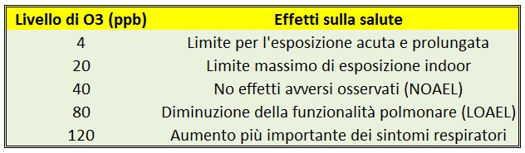
Riassunto dei livelli di riferimento per l’esposizione all’ozono.

Riferimenti bibliografici
- Guidance for fine particulate matter (PM2.5) in residential indoor air, https://www.canada.ca/en/health-canada/services/publications/healthy-living/guidance-fine-particulate-matter-pm2-5-residential-indoor-air.html
- What are safe indoor VOC levels?, http://phoslab.com/voc/what-are-safe-indoor-voc-levels/
- ToxFAQs for Formaldehyde, https://www.atsdr.cdc.gov/toxfaqs/tf.asp?id=219&tid=39
- Indoor air pollution: an evaluation of three agents, http://enhs.umn.edu/current/5103/air/formaldehyde.html
- Nitrogen dioxide, https://www.ncbi.nlm.nih.gov/books/NBK138707/
- Kotzias D, et al. The INDEX project. Critical appraisal of the setting and implementation of indoor exposure limits in the EU. Ispra: European Commission Joint Research Centre; 2005
- CO Health Risks, https://www.detectcarbonmonoxide.com/co-health-risks/
- Residential Indoor Air Quality Guideline: Ozone, https://www.canada.ca/en/health-canada/services/publications/healthy-living/residential-indoor-air-quality-guideline-ozone.html
- Ozone in indoor environments: concentration and chemistry, https://www.ncbi.nlm.nih.gov/pubmed/11089331

Come scegliere dei sensori di gas low-cost
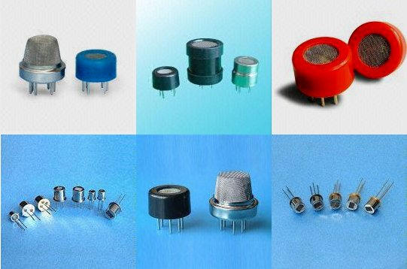
Quando cerchiamo sensori o rivelatori di gas, la prima cosa che troviamo sono i sensori della serie “MQ”, che viene utilizzata per rilevare diversi tipi di gas. Essi forniscono un’uscita analogica, quindi possono essere facilmente gestiti dalle schede di sviluppo open-source, come Arduino.
I sensori di gas della serie “MQ” sono prodotti dalla società cinese Hanwei Electronics, e costituiscono i più comuni (e anche i più economici e di minor qualità) sensori di gas sul mercato. La loro bassa qualità è, in generale, “compensata” dal loro basso costo. Di seguito vedremo come funzionano e come scegliere questi sensori – o altri basati su differenti tecnologie – per alcune applicazioni prevalentemente indoor, ma in alcuni casi per un utilizzo outdoor (fisso oppure mobile, ad es. per “mappature”).
Ad esempio, con il sensore MQ-2 puoi costruire un allarme per le perdite di gas in casa, che dovrebbe emettere luci, suoni o rumori allarmanti ogni volta che il metano nell’aria supera una soglia da noi impostata. Il sensore MQ-3 può essere usato per controllare il livello di alcool nel respiro. Il sensore MQ-7 di monossido di carbonio può essere usato per l’analisi dei gas emessi dalle auto. Infine, il sensore MQ135 (NH₃, NOx, fumo, CO₂, etc.) può essere usato per l’analisi della qualità dell’aria.
Un determinato sensore di gas MQ è in grado di rilevare uno o più componenti presenti nell’aria, perciò la Hanwei ha progettato un’intera serie di sensori di gas. Hanno nomi simili, per cui è probabile che all’inizio causino confusione. Così nella tabella qui sotto potete trovare le caratteristiche principali e un’indicazione di massima del costo sul mercato. Quelli venduti più comunemente sono circa una decina.
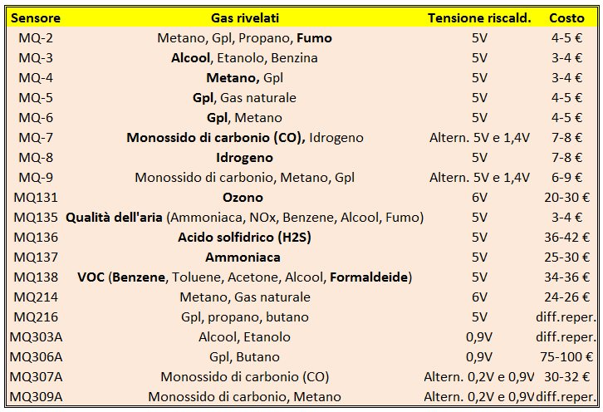
I gas rilevati dai vari sensori della serie “MQ” della Hanwei. Con il grassetto sono stati evidenziati i sensori più adatti a rivelare un determinato gas.
Inoltre, per comodità del lettore, riportiamo qui di seguito i link alle schede tecniche ufficiali dei vari sensori elencati nella tabella: DATASHEET MQ-2 – MQ-3 – MQ-4 – MQ-5 – MQ-6 – MQ-7 – MQ-8 – MQ-9 – MQ131 – MQ135 – MQ136 – MQ137 – MQ138 –MQ214 – MQ216 – MQ303A – MQ307A – MQ309A.
I sensori a semiconduttore e loro limiti
Gli MQ sono sensori del tipo “a semiconduttore”, cioè vi è un materiale semiconduttore sensibile al gas, come ad esempio un ossido di metallo. Quando il gas viene a contatto con la superficie di ossido di metallo, quest’ultimo è sottoposto a ossidazione o riduzione. L’assorbimento o il desorbimento del gas sull’ossido di metallo modifica la conduttività o la resistività da un valore di riferimento noto.
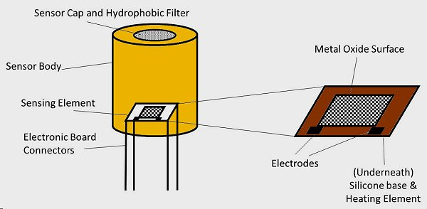
Struttura interna di un sensore di gas a semiconduttore.
Questo cambiamento di conduttività o di resistività può essere amplificato e misurato con dei circuiti elettronici. In generale, il cambiamento di conduttività o resistività è in una relazione proporzionale di tipo lineare con la concentrazione di gas. Pertanto, è possibile stabilire una semplice equazione lineare di calibrazione tra resistività / cambiamento di conduttività e concentrazione di un gas.
In pratica, minore è la resistività del sensore e maggiore è la concentrazione del gas. Un esempio di un’equazione di calibrazione per cambiamento di resistività è dato dalla seguente:
R_{S} / Ro = 1 + A x C_{g}
dove R_{S} è la resistenza del sensore che segue il contatto con un gas, Ro è la resistenza di base, A è una costante e C_{g} è la concentrazione del gas in questione. La relazione tra R_{S} / Ro e concentrazione non è però necessariamente lineare e porta a problemi per una calibrazione coerente tra vari sensori.
La superficie dell’ossido di metallo è solitamente un film sottile di un metallo pesante di transizione. Il metallo esatto utilizzato dipenderà dall’applicazione: i sensori della serie MQ, ad esempio, usano di solito il diossido di stagno (SnO2). Il film si sovrappone a uno strato di silicio e viene riscaldato a una temperatura compresa tra 200 e 400 °C, a seconda delle applicazioni. In tal modo, i processi chimici vengono accelerati e gli effetti delle fluttuazioni delle temperature esterne sono ridotti al minimo.
I sensori a semiconduttore funzionano meglio quando dispongono di un’ampia superficie, perché possono assorbire il più possibile il gas target, specie a basse concentrazioni. Una limitazione dei sensori a semiconduttore è che i gas non bersaglio possono venire assorbiti dalla superficie dell’ossido e fornire false misurazioni. I gas di disturbo importanti includono ozono, acqua e composti organici volatili. Inoltre, tali sensori possono non essere affidabili a elevata umidità relativa ed a temperature variabili.
Nella maggior parte dei sensori MQ, il riscaldatore richiede 5 V di tensione e ha una resistenza di 31 ohm, quindi l’alimentazione deve fornire 200 mA di corrente per il sensore. Inoltre, il sensore ha un’uscita analogica e digitale, l’uscita analogica (A0) è compresa fra 0 e 5V, l’uscita digitale (D0) passa da Alto a Basso quando viene raggiunto un determinato livello (il livello al quale il pin DO commuta è impostato usando un piccolo potenziometro che si trova sul retro della scheda del sensore).
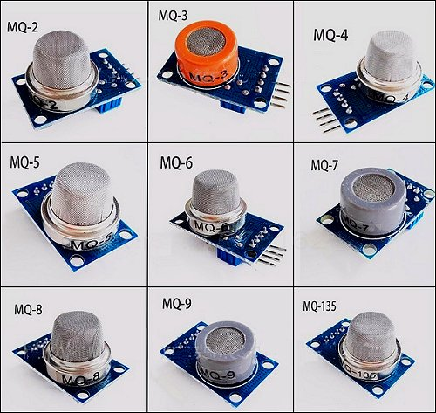
Alcuni sensori MQ venduti a basso costo su siti come AliExpress. (fonte: AliBaba)
Il riscaldatore dei sensori della serie MQ utilizza di solito un’alimentazione a 5V DC stabilizzati, e ciò al fine di non influire sulla tensione in uscita; diversamente, l’alimentazione di alcuni sensori è con impulsi PWM da 2V a 5V di ampiezza, o secondo quanto indicato dal relativo datasheet. Il sensore si riscalda usando questo riscaldatore e il tempo di “preriscaldamento” iniziale prima di ottenere delle misurazioni stabili è di circa 3 minuti, se non diversamente indicato nel datasheet.
Guida pratica alla scelta di un sensore
Un singolo sensore della serie MQ rileva più gas – mostrati da altrettante curve sul grafico di sensibilità del sensore nel relativo datasheet – e di conseguenza non c’è modo di dire quale gas sia. Se si combina più di un sensore, oppure lo si sceglie opportunamente, è possibile però discriminare meglio, o comunque più facilmente, i gas presenti nell’aria che vogliamo analizzare o monitorare.
Il problema di fondo è che sensori diversi della serie MQ possono rilevare lo stesso gas. Ad esempio, MQ-2, MQ-3, MQ-5 e MQ138 possono rilevare tutti l’alcool. Quindi, se si vuole un sensore di alcool, quale conviene scegliere? Sebbene la maggior parte dei sensori di cui sopra siano in grado di rilevare l’alcol, è necessario innanzitutto sapere che hanno una diversa gamma di sensibilità all’alcool. Ovviamente vogliamo la massima sensibilità, per cui dovremo confrontare le loro schede tecniche (datasheet).
La tabella qui sotto realizzata da Seeed Studio riassume, per ogni gas di possibile interesse e rilevabile dai sensori di gas più comuni, la gamma di sensibilità dei vari sensori low-cost ed i relativi costi indicativi. Si noti che la parola “Grove” sulla colonna dei modelli di sensori sta a indicare, semplicemente, che il sensore è già fornito su una basetta con connettori standardizzati per una facile integrazione con Arduino.
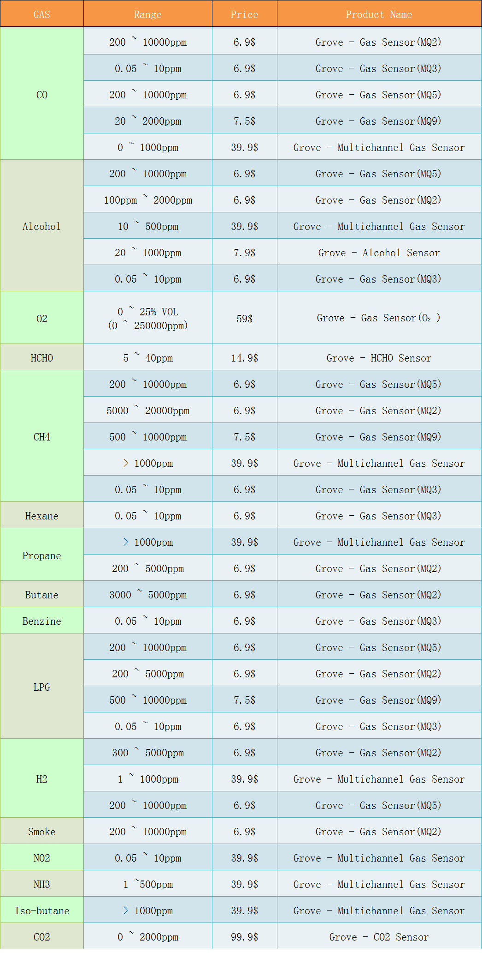
Tabella per la scelta di un sensore di gas low cost. (fonte: Seeed Studio)
Si possono quindi individuare i sensori disponibili per misurare i gas: biossido di azoto (NO₂), monossido di carbonio (CO), ammoniaca (NH₃), fumo, formaldeide (CH₂O), anidride carbonica (CO₂), metano (CH₄), esano, propano, benzina, gpl, alcool, ossigeno (O₂), idrogeno (H₂).
Dalla tabella appena mostrata, puoi vedere che “Grove – Alcohol Sensor” può rilevare l’alcol a partire da 20 ppm, mentre il sensore MQ-2 può rilevare l’alcool solo a partire da 100 ppm. Quindi, per rilevare l’alcol, devi scegliere “Grove – Alcohol Sensor”. Possiamo usare lo stesso metodo per scegliere altri tipi di sensori. Per prima cosa devi sapere che gas vuoi rilevare, quindi visualizza la scheda tecnica, confronta la loro curva di sensibilità, e seleziona una sensibilità elevata e un’ampia gamma di misurazione.
Come si vede dalla tabella, sono presenti anche dei sensori ulteriori, oltre a quelli della serie MQ della Hanwei. Ad esempio, il “Grove – Multichannel gas sensor” analizza l’ambiente con il sensore incorporato (di tipo MEMS) MiCS-6814 della Sensortech, il quale è in grado di rilevare molti gas nocivi, e tre gas possono venire misurati simultaneamente grazie ai suoi canali multipli. Appartenendo al sistema Grove, puoi collegarlo alla Base shield di Arduino senza fili di collegamento.
Quindi, nella scelta del sensore più adatto per rilevare un determinato gas che ci interessa dovremo guardare innanzitutto alla sua gamma di sensibilità, e poi al fatto che il sensore – se possibile – non riveli altri gas che si potrebbero presentare nell’ambiente in cui lo useremo.
Viceversa, se vogliamo misurare o monitorare molti gas diversi con un unico sensore, come dovremmo sceglierlo? In questo caso, ne cercheremo uno che abbia più gas possibili fra quelli che ci interessano e poi guarderemo alla sua gamma di sensibilità per i vari gas. A tale scopo, può essere di aiuto la seguente tabella creata da Seeed Studio, tenendo tuttavia presente che esistono sul mercato anche altri sensori di qualità dell’aria low-cost (cerca “air quality sensor”) che potrebbero fare al caso vostro.
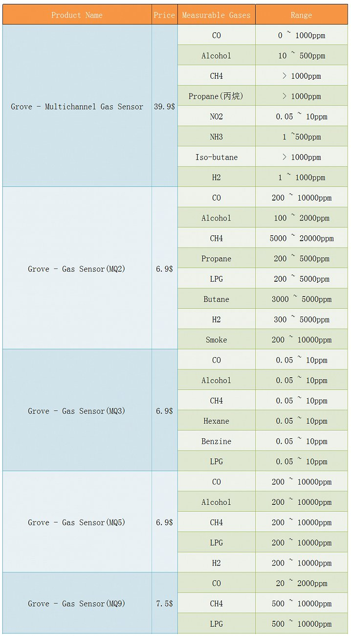
Alcuni esempi di sensori di gas low-cost per la misura di gas “multipli” (fonte: Seeed Studio)
Ci sono molti sensori low-cost disponibili su Internet e molti di essi possono venire acquistati a prezzi molto convenienti dai portali online cinesi. Si noti che alcuni sensori della serie MQ sono molto costosi. Se su dei siti li trovate a prezzi 10 volte inferiori, potrebbe trattarsi di una truffa, perché – come potete vedere dalle figure – l’unica cosa che li differenzia da altri MQ meno costosi è la sigla stampigliata sopra. In caso di dubbio, quindi, acquistateli solo da rivenditori anche esteri ma affidabili.
Altri tipi di sensori di gas esistenti
I più comuni sensori di rilevamento di gas sono quelli a semiconduttore di ossido di metallo, che forniscono ai sensori numerosi vantaggi, come il basso costo e l’alta sensibilità. La temperatura di lavoro dei sensori basati sull’SnO2 quale ossido (come i sensori della serie MQ della Hanwei) vanno da 25 °C a 500 °C e, come accennato, le migliori temperature di rilevamento per i vari gas sono diverse.
Ciò potrebbe causare potenziali problemi di selettività nelle applicazioni, perché se la temperatura si discosta troppo dal valore ottimale, altre componenti del gas potrebbero essere più reattive nei confronti dell’SnO2, portando a una scarsa selettività. Tuttavia, se la differenza tra queste due temperature è elevata, un singolo sensore può venire progettato per rilevare due tipi di gas target contemporaneamente. Ad es., la temperatura di rilevamento ottimale del CH₄ è 400 °C, mentre quella per il CO è 90 °C.
Generalmente, i sensori basati su semiconduttori di ossido di metallo mostrano una sensibilità significativamente maggiore ai gas inorganici come l’ammoniaca e alcuni tipi di composti organici volatili (COV) come l’alcool e la formaldeide. Tuttavia, alcuni altri COV “domestici” che potrebbero causare effetti avversi sulla salute quando la loro concentrazione su una certa soglia non può essere rilevata dai sensori a base di semiconduttori di ossido di metallo, ma richiede materiali sensibili come i polimeri.
Inoltre, per alcuni sensori a semiconduttore, la loro richiesta di temperature operative elevate richiede configurazioni complicate rispetto ad altre che lavorano a temperatura ambiente, il che ne limita lo sviluppo. Per risolvere questo problema, i ricercatori hanno escogitato alcuni metodi, come l’utilizzo di elementi di sensori micro-dimensionati con micro-riscaldatori fabbricati grazie alla tecnologia dei cicuiti integrati al silicio, e la modalità operativa degli impulsi di temperatura con intervalli di calore brevi, che facilita l’operazione di sensori con un consumo energetico minimo.
I sensori di gas a semiconduttore tradizionali non sono quindi l’unico tipo di sensore di gas sul mercato. Lo avete probabilmente già intuito in precedenza, quando abbiamo citato un sensore di tipo MEMS. Ad esempio la cinese Winsen – leader mondiale nella produzione di sensori di gas – nel suo catalogo ha un’ampia varietà di sensori di gas basati su varie tecnologie: infrarossa; elettrochimica; catalica; a superficie piatta; a semiconduttore; a elettrolita solido; a filo caldo; a conduzione termica; MEMS.
Pertanto, per individuare i principali sensori di gas (e le relative basette di montaggio) esistenti, basta andare nel sito web di Winsen, puntare il mouse su “Products” e selezionare il tipo di gas che si desidera misurare o monitorare, fra i seguenti: monossido di carbonio (CO), gas tossici come il biossido di azoto (NO₂) e altri, biossido di zolfo (SO₂), ammoniaca (NH₃), acido solfidrico (H₂S), ozono (O₃), formaldeide (CH₂O), qualità dell’aria (COV), combustibili, idrocarburi come l’etano (C₂H₅OH), etc.
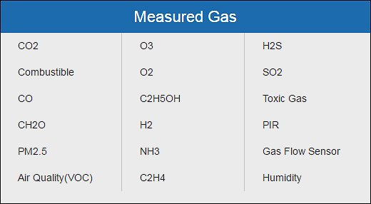
I gas di cui possiamo trovare vari sensori nel sito della Winson, un produttore leader.
Verranno a quel punto mostrati tutti i sensori utili allo scopo basati sulle tecnologie citate in precedenza. Per comodità del lettore, pubblichiamo qui sotto una tabella che abbiamo realizzato, la quale elenca i principali inquinanti outdoor e indoor, indicando alcuni possibili sensori per la loro rilevazione.
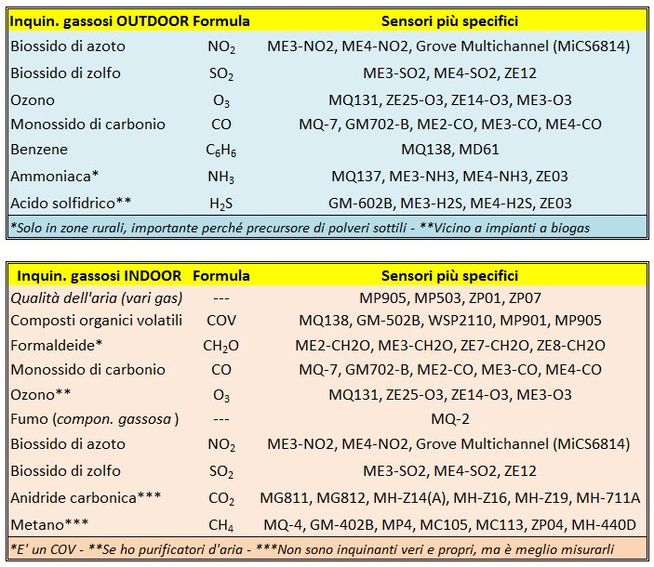
I sensori di gas più specifici per i vari tipi di inquinanti outdoor e indoor.
Per valutare le prestazioni dei sensori di gas, vanno considerati vari indicatori, fra cui: (1) sensibilità: il valore minimo della concentrazione di volume dei gas target al quale possono essere rilevati; (2) selettività: la capacità dei sensori di gas di identificare un gas specifico tra una miscela di gas; (3) tempo di risposta: il periodo di tempo dal momento in cui la concentrazione di gas raggiunge un valore specifico a quello in cui il sensore genera un segnale di avvertimento; (4) consumo di energia; (5) costo.

Riferimenti bibliografici
- How to Chose A Gas Sensor, http://wiki.seeedstudio.com/wiki/How_to_Chose_A_Gas_Sensor
- How to Choose GAS sensor?, http://www.theorycircuit.com/choose-gas-sensor/
- Gas sensors, https://www.mysensors.org/build/gas
- Hanwei Electronics, http://www.hwsensor.com
- Winsen Sensors http://www.winsen-sensor.com/products
- Grove – Multichannel Gas Sensor, http://wiki.seeed.cc/Grove-Multichannel_Gas_Sensor/
- The semiconductor gas sensing technique, http://www.edaphic.com.au/gas-detection-encyclopedia/semiconductor-sensors/
- Gas Sensors: A Review, http://citeseerx.ist.psu.edu/viewdoc/download?doi=10.1.1.434.3310&rep=rep1&type=pdf
- A Survey on Gas Sensing Technology, https://www.ncbi.nlm.nih.gov/pmc/articles/PMC3444121/

Inquinamento indoor: cosa è davvero?
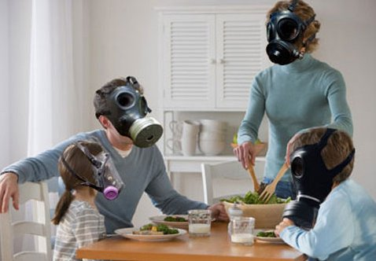
Molte persone, quando pensano all’inquinamento atmosferico, pensano allo smog e alle emissioni delle auto. Questo è ciò che viene chiamato inquinamento dell’aria esterna (outdoor), ma è più pericoloso quando diventa inquinamento dell’aria interna (indoor).
L’inquinamento indoor, o dell’aria interna, si verifica dunque quando alcuni inquinanti atmosferici – dal particolato ai vari gas tossici – contaminano l’aria delle case, degli uffici o, più in generale, degli edifici. Tali inquinanti atmosferici possono causare malattie respiratorie o addirittura il cancro. Questo tipo di inquinamento indoor, dunque, è evidentemente legato a quello esterno.
Ma vi è poi un inquinamento indoor – potenzialmente non meno pericoloso, anzi – dovuto a cause o fonti presenti nella casa o nell’edificio stesso. Pertanto, anche chi vivesse in una zona del mondo o del Paese completamente priva di inquinanti esterni che penetrano all’interno, potrebbe ugualmente avere un inquinamento indoor, con le relative conseguenze sulla propria salute.
La lista degli inquinanti indoor più comuni – e che bisogna conoscere – comprende i seguenti: (1) fumo passivo; (2) fumo dal riscaldare o cucinare; (3) particolato indoor; (4) muffa; (5) contaminanti biologici; (6) amianto; (7) particelle di piombo; (8) Composti Organici Volatili, o COV; (9) monossido di carbonio; (10) formaldeide; (11) ozono; (12) biossido di azoto; (13) pesticidi e disinfettanti; (14) radon.
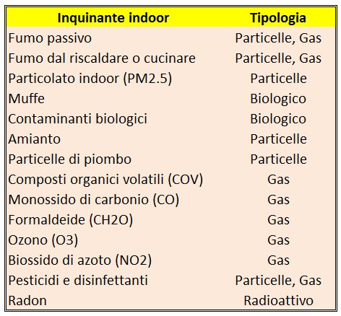
I principali inquinanti indoor e la relativa tipologia.
Gli inquinanti che possono influire sulla qualità dell’aria in una casa si aggiungono alla composizione naturale dell’aria pura (composta per il 78,1% da azoto, per il 20,9% da ossigeno e per meno dell’1% complessivo da gas come l’argon, l’idrogeno, il metano, lo xenon, il kripton, l’elio e il neon), e rientrano nelle due seguenti grandi categorie: il particolato e gli inquinanti gassosi.
Il particolato include polvere, fumo, polline, peli di animali, fumo di tabacco, particelle generate da dispositivi di combustione come fornelli da cucina e particelle associate a microrganismi, come: acari della polvere, muffe, batteri, virus. Gli inquinanti gassosi provengono da processi di combustione. Le fonti includono fornelli a gas, scarico dei veicoli e fumo di tabacco. Provengono anche da: materiali da costruzione, arredamento e dall’uso di prodotti per la pulizia, adesivi, vernici e pesticidi.
L’inquinamento indoor prodotto da fonti interne può essere significativamente più pericoloso di quello outdoor – in pratica, può essere anche 3 o più volte maggiore – a causa di quanto l’aria inquinata si concentra negli ambienti interni. E ciò, naturalmente, avviene soprattutto quando questi ultimi sono scarsamente areati e/o piccoli rispetto al numero di persone che ci vivono.
Dunque, se vivi in ​​un piccolo edificio, cucini molto e non usi la tua cappa da cucina, che comunque potrebbe non essere molto efficace, probabilmente avrai seri problemi con gli inquinanti della cottura. L’impatto sulla salute degli inquinanti indoor sulla popolazione è pari a quello degli incidenti stradali e superiore a quello di preoccupazioni tradizionali come il fumo passivo o il radon.
L’inquinamento dell’aria domestico è uno dei maggiori rischi per la salute ambientale nel mondo: secondo l’Organizzazione Mondiale della Sanità (OMS), ogni anno ben 4,3 milioni di persone muoiono in modo prematuro ogni anno a causa dell’esposizione a questo tipo di inquinamento. E le abitazioni di famiglie povere od a basso reddito hanno spesso un maggiore inquinamento dell’aria interna.
Infatti, soprattutto nei paesi in via di sviluppo, milioni di persone preparano i loro pasti con metodi tradizionali (ad esempio legno, carbonella, carbone, sterco, rifiuti vegetali) su fuochi aperti all’interno di ambienti chiusi o semi-chiusi. Tali pratiche inefficienti possono aumentare la quantità di inquinanti indoor – specie fumo e particolato – e possono quindi causare seri problemi di salute.
Inoltre, noi passiamo un terzo della nostra vita dormendo, ma tutta la vita a respirare. Quello che respiri dovrebbe quindi essere importante quanto il posto dove dormi. I tuoi polmoni sono un organo “critico” e vanno trattati di conseguenza. E se gli inquinanti non trovano qualcosa da danneggiare nei polmoni, possono spostarsi nel flusso sanguigno e avere accesso a tutti gli organi.
Gli effetti sulla salute derivanti dagli inquinanti dell’aria indoor possono essere riscontrati subito dopo l’esposizione – questi includono irritazione di occhi, naso e gola, mal di testa, vertigini e stanchezza – manifestarsi dopo anni dall’esposizione: questi effetti, che includono alcune malattie respiratorie, malattie cardiache e cancro, possono essere gravemente debilitanti o fatali.
Il particolato nell’aria rappresenta una minaccia comune per la nostra salute e il nostro benessere. Ma siamo ingenui se crediamo che soltanto l’aria che respiriamo all’esterno degli edifici sia una minaccia. Trascorriamo, in media, il 90% del nostro tempo in casa. Nei centri urbani in particolare, l’inquinamento dell’aria esterna sotto forma di particelle non si ferma alle nostre porte o finestre.
Apparentemente, la qualità dell’aria interna dovrebbe essere migliore della qualità dell’aria esterna a causa dell’effetto schermante degli edifici e dell’eventuale installazione di dispositivi di ventilazione e di pulizia dell’aria. Tuttavia, oltre i 2/3 degli studi combinati di qualità dell’aria interna ed esterna in letteratura hanno rilevato una concentrazione di inquinanti dell’aria interna superiore a quella all’aperto.
Ciò indica l’importanza di condurre più studi al fine di migliorare la nostra comprensione della causa dei problemi e delle misure correttive associate. Sebbene il tempo trascorso in casa vari in base a stagione, età, sesso, tipo di lavoro, condizioni di salute degli abitanti e così via, una buona qualità dell’aria può salvaguardare la salute degli occupanti e aumentare la produttività dei lavoratori.
La politica ed i finanziamenti tendono, invece, a concentrarsi sulla ricerca all’aperto: qualità dell’aria, acqua potabile, acque reflue, siti di rifiuti pericolosi e contaminazione del suolo. Eppure l’ambiente interno è probabilmente quello più importante in termini di salute umana: se si guarda solo la dose di sostanze chimiche tossiche di origine ambientale che assumiamo nei nostri corpi durante la nostra vita, ebbene, essa è dominata dall’aria che respiriamo e dalle superfici che tocchiamo indoor.
Gli sforzi per mascherare gli odori – ad esempio con incenso, candele e deodoranti – esacerbano il pericolo. Dopotutto, la combustione interna crea più inquinanti che permangono negli spazi chiusi ermeticamente; e, ad esempio, un inquinante pericoloso e potenzialmente cancerogeno come la formaldeide si forma quando l’ozono reagisce con altri gas, in particolare gli agenti profumanti ed i deodoranti.
Ma ciò che accade in una casa in termini di esposizione agli inquinanti ambientali è, per molti aspetti, nascosto. E questo è certamente il caso quando si tratta di prodotti per la pulizia, deodoranti per l’ambiente e prodotti per la cura della persona che teniamo nelle nostre case. Molti di essi contengono sostanze chimiche legate all’asma, alle allergie o persino al cancro. Numerosi deodoranti per ambienti, per esempio, contengono ftalati, che sono interferenti endocrini.
Quindi cosa possiamo fare per migliorare la qualità dell’aria sia all’interno che all’esterno? Questa è la domanda che molti si chiedono ogni singolo giorno. Perciò, in altrettanti articoli ad hoc, vedremo come misurare i principali inquinanti indoor, come individuarne le possibili fonti e come adottare delle opportune strategie – tre in particolare – per eliminarli o quanto meno ridurli. La misurazione fai-da-te di alcuni inquinanti chiave permetterà poi di valutare il successo o meno di tali strategie.

Riferimenti bibliografici
- Causes and effects of indoor air pollution, https://www.conserve-energy-future.com/causes-and-effects-of-indoor-air-pollution.php
- Indoor air quality, https://www.epa.gov/indoor-air-quality-iaq
- Indoor pollutants and sources, https://www.epa.gov/mold/indoor-pollutants-and-sources
- When The Air In Your Home Is More Polluted Than Outside, https://www.huffingtonpost.com/entry/how-to-fix-indoor-air-pollution_us_59e0cc85e4b03a7be58012b1

L’inquinamento indoor prodotto dal cucinare

Gli apparecchi di cottura a gas naturale o metano (che ne è il principale costituente), utilizzati dalla maggior parte delle famiglie italiane, possono contribuire alla scarsa qualità dell’aria interna, specialmente se usati senza cappa di scarico, o comunque con la relativa ventola verso l’esterno non accesa.
I fornelli a gas, infatti, emettono biossido di azoto (NO₂), monossido di carbonio (CO) e formaldeide (H₂CO), ognuno dei quali può esacerbare vari disturbi respiratori e altri disturbi di salute. L’inquinante interno che gli scienziati ritengono possa essere più dannoso per la salute umana è però il particolato, incluso il particolato fine, le cui particelle hanno un diametro inferiore a 2,5 micrometri e quello ultrafini, composto invece da particelle che sono più piccole di 1 micrometro.
Il particolato è prodotto dai fornelli a gas ed elettrici e dalla cottura. Esattamente come il particolato outdoor, è potenzialmente molto dannoso perché può entrare nei polmoni e, nel caso delle particelle più piccole, entrare nel flusso sanguigno o in altri tessuti. I fornelli elettrici, a differenza di quelli a gas, producono particelle ultrafini essenzialmente volatilizzando la polvere.
È lo stesso processo che si verifica con il tostapane o una stufa a resistenza se non si usano per un po’: dopo averlo accesi, puoi sentire l’odore: si tratta di un odore terribile. Stai annusando le sostanze chimiche che sono state volatilizzate dal forte calore. Una volta che sono in aria, si ricondensano formando particelle ultrafini. Questo è il laboratorio di chimica nella tua cucina.
Uno studio sull’esposizione agli inquinanti
Nel 2013, in uno studio ad hoc, dei ricercatori californiani del Lawrence Berkeley National Laboratory e della Stanford University (USA) hanno sviluppato un modello di simulazione per stimare le emissioni dei fornelli a gas e le esposizioni dei diversi membri della famiglia, ed hanno anche effettuato delle misurazioni mentre cucinavano, ad esempio con o senza cappe aspiranti.
Il modello ha mostrato che quando le case non utilizzavano cappe di ventilazione, le esposizioni domestiche spesso superavano i parametri stabiliti dagli autori in base agli standard federali e statali americani sulla salute. Esso ha indicato anche che mamme e bambini piccoli – che si presume siano, in generale, i più vicini ai fornelli – abbiano le esposizioni più alte all’interno di un nucleo familiare.
Sulla base dei risultati di questa modellizzazione, i ricercatori hanno stimato che, durante una tipica settimana invernale, molte persone potrebbero essere esposti a livelli di CO superiori agli standard per l’aria e un numero di persone ancora maggiore potrebbero essere esposte a livelli di NO₂ eccessivi, se non utilizzano lo sfiato fornito dalle cappe da cucina durante la cottura.
L’effetto primario sulla salute del biossido di azoto, che si trova anche nei fumi di qualsiasi tipo di combustione, è un’aumentata probabilità di problemi respiratori. L’esposizione al monossido di carbonio è più grave per chi soffre di malattie cardiovascolari, in quanto esso può entrare nel flusso sanguigno e ridurre il rilascio di ossigeno agli organi ed ai tessuti del corpo.
In pratica, si hanno situazioni malsane all’interno della casa poiché in questo modo si superano gli standard esterni nelle case, non esistendo degli standard indoor previsti dalle normative. Nei climi più freddi, d’altra parte, le persone potrebbero decidere deliberatamente di non voler utilizzare le prese d’aria perché inviano aria calda interna all’esterno e fanno entrare aria fredda dall’esterno.
Cappe aspiranti e altri possibili rimedi
Ma gli autori suggeriscono che l’aumento dell’uso di cappe aspiranti potrebbe ridurre l’inquinamento dell’aria interna e le esposizioni a queste sostanze chimiche. Riduzioni ancora maggiori potrebbero essere ottenute con cappe migliorate che catturano inquinanti in modo più efficace, oppure con cappe più silenziose che le persone hanno maggiori probabilità di accendersi.
Accendi la cappa ogni volta che cucini e imposta la ventola al livello massimo al quale il rumore sia tollerabile. Assicurati che sfoghi all’aria aperta. In caso contrario, la cappa ricircolerà semplicemente l’aria in cucina. Se la tua cappa non si estende sopra i fornelli anteriori, la cottura sui fornelli posteriori potrebbe rendere la cappa due volte più efficace nella rimozione degli inquinanti.
Studi precedenti hanno mostrato che le cappe da cucina variano ampiamente nella loro efficienza di cattura, o efficacia nel rimuovere gli inquinanti. In uno studio di laboratorio su sette modelli che vanno da 40 a 650 dollari, è stata trovata un’efficienza di cattura compresa tra il 15 e il 98 percento, e si è anche scoperto che un prezzo più elevato non garantisce prestazioni migliori.
Un altro studio effettuato su 15 cappe installate nelle case ha rilevato che i flussi d’aria spesso scendono al di sotto dei valori pubblicizzati e che, in molti casi, meno della metà degli inquinanti emessi dai bruciatori a gas vengono rimossi. Ma quel che è peggio, non esiste un sistema di valutazione che indichi ai consumatori quali prodotti sono migliori nel rimuovere gli inquinanti.

Una cappa aspirante è indispensabile e va usata in ogni cucina.
Se acquisti una nuova cappa, dovrebbe coprire i tuoi fornelli anteriori e avere una potenza e un livello impostabile tollerato che le permette di muovere almeno 5 metri cubi di aria al minuto. Se avere una cappa non è possibile, aprire una finestra vicina durante la cottura aiuta, ma naturalmente può essere un problema d’inverno o anche d’estate, se entrano mosche e zanzare.
Una ventola è una soluzione, ma non l’unica soluzione. Un’altra soluzione è quella di sostituire il fornello con un modello elettrico (ma non a induzione, per evitare i rischi connessi con l’inquinamento elettromagnetico). Inoltre, esistono anche dei filtri dell’aria che assorbono i gas, sebbene essi abbiano una durata limitata e possa essere difficile sapere quando è il momento di cambiarli.
Un sistema di scarico dell’aria all’esterno che incorpori uno scambiatore di calore potrebbe essere la soluzione ideale, specie nei climi freddi. Tali unità sono utilizzate, ad esempio, in Scandinavia, perché gli scambiatori di calore riducono le dispersioni di calore verso l’esterno. In ogni caso, il passaggio dal gas all’elettricità non risolverà tutti i problemi di inquinamento con la cottura.
L’inquinamento con la cottura del cibo
Infatti, anche la cottura del cibo – pure su bruciatori elettrici – emette sostanze inquinanti, specie il particolato e l’acroleina. Dunque, gli inquinanti possono provenire sia dai fornelli di cottura – in particolare da quelli a gas, e in misura minore da quelli elettrici – sia dalla cottura stessa.
Ad esempio, friggere una semplice quanto classica colazione inglese può causare un inquinamento indoor dell’aria nocivo, secondo uno studio pubblicato nel 2017. Questo perché la cottura che coinvolge le goccioline d’acqua che interagiscono con l’olio bollente – cosa che succede quasi in ogni piatto fritto – provoca una reazione che invia delle minuscole goccioline di grasso nell’aria.
Gli scienziati delle Università del Texas e di Utah State hanno utilizzato un video al rallentatore per mostrare come anche una sola goccia d’acqua possa causare una reazione a catena esplosiva. Il loro studio ha rilevato che, se l’olio è abbastanza caldo quando l’acqua viene aggiunta, le goccioline lanciate nell’aria sono abbastanza piccole da rimanere sospese nell’aria ed essere respirate dalle persone.
Ciò potrebbe essere dannoso, in particolare in una cucina poco ventilata, sebbene siano necessarie ulteriori ricerche per scoprire quanto possa essere davvero dannoso per la salute. Infatti, è noto che milioni di morti in tutto il mondo avvengono a causa dell’inquinamento indoor dell’aria, tuttavia non sappiamo ancora quanto la cottura in cucine male ventilate contribuisca a tale risultato.
I risultati, presentati alla Divisione Fluidodinamica della American Physical Society, hanno mostrato che l’acqua caduta in olio riscaldato a meno di 150 ° C produce eruzioni individuali distinte. Gli scienziati le hanno definite “foreste di getti d’olio”. Esse lanciano nell’aria goccioline d’olio di dimensioni millimetriche. Abbastanza per pungere la pelle, ma non abbastanza piccola per essere respirabili.
Quando la temperatura dell’olio è superiore a 150 °C, tuttavia, si forma una nuvola di gocce di olio microscopico di meno di 300 nanometri, la quale persiste nell’aria della cucina. I ricercatori americani hanno scoperto che un gran numero di piccole gocce d’olio vengono rilasciate quando anche una singola piccola goccia d’acqua viene a contatto con l’olio bollente.
Si può vedere il rilascio esplosivo quando l’acqua, intrappolata sotto l’olio, si vaporizza all’improvviso. Questo fa sì che il film d’olio si rompa e mandi in volo le goccioline d’olio. Molti alimenti comuni come pollo e verdure hanno un alto contenuto di acqua che accelera questa reazione. E anche le tradizionali patatine fritte cinesi, in cui il liquido viene aggiunto a una padella calda e rovente, ne producono molte.
In poche parole, il cucinare è un atto di combustione controllata: spesso si incendiano olio, grassi e carboidrati. Come pericolo per la salute, il friggere un hamburger e dei fagioli verdi potrebbe far impallidire rispetto al bruciare del legno o dei combustibili fossili in casa, che – come ci dicono le statistiche dell’OMS – è la principale causa ambientale di morte e malattie nel mondo sottosviluppato.
Pertanto, friggere, grigliare o tostare cibi con fornelli a gas od elettrici crea particolato, biossido di azoto, monossido di carbonio e anidride carbonica e composti organici volatili. L’acroleina – che la maggior parte dei cuochi riconosce come l’odore di grassi o oli bruciati – è stata usata nelle granate durante la prima guerra mondiale perché provoca irritazione ai polmoni e agli occhi.
Dunque, se vivi in ​​un piccolo edificio, cucini molto e non usi la tua cappa da cucina, che comunque potrebbe non essere molto efficace, allora probabilmente avrai seri problemi con gli inquinanti della cottura. L’impatto sulla salute degli inquinanti indoor sulla popolazione è pari a quello degli incidenti stradali e superiore a quello di preoccupazioni tradizionali come il fumo passivo o il radon.
Ma mentre è difficile liberare una casa dai composti organici semi-volatili che fuoriescono, per esempio, da un divano per un lungo periodo di tempo, i composti volatili del fuoco e del vapore acqueo possono essere rimossi con un efficace aspiratore da cucina. Molte famiglie non ce l’hanno o non lo usano e, anche se ce l’hanno e se lo usano, molti di questi non funzionano in modo efficace.

Riferimenti bibliografici
- Pollution in the Home: Kitchens Can Produce Hazardous Levels of Indoor Pollutants, http://newscenter.lbl.gov/2013/07/23/kitchens-can-produce-hazardous-levels-of-indoor-pollutants/
- The kitchen as a pollution hazard, https://well.blogs.nytimes.com/2013/07/22/the-kitchen-as-a-pollution-hazard/
- Cooking a full English breakfast ‘may cause harmful indoor air pollution, http://www.independent.co.uk/news/science/full-english-breakfast-cooking-air-pollution-health-damage-grease-smoke-fried-food-frying-a8066851.html
- Why cooking a stir fry could be bad for health, according to scientists, http://www.telegraph.co.uk/science/2017/11/19/cooking-stir-fry-could-bad-health-according-scientists/

Come ridurre l’inquinamento indoor: 3 strategie
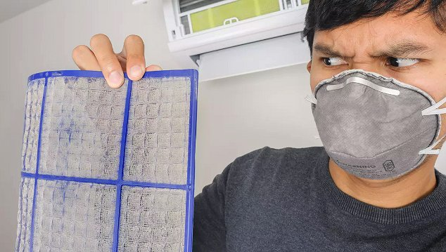
Quando si considerano i pericoli associati all’inquinamento dell’aria interna (indoor), diventa evidente l’importanza di mantenere l’aria nella propria casa il più pura possibile. Fortunatamente, ci sono alcune misure relativamente facili da mettere in pratica che si traducono in un notevole miglioramento della qualità dell’aria della casa, dell’ufficio o, più in generale, di un edificio.
Esistono, fondamentalmente, tre strategie di base per migliorare la qualità dell’aria indoor e, in questo modo, mitigare tutti i rischi per la salute che possono essere causati dall’inquinamento dell’aria interna e sono, in ordine decrescente di efficacia, le seguenti:
- il controllo delle fonti: eliminare o controllare le fonti di inquinamento
- una migliore ventilazione: diluire e scaricare gli inquinanti con la ventilazione di aria esterna;
- l’uso di depuratori d’aria: rimuovere gli inquinanti con metodi collaudati di pulizia dell’aria.
Esaminiamo ora più in dettaglio ciascuno di questi tre metodi:
Controllo delle fonti
Un modo per giudicare se la vostra casa ha o potrebbe sviluppare problemi di qualità dell’aria è identificare le potenziali fonti di inquinamento dell’aria. Sebbene la presenza di tali fonti non significhi necessariamente che si avrà un problema di qualità dell’aria, essere consapevoli del tipo e del numero di potenziali fonti è un passo importante verso la valutazione della qualità dell’aria nella propria casa.
Inoltre, il modo più efficace per migliorare la qualità dell’aria negli ambienti chiusi è eliminare le singole fonti di inquinamento o ridurre le loro emissioni. Alcune fonti, come quelle che contengono amianto, possono venire sigillate o chiuse; altre, come i fornelli a gas, possono venire regolate in modo da ridurre la quantità di emissioni, oppure sostituite con altre (ad es. fornelli elettrici).
Alcune fonti sono abbastanza facili da ridurre o eliminare. Forse l’esempio per eccellenza del controllo della fonte consiste nella riduzione del fumo di tabacco ambientale, noto anche come “fumo passivo”. Ma ci sono, in realtà, molte altre fonti di inquinamento dell’aria interna in ogni casa.
Queste includono fonti di combustione come petrolio, gas, cherosene, carbone, legno e prodotti del tabacco; materiali da costruzione e arredi diversi come isolamento deteriorato contenente amianto, moquette bagnata o umida, mobili fatti di determinati prodotti di legno pressati; prodotti per la pulizia e la manutenzione della casa, la cura personale o gli hobby; dispositivi di umidificazione e di climatizzazione; fonti esterne come radon, pesticidi e inquinamento dell’aria esterna.
L’importanza relativa di ogni singola fonte dipende dalla quantità di un determinato inquinante che emette e dalla pericolosità di tali emissioni. In alcuni casi, fattori come l’età della fonte e la corretta manutenzione sono significativi. Ad esempio, una stufa regolata in modo errato può emettere significativamente più monossido di carbonio rispetto a quello che emetterebbe se correttamente regolata.
Alcune fonti, come materiali da costruzione, arredi e prodotti per la casa come i deodoranti per ambienti, rilasciano più o meno continuamente inquinanti. Altre fonti, legate alle attività svolte in casa, rilasciano inquinanti in modo intermittente. Questi includono il fumo, l’uso di fornelli o di stufe non ventilate, l’uso di solventi nelle attività di pulizia e hobby, l’uso di svernicianti nelle attività di ristrutturazione e l’uso di prodotti per la pulizia e di pesticidi nelle pulizie.
In generale, le maggiori riduzioni dell’inquinamento indoor dell’aria possono essere ottenute passando da combustibili solidi – come le biomasse (legna, pellet, etc.) o il carbone – a combustibili più puliti ed a tecnologie energetiche più efficienti, come gas di petrolio liquefatto (GPL), biogas, ma soprattutto elettricità, energia solare termica e fotovoltaica, energia eolica, etc.
Assicurati che forni, camini e altri sistemi di riscaldamento funzionino in modo pulito ed efficiente. Durante le pulizia, verifica eventuali avvisi sull’etichetta dei prodotti che usi. Se dice di non usare il prodotto in uno spazio chiuso, non farlo. Conserva i prodotti chimici fuori casa. Usa mobili fatti di legno massiccio, piuttosto che di legno pressato, il quale può rilasciare formaldeide nell’aria.
Inoltre, combatti muffe, funghi e parassiti che causano inquinamento dell’aria interna – come scarafaggi e acari della polvere – mantenendo bassa l’umidità della tua casa. È anche importante mantenere pulito lo spazio vitale, in modo che sia meno attraente per i parassiti. Se hai dei parassiti in casa, prova a eliminarli usando dei mezzi non chimici piuttosto che spray o polveri pesticide.
In molti casi, il controllo delle sorgenti di inquinamento indoor è anche un approccio più efficiente in termini di costi per proteggere la qualità dell’aria interna rispetto all’aumento della ventilazione, perché – soprattutto d’inverno e d’estate – aumentare la ventilazione può aumentare i costi energetici.
Miglioramenti della ventilazione
Per la maggior parte dei problemi di qualità dell’aria interna in casa, il controllo delle fonti di inquinamento è la soluzione più efficace. Un altro approccio per abbassare le concentrazioni di inquinanti atmosferici all’interno della casa è aumentare la quantità di aria esterna che arriva in casa. L’introduzione di aria esterna è un fattore importante nel promuovere una buona qualità dell’aria.
Cerca segni di problemi con la ventilazione della tua casa. I segni che possono indicare che la propria casa potrebbe non avere una ventilazione sufficiente includono condensa di umidità su finestre o pareti, aria puzzolente o soffocante, riscaldamento centralizzato e apparecchiature di raffreddamento dell’aria e aree in cui libri, scarpe o altri oggetti diventano ammuffiti. Per rilevare gli odori in casa, esci per alcuni minuti, dopodiché, al rientro a casa, nota se gli odori sono evidenti.
L’aria esterna entra e esce da una casa grazie a infiltrazioni, ventilazione naturale e ventilazione meccanica. Nelle infiltrazioni, l’aria esterna scorre all’interno della casa attraverso aperture, giunti e crepe nei muri, nei pavimenti e nei soffitti e attorno a finestre e porte. Nella ventilazione naturale, l’aria si muove attraverso finestre e porte aperte. Il movimento dell’aria associato a infiltrazioni e ventilazione naturale è causato da differenze di temperatura dell’aria tra interno ed esterno, e dal vento.
Infine, ci sono un certo numero di dispositivi di ventilazione meccanica: dagli aspiratori collegati con l’esterno che rimuovono a intermittenza l’aria da una singola stanza, come bagni e cucina, a sistemi di trattamento dell’aria che utilizzano ventole e canalizzazioni per rimuovere continuamente l’aria interna e distribuire i filtri e aria esterna condizionata in punti strategici posti in tutta la casa. La velocità con cui l’aria esterna sostituisce l’aria interna è descritta come il tasso di ricambio dell’aria.
Se una quantità di aria esterna troppo piccola entra in casa, gli inquinanti possono accumularsi a livelli tali da porre problemi di salute. A meno che non siano costruite con speciali sistemi di ventilazione meccanica, le case progettate e costruite per ridurre al minimo la quantità di aria esterna che può “infiltrarsi” possono avere livelli di inquinanti più elevati rispetto ad altre abitazioni. Anche alcune condizioni atmosferiche possono ridurre la quantità di aria esterna che entra in una casa.
La maggior parte dei sistemi di riscaldamento e di raffreddamento domestici – compresi i sistemi di riscaldamento ad aria forzata, come le pompe di calore – non portano meccanicamente aria fresca in casa. L’apertura di finestre e porte, e le ventole da finestra con lo sfiato aperto, aumentano la velocità di ventilazione esterna. E lo stesso accade con gli aspiratori del bagno o della cucina, che rimuovono i contaminanti direttamente dalla stanza in cui si trovano.
È particolarmente importante mettere in pratica il ricambio dell’aria mentre si è coinvolti in attività a breve termine che possono generare alti livelli di sostanze inquinanti: ad esempio, pittura, sverniciatura, riscaldamento con stufe a cherosene, cottura, oppure manutenzione e attività svolte per hobby, come saldatura o levigatura. Ovviamente, la cosa migliore sarebbe quella di praticare almeno alcune di queste attività all’aperto, se puoi e se le condizioni meteorologiche lo permettono.
I migliori progetti di nuove case prevedono sistemi meccanici che portano l’aria esterna in casa. Alcuni di questi progetti includono ventilatori a recupero di calore ad alta efficienza energetica, noti anche come sistemi di ventilazione meccanica controllata con scambiatori di calore aria-aria. Anche una ventilazione fatta a certi orari e l’ombreggiamento possono aiutare a risparmiare energia, per la climatizzazione, ad esempio favorendo, d’estate, un ricambio d’aria di notte e, d’inverno, di giorno.
Anche la semplice ventilazione aiuta a rimuovere o diluire gli agenti inquinanti presenti nell’aria provenienti da fonti interne. Ciò riduce il livello di contaminanti e migliora la qualità dell’aria interna. Valuta perciò attentamente l’uso della ventilazione per ridurre gli inquinanti dell’aria interna dove potrebbero esserci fonti esterne (outdoor) di sostanze inquinanti – come fumo o rifiuti – nelle vicinanze.
Infatti, comunque l’aria esterna fluisce all’interno della casa infiltrandosi attraverso aperture, giunti e crepe nei muri, nei pavimenti e nei soffitti e attorno a finestre e porte. L’infiltrazione si verifica in una certa misura in tutte le case. E se l’aria esterna è più inquinata di quella interna – come può avvenire in certe città o in case vicine ad impianti inquinanti – far entrare aria fresca dall’esterno potrebbe non risolvere il problema dell’inquinamento indoor, o farlo solo parzialmente.
Purificazione dell’aria
Attualmente, non vi sono prove che un numero ragionevole di piante d’appartamento rimuova significative quantità di sostanze chimiche inquinanti nelle case e negli uffici. Le piante d’appartamento da interno, inolotre, non devono essere eccessivamente bagnate perché il terreno eccessivamente umido può favorire la crescita di microrganismi che possono colpire individui allergici.

Pur non purificando l’aria domestica, le piante possono profumarla un po’.
Esistono però purificatori d’aria di molti tipi e dimensioni, sul mercato, che vanno da modelli da tavolo relativamente economici a sistemi interi sofisticati e costosi. Alcuni sono molto efficaci nella rimozione delle particelle, mentre altri – inclusa la maggior parte dei modelli da tavolo – lo sono molto meno.
In genere, i purificatori d’aria non sono progettati per rimuovere gli inquinanti gassosi. Inoltre, l’efficacia di un depuratore d’aria dipende da due parametri: il modo in cui preleva gli inquinanti dall’aria indoor (espressa come percentuale di efficienza nella raccolta) e da quanta aria attrae attraverso l’elemento di pulizia o di filtrazione (una quantità espressa in metri cubi al minuto).
Un collettore molto efficiente ma con una bassa velocità di circolazione dell’aria non sarà efficace, e neppure un sistema con un alto tasso di circolazione dell’aria ma un collettore poco efficiente. Le prestazioni a lungo termine di qualsiasi filtro dell’aria dipendono poi dalla relativa manutenzione, la quale va effettuata in base alle indicazioni fornite dal produttore.
Un altro fattore importante nel determinare l’efficacia di un filtro dell’aria è la forza della fonte di inquinanti. I filtri d’aria da tavolo, in particolare, non possono rimuovere quantità soddisfacenti di inquinanti da fonti vicine forti. Le persone con una sensibilità verso fonti particolari possono trovare che i purificatori d’aria sono utili solo in combinazione con gli sforzi per rimuovere la fonte.
Oggi sono disponibili diversi tipi di dispositivi di pulizia dell’aria, ciascuno progettato per rimuovere determinati tipi di inquinanti. Gli inquinanti che possono influire sulla qualità dell’aria in una casa rientrano, infatti, nelle due seguenti grandi categorie: il particolato e gli inquinanti gassosi.
Due sono i tipi di dispositivi di pulizia dell’aria che possono rimuovere il particolato dall’aria: i filtri meccanici dell’aria ed i purificatori d’aria elettronici. I filtri dell’aria in fase gas eliminano i gas e gli odori usando un materiale assorbente, come il carbone attivo. Altri tipi di depuratori sono i purificatori per irradiazione dei germi con raggi ultravioletti (UVGI); i purificatori per ossidazione fotocatalitica (PCO), che rimuovono gli inquinanti gassosi; gli ozonizzatori, che però possono essere pericolosi per la salute.
La tabella seguente fornisce una breve sintesi delle tecnologie di depurazione dell’aria e degli inquinanti per ridurre i quali sono progettate. Oltre a comprendere i diversi tipi di dispositivi di pulizia dell’aria, i consumatori dovrebbero comunque prendere in considerazione anche le loro prestazioni.
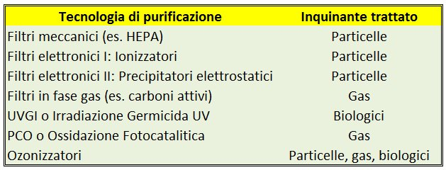

Riferimenti bibliografici
- Improving indoor air quality, https://www.epa.gov/indoor-air-quality-iaq/improving-indoor-air-quality
- Interventions to reduce indoor air pollution, http://www.who.int/indoorair/interventions/en/
- Essential strategies for improving indoor air, http://www.airpurifierguide.org/faq/essential-strategies-for-improving-indoor-air
- Indoor Air Quality Design, https://www.epa.gov/iaq-schools/heating-ventilation-and-air-conditioning-systems-part-indoor-air-quality-design-tools
- The Inside Story: A Guide to Indoor Air Quality, https://www.cpsc.gov/Safety-Education/Safety-Guides/Home/The-Inside-Story-A-Guide-to-Indoor-Air-Quality

Comuni sorgenti indoor di inquinamento dell’aria
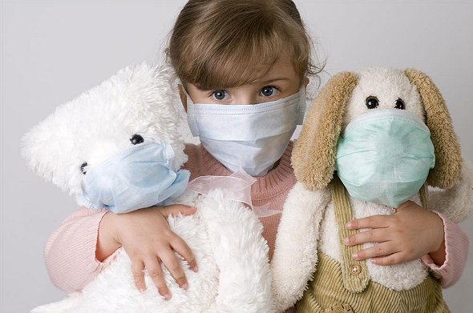
A differenza del fumo passivo, del gas radon o della muffa – che non possiamo controllare – la maggior parte delle fonti di inquinamento indoor dell’aria provengono da prodotti che portiamo volentieri a casa nostra. Di seguito puoi scoprire le principali fonti di questo tipo presenti nell’aria nella tua casa.
Candele
Per quanto belle possano essere, la maggior parte delle candele inquinano la propria casa con gas e sedimenti nocivi. Non importa se la candela è fatta di paraffina, olio vegetale, soia o cera d’api. Durante la combustione, tutte le candele rilasciano particelle di carbonio sotto forma di fuliggine che si disperdono nell’aria domestica e possono portare a problemi respiratori.
Le candele di paraffina sono le peggiori. La paraffina è un sottoprodotto del petrolio, del carbone o dello scisto che è stato sbiancato con candeggina che la infonde con diossine, una delle sostanze più tossiche mai prodotte. Un’altra sostanza chimica, l’acroleina, è legata al rischio di cancro del polmone dovuto al fumo di sigaretta e viene aggiunta alla cera come agente solidificante.
Alcuni studi, inoltre, hanno dimostrato che bruciare candele di paraffina rilascia nell’aria grandi quantità di benzene e toluene, entrambi noti cancerogeni. Altre tossine nelle candele includono coloranti artificiali e profumi sintetici, specialmente quelli usati per l’aromaterapia. Questi ingredienti contengono spesso plastificanti tossici e solventi che vengono rilasciati quando si brucia la candela.
La maggior parte delle candele che puoi acquistare presso i principali rivenditori sono fatte di paraffina. Una scelta più sicura è quella di acquistare candele fatte con cera d’api o oli vegetali e con coloranti naturali e profumi. Evita anche le candele mangiafumo e quelle alla citronella.
Deodoranti
La maggior parte dei deodoranti per ambienti acquistati al dettaglio emettono degli inquinanti tossici a livelli che possono portare a dei rischi per la salute umana. Molti difensori dell’aria pulita paragonano la loro tossicità addirittura a quella del fumo passivo.
Secondo gli scienziati dell’Università di Berkeley, molti dei profumatori più venduti contengono quantità significative di eteri glicolici a base di etilene, che sono noti causare effetti neurologici e del sangue, tra cui affaticamento, nausea, tremore e anemia. Questi eteri sono classificati come inquinanti atmosferici pericolosi dall’Agenzia per la protezione dell’ambiente statunitense (EPA).
Molti deodoranti per ambienti contengono anche ftalati, che sono dei noti perturbatori endocrini. Questi possono essere dannosi per neonati e bambini, i cui sistemi endocrini non sono ancora del tutto sviluppati. Gli ftalati influenzano gli organi sessuali maschili in via di sviluppo e sono collegati a genitali maschili sviluppati in modo anomalo, scarsa qualità dello sperma e bassi livelli di testosterone.
Una scelta più sicura per purificare l’aria e fornire all’ambiente un profumo gradevole sarebbe quella di usare semplicemente delle piante da appartamento, opportunamente scelte. Se si preferisce la fragranza, la scommessa più sicura è quella di diffondere oli essenziali.
Prodotti per la pulizia
Molti prodotti per la pulizia della casa contengono delle sostanze chimiche nocive, come ad esempio alcol, cloro, ammoniaca o solventi a base di petrolio, tutti agenti che possono avere degli effetti negativi sulla salute, irritare gli occhi o la gola oppure causare mal di testa.
Alcuni prodotti detergenti rilasciano pericolosi composti organici volatili (COV), che possono contribuire a problemi respiratori cronici e aggravare le allergie, l’asma e altre malattie respiratorie. I prodotti contenenti COV comprendono la maggior parte degli spray aerosol, candeggina a base di cloro, detergenti per tappeti e tappezzeria, mobili e lucidanti per pavimenti e detergenti per forno.
La candeggina al cloro è particolarmente pericolosa. La miscelazione di candeggina con qualsiasi detergente acido – come ammoniaca o aceto – può creare gas di cloro (lo stesso gas utilizzato nella guerra chimica) che può causare problemi di salute immediati, e persino la morte, se inalato. Anche i prodotti per la pulizia “verdi” o “organici” possono contenere ingredienti che possono causare problemi di salute. Le fragranze naturali di agrumi, in particolare, possono produrre inquinanti indoor pericolosi.
La cosa più sicura è quella di usare, per la pulizia fai-da-te, dei prodotti detergenti meno tossici e meno costosi come il perossido di idrogeno (per la sanificazione, la rimozione delle macchie e lo sbiancamento), l’olio dell’albero del tè o l’olio e l’acqua di Thieve (per rimuovere muffe e disinfettante), bicarbonato di sodio e aceto bianco (per la pulizia di vetri, contatori e piastrelle).
Tappeti e tappetini
Il famoso “odore di tappeto” è in realtà dovuto alla fuoriuscita di gas di composti organici volatili (COV) pericolosi, tra cui toluene, benzene, etilbenzene, formaldeide, bromo, stirene e acetone. In particolare, i tappeti e tappetini sintetici realizzati con fibre di nylon e olefiniche tipicamente degassano.
È noto che l’esposizione regolare a queste sostanze chimiche causa mal di testa, irritazione alla gola e agli occhi, allergie, confusione e sonnolenza. L’esposizione continua a queste tossine può creare problemi di salute a lungo termine, tra cui disturbi dell’apprendimento e della memoria, difetti alla nascita, diminuzione della fertilità e malattie del fegato, della tiroide, delle ovaie, dei reni e del sangue.
Il benzene è un noto cancerogeno per l’uomo e la formaldeide è un probabile cancerogeno per l’uomo. Alcuni nuovi tappeti contengono anche il naftalene chimico a prova di tarme, che è noto produrre reazioni tossiche, soprattutto nei neonati. Alcuni tappeti contengono anche p-Dichlorobenzene, un agente cancerogeno noto anche per la produzione di anomalie fetali quando testato su animali.
Sebbene i tappeti più vecchi non degassino più tossine, gli acari della polvere (e le loro deiezioni) iniziano ad infiltrarsi nel tappeto con il tempo. Gli escrementi possono causare gravi reazioni allergiche in molte persone e gli scienziati stanno appena iniziando a correlare l’esposizione agli acari della polvere con l’asma. Un aspirapolvere HEPA di qualità può aiutare a rimuovere molte delle tossine a base di particelle dal tuo tappeto senza gettarle nell’aria, dove possono venire inalate.
Aggiungiamo inoltre tossine nei nostri tappeti quando ci portiamo dentro sporco, metalli pesanti e pesticidi dall’esterno sulle nostre scarpe. Quasi tutte le sostanze tossiche che usiamo vicino o all’interno della casa possono depositarsi nelle fibre del tappeto e successivamente diffondersi nell’aria. Perciò, considera di rimuovere le scarpe e lasciarle vicino alla porta ogni volta che entri in casa. Non solo ciò ridurrà le tossine presenti in casa, ma anche i pavimenti rimarranno più puliti.
Fornelli da cucina
Una cucina scarsamente ventilata può causare un’enorme quantità di inquinamento dell’aria nella vostra casa. I metodi di cottura come la frittura emettono più particelle di altri e possono anche aumentare i livelli di umidità. La cottura con fornelli a gas aumenta la quantità di sostanze inquinanti se non viene usata correttamente una cappa. Gli inquinanti includono particolato e biossido di azoto.
I fornelli a gas, infatti, emettono biossido di azoto (NO₂) che si crea quando il combustibile è bruciato ad alte temperature. L’NO₂si miscela con l’aria per creare acido nitrico e nitrati organici tossici. Questi possono irritare i polmoni e ridurre la resistenza alle infezioni respiratorie, come l’influenza. L’esposizione frequente ad alte concentrazioni di nitrati può causare malattie respiratorie acute nei bambini.
Assicurati sempre che la cucina sia ben ventilata sia durante che dopo qualsiasi tipo di cottura, non solo se si brucia qualcosa. L’installazione di un ventilatore o cappa aspirante di alta qualità può migliorare notevolmente la qualità dell’aria. Se non si dispone di un ventilatore o cappa aspirante, come in alcuni appartamenti, assicurarsi di cucinare con le finestre vicine aperte.
Pitture
Anche se non hai dipinto la casa da anni, se vivi in una casa relativamente vecchia, potresti avere delle pareti rivestite con vernice al piombo, che è stata vietata alla fine degli anni ’70. Il piombo può essere una potente neurotossina anche decenni dopo che una stanza è dipinta, quando la vernice scheggia, si sbuccia e si sfalda dalle superfici creando polvere di piombo.
Molti di questi frammenti, infatti, vengono polverizzati in particelle microscopiche che diventano parte della polvere interna che respiriamo. Se pensi di avere della vernice al piombo sulle pareti interne o esterne, contatta un imbiancatore autorizzato per aiutarti a trovare soluzioni per ridurre la tua esposizione.
La vernice nuova, inoltre, contiene in genere Composti Organici Volatili (COV) e può essere degassamento per settimane, anche mesi dopo che una stanza è dipinta, e certi tipi di pittura ben più di altri. I fumi della pittura possono causare mal di testa, vertigini, nausea, esacerbazione dell’asma, affaticamento, allergie cutanee, confusione e compromissione della memoria.
Quando acquisti la vernice, dunque scegli le marche che sono Zero-COV (o VOC, se invece utilizzano l’abbreviazione inglese). Queste vernici sono altrettanto buone delle normali vernici per interni ed esterni e, come ulteriore vantaggio, tendono ad asciugarsi molto più rapidamente.
Ritardanti di fiamma
I ritardanti di fiamma chimici sono comuni in una vasta gamma di articoli soprattutto per la casa, come divani e sedie imbottite, elettrodomestici, prodotti elettronici, alcune schiume poliuretaniche, e persino prodotti per l’infanzia. Essi migrano dai prodotti e contaminano la polvere di casa, che si accumula sul pavimento dove i bambini giocano e possono anche disperdersi nell’aria.
Questi prodotti chimici, comunemente utilizzati come mezzo per ridurre l’infiammabilità dei prodotti, si sono dimostrati inefficaci nella prevenzione degli incendi e sono collegati a numerosi problemi di salute e ambientali. In effetti, queste sostanze chimiche possono rendere i fuochi più tossici formando gas mortali e fuliggine, che sono i veri assassini nella maggior parte degli incendi.
In particolare, i ritardanti di fiamma bromurati sono contenuti in diversi polimeri di uso comune: dai prodotti tecnologici come i computer o i telefoni cellulari ai guanciali usati comunemente per appoggiarvi il capo durante il sonno. Viene tuttavia aspramente contestata la loro tossicità, dal momento che hanno potenzialità nocive specialmente per il sistema nervoso umano (neurotossicità).
Soprattutto, ha fatto discutere il loro impiego in oggetti come i cuscini ed i materassi, a contatto dei quali ognuno trascorre circa 8 ore ogni notte. I ritardanti di fiamma sono quasi impossibili da evitare completamente, ma se si adottano certe precauzioni – soprattutto quando si rimuove l’imbottitura da divani, moquette, carrozzeria, etc. – è possibile ridurre al minimo l’esposizione.
Quando acquistate nuovi prodotti di arredamento o per bambini (divani, poltrone, materassi, seggiolini per auto, fasciatoi, materassi portatili per culla, tappetini per il riposo, cuscini per l’allattamento, etc.), cercate prodotti senza ritardanti di fiamma. Inoltre, pulite la vostra casa con un aspirapolvere che contiene un filtro HEPA. Infine, aspirate e pulite regolarmente l’interno della vostra auto.

Riferimenti bibliografici
- 7 Sources of indoor air pollution, https://www.care2.com/greenliving/7-sources-of-indoor-air-pollution.html
- Riatardante di fiamma bromurato, https://it.wikipedia.org/wiki/Ritardante_di_fiamma_bromurato
- Causes of poor indoor air quality, https://www.canada.ca/en/health-canada/services/air-quality/causes-poor-indoor-air-quality.html
- How to fix indoor air pollution, https://www.huffingtonpost.com/entry/how-to-fix-indoor-air-pollution_us_59e0cc85e4b03a7be58012b1

Inquinamento indoor: gli effetti sulla salute
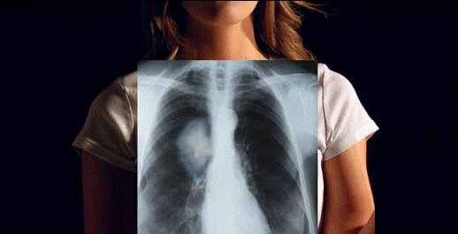
L’esposizione ad inquinanti indoor aumenta il rischio di sviluppare certe patologie, che naturalmente dipendono soprattutto dal tipo di inquinante. Ecco perché ora indicheremo gli effetti noti sulla salute per tutti i principali inquinanti dell’ambiente domestico.
Inoltre, gli effetti dell’esposizione a qualsiasi sostanza pericolosa dipendono dalla dose, dalla durata, dal modo in cui si è esposti ad essa, dai tratti e dalle abitudini personali e dalla presenza di altre sostanze chimiche. In generale, maggiore è l’esposizione all’agente contaminante, maggiore è la possibilità di sviluppare effetti nocivi sulla salute. Inoltre, i sintomi di alcune malattie croniche serie, come ad es. il cancro, possono richiedere molti anni dopo l’esposizione per svilupparsi.
Fumo passivo
Il fumo passivo è la terza causa principale di cancro ai polmoni (dopo il fumo e il radon) ed è responsabile di centinaia di morti per cancro al polmone ogni anno. A breve termine, l’esposizione al fumo passivo può causare irritazione agli occhi, al naso e alla gola. Nel lungo periodo, può causare molti degli stessi problemi di salute del fumare, come il respiro sibilante, la polmonite, la bronchite e il cancro ai polmoni. Anche gli attacchi di asma possono essere scatenati dall’esposizione al fumo passivo. L’esposizione al fumo passivo può avere gravi conseguenze per la salute dei bambini, compresi gli attacchi d’asma, che colpiscono le vie respiratorie (bronchite, polmonite) e possono causare infezioni.
Fumo dal riscaldare o cucinare
L’esposizione all’inquinamento dell’aria domestico dovuto al fumo prodotto – per riscaldarsi e/o per cucinare – da fuochi aperti o da semplici stufe bruciando biomassa (legno, sterco animale e raccolto) o carbone, è il 4° peggior rischio per la salute nel mondo e porta a circa 4 milioni di morti premature ogni anno: tante sono infatti le persone che muoiono prematuramente per malattie non trasmissibili (tra cui ictus, cardiopatia ischemica, cronica malattia polmonare ostruttiva cronica e cancro ai polmoni) attribuibili all’inquinamento indoor per l’uso inefficiente di combustibili solidi. Più del 50% delle morti premature per polmoniti tra i bambini sotto i 5 anni sono causate dal particolato (fuliggine) inalata.
Particolato indoor
Gli effetti sulla salute umana del particolato outdoor sono ben assodati e vengono usati per stabilire standard per l’aria esterna. Tuttavia, si sa meno circa gli impatti specifici del particolato indoor sulla salute. I medici sono particolarmente preoccupati per particelle di particolato di diametro pari o inferiore a 10 micrometri (μm), perché queste particelle sono inalabili. L’esposizione a particelle inalabili può influenzare sia i polmoni che il cuore: esse possono penetrare in profondità nei polmoni e alcune possono persino entrare nel flusso sanguigno. Possono quindi produrre aggravamento dei sintomi della malattia coronarica e respiratoria, e morte prematura in persone con malattie cardiache o polmonari.
Muffa
Le muffe possono potenzialmente causare problemi di salute nelle persone. Le muffe, infatti, producono allergeni e irritanti. L’inalazione o il contatto con spore di muffe può causare, in individui sensibili, reazioni allergiche, che includono sintomi tipo febbre da fieno, come starnuti, naso che cola, occhi rossi ed eruzioni cutanee. Le reazioni allergiche alle muffe sono comuni. Possono essere immediate o ritardate. Le muffe possono anche causare attacchi di asma in persone con asma allergiche alla muffa. Inoltre, l’esposizione alla muffa può irritare occhi, pelle, naso, gola e polmoni di persone allergiche alla muffa e non allergiche. Infine, le reazioni gravi possono causare febbre e problemi di respirazione.
Contaminanti biologici
Alcuni contaminanti biologici provocano reazioni allergiche, tra cui: polmonite da ipersensibilità, rinite allergica, alcuni tipi di asma. Anche molte malattie infettive – come ad es. l’influenza, il morbillo e la varicella – sono trasmesse attraverso l’aria. I sintomi dei problemi di salute causati da inquinanti biologici includono: starnuti, occhi pieni di lacrime, tosse, mancanza di respiro, vertigini, sonnolenza, febbre e problemi digestivi. Le reazioni allergiche si verificano solo dopo esposizione ripetuta (anche a distanza di tempo) ad un allergene biologico specifico. I bambini, gli anziani e le persone con problemi respiratori, allergie e malattie polmonari sono particolarmente suscettibili agli agenti biologici.
Amianto
L’esposizione all’amianto aumenta il rischio di sviluppare gravi malattie polmonari, e questo rischio è aggravato dal fumare. A lungo termine, l’esposizione all’amianto può portare a vari disturbi polmonari, tra cui il cancro del polmone – in particolare, il mesotelioma, una forma rara di cancro che si sviluppa nel mesotelio, un sottile tessuto che riveste i polmoni e la maggior parte degli organi interni – e l’asbestosi. L’asbestosi è una condizione infiammatoria progressiva e non cancerosa dei polmoni che provoca tosse, problemi di respirazione e danni polmonari permanenti. Le persone colpite dall’amianto dovrebbero consultare degli avvocati specializzati in esposizione all’amianto.
Particelle di piombo
L’esposizione al piombo può danneggiare il cervello, il sistema nervoso, i reni ed i globuli rossi. Il piombo è particolarmente pericoloso per i bambini, perché i loro corpi in crescita assorbono più piombo degli adulti e il loro cervello e sistema nervoso sono più sensibili ai suoi effetti dannosi. I bambini piccoli possono anche essere più esposti al piombo perché spesso mettono in bocca le mani e altri oggetti che possono portare piombo dalla polvere o da terra. I bambini possono essere esposti al piombo pure mangiando e bevendo cibo o acqua contenente piombo. Se i bambini sono esposti, possono sviluppare periodi di attenzione brevi, problemi comportamentali, livelli di QI più bassi e crescita ritardata.
Composti organici volatili (COV)
I COV hanno una varietà di effetti sia a breve che a lungo termine, da mal di testa, vertigini e nausea a insufficienza d’organo e molti tipi di cancro. Alcune sostanze chimiche organiche, infatti, possono causare il cancro negli animali, mentre alcune sono sospettati o note causare il cancro negli esseri umani, mentre altre ancora non hanno effetti noti sulla salute. I principali segni o sintomi associati all’esposizione ai VOC includono: irritazione congiuntivale, disagio al naso e alla gola, mal di testa, reazione allergica cutanea, dispnea, nausea, vomito, etc. Come con altri inquinanti, la portata e la natura dell’effetto sulla salute dipenderanno da molti fattori, tra cui il livello di esposizione e la sua durata.
Monossido di carbonio (CO)
Il monossido di carbonio è un gas altamente tossico. L’esposizione causa nausea, perdita di coscienza e infine morte. Infatti, il monossido di carbonio formazione carbossiemoglobina nel sangue e impedisce al tuo corpo di usare l’ossigeno di cui ha bisogno per funzionare normalmente. A basse concentrazioni, provoca affaticamento nelle persone sane, e dolore toracico nelle persone con malattie cardiache. A concentrazioni moderate, angina, visione alterata, ridotta funzione cerebrale. A concentrazioni elevate, provoca visione e coordinamento alterati, mal di testa, vertigini, confusione, nausea e sintomi simil-influenzali. Se la concentrazione di monossido di carbonio è molto elevata, potresti morire.
Formaldeide (CH₂O)
Tutti sono esposti a piccole quantità di formaldeide nell’aria e ad in alcuni alimenti e prodotti. Piccole quantità di formaldeide, infatti, sono prodotte naturalmente da piante, animali e esseri umani. L’esposizione alla formaldeide può causare effetti avversi sulla salute. La formaldeide, infatti, può causare irritazione della pelle, degli occhi, del naso e della gola. Livelli elevati di esposizione possono causare alcuni tipi di cancro. Il modo principale per essere esposti alla formaldeide è respirare aria contenente formaldeide sotto forma di gas dovuti a degassamento. Ognuno è esposto a piccole quantità di formaldeide nell’aria che è stata rilasciata dai prodotti, compresi quelli in legno compensato.
Ozono (O₃)
L’ozono nell’aria che respiriamo, outdoor o indoor, può danneggiare la nostra salute. I più a rischio nel respirare aria contenente ozono sono gli individui con asma, bambini, anziani e le persone che sono attive all’aperto, in particolare i lavoratori. Respirare ozono può innescare una serie di problemi di salute, tra cui dolore toracico, tosse, irritazione alla gola e infiammazione delle vie respiratorie. Inoltre, può causare mancanza di respiro, ridurre la funzionalità polmonare e danneggiare il tessuto polmonare. L’ozono può peggiorare la bronchite, l’enfisema e l’asma, portando alla necessità di maggiori cure mediche. L’ozono può anche creare gas tossici quando interagisce con altre sostanze.
Biossido di azoto (NO₂)
Il biossido di azoto agisce principalmente come irritante sulla mucosa degli occhi, del naso, della gola e delle vie respiratorie. L’esposizione a basso livello può compromettere la funzione polmonare per le persone già a rischio, come gli asmatici, le persone con malattia polmonare ostruttiva cronica e i bambini. L’esposizione moderata può portare a bronchite acuta o cronica. L’esposizione ad alte concentrazioni per periodi brevi può portare a tosse, respiro sibilante, asma e difficoltà respiratorie. Infine, l’esposizione a dosi molto elevate, come nel caso di un incendio di un edificio, può portare a edema polmonare (accumulo di liquidi potenzialmente fatali nei polmoni) od a lesioni polmonari diffuse.
Pesticidi e disinfettanti
L’esposizione ai pesticidi può causare irritazione per gli occhi, il naso e la gola, danni al sistema nervoso centrale e ai reni, aumento del rischio di cancro. I sintomi possono includere mal di testa, vertigini, debolezza muscolare, nausea. L’esposizione cronica può provocare danni a: fegato, reni, sistema endocrino e nervoso. Sia gli ingredienti attivi che quelli inerti nei pesticidi possono essere composti organici; quindi, entrambi potrebbero aggiungersi ai livelli di sostanze organiche disperse nell’aria all’interno delle case. Entrambi i tipi di ingredienti possono causare il tipo di effetti discussi nei Composti Organici Volatili (COV). Tuttavia, si ignorano le concentrazioni di pesticidi necessarie per produrre questi effetti.
Radon
Il radon è una causa significativa di cancro ai polmoni – addirittura la causa numero uno per questo tipo di cancro tra i non fumatori – ed è responsabile di migliaia di morti ogni anno già solo in Italia. Nel complesso, il radon è la seconda causa principale di cancro ai polmoni dopo il fumo di sigaretta. Essere esposti a livelli elevati di radon aumenta il rischio di contrarre il cancro ai polmoni, che è uno dei tumori con il tasso di sopravvivenza più basso. Per i fumatori il rischio di cancro ai polmoni è significativo a causa degli effetti sinergici del radon e del fumo. Per questa popolazione circa 62 persone su 1.000 moriranno di cancro ai polmoni, rispetto a 7,3 persone su 1.000 per i non fumatori.

Riferimenti bibliografici
- Causes and effects of indoor air pollution, https://www.conserve-energy-future.com/causes-and-effects-of-indoor-air-pollution.php
- Taking an Exposure History: What Are Possible Sources of Indoor Air Pollution?, https://www.atsdr.cdc.gov/csem/csem.asp?csem=33&po=7
- Clean cookstoves, https://www.epa.gov/indoor-air-quality-iaq/clean-cookstoves
- Formaldeide, https://www.atsdr.cdc.gov/toxfaqs/tf.asp?id=219&tid=39
- Volatile Organic Compounds impact on indoor air quality, https://www.epa.gov/indoor-air-quality-iaq/volatile-organic-compounds-impact-indoor-air-quality

Il gas metano è un inquinante anche indoor?
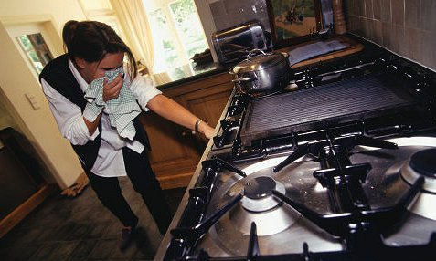
Il metano (CH₄) è un gas incolore, inodore, insapore, infiammabile che è ampiamente diffuso in natura. Infatti, il metano viene prodotto ogni volta che il materiale organico viene decomposto dall’azione batterica in assenza di ossigeno. L’atmosfera contiene circa 2,2 ppm in volume di metano.
Il metano è prodotto sia naturalmente che dalle attività dell’uomo, ed è il principale costituente del gas naturale che viene utilizzato per il riscaldamento domestico e commerciale. Ha una vita di circa dieci anni, perché viene solo gradualmente distrutto da altre sostanze chimiche nell’aria. Esso fa parte di un gruppo di sostanze chimiche conosciute come composti organici volatili (COV).
Tuttavia, il metano è un gas relativamente non tossico. I suoi effetti sulla salute sono associati all’essere un semplice asfissiante che sottrae l’ossigeno ai polmoni. I minatori in passato posizionavano dei canarini nelle miniere profonde per controllare i livelli di gas metano. In pratica, i canarini si accasciavano quando rimaneva circa il 16% di ossigeno, indicando che era ora di andarsene.
Il metano è estremamente infiammabile, e può esplodere a concentrazioni tra il 5% (limite inferiore di esplosività) e il 15% (limite superiore di esplosività). Queste concentrazioni sono molto inferiori alle concentrazioni alle quali il rischio di asfissia è significativo. Secondo la letteratura scientifica, le esplosioni di metano più violente si verificano a concentrazioni di circa il 9%.
Pertanto, sebbene il metano sia un inquinante outdoor in quanto è un potente gas serra, non si può considerare un inquinante indoor. Tuttavia, proprio per il pericolo di fughe di gas e di esplosioni, è opportuno avere un rivelatore-allarme di metano che quanto meno ci avvisi con un segnale acustico in caso di accumulo all’interno della casa oltre una certa concentrazione in volume.
Il gas metano è più leggero dell’aria e le concentrazioni più elevate all’interno degli edifici si hanno vicino al soffitto. Il rilevatore-allarme di metano deve quindi essere installato in cucina a non più di 1 metro e mezzo dal soffitto e lontano da spazi d’aria morti come gli angoli. Viceversa, il gas propano è più pesante dell’aria e di conseguenza affonderà e si accumulerà a livello del pavimento.
Un rivelatore-allarme spesso utile da accoppiare per la sicurezza in casa è quello di monossido di carbonio (CO), un gas di circa il 3% più leggero dell’aria e che a temperatura ambiente normale si disperde in modo uniforme in tutte le direzioni in un ambiente. Installa il tuo allarme per CO vicino a stufe, caminetti, fornelli a gas o apparecchi che bruciano qualcosa e che potresti lasciare accesi di notte.
Ricorda, il gas metano non ha alcun odore o altre proprietà di avvertimento sensoriali. L’odore di gas naturale derivante da linee o valvole che perdono è il risultato di un odorizzante che viene aggiunto al gas dal fornitore. Perciò le cucine vanno mantenute ben ventilate con aria fresca (ad esempio, con un foro nel muro verso l’esterno) per mantenere livelli di metano sempre inferiori all’1%.
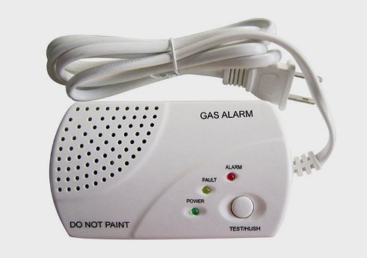
Un comune avvisatore acustico domestico della presenza di metano oltre-soglia.

Infiltrazioni dalle discariche
Una delle principali fonti di metano nell’ambiente proviene dalla decomposizione naturale di sostanze vegetali e animali in condizioni di assenza d’aria. Ciò si verifica nelle paludi, nelle risaie e negli intestini degli animali. La più grande fonte di metano prodotto proviene, in molti Paesi occidentali, dai rifiuti in decomposizione nelle discariche o negli impianti di trattamento. Il metano viene rilasciato anche durante l’estrazione e la distribuzione di combustibili fossili (carbone, petrolio e gas).
Come il radon, il gas metano può migrare a distanze significative sotto la superficie del terreno ed essere costretto negli edifici adiacenti dal gradiente di pressione tra il suolo e l’interno dell’edificio. I punti di entrata comprendono le crepe del pavimento / parete, gli scarichi a pavimento, i punti di ingresso del tubo di scarico e le penetrazioni di accesso all’utenza. Il gas può accumularsi all’interno delle cavità delle pareti, dei vespai e all’interno di pozzetti e in aree scarsamente ventilate del seminterrato.
La migrazione di gas da una discarica è un processo complesso del gas che si sposta dal sito di deposizione originale ad altri luoghi attraverso la diffusione. Di solito, il gas si sposta da zone ad alta concentrazione a zone a bassa concentrazione di gas intorno a una discarica. Il processo è anche influenzato dalla permeabilità del terreno e da altri fattori, come le differenze di pressione nel terreno, nelle cavità, nei tubi e nelle gallerie, e le variazioni della pressione atmosferica.
I gas che migrano, prodotti dai rifiuti presenti nel sito di uno discarica e dalla loro degradazione nel tempo, possono includere metano, biossido di carbonio (CO₂), idrogeno (H₂) e composti organici volatili (ce ne sono circa 500 che possono essere presenti in tracce). Perciò, devono essere prese misure per impedire questa migrazione dalla discarica in quanto potrebbe entrare negli edifici nelle vicinanze. Ciò può essere fatto sul sito per mezzo di combinazioni di geomembrane e prodotti a base di argilla.
Dunque, i proprietari di discariche dovrebbero controllare la migrazione del gas metano nel suolo al confine della loro proprietà, tramite un test trimestrale perimetrale, utilizzando sonde di monitoraggio del gas installate ad un minimo di 1 metro sotto il livello del suolo. Tuttavia, si verificano raramente problemi dovuti alla migrazione di gas metano nelle proprietà adiacenti. D’altra parte, una volta rilasciato nell’atmosfera, il gas metano viene rapidamente disperso.
A livello locale, l’accumulo di metano pone un rischio di esplosione che può comportare l’evacuazione di aree sopra vecchie discariche o miniere. Rispetto ad altri composti organici volatili (COV), il metano non contribuisce in modo significativo alla formazione di ozono a livello del suolo o smog fotochimici. Ad ogni modo, le emissioni di metano sono controllate attraverso la regolamentazione dei composti organici volatili (COV) nell’ambito delle strategie nazionali per la qualità dell’aria.
A normali concentrazioni ambientali, il metano non ha alcun impatto sulla salute umana. A concentrazioni estremamente elevate (artificiali) in uno spazio chiuso, la riduzione dei livelli di ossigeno potrebbe portare al soffocamento. Perciò, l’impatto principale del metano è su scala globale, come gas serra. Sebbene i livelli di metano nell’ambiente siano relativamente bassi, il suo elevato “potenziale di riscaldamento globale” (21 volte quello dell’anidiride carbonica, o CO₂) lo colloca tra i peggiori dei gas serra.

Riferimenti bibliografici
- Methane, http://aetinc.biz/newsletters/2010-insights/october-2010
- Methane: substance information, http://apps.sepa.org.uk/spripa/Pages/SubstanceInformation.aspx?pid=65
- Landfill gas migration, https://en.wikipedia.org/wiki/Landfill_gas_migration

Gli effetti della CO2 sulle capacità cognitive

L’anidiride carbonica (CO₂) è un componente naturale dell’aria che respiriamo; è un gas incolore, inodore e non infiammabile prodotto da processi metabolici (come la respirazione) e dalla combustione di combustibili fossili. Oltre ad essere un importante gas serra responsabile del riscaldamento globale, la CO₂ entra spesso nelle problematiche relative alla qualità dell’aria negli ambienti indoor.
lnfatti, poiché gli esseri umani producono ed espirano anidride carbonica (chiamata anche biossido di carbonio), le concentrazioni di CO₂ negli spazi indoor occupati sono superiori alle concentrazioni all’esterno (outdoor). Pertanto, quando la velocità di ventilazione dell’aria esterna per persona diminuisce, l’entità della differenza tra interno ed esterno nella concentrazione di CO₂ aumenta.
La CO₂ è relativamente facile da misurare ed è comunemente inclusa nel monitoraggio della qualità dell’aria degli ambienti indoor. La concentrazione media di CO₂ nell’aria esterna è dell’ordine di 300-400 ppm (parti per milione). I livelli indoor sono solitamente più alti, a causa della CO₂ esalata dagli occupanti dell’edificio. Il metabolismo umano da solo può portare a livelli di CO₂ indoor superiori a 3000 ppm, specie in stanze scarsamente ventilate, ma ad es. i fornelli a gas possono aumentare i livelli di CO₂.
Gli effetti dell’anidride carbonica sulla salute umana sono stati osservati a livelli molto elevati (> 7000 ppm) di CO₂, ma è improbabile che tu possa mai trovare livelli così alti nelle case o nelle aule di una scuola. Il livello più basso a cui è stato osservato un effetto sulla salute umana (cioè l’acidosi) nell’uomo è 7.000 ppm, peraltro solo dopo diverse settimane di esposizione continua in un ambiente sottomarino.
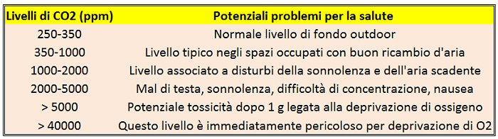
Potenziali effetti noti sulla salute a vari livelli di CO₂ indoor.
L’aumento dei livelli di CO₂ nell’ambiente causa l’acidificazione del sangue, con aumento compensatorio della frequenza e della profondità della respirazione. Pertanto, dopo un’esposizione prolungata (giorni) a livelli elevati di anidiride carbonica nell’aria, la regolazione acido-base può avvenire attraverso meccanismi renali che possono influenzare il metabolismo del calcio nelle ossa.
Nelle linee guida sull’esposizione per la qualità dell’aria indoor residenziale, le autorità sanitarie di un Paese molto attento a questi aspetti come il Canada hanno pertanto fissato un limite di esposizione di 3500 ppm per proteggersi da tali modifiche adattative indesiderabili all’acidosi, in particolare il rilascio di calcio dalle ossa. I limiti in ambiente lavorativo, invece, sono ovunque molto più alti.
L’anidride carbonica è un inquinante indoor?
Le ricerche hanno da tempo rilevato che, con livelli interni di CO₂ più elevati – indicanti una minore ventilazione con l’aria esterna per persona – le persone tendono ad essere meno soddisfatte della qualità dell’aria indoor, segnalano sintomi più acuti (ad esempio mal di testa, irritazione delle mucose, etc.), rallentano leggermente e sono più spesso assenti dal lavoro o dalla scuola.
Si è ampiamente ritenuto, fino a non molti anni fa, che queste correlazioni esistano solo perché le maggiori concentrazioni di CO₂ indoor si verificano a tassi di ventilazione dell’aria esterna più bassi e, pertanto, siano correlate con dei livelli più elevati di altri inquinanti generati al chiuso, i quali causerebbero direttamente gli effetti avversi sulla salute e sulle performance delle persone.
Di conseguenza, la CO₂ nell’intervallo di concentrazioni solitamente rilevato negli edifici (vale a dire fino a 5000 ppm, ma più tipicamente nell’intervallo fino a 1000 ppm) non ha avuto alcun effetto diretto sulla percezione, sulla salute o sulle prestazioni lavorative degli occupanti.
Un piccolo studio svolto in Ungheria (Influence of carbon dioxide pollutant on human well being and work intensity, 2006) ha però messo in dubbio questa ipotesi, stimolando lo sforzo da parte di altri ricercatori di valutare gli effetti della variazione della sola CO₂, in particolare, sul funzionamento cognitivo ad alto livello, potenzialmente più sensibile a concentrazioni più elevate di tale gas.
Così, nel 2013, un gruppo di scienziati del Lawrence Berkeley Laboratory, in California, ha studiato un’ipotesi da verificare sperimentalmente, secondo cui concentrazioni più elevate di CO₂, all’interno dell’intervallo trovato normalmente negli edifici, e senza cambiamenti nella velocità di ventilazione dell’aria esterna, possano avere effetti negativi sul processo decisionale degli occupanti.
Per testare l’ipotesi, 22 soggetti hanno completato dei test di prestazione decisionale quando esposti a basse, medie e alte concentrazioni di CO₂ per periodi di 2,5 ore in una camera di esposizione. In particolare, durante le sessioni con livelli “bassi” di CO₂, i soggetti e l’aria esterna erano le uniche fonti di CO2 e le concentrazioni di CO₂ misurate erano di circa 600 ppm.
Nelle sessioni con CO₂ a livelli medio e alti, 99,99% della CO₂ pura è stato aggiunto all’aria della camera alla velocità necessaria per aumentare la concentrazione di CO₂ a 1000 o 2500 ppm, rispettivamente. Tutte le altre condizioni (ad es. velocità di ventilazione, temperatura) sono rimaste invariate. L’ordine delle sessioni è stato variato tra i soggetti per annullare gli effetti dell’ordine di esposizione.
I risultati principali, illustrati in figura, indicano che a 1000 ppm di CO₂, rispetto a 600 ppm, vi erano decrementi moderati e statisticamente significativi in ​​sei su nove scale di prestazioni decisionali. A 2500 ppm, si sono verificate riduzioni significative – e statisticamente significative – in sette scale di prestazioni decisionali, ma un piccolo aumento delle prestazioni è stato osservato nella scala delle attività mirate. Per alcune scale di prestazioni, le riduzioni sono state drammatiche.
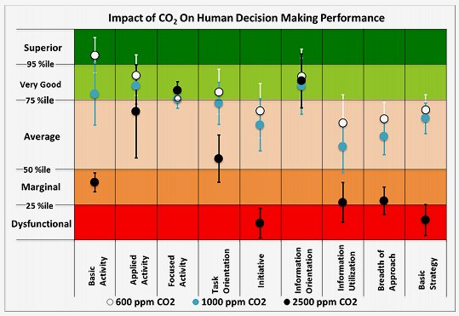
Impatto del livello di anidride carbonica sulle prestazioni cognitive umane. (Fonte: Fisk et al.)
La CO₂ come indicatore di scarso ricambio d’aria
L’anidride carbonica, ai livelli normali negli ambienti indooor, non pone quindi un rischio importante per la salute, se non per l’aspetto cognitivo, come appena illustrato. Tuttavia, dei livelli leggermente elevati di CO₂ (ad es.> 1100 ppm), possono suggerire la necessità di una maggiore ventilazione. Pertanto, il monitoraggio indoor di questo gas con apparecchi low-cost è utile e raccomandabile.
I livelli di CO₂ indoor sono generalmente più alti di quelli esterni, poiché gli occupanti dell’edificio producono CO₂ quando espirano. L’apertura di porte e finestre ed i sistemi di ventilazione per l’aria esterna riducono i livelli di CO₂ indoor. Alti livelli di CO₂ all’interno possono quindi indicare che il tasso di ricambio dell’aria è troppo basso per il numero di persone presenti nella stanza.
Le persone dovrebbero quindi cercare di aumentare la ventilazione della casa o dell’edificio accendendo i sistemi di ventilazione meccanica o aprendo le finestre. In una casa domotica, ciò può venire fatto in maniera automatizzata grazie al collegamento, tramite un protocollo di comunicazione spesso wireless, fra un sensore di CO₂ “intelligente” ed il sistema che gestisce l’impianto di ventilazione.
Una scarsa ventilazione può rendere poco confortevole una casa, un’aula di scuola o un ufficio e ridurre la produttività, oltre a portare a un aumento dell’umidità, poiché l’umidità prodotta all’interno non viene scaricata all’esterno. L’elevata umidità, a sua volta, può favorire la crescita di acari della muffa e della polvere, entrambi i quali sono allergeni e fattori scatenanti dell’asma.
Inoltre, la ventilazione aiuta anche a ridurre i livelli di altri inquinanti atmosferici indoor rilasciati da arredi, prodotti da costruzione, detergenti chimici, etc., come la formaldeide o altri composti organici volatili (COV). Poiché alcune di queste sostanze chimiche hanno effetti noti o sospetti sulla salute, come il cancro, è sempre consigliabile mantenere i loro livelli i più bassi possibili.
In modo analogo, il raggiungimento attraverso la ventilazione di un livello di anidride carbonica soddisfacente può far sì che il sistema di ventilazione venga disattivato, sia per risparmiare energia sia per evitare – ad es. d’inverno – lo spreco di calore, qualora non si utilizzino scambiatori di calore. Insomma, la ventilazione dovrebbe venire gestita in ogni casa o ufficio da un monitor smart di CO₂.
In conclusione, la CO₂ – e quindi anche la sua misurazione con un monitor – è importante se ci sono molte persone in un piccolo spazio, poiché ciò può dare un’indicazione di quanto sia ridotto il ricambio d’aria. Se si hanno fonti di inquinamento dell’aria da COV, come nuovi mobili o esalazioni da prodotti vari, alti livelli di CO₂ possono significare che pure questi inquinanti indoor si stanno accumulando.
Inoltre, livelli elevati di CO₂ possono causare sonnolenza e creare un ambiente di lavoro inefficiente, oltre a segnalare eventuali malfunzionamenti o inefficienze del sistema di ventilazione adottato. Un buon monitor di CO₂ indicherà quando il livello di questo gas è cresciuto troppo ed è giunto il momento di aprire la finestra o di far partire l’impianto di ventilazione meccanica.
Riferimenti bibliografici
- Carbon Dioxide Detection and Indoor Air Quality Control, https://ohsonline.com/Articles/2016/04/01/Carbon-Dioxide-Detection-and-Indoor-Air-Quality-Control.aspx
- Is CO2 an Indoor Pollutant? – Higher Levels of CO2 May Diminish Decision Making Performance, http://www.rehva.eu/publications-and-resources/rehva-journal/2013/052013/is-co2-an-indoor-pollutant.html
- Carbon Dioxide in Indoor Air, http://www.ncceh.ca/documents/practice-scenario/carbon-dioxide-indoor-air

Monitor di qualità dell’aria: sono accurati o no?
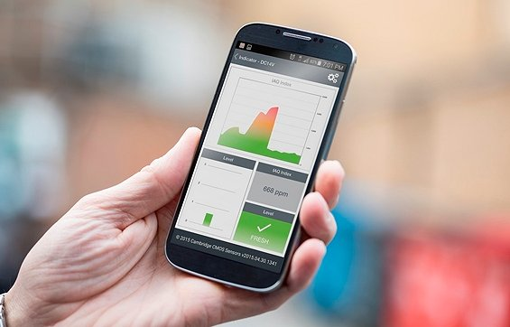
“Quanto è accurato?” Questa è la prima domanda che tutti si pongono quando valutano l’acquisto di un monitor di qualità dell’aria (come ad esempio quelli mostrati qui). Nel mondo dei monitor domestici, la domanda viene risolta facendo in modo che un addetto della ditta produttrice calibri il monitor accanto a un costoso misuratore di livello scientifico e mostri che le letture sono quasi le stesse, ma ad una frazione del prezzo.
Non è un’impresa molto difficile da realizzare. Quindi, le domande chiave che ci si dovrebbe porre sono in realtà le seguenti: quanto è accurato il monitor su un determinato intervallo? Quanto velocemente deriva (cioè si decalibra)? E, soprattutto, può essere ricalibrato? La regola generale è che, se non può essere ricalibrato, non andrebbe comprato, ma raramente i monitor domestici lo sono.
Accuratezza, deriva e ricalibrazione
Tutti i monitor di qualità dell’aria funzionano meglio entro un determinato intervallo. Per i monitor domestici, l’intervallo è in genere piuttosto limitato. Sebbene l’accuratezza possa essere inferiore al 20% a bassi livelli di inquinanti, il livello di accuratezza cala rapidamente a livelli più alti.
Anche il controllo di qualità segue la regola “si ottiene ciò per cui si paga”. Anche quando viene utilizzato un hardware simile, il prezzo più basso dei monitor domestici non consente un controllo di qualità estensivo. Il risultato è che le unità possono variare notevolmente da una all’altra e/o le parti mobili, come le ventole interne, possono iniziare a tremare od incepparsi nel tempo.
Inoltre, molti monitor hanno un limite, una soglia oltre la quale non possono più misurare. Ad esempio, molti monitor per la protezione dal particolato hanno un limite a 50-65 μg/mc, quando le letture indoor effettive sono 2X o anche 5X quelle indicate dallo strumento low-cost. Questi monitor domestici sono quindi pericolosi, dato che danno un falso senso di sicurezza.
Per quanto riguarda invece la deriva, beh, tutti i monitor si spostano o si decalibrano nel tempo. La domanda è: quanto e, soprattutto, quanto velocemente? I migliori possono derivare del 5-25% entro un anno. I peggiori possono derivare della stessa quantità entro una settimana. Nei casi migliori, la deriva è legata al solo numero di ore di utilizzo, ipotizzato continuo (h24 per 365 giorni).
Dato che tutti i monitor di qualità dell’aria derivano nel tempo perdendo la calibrazione originale, la capacità di ricalibrare un monitor è fondamentale. Senza ricalibrazione, un monitor è destinato a diventare un fermaporta o un fermacarte in poche settimane o in pochi mesi. Il problema è che la ricalibrazione è in genere più costosa rispetto al monitor, per il consumatore medio.
In altre parole, se si acquista un’unità domestica, in genere costerà meno buttarla via e comprarne una nuova dopo alcuni mesi. Infatti, la calibrazione si fa confrontando ciò che un sensore rileva rispetto a una quantità nota. In pratica, le letture del sensore vengono confrontate con uno strumento standard di laboratorio e regolate in modo che un valore equivalente sia indicato su entrambi i dispositivi.
I tre livelli di monitor sul mercato
Per questi motivi (e altri), RESET – un organismo certificatore di sensori e di monitor di qualità dell’aria, il quale assegna la certificazione ai progetti i cui dati di qualità dell’aria forniti in tempo reale soddisfino determinati standard – classifica i monitor di qualità dell’aria in base a tre livelli di prestazioni: Classe A: scientifico; Classe B: professionale; Classe C: domestico.
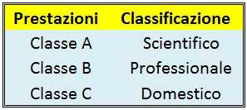
La classificazione RESET dei sensori e dei monitor di qualità dell’aria.
In precedenza, il mercato dei monitor di qualità dell’aria era quasi esclusivamente di Classe A. Tuttavia, negli ultimi 2-3 anni il mercato è stato invaso da monitor di Classe C. RESET – e non dovrebbe apparirvi sorprendente – incoraggia le persone a stare alla larga dalle unità di Classe C, data la loro tendenza a fornire letture false entro un periodo che va da poche settimane a pochi mesi.
Con il passare del tempo e un maggior livello di istruzione, ciò che la maggior parte del mercato richiederà sono i monitor di Classe B, che offrono il miglior rapporto tra costo e prestazioni. Sfortunatamente, ci sono ancora pochissime opzioni di Classe B sul mercato. Gli utenti stanno appena iniziando a imparare nel modo più duro (cioè dopo aver speso soldi) che le unità di Classe C non funzionano nel tempo.
In un test che ha confrontato le letture tipiche di altrettanti apparecchi delle tre le classi dopo diversi mesi dall’acquisto e diversi cicli di test di esposizione (tutti hanno iniziato con la stessa lettura), l’unità di riferimento di Classe A ha mostrato PM2.5 a 144,38; l’unità di Classe B ha mostrato un valore diverso del 3,7%, pari a 139; l’unità di Classe C ha mostrato una lettura diversa del 37%, pari a 91.
La grande notizia è che il mercato dei monitor di qualità dell’aria sta rapidamente maturando e ora include opzioni per tutti i budget e le esigenze. Non era così solo 3-4 anni fa. Il problema è che la maggior parte dei compratori non sono abbastanza istruiti da dire o capire la differenza fra un sensore e un altro, e fra un apparecchio ed un altro. Speriamo che questo articolo aiuti a cambiare la situazione.
Tuttavia, “l’elefante nella stanza” riguardo a questo argomento è che guardare solo al PM2.5 può essere molto pericoloso per la salute umana. In effetti, la PM2.5 non dovrebbe mai essere considerata senza anche la CO₂, e idealmente, i COV (Composti Organici Volatili). Il monitor ideale è perciò un classe B che tiene traccia non solo di PM2.5, ma anche di CO₂ e COV con sensori di pari classe.
Un’importante eccezione alla regola
Anche se in generale conviene evitare i monitor di Classe C, tuttavia, vi sono alcune unità di Classe C che si distinguono dalle altre: sono quelle dotate di sensori low-cost di tipo laser per la misura del particolato (ne trovate alcuni qui). Non soltanto questo tipo di sensori sono in generale sorprendentemente precisi, ma sono anche in grado di misurare il particolato su una gamma di livelli impressionantemente vasta.
Il modo migliore per descrivere alcuni degli apparecchi che utilizzano tali sensori è che si tratta di sensori di Classe B in un involucro di Classe C. Invece, i sensori di gas (e quelli di particolato che impiegano led a luce infrarossa anziché laser) utilizzati per i monitor di qualità di qualità dell’aria domestici sono attualmente di Classe C, ed hanno quindi i problemi di decalibrazione descritti in precedenza.
Il Laser Egg è un esempio di questi sensori di Classe B in un involucro di Classe C. Si tratta di un monitor di PM2.5 che utilizza la diffusione della luce laser per contare individualmente le particelle che entrano nel dispositivo e calcolare le concentrazioni di PM2,5 in base a queste misurazioni. Ciò consente misurazioni estremamente veloci (10-100 ms), con letture ad alta precisione calcolate ogni 0,1 secondi. L’accuratezza delle misure è di +/-10%, e l’intervallo di misura è 1-999 μg/mc.
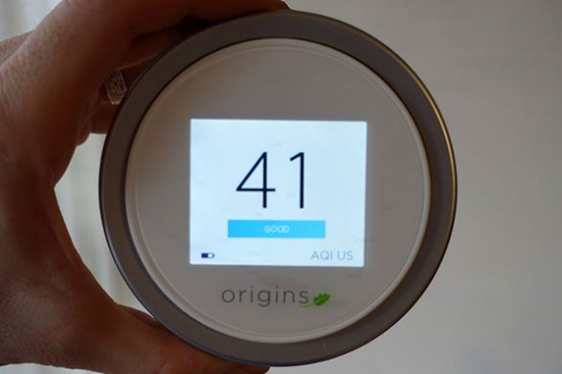
Il monitor indoor Laser Egg della Origins. Puoi trovare monitor simili qui.
Il Laser Egg, comunque, non è l’unico monitor di qualità dell’aria accurato e affidabile. Ad esempio, alcuni esperti cinesi hanno fatto funzionare per 6 giorni a Pechino tre monitor – il Dylos, l’Air Visual Node e il Laser Egg – insieme a un misuratore ufficiale statale di PM2.5 e confrontato in un grafico le relative misurazioni. Il Dylos fornisce il numero di particelle da 0,5 micron, per cui le hanno convertite in PM2,5 (in unità μg/mc) usando la formula semi-ufficiale (0,5 micron – 2,5 micron) / 100.
Test interessanti per i monitor low-cost
Ebbene, come si può vedere dal grafico riportato qui sotto, relativo alle prime 72 ore del test effettuato all’aperto (outdoor), vi è sostanzialmente un buon accordo, nell’andamento nel tempo della curva del PM2.5, da parte di tutti e tre i dispositivi testati. Un risultato analogo (cioè altrettanto buono) è stato ottenuto nelle 48 ore successive, nelle quali gli stessi dispositivi sono stati testati all’interno (indoor), dove i livelli di particolato fine sono di solito nettamente più bassi.
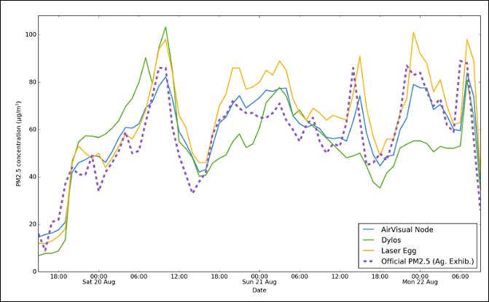
Grafico di un test outdoor su tre comuni monitor di qualità dell’aria. (fonte: SmartAir)
Analizzando i risultati appena illustrati, i ricercatori hanno concluso che tutti e tre gli apparecchi hanno fatto un buon lavoro nel fornire i valori di PM2.5. Infatti, hanno riscontrato, sia per l’Air Visual Node sia per il Laser Egg, un indice di correlazione r = 0.98 con i valori di PM2.5 forniti dall’apparato di misurazione ufficiale. Il Dylos aveva la correlazione più bassa, r = 0,90, ma comunque ancora assai alta, e tutto ciò mostra che questi monitor “surrogano” bene quelli ben più costosi e sofisticati.
Un altro modo per misurare l’accuratezza consiste nel considerare in che misura i valori forniti dai tre dispositivi si discostano mediamente dai dati ufficiali forniti dalla centralina di misura statale. L’Air Visual Node è risultato essere il più vicino: si discostava dai valori ufficiali, in media, di 4,8 μg/mc. Il Laser Egg è stato costantemente più lontano rispetto all’apparecchio di riferimento, con una deviazione media di 6,5 μg/mc. Il Dylos, invece, è discostato in media di 9,1 μg /mc.
Tuttavia, una cosa senz’altro da notare è che il Laser Egg sottostimava costantemente (di 3,4 μg/mc) il PM2.5 quando l’inquinamento dell’aria da PM2.5 era nella fascia più bassa (<0,25 μg/mc), mentre il Dylos lo sottostimava di appena 0,7 μg/mc e l’Air Visual Node invece lo sovrastimava di 0,7 μg/mc. Ciò significa che potrebbe esserci il rischio che il Laser Egg sottovaluti i reali livelli di inquinamento in casa, dando un falso senso di sicurezza. Tuttavia, anche queste deviazioni in fondo non erano grandi.
Infine, i ricercatori cinesi hanno testato l’accuratezza dei medesimi 3 monitor di qualità dell’aria a livelli di inquinamento indoor eccezionalmente alti, per verificare l’accuratezza su un intervallo più “tossico” di concentrazioni. Hanno quindi portato con delle sigarette la concentrazione indoor di PM2.5 a 1000 μg/mc, un test potenzialmente molto pericoloso per la salute se fatto da dilettanti.
In questo caso, hanno usato come riferimento di base il Sibata LD-6S, un misuratore industriale di PM2.5 con un’accuratezza del 10% e un errore nella ripetibilità delle misure del 2%. Il Laser Egg ed il Dylos hanno avuto difficoltà con tali concentrazioni, mentre l’Air Visual Node ha ottenuto il punteggio più alto, sia in questo test che complessivamente, con la più bassa deviazione dalle centraline ufficiali in entrambi i test outdoor e la massima precisione in questo test finale della concentrazione tossica.
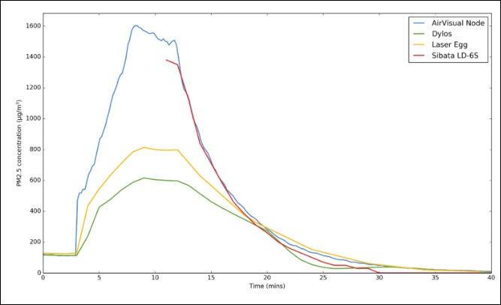
Un test a livelli di inquinamento indoor di PM2.5 eccezionalmente alti. (fonte: SmartAir)

Riferimenti bibliografici
- RESET: Certification, https://www.reset.build/certification
- How accurate are common particle counters?, https://smartairfilters.com/en/blog/how-accurate-are-common-particle-counters-comparison-test/
- Which Air Quality Monitor Should I Buy?, https://www.thebeijinger.com/blog/2016/01/02/which-iaq-monitor-should-i-buy
- Laser Egg 2, http://originstech.com/laseregg2/

I migliori misuratori di qualità dell’aria domestica
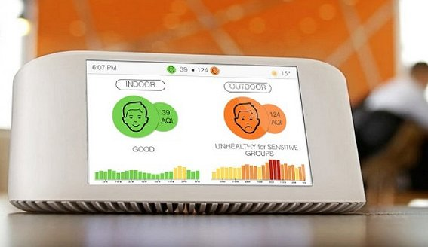
Gli elementi che i buoni monitor della qualità dell’aria sono normalmente in grado di misurare includono: particolato (PM: peli di animali, polvere, polline, etc); composti organici volatili (i COV, che comprendono sostanze chimiche come la formaldeide); anidride carbonica (CO₂); temperatura e umidità.
Ma quali sono i migliori monitor di qualità dell’aria? Quali i modelli che possono aiutarci a rendere le nostre case più sane? Qui illustreremo solo i monitor di qualità dell’aria indoor che hanno la capacità minima di monitorare il PM 2.5 (anche se si trovano modelli più economici di quelli che vedremo in questo articolo per misurare solo tale parametro, come ad esempio quelli che trovate qui), meglio se anche i COV e la CO₂. Non prenderemo in esame i dispositivi per il monitoraggio di un singolo inquinante – come ad es. i monitor dedicati al biossido di carbonio o gli allarmi antifumo – e, tranne che in un caso, i depuratori d’aria con monitor di qualità dell’aria integrati.
Sono quasi tutti monitor di qualità dell’aria di prezzo compreso fra 150 e 250 euro, e nella tabella qui sotto riassumiamo le caratteristiche dei principali dispositivi illustrati di seguito. In questo modo è più facile individuare quelli che possono più fare al caso nostro e capire su cosa concentrare l’attenzione. I monitor multiparametrici hanno in genere accuratezza più bassa perché tale è quella dei sensori di gas. Potete trovare i prezzi attuali di alcuni moderni misuratori di qualità dell’aria che ricadono in questa stessa fascia di qualità cliccando qui.
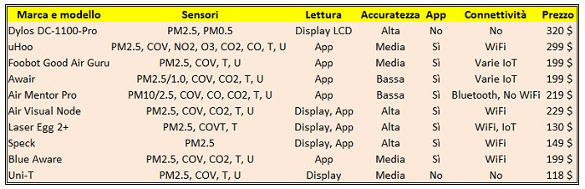
Dylos
Il Dylos DC-1100-PRO-PC è il più accurato dei monitor di qualità dell’aria indoor oggi in commercio. Dotato di un sensore di propria progettazione e produzione, il Dylos è dotato dell’unico sensore di particolato laser che misura fino al PM0.5, cioè le particelle molto piccole e molto pericolose, poiché la sua gamma più bassa misura la concentrazione di particelle nell’intervallo 0,5-2,5 μm.
Il Dylos è progettato in modo molto semplice e ha un aspetto leggermente industriale. Questa unità è dotata di due soli sensori. Un sensore monitora le particelle fini (PM2.5) e un altro monitora le particelle ultra-fini di 0,5-2,5 μm. Non ci sono termometri, igrometri o sensori COV in questa unità. Essa può solo mostrare i dati. Non è quindi adatta per essere al centro di una casa “intelligente”.
Il Dylos ha infatti solo un semplice display LCD nella parte anteriore per visualizzare i 2 parametri monitorati: a sinistra il numero totale di particelle rilevate che misurano fino a 2,5 micron; sulla destra, vedrai il numero medio di particelle rilevate tra la dimensione di 0,5 micron e 2,5 micron. Questo secondo numero sarà, evidentemente, quasi sempre molto più basso rispetto al primo.
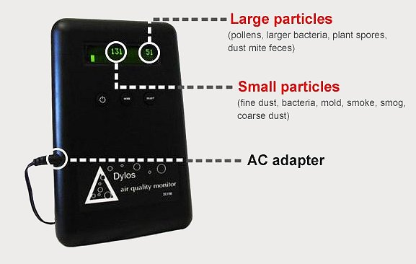
Il dispositivo è tuttavia perfetto per le persone che soffrono di allergie. Il conteggio preciso delle particelle ti avviserà quando si verificano condizioni aggravanti per l’allergia e puoi impostare di conseguenza il tuo depuratore d’aria portatile o il sistema di climatizzazione dotato di filtri opportuni. Assicurati però di trovare il modello “Pro”, poiché il modello normale monitora solo il PM2.5.
Questo dispositivo non ha connessioni wireless ma solo un programma basato su PC per il download e l’analisi dei dati. L’assenza di un’app mobile rende la calibrazione leggermente complessa. Tuttavia, se hai una predisposizione scientifica, questo è senza dubbio un buon dispositivo da considerare, anche se probabilmente in aggiunta a un altro dei seguenti, piuttosto che al suo posto.
uHoo
uHoo è attualmente senza dubbio il monitor di qualità dell’aria indoor più completo dal punto di vista dei sensori, che sono ben 9: particolato fine (PM2.5), composti organici volatili (COV), biossido di azoto (NO₂), ozono (O₃), monossido di carbonio (CO), anidride carbonica (CO₂), umidità, temperatura. Misura pure noti inquinanti esterni, ma dato il prezzo non usatelo all’esterno se non per pochi minuti.
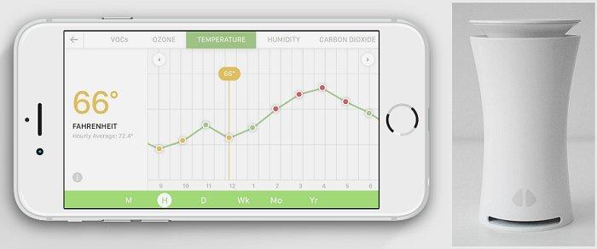
UHoo ha la compatibilità con lo smartphone, per cui fornisce i dati in tempo reale sul tuo telefono iOS o Android tramite una connessione Wi-Fi. UHoo ha anche alcune funzionalità aggiuntive che non abbiamo visto in altri dispositivi indoor, come il rilevamento dei livelli di ozono e di biossido di azoto. Insoma, uHoo rileva più sostanze chimiche rispetto a qualsiasi altro rilevatore di aria sul mercato.
L’app ti avviserà quando l’aria va male in una delle stanze. Grazie a uHoo, piuttosto che dover introdurre vecchi monitor che mancano di feedback dal vivo, le società di consulenza sulla qualità dell’aria possono semplicemente posizionare diversi dispositivi uHoo in un ufficio, e quindi avvisare i propri clienti solo quando viene rilevata una qualità cattiva dell’aria. Semplice ma geniale!
Allo stesso modo, queste aziende possono utilizzare i dati per ottimizzare l’efficienza del sistema di ricambio dell’aria di un edificio puntando ai punti affollati: questi sarebbero indicati da livelli più elevati di anidride carbonica e di altri inquinanti. Questo apparecchio, verosimilmente, avrà piuttosto successo nei paesi scandinavi, dove i livelli di qualità dell’aria indoor sono regolamentati.
Foobot
Il Foobot Good Air Guru si illumina in blu per mostrare una buona qualità dell’aria. Si tratta di un monitor che contiene sensori per COV, PM2.5, umidità e temperatura. Mostra anche letture di anidride carbonica calcolate utilizzando un algoritmo basato sulle letture COV. Non mi fiderei di queste, però: se la CO₂ è importante per te, puoi misurarla con un monitor separato per il biossido di carbonio.
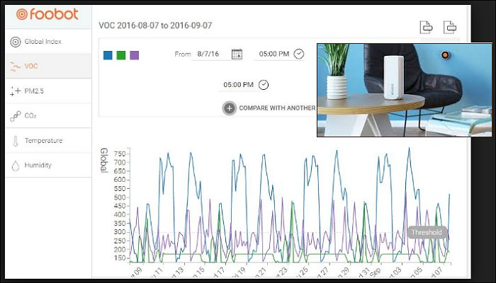
Le letture di CO₂, comunque, non sembrano influenzare il “Global Index” fornito da Foobot, o il punteggio 0-100. L’apparecchio iene fornito con un’app mobile (disponibile per iOS e Android) utilizzata per configurare l’unità e anche per visualizzare in tempo reale i dati relativi all’aria domestica sotto forma di grafici. Puoi anche ricevere avvisi per eventi a livello di inquinamento.
Una delle funzioni preferite dagli utenti è il fatto che funziona con Nest, Ecobee, Amazon Echo, IFTTT e altro. Poiché si tratta di un dispositivo “intelligente”, può essere configurato per connettersi agli altri dispositivi smart in casa. Questi possono essere qualsiasi cosa, dall’ovvio termostato intelligente allaa programmazione del sistema di climatizzazione della casa.
Puoi aggiungere un altro Foobot al tuo account in modo da poter controllare più dispositivi collocati in più stanze e consentire loro di lavorare in tandem. È progettato come un monitor della qualità dell’aria nel tempo, in modo da poter notare improvvisi picchi di sostanze inquinanti. Come monitor per la qualità generale dell’aria nel tempo non è secondo a nessuno.
In quanto tale, non è lo strumento migliore da utilizzare per le letture spot. Potrebbe essere necessario un monitor separato per letture più accurate sul posto. Tuttavia, è anche famoso per l’affidabilità non eccellente. Ciò era prevedibile in quanto è il loro primo prodotto in assoluto. Una rapida occhiata alle recensioni Amazon del dispositivo mostra che circa il 25% di esse è negativo.
Awair
Awair di Bitfinder è uno dei nomi più noti di monitor di qualità dell’aria indoor. Questo perché sono stati tra i primi a commercializzare un monitor di qualità dell’aria per i consumatori. Si tratta di un monitor molto capace e sensibile, con un buon passato di affidabilità. Awair viene fornito con un sensore per i composti organici volatili (COV), sensori PM2.5/1.0, sensore CO₂, igrometro e termometro.
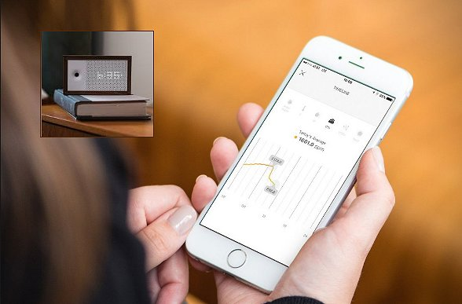
È un dispositivo “intelligente” che si può collegare a Google Nest, Amazon Alexa e altri dispositivi IFTTT. Inoltre, è controllabile pure tramite dispositivi mobili utilizzando sia dispositivi Android che iOS. L’app mobile inclusa offre numerosi suggerimenti utili e personalizzati basati sui dati relativi all’aria della tua casa. Ciò lo rende perfetto per gli acquirenti che nuovi al monitoraggio della qualità dell’aria.
Puoi quindi imparare tutto su ogni singolo dato e su come puoi migliorare la qualità dell’aria nella tua casa. La connettività del dispositivo consente di controllare altri dispositivi intelligenti di qualità dell’aria nella tua casa per adattarsi alle condizioni prevalenti. Ad esempio, può attivare un purificatore d’aria in risposta a letture COV elevate. Inoltre, puoi personalizzare l’azione a tuo piacimento.
Il centro della tua interazione con l’Awair sarà l’app mobile di accompagnamento. Quest’ultima mostra tutte le statistiche dell’aria nella tua casa in tempo reale. Il display a LED sul dispositivo stesso impiega un sistema di codice per indicare i livelli attuali di qualità dell’aria. È un sistema semplice che utilizza codici rossi e verdi e imparerai presto a distinguere la buona qualità dell’aria da quella cattiva.
Hai la possibilità di connettere diversi Awair all’app mobile. Possono essere collocati nella stessa casa o in ufficio o in casa. Ciò consente di posizionare diversi Awair in diverse stanze della tua casa per garantire un monitoraggio costante di tutta la tua casa. Tuttavia, se hai bisogno di un dispositivo che funzioni senza connessione WiFi, questo non è il dispositivo adatto a te.
Air Mentor Pro
Air Mentor PRO è un monitor di qualità dell’aria indoor con ben 6 sensori in un’unica unità. Il dispositivo è infatti disponibile in un’unità compatta, ma offre nello spazio di un pugno tutto ciò che serve. Questo monitor di qualità dell’aria, infatti, è in grado di rilevare concentrazioni di CO₂, composti organici volatili (COV), insieme a CO, PM2.5 e PM10, temperatura e umidità relativa.
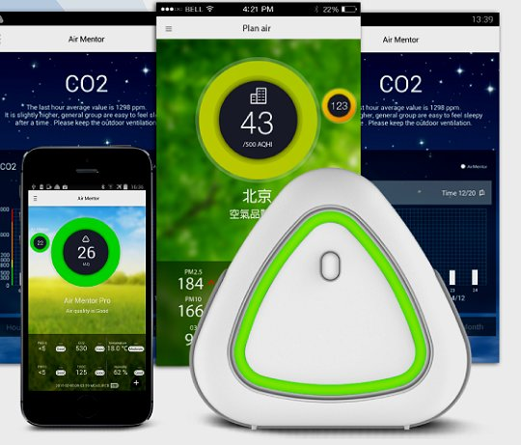
Ha un sistema a LED progettato per cambiare colore allo scopo di indicare i livelli di qualità dell’aria. Questo semplice design lo rende molto facile da capire e da usare. Air Mentor non è molto preciso. Nemmeno pretende di esserlo. Ti dà comunque una buona idea dello stato della tua aria. La batteria integrata consente di spostarsi con esso per sapere la qualità dell’aria dei luoghi che visiti.
L’Air Mentor ha un’app mobile Air Mentor per controllare l’unità. Questa app è disponibile per dispositivi Android e iOS. Qui troverai tutte le letture estese delle condizioni dell’aria, compresi i dati storici. Questi vengono archiviati nella cloud in modo da poterli recuperare in seguito anche da un altro dispositivo mobile. L’unità si connette al dispositivo mobile tramite Bluetooth. Non ha WiFi.
È chiaro che i produttori di questo monitor di qualità dell’aria hanno deciso di concentrarsi sulla facilità d’uso. A partire dall’indicatore LED che cambia colore richiedendo pochissima interpretazione, alla connessione all’app che richiede solo 2 passaggi. Basta guardare il monitor per sapere se la qualità dell’aria è buona o cattiva. L’app mobile ha il compito di spiegare i dettagli del perché.
Richiede l’uso di un dispositivo mobile per la visualizzazione di tutte le informazioni. È buono per coloro che si accontentano di una precisione abbastanza bassa e senza necessità del Wi-Fi, cioè se hai solo bisogno di un’idea generale di come sono le condizioni dell’aria. Non è un buon acquisto per chiunque abbia bisogno di connettività WiFi o connessioni con dispositivi intelligenti in giro per casa.
Air Visual Node
Air Visual Node è relativamente un nuovo arrivato nel settore del monitoraggio della qualità dell’aria. Si tratta del risultato di una campagna finanziata dal crowdfunding, ma quando questa new entry è sceso in campo ha fatto sentire la sua presenza. Infatti, il Node vanta un sensore di particolato laser ad alta precisione, un sensore di CO₂, un igrometro e un termometro.
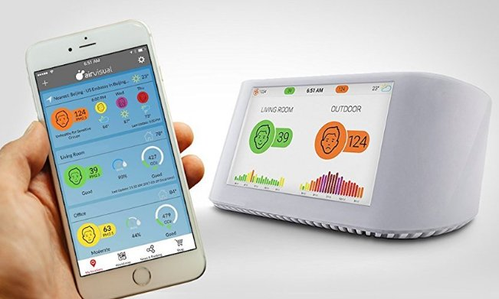
La società afferma di essere accurata rispetto agli standard medici, una buona notizia per gli acquirenti che desiderano acquistare un monitor per motivi medici. Il Node offre anche connettività WiFi e controllo mobile tramite dispositivi Android e iOS. Ha un’enorme memoria interna per l’archiviazione dei grafici storici, nel caso in cui si desiderasse vederli in seguito per analizzare le tendenze.
Lo schermo da 5” del Node visualizza tutte le informazioni necessarie con colori vivaci, senza dover fare affidamento su un telefono. Ciò include sia le condizioni dell’aria interna che di quella esterna (utili nelle città inquinate), nonché le previsioni meteorologiche. Il dispositivo non richiede l’accesso WiFi per funzionare. Funziona anche senza visualizzare le condizioni e le previsioni esterne.
Questa unità non include un sensore COV, che però è di vitale importanza per un buon monitor di qualità dell’aria. Ha tuttavia sensori di CO₂ e particolato (PM2.5) estremamente precisi, sebbene non più del Dylos. Quindi, se la tua preoccupazione è il polline, quest’unità potrebbe essere perfetta per te. Ma essere una new entry nel gioco significa che ora sono nella fase di gestire i “bachi” iniziali.
Inoltre, non è un dispositivo “intelligente”. Nonostante le buone opzioni di connettività, l’unità non ha la capacità di interfacciarsi con altri dispositivi. Pertanto, non può, ad esempio, controllare l’impianto di climatizzazione in risposta alle variazioni di temperatura. Questo è qualcosa da tenere a mente nel caso tu stia cercando un dispositivo per gestire una casa intelligente.
Laser Egg
Il Laser Egg 2+, di Origin Tech, è un monitor di PM2.5 e COV che sta ricevendo molta attenzione e giustamente. Pur essendo un dispositivo entry-level, non solo è sorprendentemente preciso, ma è anche in grado di misurare il particolato su una gamma impressionante di concentrazioni. Il modo migliore per descriverlo sarebbe un sensore PM2.5 di classe B (non sono tanti apparecchi a vantarli) in un involucro di classe C.
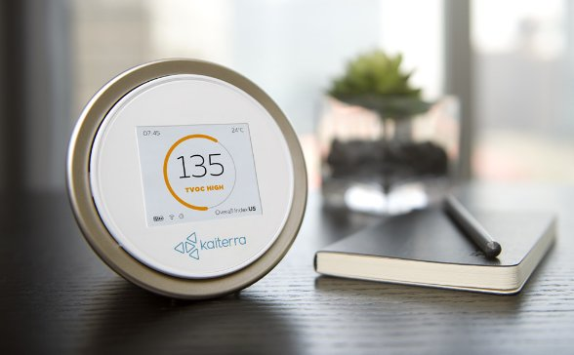
Il Laser Egg 2, infatti, utilizza la diffusione della luce laser per contare individualmente le particelle che entrano nel dispositivo e calcolare le concentrazioni di PM2,5 in base a queste misurazioni. Ciò consente misurazioni estremamente veloci (10-100 ms), con letture ad alta precisione calcolate ogni 0,1 secondi. L’accuratezza delle misure è di +/-10%, e l’intervallo di misura è 1-999 μg/mc.
Si tratta di un monitor di qualità dell’aria “intelligente”, ora con supporto per la tecnologia Apple HomeKit. Il Laser Egg 2 ora è in grado di controllare i dispositivi compatibili in casa: in questo modo, ad esempio il tuo depuratore d’aria si può accendere automaticamente quando i livelli di PM2.5 aumentano, o il riscaldamento si accende quando la temperatura diminuisce!
Usando HomeKit, il Laser Egg 2 può accendere il purificatore d’aria tramite una presa intelligente quando i livelli di PM2.5 aumentano oppure cambiare il colore delle luci attivate da HomeKit al variare della qualità dell’aria, un’idea senz’altro interessante. I dispositivi HomeKit possono essere collegati e automatizzati in pochi semplici passaggi. E per gli utenti Android, l’integrazione IFTTT è in arrivo.
Il Laser Egg, in conclusione, fornisce risultati ragionevolmente accurati con un’interfaccia semplice. Non è ricco di funzionalità, ma fa bene quello che dice sulla scatola. Si tratta quindi di un ottimo dispositivo per chi vuole un modo economico e “intelligente” per testare l’aria nella propria casa.
Speck
Speck è un monitor di PM2.5. Si tratta del frutto di un progetto supportato dal Create Lab presso l’Istituto Robotico della Carnegie Mellon University, ed è probabilmente più affidabile di quelli di altre startup del settore. L’aspetto delicato di un monitor del genere è la calibrazione. Sulle unità di Speck si notano più adesivi perché, verosimilmente, la calibrazione dell’unità è stata controllata più volte.
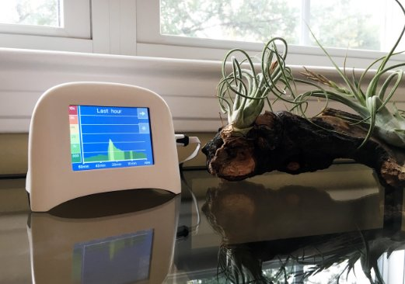
Il design del display è piuttosto semplice, ma nettamente meglio di un “vecchio” Dylos, che costa grosso modo uguale. Collegando l’apparecchio a un computer tramite un cavo USB, puoi scaricare i dati raccolti direttamente dal dispositivo come file CSV, senza fare affidamento sulla cloud. Ha anche una API per accedere ai dati caricati sul loro sito web. Puoi vedere i tuoi dati su un grafico.
Tuttavia, per configurare il Wi-Fi, devi collegare lo Speck a un computer tramite USB per caricare la configurazione tramite l’applicazione Speck Chrome. È un passaggio fastidioso da fare quando si sposta il dispositivo. Probabilmente, dovrebbero permettere che la configurazione sia impostata su Wi-Fi o Bluetooh, come molti altri dispositivi “Intenet of Things” (IoT).
Il ventilatore è troppo forte per essere utilizzato in una camera da letto (o anche in un ufficio tranquillo). Questo è un problema, perché vuol dire che in alcune stanze il dispositivo non verrà usato. Molte persone, comunque, lo usano principalmente solo in cucina dove si verificano la maggior parte delle attività fonti di PM2.5. Inoltre, ciò vi può ricordare di accendere l’aspiratore quando cucinate.
Lo Speck è raccomandabile se desideri il sensore PM2.5 più accurato che abbia un buon display visivo, connettività Wi-Fi e accesso all’archivio sul web. Probabilmente, altri dispositivi che mostrano solo un colore e che richiedono l’apertura di un’app mobile per vedere la lettura esatta non incoraggiano le persone a modificare le abitudini a causa dei livelli elevati di PM2.5.
Blue Aware
Blue Aware di Blueair, la multinazionale svedese specializzata in dispositivi per la purificazione dell’aria, è un affidabile monitor di qualità dell’aria che ha sensori per PM2.5, COV, CO₂, temperatura e umidità. Visualizza comodamente i dati sulla qualità dell’aria su un’app mobile, che traccia un utilissimo grafico con l’andamento nel tempo dell’inquinante che ci interessa relativo alle ultime ore.
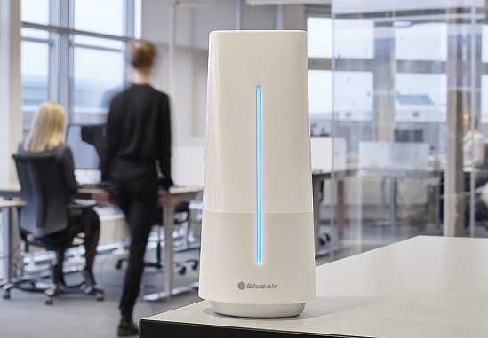
Il monitor Blue Aware è un complemento del purificatore d’aria Sense+ di Blueair. Utilizzando le informazioni fornite dal monitor, è possibile ad esempio prendere decisioni logiche sulla velocità di funzionamento della ventola del purificatore dell’aria. Dato che anche il depuratore d’aria comunica tramite Wi-Fi, puoi comandarlo dal tuo smartphone pure se sei fuori casa.
Blue Aware invia tutti i dati in modalità wireless ogni cinque minuti alla tua app Blueair Friend in esecuzione sul tuo dispositivo Android o IOS. Se si desidera il massimo della purificazione dell’aria “intelligente”, l’operazione prevede tre componenti. C’è il tuo purificatore d’aria, il monitor di qualità dell’aria interna Blueair Aware e l’app Blueair Friend che funziona sul tuo smartphone o tablet.
L’app fornisce rapporti giornalieri, settimanali e mensili. Ciò che non fornisce sono rapporti aggiornati al minuto. Ma questo non è necessariamente un aspetto negativo: infatti, quelle letture specifiche, minuto per minuto, possono catturare picchi e valli, ma a volte sono imprecise. È meglio ottenere una lettura relativa a un periodo di tempo più lungo per una migliore precisione.
Sebbene i dati forniti da Blueair Aware siano utili, alcune delle funzionalità del software lo rendono un po’ meno ideale. Ad esempio, alcuni dei caratteri sono piuttosto piccoli e difficili da leggere sul piccolo schermo di un telefono. La connettività persa è un problema spesso citato. Ma ciò, in realtà, succede con molti dispositivi Wi-Fi. Spesso il vero colpevole è il router o il fornitore di servizi.
Uni-T
L’Uni-T modello UT338-C è un noto monitor cinese a basso costo per la qualità dell’aria indoor, con sensori di COV, particolato e di temperatura e umidità. Non è così “brillante” come il Foobot, ma fa un lavoro simile a un prezzo decisamente più accessibile. Inoltre è semplice da usare, portatile e compatto. Certo, ci sono strumenti con più funzioni, ma hanno un prezzo più alto.
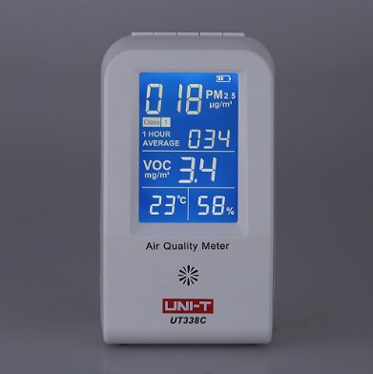
La misurazione PM2,5 è compresa nell’intervallo 0-500 μg/mc, con una risoluzione di 1 μg/mc mentre i COV sono misurati in un intervallo da 0,0 a 9,9 con risoluzione di 1 mg/mc. Sarete inoltre in grado di rilevare livelli di umidità dal 5% al ​​99% con una risoluzione dell’1%. Icone con piccole facce felici o infelici lampeggiano sullo schermo se i livelli di COV correnti sono normali o no.
Il processo di installazione è estremamente semplice: devi solo accendere il dispositivo e i dati verranno visualizzati sullo schermo. Il sensore COV richiede almeno un’ora dall’accensione per fornire una lettura più accurata. Il colore del display varia dal blu al rosso se nell’aria è presente un elevato livello di particolato o di una sostanza volatile, il che ti permette di accorgertene rapidamente
Per alimentare il misuratore, è possibile utilizzare la batteria ricaricabile inclusa o l’adattatore fornito. L’uso dell’adattatore limiterà la mobilità del dispositivo. D’altra parte, l’uso della batteria limiterà il tempo operativo del misuratore perché la batteria è poco capace. L’unità ha una porta mini USB che è meglio utilizzata in combinazione con un caricabatterie portatile.

Riferimenti bibliografici
- Improve the air in your home with these smart gadgets, http://gadgetsandwearables.com/2017/08/13/home-air-quality-monitors/
- 6 Smart Interior Air Quality Monitors You Should Buy For Your Home, https://www.makeuseof.com/tag/6-smart-interior-air-quality-monitors-you-should-buy-for-your-home/
- Best device to monitor air quality in your home, http://www.nwclimate.org/reviews/co2-voc-and-particle-air-meters/
- Indoor air quality monitors: Which are the best and why, https://tentipper.com/air-quality-monitors/
- Which Indoor Air Quality Monitors Are Best And Why, http://energysmartohio.com/indoor-air-quality/which-indoor-air-quality-monitors-are-best-and-why/
- Review of Speck sensor, https://j15e.wordpress.com/2017/01/15/review-of-speck-sensor/
- Bluaeair review, https://thesmartcave.com/blueair-aware-review/

L’inquinamento all’interno della propria auto
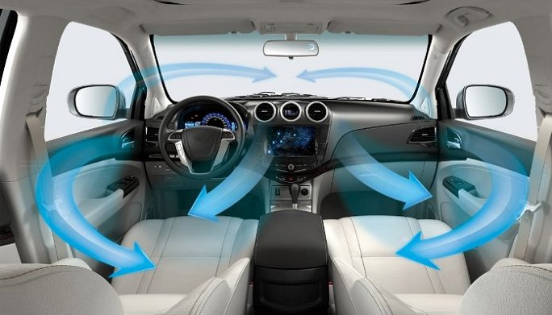
Un cittadino medio impiega circa mezz’ora in auto per andare al lavoro. Si tratta quasi di un’ora ogni giorno. Questo spostamento può anche essere pericoloso per la salute, esponendo i conducenti a una maggiore quantità di inquinanti atmosferici che sono stati collegati a tutta una serie di patologie mediche, tra cui malattie cardiovascolari, problemi respiratori e persino cancro ai polmoni.
Infatti, il traffico – come ben sappiamo – genera un sacco di inquinamento, specie nei centri urbani, per cui è proprio quando si viaggia con l’auto nel traffico che si può ricevere una quantità sproporzionata di esposizione giornaliera a molti inquinanti dell’aria nocivi. Ma quando e dove si verificano le nostre esposizioni più elevate, e come si dovrebbe guidare per mitigare il rischio?
Nel 2017, un gruppo di ingegneri della Washington University di St. Louis ha utilizzato strumenti portatili e sensori per monitorare e misurare simultaneamente i livelli di inquinanti dell’aria interna della cabina dell’auto e l’aria direttamente all’esterno dell’auto durante i propri spostamenti quotidiani. Ciò dava loro uno sguardo raro e reale sull’esposizione agli inquinanti poiché, come scienziati studiosi di aerosol, avevano accesso ad apparecchiature di monitoraggio dell’aria all’avanguardia.
Utilizzando una dashcam, sono stati in grado di identificare una determinata concentrazione di inquinanti ogni volta che erano: bloccati dietro un autobus o un camion, nel traffico di una superstrada, fermi a un semaforo rosso, o passavano davanti a ristoranti od a lavori di costruzione. Usavano anche diverse impostazioni di ventilazione all’interno delle loro auto: guidando con i finestrini aperti, i finestrini chiusi, con la ventola accesa, con l’aria condizionata accesa, etc.
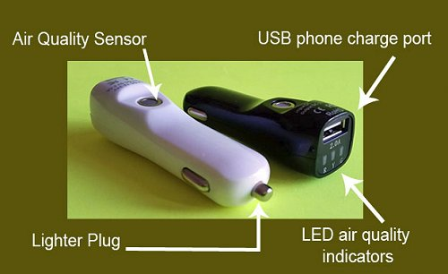
eCanary potrebbe diventare presto il primo monitor di qualità dell’aria per auto.
I vantaggi dell’aria condizionata
Una volta che hanno iniziato a misurare all’interno e all’esterno della macchina, e hanno iniziato a ricevere ed analizzare i numeri, sono stati in grado di confermare la loro ipotesi che controllando la ventilazione della nostra auto potremmo mitigare il rischio di alcuni inquinanti. In pratica, hanno scoperto che un semplice cambiamento nelle abitudini di guida può aiutare a ridurre i rischi dell’inquinamento mentre si guida un auto o un qualsiasi altro veicolo con una cabina chiusa.
Così, confrontando il livello di inquinanti interni ed esterni per un ampia gamma di tipi di ventilazione e non possibili, dopo aver elaborato tutti i dati – compresi quelli sulle condizioni meteorologiche corrispondenti al periodi di misurazione degli inquinanti – i ricercatori hanno individuato l’approccio migliore per ridurre il rischio di esposizione a sostanze inquinanti dell’aria durante il tragitto in auto.
L’utilizzo del climatizzatore ha ridotto gli inquinanti nel veicolo del 20-34%, a seconda dei diversi parametri esaminati, nonché delle concentrazioni esterne, delle condizioni meteorologiche e della strada. Dunque alcuni risultati sono ovvi, altri non lo sono, ma soprattutto dei dati scientifici accurati sono essenziali per far capire che le nuove tecniche di filtrazione della cabina o di pulizia dell’aria sono decisamente necessarie per chi guida parecchio durante la giornata, soprattutto per i pendolari urbani.
I ricercatori hanno riscontrato una differenza significativa tra il funzionamento della ventola e quello del condizionatore d’aria. Quest’ultimo fa entrare l’aria esterna facendola passare attraverso lo stesso filtro e lo stesso percorso di ventilazione della ventola, ma c’è una differenza: quando il condizionatore è in funzione, un evaporatore freddo raffredda l’aria mentre passa; questa superficie fredda attira le particelle inquinanti, che si depositano lì, invece di diffonderle nell’aria che stiamo respirando.
Questa deposizione di particelle offriva vari gradi di protezione dall’inquinamento, la quale era maggiore nei punti di maggiore esposizione durante il tragitto, come il seguire un autobus o un grosso camion. Quando i finestrini erano chiusi e si seguiva un autobus, la concentrazione di particelle nell’aria esterna era 3 volte superiore rispetto all’aria interna. Inoltre, non sono state misurate concentrazioni rilevanti di anidride carbonica nell’abitacolo durante il 75% dei viaggi effettuati con l’aria condizionata.
Anche il tenere i finestrini chiusi ha offerto una protezione, risultata dell’8-44% dopo che tutti i fattori sono stati presi in considerazione. La cabina del veicolo può essere vista come un “buffer” che ci protegge dall’aria esterna. Guidare con il climatizzatore acceso e con i finestrini chiusi è risultata essere la cosa più protettiva che si possa fare, anche se il suo utilizzo può ridurre il risparmio di carburante.
L’utilità del ricircolo temporaneo dell’aria
Tuttavia, date un’occhiata ai controlli del vostro climatizzatore. È probabile che troviate due opzioni possibili: una per il ricircolo dell’aria già presente nell’auto e un’altra per introdurre l’aria esterna nella cabina dell’auto. E se sei come la maggior parte dei proprietari di auto, non hai idea della differenza tra le due opzioni, nel senso di quale sia meglio per la tua salute dal punto di vista dell’inquinamento.
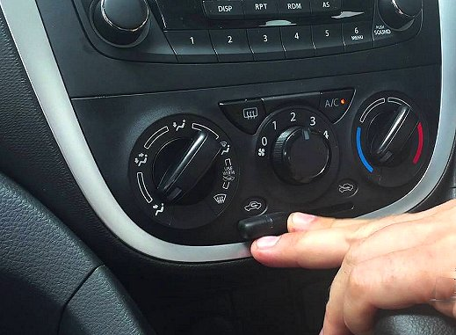
Il pulsante di ricircolo dell’aria solitamente presente sulle auto.
Attivando il ricircolo prima di lasciare un parcheggio con l’aria pulita, o dopo aver immesso aria pulita dai finestrini con il veicolo in movimento, si impedisce che nella cabina dell’auto entrino i gas di scarico dei veicoli che ci precedono, in particolare di quelli diesel (come i camion, i furgoni e molte auto). Infatti, lo scarico dei motori diesel (composto principalmente da particelle) è stato classificato dall’Agenzia Internazionale per la Ricerca sul Cancro (AIRC) “cancerogeno per l’uomo” (gruppo 1).
Inoltre, l’aria di ricircolo già presente all’interno della cabina del tuo veicolo può aiutare a raffreddare rapidamente la tua auto, molto più velocemente di quando l’aria fresca viene fatta entrare nella cabina. Questo rapido sollievo dal caldo torrido dell’estate lo rende la prima scelta per i conducenti. Tuttavia, questo rapido raffreddamento comporta un rischio per la salute se si fa funzionare il sistema di aria condizionata della vettura nella modalità di ricircolo troppo a lungo.
La natura dell’aria ricircolata significa che è già stata inspirata ed espirata da altri occupanti insieme a te. Quindi, è priva di ossigeno e piena di umidità. Questa combinazione può renderti intontito, il che può ostacolare la concentrazione e la capacità di guida sicura. Inoltre, essa può anche contribuire ad appannare le finestre, riducendo la visibilità, con ulteriori pericoli per la sicurezza.
Al contrario, l’aria fresca è proprio questo: è un’aria fresca, altamente ossigenata, senza umidità dovuta all’espirazione. Quindi, la soluzione migliore per restare in salute e al sicuro durante il prossimo viaggio è guidare nella modalità di ricircolo finché si guida in una zona altamente inquinata o si sta per finire dietro un veicolo inquinante – in modo che la cabina dell’auto non si riempa di gas tossici e raggiunga una temperatura ragionevolmente confortevole – quindi passare alla modalità aria fresca.
Perciò, è consigliabile adottare un approccio di modifica del comportamento dinamico, in cui vengono usati il ricircolo e il climatizzatore (più i finestrini chiusi) quando si segue un veicolo altamente inquinante, o sulle strade urbane, che tendono ad essere più altamente inquinate. Una volta lasciato l’ambiente inquinato, si consiglia di aprire tutti i finestrini per rimuovere eventuali accumuli di inquinanti dall’auto, per poi richiuderli prima di affrontare con aria pulita le nuove “sfide”.
I filtri abitacolo: un componente trascurato
I filtri abitacolo sono un componente spesso trascurato dagli automobilisti, nonostante siano importanti per la nostra salute. Non vanno confusi con i filtri dell’aria dell’auto, che si trovano all’interno di un’apposita scatola nel vano motore e hanno il compito di eliminare le polveri dannose e le particelle d’acqua dall’aria aspirata dal motore, per impedire che finiscano in quest’ultimo.
I filtri abitacolo – che di norma si trovano dentro il vano motore o all’interno del vano portaoggetti – hanno invece il compito di proteggere il comfort e la salute dei passeggeri bloccando le particelle dell’inquinamento ed i cattivi odori, purificando l’aria che arriva all’interno della cabina del veicolo, proveniente dall’esterno tramite le bocchette di ventilazione del veicolo.
Esistono, fondamentalmente, due tipi di filtri abitacolo: il “filtro antipolline”, il cui scopo è quello di bloccare spore, pollini, batteri, residui dei freni, muffe, nonché le sostanze nocive che provengono dal motore e dai gas di scarico; quello ai carboni attivi che, oltre alle caratteristiche del “filtro antipolline”, serve a filtrare i cattivi odori causati dall’inquinamento esterno.
Quando un conducente avvia il riscaldamento o il condizionatore d’aria, il filtro abitacolo (cabin filter) dovrebbe pertanto bloccare polvere, polline e particolato provenienti dallo scarico dei veicoli davanti alla nostra automobile. Dunque, questi filtri sono davvero fondamentali per catturare particelle di scarico minuscole che possono contribuire a malattie polmonari e cardiache.
Ebbene, dei nuovi filtri abitacolo dei veicoli svolgono un lavoro migliore – rispetto a quelli convenzionali – di intrappolamento delle particelle dei gas di scarico potenzialmente dannose con diametro inferiore a 100 nm. In un studio pubblicato nel 2014, i ricercatori riportano che un nuovo filtro abitacolo con fibre piccole può intrappolare grandi quantità di particelle, in particolare le particelle ultrafini dannose.
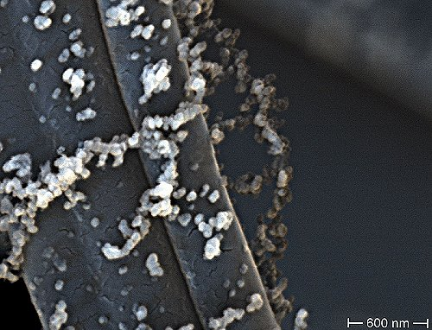
Una microfotografia a scansione elettronica che mostra particelle ultrafini (bianche) dello scarico dei veicoli intrappolate sulle fibre di un nuovo tipo di filtro dell’aria a protezione dell’abitacolo del veicolo. (fonte: Environ. Sci. & Technol)
Gli scienziati sanno che il particolato di diametro micrometrico pone rischi cardiovascolari e polmonari per la salute. Ma un numero crescente di ricerche suggerisce che i particolati più piccoli provenienti dagli scarichi dei veicoli possono anche depositarsi nei polmoni delle persone, entrare nel sistema circolatorio e causare infiammazioni che possono scatenare attacchi di asma o peggiorare le malattie cardiache.
Le particelle ultrafini (UFP), che hanno un diametro inferiore a 100 nm, possono penetrare più a fondo nei polmoni rispetto ad altre sostanze particolate. Infatti, ballano anche intorno alle fibre che intrappolano l’inquinamento nei filtri dell’aria abitacolo. Molte persone potrebbero non sapere che esistono particelle così minuscole, e tanto meno che rappresentano rischi per la salute, quindi i produttori di automobili potrebbero non sentire la necessità di installare filtri migliori.
Per frenare l’esposizione da soli, i passeggeri possono attivare il ricircolo dell’aria nelle auto, ma con il passare del tempo i livelli di anidride carbonica (CO₂) possono aumentare fino a cinque o più volte la concentrazione esterna, quando i passeggeri espirano. Alcune ricerche suggeriscono che la CO₂ a quel livello riduce il tempo di reazione e il processo decisionale nei conducenti.
Per aggirare questo dilemma tra CO₂ e particelle ultrafini (UFP), la soluzione può essere rappresentata da filtri abitacolo di alta efficienza. I ricercatori hanno ottenuto due tipi di filtri personalizzati dalla ditta svizzera IQAir. Entrambi sono realizzati con fibre di vetro e polimero più piccole rispetto a quelle dei filtri convenzionali. E le fibre più piccole e più vicine si sono dimostrate bloccare più UFP.
Per testare tale previsione, i ricercatori hanno confrontato il nuovo filtro con il filtro convenzionale su altrettanti veicoli, monitorato la qualità dell’aria in cabina e all’esterno attraverso diversi metodi standard. I nuovi filtri hanno sovraperformato quelli installati dal produttore. Il filtro personalizzato con le fibre più piccole ha mantenuto i livelli di UFP nella cabina dal 93 al 99% più bassi rispetto ai livelli stradali all’aperto. I filtri convenzionali hanno invece ottenuto riduzioni solo comprese fra il 35 ed il 70%.

Riferimenti bibliografici
- Crank the AC, cut in-car pollution, https://phys.org/news/2017-08-crank-ac-in-car-pollution.html
- Outside Air vs. Inside Air Mode – What’s the Difference?, https://e3sparkplugs.com/blog/outside-air-vs-inside-air-mode–whats-the-difference/
- New Vehicle Air Filters Trap Tiny Troubling Pollution Particles, https://cen.acs.org/articles/92/web/2014/02/New-Vehicle-Air-Filters-Trap.html

Elettrosmog: gli effetti sulla salute dell’uomo
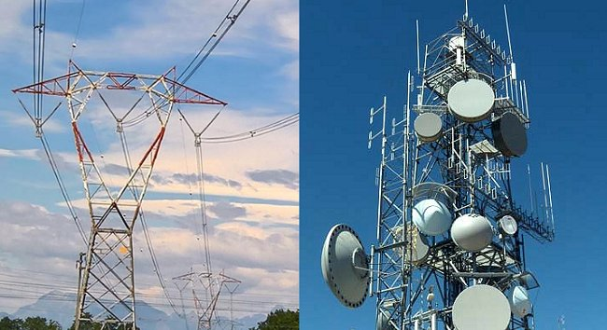
I campi elettromagnetici e/o le radiazioni elettromagnetiche – come l’inquinamento elettromagnetico prodotto dalle tecnologie create dall’uomo – influenzano vari elementi dell’ambiente. Tra gli elementi di quell’ambiente tutti gli organismi viventi dovrebbero essere collocati nella prima posizione. Pertanto diventa molto importante determinare in modo appropriato la natura e i relativi effetti collaterali dell’inquinamento elettromagnetico e il suo impatto sugli organismi viventi.
Il danno causato dall’inquinamento elettromagnetico è stato a lungo oggetto di discussione anche perché, come si può capire, vi sono elevati interessi in gioco, e ciò nonostante il fatto che sia i campi elettromagnetici a radiofrequenza sia quelli a bassa frequenza siano stati classificati ufficialmente come “possibili cancerogeni” dalla IARC. Per questi motivi, negli ultimi decenni si può osservare una crescita significativa nella ricerca scientifica sull’influenza dei campi elettromagnetici e/o delle radiazioni elettromagnetiche sugli organismi viventi.
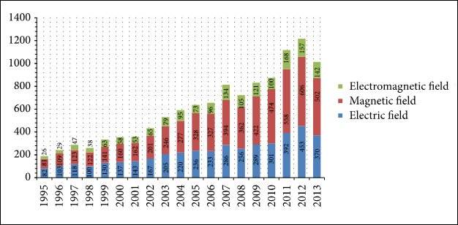
La crescita del numero di articoli di ricerca pubblicati sull’influenza dei campi elettromagnetici sugli organismi viventi. (fonte: Redlarski et al. 2015)
I dispositivi elettronici come smartphone, tablet, forni a microonde, router Wi-Fi emettono radiazioni elettromagnetiche a bassa intensità e alta frequenza (da 300 MHz a 300 GHz), che possono essere associate alle radiofrequenze o alle microonde. D’altra parte gli elettrodotti ed i dispositivi elettrici sono forti fonti di campi elettromagnetici (principalmente magnetici per elettrodotti e trasformatori) e di radiazioni di frequenze molto più basse (50 Hz) ma di intensità molto più elevate.
Classificazione delle radiazioni e dei loro effetti sanitari
Inoltre, vi sono due grandi famiglie di radiazioni elettromagnetiche: ionizzanti e non ionizzanti. Le prime, come suggerisce la parola stessa, sono in grado di rompere i legami molecolari – ad esempio, se io andassi oggi a Fukushima, a causa dei raggi X e gamma avrei un grave rischio di sviluppare dopo qualche tempo la leucemia – mentre quelle non ionizzanti (come ad es. le onde radio e quelle a bassa frequenza) sono radiazioni apparentemente non in grado di indurre una rottura dei legami molecolari.
Infatti, l’energia delle radiazioni elettromagnetiche è direttamente proporzionale allo loro frequenza. Pertanto, i raggi X ed i raggi gamma hanno energia sufficiente a ionizzare atomi o molecole, ovvero per rimuovere completamente un elettrone da un atomo o molecola; al contrario, le radiazioni non-ionizzanti, cioè quelle coinvolte nell’inquinamento elettromagnetico, no. Per tale motivo, sono state per lungo tempo ritenute relativamente innocue, se non per gli effetti termici prodotti nella materia vivente. Ma le cose, purtroppo, non stanno così.
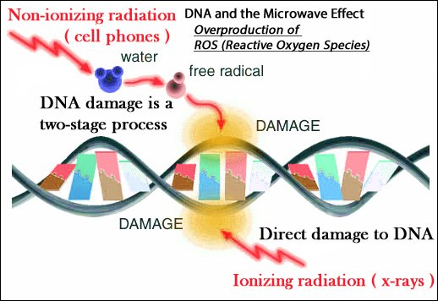
Con le radiazioni ionizzanti il danno al DNA delle cellule è diretto, con quelle non ionizzanti è invece un processo a due stadi.
I due gruppi di onde elettromagnetiche interagiscono in modo differente con gli organismi viventi e comportano rischi diversi per la salute umana, vanno quindi trattati separatamente. Le radiazioni non ionizzanti sono responsabili dell’inquinamento elettromagnetico, e si dividono in: radiazioni a bassa frequenza (ELF), comprendenti quelle con frequenza pari a 50 Hz degli elettrodotti e delle linee elettriche; radiazioni a radiofrequenza (RF), con frequenza compresa tra 100 kHz e 300 GHz.
I campi a radiofrequenza (RF) cedono energia ai tessuti sotto forma di riscaldamento – perciò si parla di effetti termici, in particolare nella regione delle microonde, che è quella compresa tra le gamme superiori delle onde radio e la radiazione infrarossa (cioè da una frequenza di circa 1 GHz, ovvero 1000 MHz, corrispondente a una lunghezza d’onda di 30 cm, a circa 300 GHz, che corrisponde a una lunghezza d’onda di 1 mm); mentre i campi a bassa frequenza (ELF), cioè lentamente variabili, inducono delle correnti nel corpo umano.
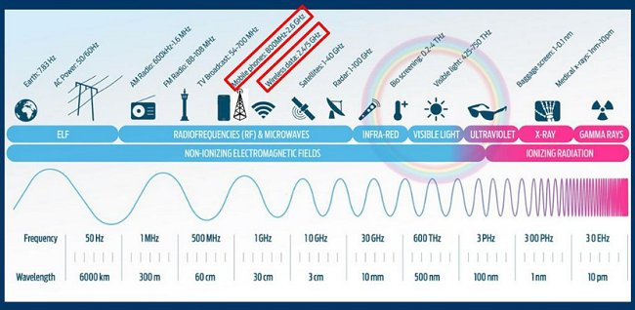
I campi ELF e radiofrequenza (RF) e microonde.
Ma, accanto agli effetti termici dei campi elettromagnetici a radiofrequenza, negli ultimi decenni sono emersi una serie di effetti biologici non termici prodotti da questi campi – compresi gli effetti cancerogeni – che illustriamo in un certo dettaglio nell’articolo sugli Effetti biologici dei campi a radiofrequenza. Ciò non stupisce: le nostre cellule hanno un potenziale di attività mediamente tra i 100 ed i 200 mV (e fino a 1 V in situazioni di stress), mentre i campi elettrici associati ai moderni campi a radiofrequenza sono più elevati.
Ogni giorno gli organismi viventi sono esposti a diversi tipi di inquinamento elettromagnetico. Tuttavia, tutti possono essere ben caratterizzati dai loro parametri fisici, ed in particolare tipo (elettrico, magnetico, elettromagnetico), frequenza e intensità o potenza. Le fonti di radiazioni elettromagnetiche non ionizzanti possono essere classificate, fondamentalmente, come: (i) campi di radiofrequenze (campi RF); (ii) campi a frequenza intermedia (campi IF); (iii) campi a frequenze estremamente basse (campi ELF); (iv) campi statici.
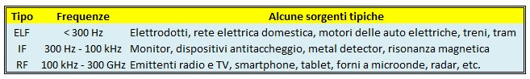
Alcune sorgenti di campo elettromagnetico nelle tre principali bande del relativo spettro. (fonte: Redlarski et al. 2015)
In generale, i possibili effetti sanitari dell’esposizione alle onde elettromagnetiche sono di tre tipi: effetti a breve termine (1-elettrosensibilità) ed effetti a lungo termine, che includono (2) tumori e (3) altre patologie croniche (ad esempio, infertilità e malattie neurodegenerative). Naturalmente, diversi tipi di campi elettromagnetici e/o di radiazioni elettromagnetiche sono responsabili di diversi tipi di fenomeni che possono essere osservati come risultato dell’esposizione alle radiazioni.
Gli effetti sulla salute, inoltre si possono distinguere in due categorie fondamentali: effetti acuti, che possono manifestarsi come immediata conseguenza di brevi ma elevate esposizioni al di sopra di una certa soglia; effetti cronici, che possono manifestarsi dopo periodi anche lunghi di latenza in conseguenza di esposizioni lievi ma prolungate nel tempo, senza alcuna soglia certa. Tali effetti hanno una natura probabilistica: all’aumentare della durata dell’esposizione, aumenta la probabilità di contrarre un danno (ad esempio, un tumore).
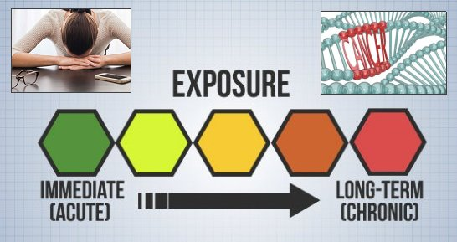
Gli effetti acuti e cronici dell’esposizione all’elettrosmog.
In generale, le radiazioni a microonde ad alta energia a frequenze da 300 MHz a 300 GHz possono essere cancerogene e causare effetti termici, aumentando la temperatura degli organismi esposti. D’altra parte, lo stesso tipo di radiazione a microonde a frequenze più basse, da 100 kHz a 300 MHz, non ha un medesimo effetto, se non a intensità più elevate. È molto importante notare che le sorgenti di radiazione elettromagnetica caratterizzate da frequenze di campo inferiori a 300 GHz possono essere associate al tipo non ionizzante di radiazioni.
D’altra parte, i campi elettromagnetici a bassa frequenza sono la fonte di un altro tipo di radiazione elettromagnetica, come nel caso di elettrodotti o trasformatori di potenza. Tali campi elettromagnetici caratterizzati da frequenze di campo di 50 Hz (in Italia e in Europa) o 60 Hz (ad es. negli Stati Uniti) sono quasi stazionari e le loro due componenti di campo (elettriche e magnetiche) possono essere considerate separate. La componente magnetica sembra porre i maggiori problemi per la salute.
Gli effetti dei campi elettromagnetici a radiofrequenza
Il nostro organismo è un sistema elettrochimico di straordinaria sensibilità e, come una sorta di radio, subisce le interferenze dovute alla radiazione associata all’inquinamento elettromagnetico. Alcuni scienziati sovietici hanno evidenziato che i campi elettromagnetici alla frequenza tra i 30 MHz ed i 300 GHz possono intaccare il sistema circolatorio dell’uomo (alterando il ritmo cardiaco e la pressione sanguigna) anche a livelli di intensità della radiazione troppo deboli per produrre degli effetti termici.
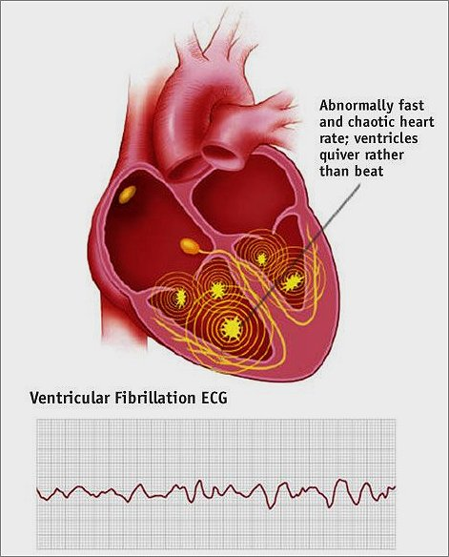
Persino il debole campo geomagnetico terrestre ha un’influenza, ad esempio, sulla fibrillazione atriale parossistica.
“Le radiazioni a radiofrequenza hanno una serie di effetti biologici che possono essere osservati in modo riproducibile negli animali e nei sistemi cellulari”, afferma David O. Carpenter, direttore dell’Istituto per la salute e l’ambiente presso la State University di New York, e fra i massimi esperti mondiali dell’argomento. “Non possiamo dire davvero con certezza quali siano gli effetti negativi sull’uomo”, dice Carpenter, “ma le indicazioni sono che potrebbero esserci effetti molto gravi – e usa proprio le parole ‘molto gravi’ – negli esseri umani”.
E ciò non stupisce gli “addetti ai lavori”. Infatti, già nel 2005 dei ricercatori in Cina hanno scoperto che la radiazione elettromagnetica a radiofrequenza a intensità relativamente bassa può portare a interruzioni del DNA, e nel 2004 il progetto REFLEX – che riassume il lavoro di 12 gruppi di ricerca in 7 paesi europei – ha riferito che la radiazione a radiofrequenza può aumentare il numero di rotture del DNA in cellule esposte, così come attivare una risposta allo stress: la produzione di proteine protettive, le cosiddette “proteine da shock termico”.
Oggi sappiamo che la radiazione elettromagnetica alle radiofrequenze promuove lo stress ossidativo, una condizione implicata nell’insorgenza del cancro, in diverse malattie acute e croniche e nell’omeostasi vascolare. E studi più recenti hanno suggerito effetti riproduttivi, metabolici e neurologici delle radiofrequenze, che sono anche in grado di alterare la resistenza agli antibiotici batterici. I risultati disponibili sembrano ormai sufficienti per dimostrare l’esistenza di effetti biomedici.
Se la radiazione elettromagnetica è pericolosa per l’uomo, oggi ci sono molti più rischi rispetto a 40 anni fa, grazie al settore delle telecomunicazioni. Più di un miliardo di persone in tutto il mondo possiedono telefoni cellulari. In Italia, ormai, ci sono più contratti mobili che persone. Le tecnologie 4G e 5G mirano a coprire il 98% del paese, cancellando tutti i “no spot” più lontani. Ora viviamo in una normalità satura delle onde di dispositivi wireless che non è mai esistita nella storia della razza umana.

La nuova generazione “digitale” che vive immersa fra dispositivi wireless.
L’Agenzia internazionale per la ricerca sul cancro (IARC) ha classificato i campi elettromagnetici a radiofrequenza tra gli “agenti possibili cancerogeni per l’uomo” (gruppo 2B). Infatti, nel maggio 2011, la IARC – e alcuni anni dopo l’Organizzazione Mondiale della Sanità (OMS) – hanno qualificato i campi elettromagnetici a radiofrequenza come possibile causa dell’aumento del rischio di sviluppare un tumore maligno del cervello, il glioma, che è principalmente associato all’uso di telefoni cellulari.
Gli effetti biologici più noti e generali dell’elettromagnetismo ad alta frequenza sono quelli cancerogeni, riproduttivi, neurologici e metabolici. E nel 2018, grazie a due importanti studi decennali (v. l’articolo Antenne telefonia e cancro: lo studio Ramazzini), i dubbi residui sulla cancerogenicità si sono ridotti al lumicino. Si tratta di una ricerca del National Toxicology Program americano sugli effetti sul corpo di ratti dell’esposizione alle radiazioni di un telefonino (“campo vicino”) e una parallela dell’Istituto Ramazzini di Bologna sugli effetti dell’esposizione alle radiazioni – dalle 15 alle 1000 volte più basse – di una stazione radio base della telefonia (“campo lontano”).
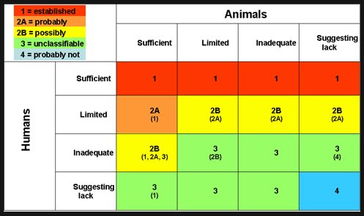
I risultati dei due studi decennali del Ramazzini e del National Toxicology Program suggeriscono di includere le radiofrequenze nella classe 1 o almeno 2A, avendo trovato negli animali lo stesso tipo di tumori “da cellulare” riscontrati nell’uomo.
“Questi due studi sperimentali, che hanno mostrato un aumento dei tumori delle cellule gliali del cervello, hanno fornito prove sufficienti per richiedere la rivalutazione delle conclusioni della IARC sul potenziale carcinogenico delle radiofrequenze negli esseri umani, che potrebbero secondo noi venire classificate come ‘cancerogeno certo per l’uomo’ ”, ha spiegato Fiorella Belpoggi, direttrice della ricerca al Ramazzini. “In ogni caso, questi risultati sembrano sufficienti per invocare il principio di precauzione, per definire i soggetti esposti come potenzialmente vulnerabili e per rivedere i limiti esistenti”.
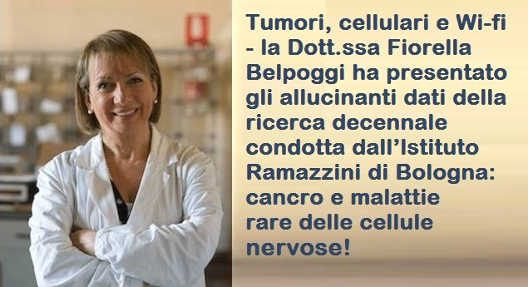
Il commento di un blogger che ha assistito a una conferenza divulgativa della Belpoggi.
Inoltre, specifiche evidenze scientifiche preliminari hanno mostrato come l’esposizione a frequenze superiori ai 30 GHz (vicina alla banda a 26 GHz del 5G) possa alterare l’espressione genica cellulare, aumentare la temperatura della cute, stimolare la proliferazione delle cellule, alterare le proprietà delle membrane citoplasmatiche e la funzionalità dei sistemi neuro-muscolari, e modulare la sintesi di proteine coinvolte in processi infiammatori e immunologici, con potenziali effetti sistemici.
L’aumento dei tumori legati all’uso del telefonino
Dalla valutazione della IARC fatta nel 2011 sono stati pubblicati ulteriori studi che supportano un’associazione causale tra radiazione a radiofrequenza e tumori cerebrali e cranici. Secondo un recentissimo studio realizzato da Alasdair Philips e collaboratori, pubblicato online nel 2018 dalla rivista peer-reviewed Journal of Environmental and Public Health, nel corso del periodo 1995-2015 in Inghilterra è stato riscontrato un aumento sostenuto e molto significativo nell’incidenza del Glioblastoma Multiforme – il tumore cerebrale più aggressivo e rapidamente fatale – in tutte le fasce d’età, mentre i tassi per i tumori di gravità inferiore sono diminuiti, mascherando questa drammatica tendenza nei dati complessivi.
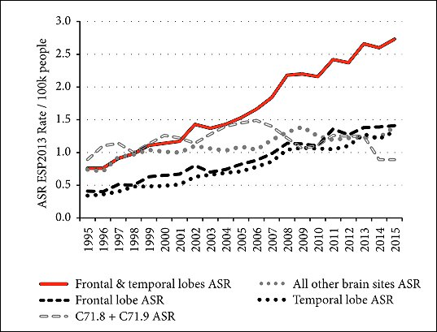
L’aumento, nel periodo 1995-2015, del tasso di incidenza (standardizzato per età) per 100.000 persone dei tumori cerebrali “glioblastoma multiforme” del lobo frontale e temporale in Inghilterra, per sito del tumore. (Philips et al., 2018)
E risultati simili si sono riscontrati anche in Svezia (Lennart e Carlberg, 2017), con tassi crescenti di tumori del cervello di tipo sconosciuto diagnosticati nel periodo 2007-2015 già nella fascia di età fra i 20 ed i 40 anni. Ciò può essere spiegato da un più alto rischio di tumore al cervello in soggetti con il primo utilizzo di un telefonino prima dei 20 anni, patologia che richiede un ragionevole periodo di latenza. Inoltre, il tasso di incidenza standardizzato per età per 100.000 tumori cerebrali nel registro svedese dei tumori risulta essere aumentato in modo statisticamente significativo negli uomini nel periodo 1998-2015.
Il fatto che il glioblastoma multiforme stia aumentando è documentato anche nei registri dei tumori statunitensi. I glioblastomi (il tipo di tumore al cervello legato alle radiazioni dei telefonini) ed i tumori del sistema nervoso centrale sono in aumento nei giovani americani, e proprio nelle aree del cervello che assorbono la maggior parte delle radiazioni a microonde emesse dai cellulari. La più grande e completa analisi statunitense della American Brain Tumor Association (Ostrom et al., 2016) ha rilevato che l’incidenza di astrocitoma anaplastico, tumori delle meningi, tumori della regione sellare e tumori non classificati sono aumentati nei giovani adulti statunitensi tra i 15 ed i 35 anni di età. Negli Stati Uniti, i tumori del cervello e del sistema nervoso centrale rappresentano già il tipo di cancro più comune nella fascia di età 15-19 anni.
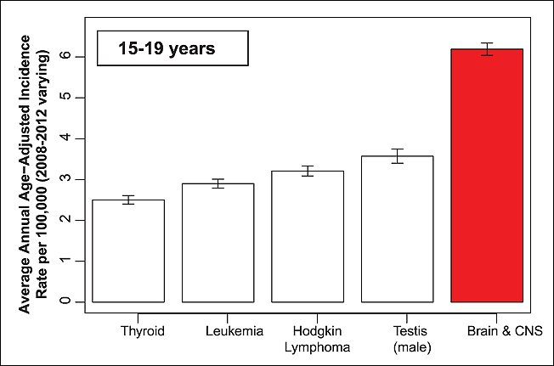

I tumori del cervello e del sistema nervoso centrale (CNS) rappresentano il tipo di cancro più comune nella fascia di età 15-19 anni fra i giovani americani, secondo una approfondita analisi sui tumori cerebrali. (fonte: Ostrom et al., 2016)
Un’analisi pubblicata nel 2015 (Gittleman et al.), che ha esaminato i dati 2000-2010 della United States Cancer Statistics publication e del Central Brain Tumor Registry degli Stati Uniti ha rilevato aumenti significativi nelle neoplasie maligne e non maligne del sistema nervoso centrale negli adolescenti e anche aumenti significativi nella leucemia linfatica acuta, linfoma non Hodgkin e tumori maligni del sistema nervoso centrale nei bambini. Ed i CDC statunitensi hanno riscontrato l’aumento di tumori cerebrali, renali, epatici e tiroidei tra gli individui sotto i 20 anni. E questo soltanto per citare tre Paesi per i quali si hanno a disposizione studi con i dati più recenti, che forniscono quindi meglio un’idea del trend in atto.
I tumori cerebrali sono a crescita lenta e possono richiedere decenni per svilupparsi dopo l’esposizione tossica. I tassi di cancro ai polmoni non aumentarono nella popolazione generale fino a più di tre decenni dopo che gli uomini americani avevano cominciato a fumare molto. Pertanto la ricerca che utilizza modelli caso-controllo che studiano piccoli gruppi di persone altamente esposte è più appropriata per identificare i rischi di cancro legati all’uso del telefono cellulare. Gli studi di casi clinici condotti da Lennart Hardell hanno scoperto che le persone che hanno iniziato ad usare i telefoni cellulari da adolescenti hanno un rischio da quattro a cinque volte maggiore di sviluppare un tumore al cervello.
Oltre all’ampio corpus di studi che hanno trovato collegamenti fra l’uso dei cellulari ed i tumori cerebrali, la ricerca ha trovato anche associazioni con i tumori delle ghiandole salivari. Uno studio del 2007 (Sadetzki et al.) pubblicato sull’American Journal of Epidemiology ha trovato una relazione tra l’uso a lungo termine del cellulare e i tumori della ghiandola parotide. Un’analisi del 2017 ha rilevato che l’incidenza dei tumori delle ghiandole salivari negli Stati Uniti sta aumentando, specialmente i piccoli tumori parotidei. Una meta-analisi, uscita nel 2017 (Siqueira et al.), di studi sui tumori della ghiandola parotide ha trovato un’associazione tra l’uso del telefono cellulare e il rischio di tumore della ghiandola parotide.
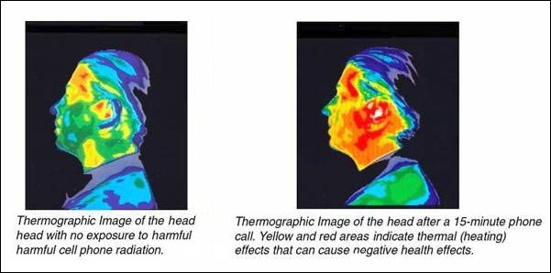
Immagine termica di una persona in uno stato normale (a sinistra) e di una che ha parlato con il telefonino all’orecchio per 15 minuti (a destra).
I clamorosi conflitti di interesse e lo studio Interphone
Fino a pochi anni fa, la maggior parte degli studi sui pericoli delle emissioni elettromagnetiche dei telefoni cellulari erano concentrati sulla possibilità che i dispositivi potessero riscaldare il cervello o causare direttamente il cancro. E molti di questi studi sono stati sponsorizzati o finanziati direttamente o indirettamente dall’industria delle telecomunicazioni. Perciò, grazie a queste ricerche operate in regime di conflitto d’interesse, è stata creata l’impressione che i telefoni cellulari fossero sicuri.
L’esempio più clamoroso in tal senso è costituito senza dubbio dallo studio Interphone, finanziato per il 30% dalle maggiori compagnie di telefonia mobile e dell’industria wireless del mondo, e che in quanto tale non si può definire “indipendente”. Si tratta di una ricerca che ha coinvolto 13 Paesi del mondo e ha prodotto tre documenti, nei quali si attesta come l’uso dei telefonini non sia direttamente correlato causalmente al rischio di sviluppare tumori al cervello, pur riconoscendo alcune correlazioni indiziarie di un “aumento di glioma ai livelli di esposizione più alti”.
L’oncologo-epidemiologo svedese Lennart Hardell, in un articolo pubblicato nel 2017 sulla rivista Biomedical Research International, ha messo in evidenza in modo assai puntuale e dettagliato le distorsioni nella comunicazione dei risultati e gli errori metodologici di cui questo che è stato il più grande studio mondiale sugli effetti delle radiofrequenze è stato oggetto. Ad esempio, meno del 10% dei casi analizzati dallo studio Interphone aveva più di 10 anni di esposizione ai telefonini: una scelta, questa, che maschererebbe perfino gli effetti cancerogeni del tabacco.
Inoltre, come evidenziato da Hardell, lo studio Interphone comprendeva soggetti che dichiaravano l’utilizzo del telefonino “almeno una volta a settimana”, il che avrebbe drasticamente diluito i dati del campione: oggi, infatti, non sarebbe facile trovare qualcuno che usi lo smartphone solo una volta ogni sette giorni. Infine, non era stato incluso nell’indagine l’uso di telefoni cordless (che incidono altrettanto a livello biologico) e non si considerava la ipsilateralità – il fatto che causa ed effetti si verifichino dallo stesso lato – diluendo il dato campione fino al 50%.
Seminare confusione e produrre dubbi è una strategia ben nota utilizzata, in precedenza anche dall’industria del tabacco e da altre (ad es. quella dei dolcificanti). Una scheda informativa dell’OMS pubblicata a giugno 2011, poco dopo la decisione della IARC di classificare i campi a radiofrequenza come “possibili cancerogeni per l’uomo”, affermava che “fino ad oggi, non sono stati accertati effetti nocivi sulla salute causati tramite cellulare”. Questa affermazione contraddiceva la valutazione della IARC (che fa parte dell’OMS!) e non era basata su prove.
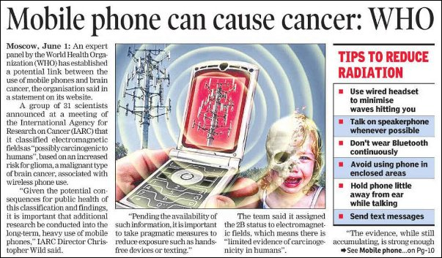
La notizia che anche per l’OMS i cellulari possono causare il cancro si farà attendere ben 6 anni dopo l’annuncio in merito della IARC, che dipende dalla stessa OMS.
Inoltre, scrive ancora Hardell, “i due organismi internazionali che fissano le linee guida sull’esposizione per i lavoratori e per il pubblico generale – cioè la Commissione internazionale per la Protezione dalle radiazioni non ionizzanti (ICNIRP) e l’Istituto di Ingegneri Elettrici ed Elettronici (IEEE) – sono, la prima, un’organizzazione privata (ONG) con sede in Germania che seleziona i propri membri e la sua fonte di finanziamento è non dichiarata; la seconda, invece, è la federazione di ingegneri più potente del mondo”. Più chiaro di così.
Secondo Hardell, “i membri della IEEE sono (o sono stati) impiegati in aziende o organizzazioni che sono produttori o utenti di tecnologie che dipendono dalle radiazioni elettromagnetiche, come ad esempio le società elettriche, l’industria delle telecomunicazioni e le organizzazioni militari”. Inoltre, spiega ancora Hardell nel suo articolo utilissimo a far luce sull’argomento, “l’IEEE ha per decenni privilegiato gli sforzi di lobbying internazionale, rivolti specialmente all’Organizzazione Mondiale della Sanità (OMS)”. Il che pare spiegare molte cose.
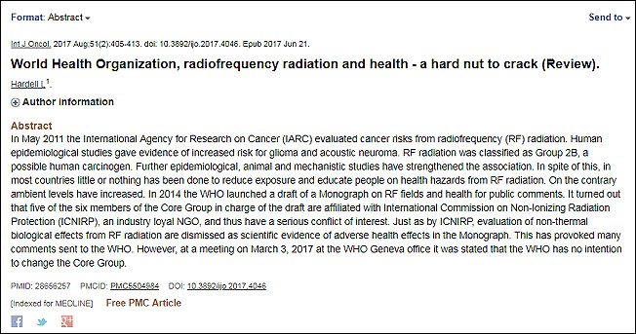
L’abstract di uno dei due esemplari articoli in cui lo stimato scienziato Lennart Hardell spiega i conflitti di interesse del “sistema”.
Il professor Leif G. Salford, neuro-oncologo svedese che ha diretto la ricerca sugli effetti delle emissioni elettromagnetiche dei cellulari presso l’Università di Lund, afferma senza mezzi termini in un’intervista che “i giganti delle telecomunicazioni che fabbricano e commercializzano telefoni cellulari costruiscono le torri con le antenne per la telefonia cellulare e spendono milioni di dollari in pubblicità, pubblicano dichiarazioni e manipolano i media ripetendo all’infinito che i telefoni cellulari sono sicuri e non causano danni alla salute”.
“Ma la maggior parte degli studi da essi finanziati o in qualche modo controllati”, spiega Salford, “non hanno esaminato le vere domande: qual è l’effetto a lungo termine sul corpo umano dalle radiazioni dei telefoni cellulari? Quale interferenza biologica si verifica dall’esposizione alla radiazione a microonde pulsata a bassa intensità non termica emessa dai telefoni cellulari? Ed i produttori di telefoni cellulari sono riusciti a influenzare le agenzie nazionali e internazionali affinché ignorassero i pericoli”. Insomma, conferma quanto detto da Hardell.
Ma da alcuni anni la situazione sta cambiando, principalmente a causa degli utenti di telefoni cellulari e di router Wi-Fi, i quali soffrono gli effetti delle radiazioni elettromagnetiche a radiofrequenza in numero sempre crescente e riportano i sintomi avvertiti ai loro medici. Ricercatori coraggiosi e studi finanziati privatamente stanno già da anni riconoscendo chiaramente gli aumenti statistici di gravi disturbi della salute tra gli utenti di telefoni cellulari, segnalandoli alla comunità scientifica.
Nuovi studi scientifici stanno ora individuando le domande pertinenti ed i rischi reali dell’uso frequente ed a lungo termine dei telefoni cellulari. Essi mostrano che anche bassi livelli di microonde causano danni biologici di vario tipo che possono portare a conseguenze sanitarie, che vanno dall’elettrosensibilità a una serie di patologie croniche. Salford afferma che “l’esposizione volontaria del cervello alle microonde dei telefoni cellulari portatili è il più grande esperimento biologico umano di sempre”.
Salford stesso ha scoperto, presso il suo Dipartimento di neurochirurgia, che le radiazioni dei telefoni cellulari danneggiano i neuroni nei ratti, in particolare quelli associati alla memoria e all’apprendimento. Il danno si è verificato dopo un’esposizione di appena due ore. Salford ha anche scoperto che i campi elettromagnetici provocano fori nella barriera tra il sistema circolatorio e il cervello nei ratti. La figura qui sotto li mostra bene ed è impressionante. Questi buchi nella barriera emato-encefalica permettono alle molecole tossiche dal sangue di filtrare nell’ambiente ultra-stabile del cervello. Uno dei risultati potenziali è la demenza.

Le prove dei buchi nella barriera emato-encefalica dei ratti prima (in alto) e dopo (in basso) l’esposizione alle radiazioni dei telefoni cellulari trovate dal neurochirurgo Leif Salford. (fonte: Salford et al., 2003)
Gli effetti dei campi elettromagnetici a bassa frequenza
Le opinioni dei ricercatori sull’influenza delle onde elettromagnetiche a bassa frequenza sugli organismi viventi sono state a lungo divise, almeno per quanto riguarda i possibili effetti più gravi sull’uomo. Ciò può essere illustrato dal fatto che, dal 1980 al 2002, sono stati pubblicati oltre 200 studi epidemiologici sugli effetti dei campi elettromagnetici generati da elettrodotti, o linee elettriche, sugli esseri umani. Circa il 60% di essi non indicava effetti negativi di questi campi, mentre il restante 40% riportava alcuni effetti correlati statisticamente con la vicinanza a tali sorgenti (fra cui leucemie e altri tipi di cancro).
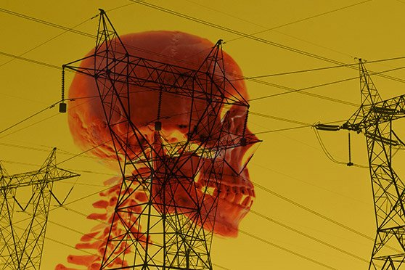
La pericolosità dei campi a bassa frequenza è stata a lungo dibattuta. Oggi cominciano a emergere delle novità (e verità) importanti.
La cosa non stupisce. Quando un organismo è esposto a campi a bassa frequenza (ad es. a 50 o 60 Hz), le relative onde elettromagnetiche sono in grado di passare attraverso il corpo provocando all’interno dell’organismo un flusso di corrente elettrica, che può causare delle importanti alterazioni nelle normali funzioni biologiche. Queste correnti indotte si sovrappongono a quelle endogene, cioè generate dallo stesso organismo umano durante il suo normale funzionamento. Ciò può pertanto causare nell’uomo effetti acuti ed effetti cronici.
Ricordiamo che gli effetti sulla salute si distinguono in due categorie: effetti acuti: sono conseguenti a esposizioni di breve durata e alta intensità; effetti a lungo termine: possono derivare da esposizioni prolungate nel tempo anche di lieve intensità. Gli effetti acuti si manifestano nel caso di intensità elevate del campo magnetico, cioè a livelli di campo magnetico oltre 100 µT e provocano la stimolazione di nervi e muscoli nonché variazioni nell’eccitazione delle cellule del sistema nervoso centrale.
Per quanto riguarda sempre gli effetti acuti, essi sono stati segnalati sul sistema visivo e sul sistema nervoso centrale, nonché sotto forma di disturbi cardiaci (extrasistole e fibrillazione ventricolare); inoltre sono stati riscontrati sintomi quali cefalea, insonnia, affaticamento, in presenza di campi elettromagnetici (sia di bassa che di alta frequenza) al di sotto dei limiti di legge raccomandati per la protezione dagli effetti acuti. Tale effetto viene denominato “ipersensibilità elettromagnetica” (EHS) o, più comunemente, elettrosensibilità.
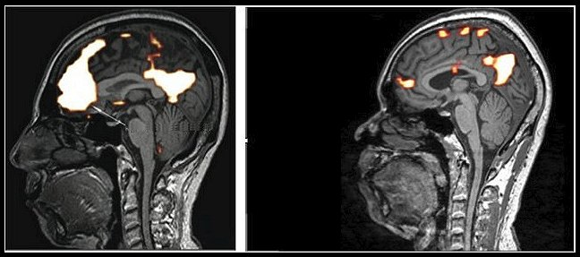
La differenza fra la risonanza magnetica funzionale di un individuo normale (a destra) e di uno elettrosensibile (a sinistra). (Fonte: Heuser, 2017)
Per quanto riguarda gli effetti cronici, o a lungo termine, il rischio sul quale si è focalizzata l’attenzione dei ricercatori e dell’opinione pubblica è la possibilità che l’esposizione a radiazioni non ionizzanti possa indurre la comparsa di tumori, sulla base dei risultati di una serie di indagini epidemiologiche. Numerosi studi hanno in effetti evidenziato un aumentato rischio di leucemia a partire da un determinato valore di campo magnetico (0,3-0,4 μT). Alcuni altri studi non hanno confermato tale evidenza.
Nel 2002, l’Agenzia internazionale per la ricerca sul cancro (IARC) ha perciò classificato i campi elettromagnetici a bassa frequenza tra gli “agenti possibili cancerogeni per l’uomo” (gruppo 2B). Infatti, l’Agenzia ritiene (per l’esattezza, riteneva, dato che tali valutazioni risalgono ai dati disponibili più di 15 anni fa, ormai “vecchi”) che “la relazione epidemiologica causa-effetto tra esposizione e malattia possa essere credibile ma, allo stato attuale delle conoscenze (2002) ed in assenza di un supporto proveniente da studi di laboratorio, non è possibile escludere con certezza altre spiegazioni dell’associazione osservata”.
Nel frattempo, però, sono passati più di 16 anni e le cose sono alquanto cambiate anche per le basse frequenze. La ricerca cosiddetta “epidemiologica”, infatti, riguarda l’osservazione di individui umani che sono stati esposti a maggiori radiazioni elettromagnetiche per periodi di tempo più lunghi, come i lavoratori delle ferrovie o le persone che vivono nelle vicinanze degli elettrodotti. D’altra parte, esiste anche la ricerca cosiddetta “sperimentale”, che riguarda specifici organismi modello (cellule o animali) selezionati ed è stata condotta molto più spesso rispetto agli studi epidemiologici, con risultati molto interessanti.
Gli studi di laboratorio effettuati negli ultimi vent’anni hanno indicato che i campi elettrici e magnetici alla frequenza di rete non hanno effetti mutageni, cioè di per sé non provocano il cancro. Tuttavia, alcuni studi effettuati in vitro sulle cellule e in vivo sugli animali sembrano indicare che i campi magnetici a frequenza di rete (50 o 60 Hz) possano agire piuttosto come promotori oppure co-promotori del cancro nelle cellule che sono già state avviate in tale processo. Il meccanismo indiziato di esercitare tale effetto sarebbe il calo del livello di melatonina nel sangue, un ormone che ha una funzione oncostatica.
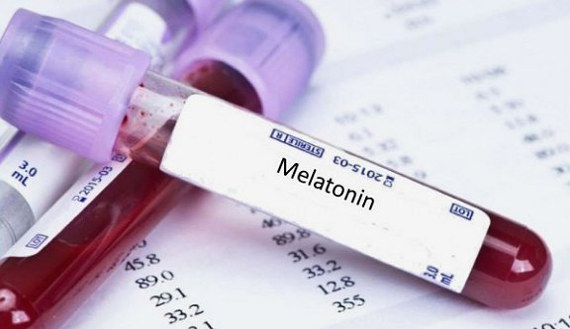
I campi magnetici a bassa frequenza sono co-promotori del cancro, forse in quanto alterano il livello di melatonina, che è un ormone oncostatico.
Ad esempio, uno studio dell’Istituto Ramazzini, pubblicato nel 2016, ha trovato per la prima volta che l’esposizione di ratti per l’intera vita (dal periodo prenatale fino alla morte naturale) a un campo magnetico a 50 Hz ad alta intensità (1000 μT) e ad un basso dosaggio acuto di radiazione gamma (0,1 Gy, cioè simile a quello di una TAC) induce effetti cancerogeni: cancro mammario, leucemia e schwannoma maligno del cuore. “Il risultato da noi ottenuto”, concludono gli autori Soffritti et al., “richiede una rivalutazione della sicurezza delle radiazioni e.m. (a bassa frequenza, ndr), specie in questo momento in cui vi è una pressione per passare dalla mobilità convenzionale basata sui carburanti alla mobilità elettrica”.
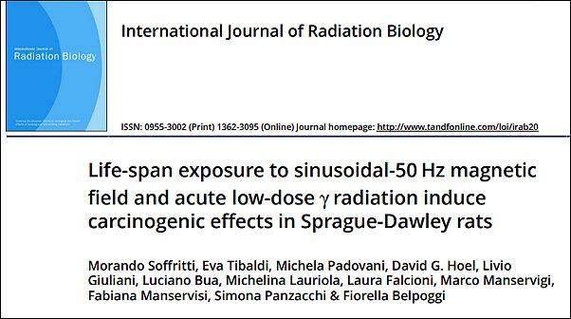
L’importante e recente studio dell’Istituto Ramazzini sugli effetti in animali di laboratorio dei campi magnetici a frequenza di rete (50 Hz).

Riferimenti bibliografici
- Redlarski G. et al., “The Influence of Electromagnetic Pollution on Living Organisms: Historical Trends and Forecasting Changes”, 2015, https://www.hindawi.com/journals/bmri/2015/234098/
- Hardell L., “World Health Organization, radiofrequency radiation and health – a hard nut to crack (Review)”, International Journal of Oncology, 2017, https://www.ncbi.nlm.nih.gov/pubmed/28656257
- Carlberg M. e Hardell N., “Evaluation of Mobile Phone and Cordless Phone Use and Glioma Risk Using the Bradford Hill Viewpoints from 1965 on Association or Causation”, Biom. Research Int., 2017, https://www.elettrosensibili.it/wp-content/uploads/2017/04/HARDELL.pdf
- Levis A.G., “Campi elettromagnetici e principio di precauzione”, Associazione per la Prevenzione e la Lotta all’Elettrosmog, 2006, http://www.mednat.org/elettrosmog/levis/cap.1%20cem%20agg.%202006.pdf
- Paternesi L., “Onda su Onda”, Testo completo del servizio andato in onda nella puntata di Report (Rai 3) del 27 novembre 2018, http://www.rai.it/dl/doc/1543420459649_onda_onda_report.pdf
- Philips A. et al., “Brain Tumours: Rise in Glioblastoma Multiforme Incidence in England 1995–2015 Suggests an Adverse Environmental or Lifestyle Factor”, Journal of Environmental and Public Health, 2018, https://www.hindawi.com/journals/jeph/2018/7910754/
- Hardell L. Carlberg M., “Mobile phones, cordless phones and rates of brain tumors in different age groups in the Swedish National Inpatient Register and the Swedish Cancer Register during 1998-2015”, Plos One, 2017, https://journals.plos.org/plosone/article?id=10.1371/journal.pone.0185461
- Siqueira E.C. et al., “Does cell phone use increase the chances of parotid gland tumor development? A systematic review and meta-analysis”, J. Oral Pathol. Med., 2017, https://www.ncbi.nlm.nih.gov/pubmed/27935126
- Ostrom Q.T. et al., “American Brain Tumor Association Adolescent and Young Adult Primary Brain and Central Nervous System Tumors Diagnosed in the United States in 2008-2012”, Neuro-Oncology, 2016, https://academic.oup.com/neuro-oncology/article/18/suppl_1/i1/2222601
- Gittleman H.R. et al., “Trends in central nervous system tumor incidence relative to other common cancers in adults, adolescents, and children in the United States, 2000 to 2010”, Cancer, 2015, https://www.ncbi.nlm.nih.gov/pmc/articles/PMC4298242/
- Coraddu M. et al., “A new trend on Electromagnetic Fields (EMF) risk assessment”, 2016, https://www.researchgate.net/publication/300005361_A_new_trend_on_Electromagnetic_Fields_EMF_risk_assessment
- Sadetzki S., “Cellular phone use and risk of benign and malignant parotid gland tumors: a nationwide case-control study”, Am. J. Epidemiology, 2007, https://www.ncbi.nlm.nih.gov/pubmed/18063591
- Swedish Study Links Brain Damage to Cell Phone Radiation, https://www.streetdirectory.com/travel_guide/111981/psychology/swedish_study_links-_brain_damage_to_cell_phone_radiation.html
- Salford et al., “Nerve cell damage in mammalian brain after exposure to microwaves from GSM mobile phones”, Environ. Health Perspect., 2003, https://www.ncbi.nlm.nih.gov/pubmed/12782486
- Loscher W. e Mevissen M., Animal studies on the role of 50/60-hertz magnetic fields in carcinogenesis, Life Sciences, 1994, https://www.sciencedirect.com/science/article/abs/pii/0024320594900248
- Liburdy et al., “ELF magnetic fields, breast cancer, and melatonin: 60 Hz fields block melatonin’s oncostatic action on ER+ breast cancer cell proliferation”, Journal of Pineal Research, 1993, https://www.ncbi.nlm.nih.gov/pubmed/8320637
- Soffritti M. et al., “Life-span exposure to sinusoidal-50 Hz magnetic field and acute low-dose γ radiation induce carcinogenic effects in Sprague-Dawley rats”, International Journal of Radiation Biology, 2016, https://ehtrust.org/wp-content/uploads/Soffritti-et-al.-2016-2.pdf
- “Warning: High Frequency”, Earth Island Journal, http://www.earthisland.org/journal/index.php/magazine/entry/warning_high_frequency/
- Makker K. et al., “Cell phones: modern man’s nemesis?”, Reprod. Biomed. Online, 2009, https://www.ncbi.nlm.nih.gov/pubmed/19146782
- Pall M.L., “Wi-Fi as a very substantial threat to human health” (documento interamente scaricabile), 2017, https://www.elettrosensibili.it/wp-content/uploads/2017/04/Wi-Fi-MPall_2017.pdf
- “Questions and Answers about EMF Electric and Magnetic Fields Associated with the Use of Electric Power”, National Institute of Environmental Health Sciences, 1998, http://www.appa.provincia.tn.it/binary/pat_appa/documentazione_divulgativa_campi-_elettromagnetici/DomandeRisposteCEM.1287065619.pdf

Come calibrare un sensore per misure accurate
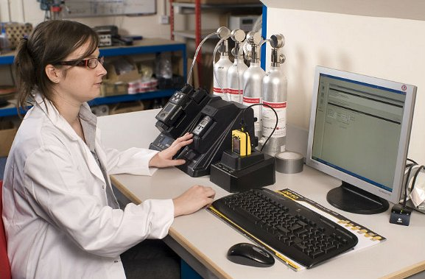
La calibrazione del sensore è fondamentale per la produzione di dati accurati e utilizzabili. Essa, infatti, mette in relazione la risposta dello strumento con la concentrazione reale di un inquinante, garantendo quindi l’accuratezza. La procedura di calibrazione controlla e regola le misurazioni dello strumento confrontandole con un qualche standard o riferimento.
Le due caratteristiche più importanti di un sensore sono: la precisione – Il sensore ideale produrrà sempre la stessa uscita per lo stesso ingresso; la risoluzione: un buon sensore sarà in grado di rilevare in modo affidabile piccoli cambiamenti nel parametro misurato. La calibrazione permette di eliminare il bias del sensore, cioè un eventuale errore sistematico che gli fa fornire sempre un valore diverso da quello reale ma nella medesima direzione: quindi sempre più alto oppure sempre più basso.
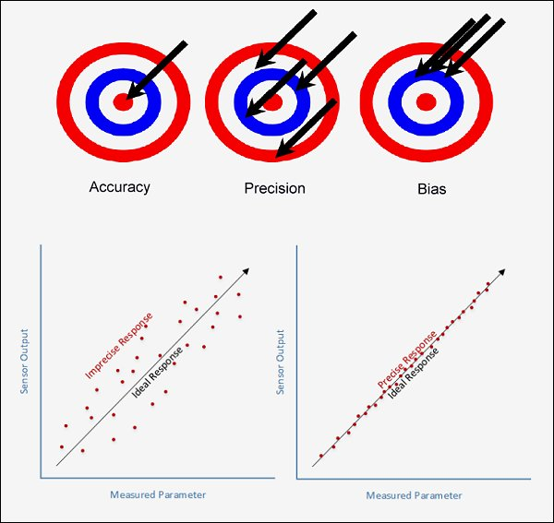
Illustrazione dei concetti di accuratezza, precisione e bias di un sensore.
L’accuratezza è una combinazione di precisione (che può essere migliorata mediando i dati), risoluzione (che è una specifica del sensore o dello strumento) e calibrazione: se hai un sensore che ti dà misurazioni ripetibili con una buona risoluzione, puoi calibrarlo per l’accuratezza delle tue misure. I sensori digitali sono calibrati dal fabbricante, tuttavia, sono comunque soggetti alla variabilità delle condizioni di produzione e di esercizio. Per le misurazioni critiche, è necessario calibrare il sistema.
Nessun sensore è perfetto. Due sensori della stessa produzione possono produrre letture leggermente diverse (come si può vedere nella figura qui sotto, con tre monitor di particolato indoor dello stesso modello). Differenze nel design del sensore significano che due diversi sensori possono rispondere in modo diverso in condizioni simili. Ciò è particolarmente vero per i sensori “indiretti”, che calcolano una misura basandosi su una o più misurazioni effettive di alcuni parametri diversi ma correlati.
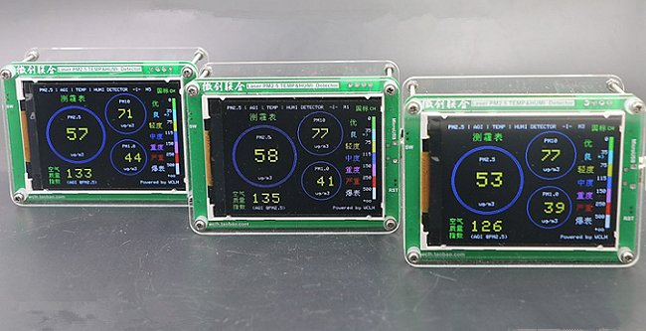
Le diverse letture mostrate da tre monitor di particolato dello stesso modello.
Per ottenere la migliore precisione possibile, un sensore dovrebbe venire calibrato nel sistema in cui verrà utilizzato. Idealmente, le calibrazioni vengono eseguite nelle stesse condizioni (intervalli di temperatura e umidità, intervalli di concentrazione, aria di fondo, etc.) nelle quali lo strumento raccoglierà le misurazioni, poiché molti sensori sono fortemente influenzati da queste condizioni. Ma come si esegue una calibrazione? Quali sono i possibili modi di effettuarla?
Ecco l’approccio di base per calibrare un sensore:
1. Confrontare la risposta del sensore con un riferimento
Esistono due approcci principali per calibrare uno strumento. Il primo consiste nel fare una calibrazione con un qualche “standard”, per cui si introduce uno standard di riferimento ampiamente accettato per il sensore. Il secondo approccio è fare un confronto con uno strumento di riferimento che è stato calibrato con uno standard riconosciuto. Ciò può essere fatto, ad esempio, posizionando il sensore vicino a una centralina di qualità dell’aria gestita dall’autorità locale in materia.
Questo secondo approccio è in genere definito “collocazione”. Se si decide di collocare il proprio sensore accanto a uno di quelli “ufficiali”, si consideri di farlo per alcuni giorni prima dell’inizio, durante e dopo il periodo di misurazione. Posizionate il sensore il più vicino possibile alla centralina di qualità dell’aria, in modo che i due dispositivi misurino la stessa qualità dell’aria. In Italia, però, questo approccio è limitato dal fatto che i dati ufficiali forniti dalle ARPA sono, tipicamente, medie giornaliere.
Nella figura qui sotto, ad esempio, vediamo le misurazioni di PM2.5 ottenute all’esterno (outdoor) con tre monitor commerciali indoor (Dylos, Air Visual Node, Laser Egg) confrontate con quelle fornite da una centralina ufficiale adiacente. Un modo solitamente più alla portata di un dilettante è tuttavia quello di confrontare il sensore o lo strumento da calibrare – o di cui si vuole verificare la calibrazione – con un misuratore di laboratorio o professionale, ovvero di Classe A (magari acquistato con una colletta).
Tre monitor low–cost di PM2.5 a confronto con una centralina ufficiale. (fonte: SmartAir)
Le calibrazioni, comunque, vengono fatte al meglio con il primo approccio, quello di uno standard di riferimento. Tali standard sono disponibili presso molti fornitori di prodotti scientifici. Normalmente un gas standard viene erogato da una bombola di gas compresso. Tuttavia, i gas molto reattivi devono essere prodotti al momento della calibrazione perché si degradano in una bombola del gas.
L’ozono è un buon esempio. È necessario un generatore di ozono per produrre concentrazioni di ozono note e costose. Potrebbe dunque essere preferibile utilizzare l’opzione di calibrazione con la “collocazione” per questo inquinante. Il biossido di azoto (NO₂) può venire erogato da una bombola di gas, ma si degrada abbastanza velocemente. Le piccole bottiglie di gas di prova di NO₂ hanno una scadenza di un anno.
Invece, esempi di standard di particelle usati per la calibrazione sono: l’Urban Particulate Matter (UPM) e il Polystyrene Latex Spheres (PSL). L’UPM e l’AZRD sono venduti come polveri che vanno soffiate (“risospese”) in un grande volume – vale a dire, un serbatoio o una borsa – utilizzando una fonte di aria compressa pulita e quindi introdotte nello strumento. Sarà necessaria tuttavia una misurazione di riferimento per determinare la concentrazione di massa dello standard risospeso.
Insomma, la calibrazione di un sensore con questo approccio richiede, in generale, attrezzature di laboratorio sofisticate, ed è quindi improbabile che gli scienziati dilettanti possano utilizzarle. Inoltre, a volte gli standard devono essere miscelati con una fonte di aria pulita. L’aria respirabile per uso medico o l’azoto industriale può essere sufficiente per i tuoi scopi, ma vi sono altre opzioni più costose, come acquistare bombole di gas ad elevata purezza da fornitori di gas speciali.
2. Creare una curva di calibrazione del sensore
L’idea alla base di una calibrazione è quella di convertire una risposta strumentale grezza – che di solito è una sorta di segnale elettronico – in unità utili (ad es. concentrazione in parti per milione o in microgrammi per metro cubo di aria). Ciò avviene creando un grafico a dispersione, ovvero confrontando le misurazioni effettuate dal dispositivo sensore con le concentrazioni standard oppure con le misure dello strumento di riferimento, dopodiché collegandole con un’equazione matematica.
Ad esempio, la figura qui sotto mostra la curva di calibrazione di un sensore ottico di particolato ottenuta con una centralina dell’Agenzia per la Protezione dell’Ambiente (EPA) statunitense. La retta azzurra rappresenta la retta di regressione lineare, ovvero un fit dei dati tramite il comune “metodo dei minimi quadrati” (in questo caso, R² = 0,72), mentre la zona grigia che assomiglia a un’ombra rappresenta gli intervalli con il 95% di confidenza lungo la retta di regressione stessa.
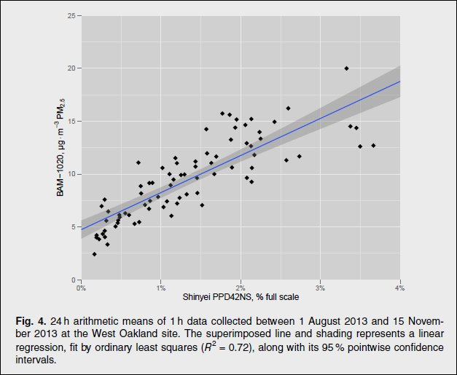
La curva di calibrazione di un sensore low-cost di particolato con una centralina dell’EPA.
La quantità di dati necessari per sviluppare una buona curva di calibrazione (ad es., la risposta del sensore rispetto alla concentrazione “bersaglio”) dipende dalla linearità della risposta del sensore agli inquinanti bersaglio. Ad esempio, una calibrazione standard iniziale per un sensore di ozono può consistere in un punto di calibrazione raccolto senza ozono disponibile, seguito da 4 a 6 eventi di calibrazione nell’intervallo di concentrazioni che ci si aspetta di vedere durante il periodo di misurazione.
Oltre a – o prima di – effettuare la calibrazione del sensore, conviene determinarne la sua qualità confrontandolo con uno strumento di riferimento, usato quale “gold standard”. Vi sono vari metodi statistici per testare l’accordo fra i due dispositivi. Quale metodo sia il migliore è ancora aperto al dibattito e quasi tutti i metodi sono stati criticati. Il vecchio metodo ancora oggi preferito per misurare l’accordo è, anche per la sua semplicità, il coefficiente o indice di correlazione (r).
Ad esempio, nel caso dei tre monitor indoor di PM2.5 citati in precedenza, il confronto con i dati forniti in parallelo da una centralina ufficiale di qualità dell’aria ha permesso di concludere che tutti e tre gli strumenti fanno un buon lavoro nel misurare il PM2.5. Infatti, ha evidenziato, sia per l’Air Visual Node sia per il Laser Egg, un indice di correlazione r = 0,98 con i valori forniti dall’apparato di misurazione ufficiale. Il Dylos aveva una correlazione più bassa, r = 0,90, ma comunque ancora alta.
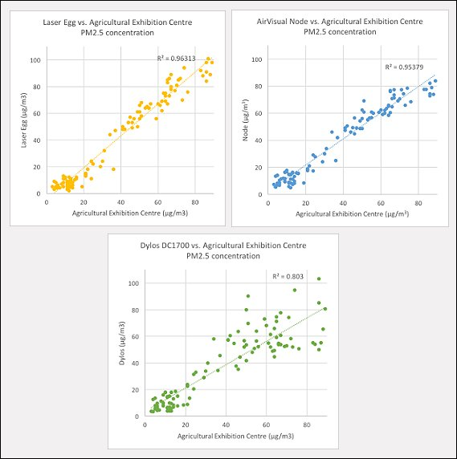
L’indice di correlazione di tre comuni monitor di PM2.5. (fonte: SmartAir)
Tuttavia, l’indice di correlazione è in realtà inappropriato, in quanto la correlazione misura solo la forza dell’associazione lineare tra le variabili. Anche il coefficiente di determinazione (r²), il coefficiente di regressione ed il confronto delle medie hanno dimostrato di essere metodi inadeguati per valutare l’accordo. Ciò è stato discusso in ambito medico (dove l’accuratezza di uno strumento di misura è fondamentale) da Altman e Bland, in un loro articolo degli anni ’80.
Altman e Blond hanno concluso che è molto improbabile che due diversi metodi o strumenti siano esattamente d’accordo o che forniscano risultati identici. Ciò che è importante è quanto siano vicine le coppie di valori. Ciò è dovuto al fatto che una minima differenza fra il valore misurato e il valore effettivo non influiscono sulle decisioni. Nel 1983, i due proposero un metodo per l’analisi dell’accordo tra due strumenti, illustrato nell’articolo “Bland-Altman plot and limits of agreement”.
3. Ripetere periodicamente la calibrazione
Le calibrazioni successive devono essere eseguite periodicamente (ad es., ogni giorno, settimanalmente, trimestralmente, semestralmente, ogni anno, a seconda dei casi). La tempistica e la necessità di tali eventi dipenderanno in larga misura dal sensore utilizzato e dallo scopo per il quale viene impiegato.
È importante che i sensori vengano calibrati con regolarità per affrontare i cambiamenti delle prestazioni nel tempo (ad es. la deriva dovuta al degaradarsi del sensore). Gli strumenti che derivano o che cambiano le loro prestazioni rapidamente richiedono calibrazioni più frequenti rispetto agli strumenti molto stabili. Traccia, dunque, la tua curva di calibrazione per vedere come cambia nel tempo la risposta del sensore e tieni traccia dei cambiamenti nel tempo grazie a tale curva.
Uno dei motivi per cui periodicamente un sensore o uno strumento di misura va ricalibrato è la deriva : un cambiamento graduale nella risposta dello strumento a un parametro misurato che nella realtà è quantitativamente costante (cioè a una concentrazione standard o in condizioni di assenza di aria). La deriva dello strumento è importante perché può indurre un utente a concludere in modo improprio che le concentrazioni dell’inquinante sono aumentate o diminuite nel tempo.
Lo spostamento può essere positivo (cioè verso valori più alti) o negativo (verso valori più bassi) e può verificarsi a causa di una serie di motivi. Ad esempio, il sensore può rispondere ai cambiamenti delle condizioni meteorologiche, all’avvelenamento o degradamento del sensore (cioè un declino permanente delle sue prestazioni a causa di svariati possibili fattori) o, nel caso di sensori ottici, a fonti di luce che diventano meno potenti o meno efficienti nel tempo.
La figura qui sotto mostra un esempio di una misurazione di biossido di azoto (NO₂) che si è attenuata nel tempo. Un modo per superare la deriva – in modo che il sensore non perda la sua capacità di effettuare misurazioni significative – è quello di ricalibrare frequentemente il sensore, in modo tale che lo strumento derivi solo di una piccola quantità tra ogni ricalibrazione. La frequenza di calibrazione necessaria dipenderà, naturalmente, da quanto lo strumento deriva in un certo arco di tempo.
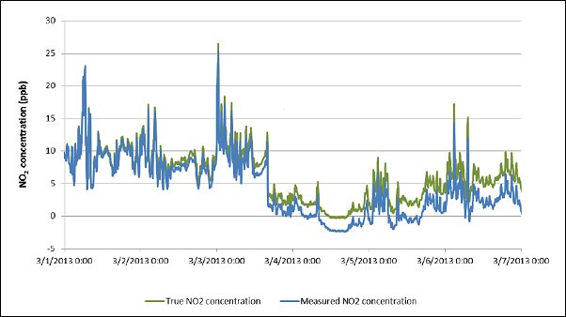
Illustrazione grafica della deriva usando una serie temporale di misure da un sensore (linea blu) che sperimenta una deriva significativa confrontata con la vera concentrazione di NO₂ (linea verde).
Si noti, infine, che le calibrazioni eseguite in ambienti molto controllati – dove i contaminanti e le condizioni ambientali (temperatura e umidità relativa) sono conosciuti e mantenuti costanti – potrebbero non essere direttamente pertinenti alle applicazioni concrete effettuate nel mondo reale.
È importante quindi che eventuali calibrazioni di laboratorio siano integrate non solo con delle ricalibrazioni successive nel tempo, ma anche – subito – con delle calibrazioni sul campo. Ad esempio, i sensori di ozono calibrati nell’aria ambiente hanno dimostrato di non soffrire degli effetti della temperatura e dell’umidità relativa osservati in questi stessi sensori durante una calibrazione effettuata in laboratorio.

Riferimenti bibliografici
- Laboratory Manual of Air Pollution Sampling and Analysis, http://www.iitg.ernet.in/scifac/qip/public_html/cd_cell/CD%20Cell%20Lab%20Manual%20Report.pdf
- Field calibrations of a low-cost aerosol sensor at a regulatory monitoring site in California,
https://publiclab.org/system/images/photos/000/003/464/original/Field_Calibrations_of_a_low-cost_aerosol_sensor_at_a_regulatory_monitoring_site_in_California-2014.pdf
- Low Cost Sensor Calibration Options, https://cfpub.epa.gov/si/si_public_record_report.cfm?dirEntryId=269755
- Protocol of evaluation and calibration of low-cost gas sensors for the monitoring of air pollution, http://www.aqmd.gov/docs/default-source/aq-spec/resources-page/european-commission-jrc—sensor-evaluation-report.pdf
- Arduino Breathalyzer: Calibrating the MQ-3 Alcohol Sensor, http://nootropicdesign.com/projectlab/2010/09/17/arduino-breathalyzer/
- Air Sensor Guidebook, EPA, 2014, https://cfpub.epa.gov/si/si_public_record_report.cfm?dirEntryId=277996&simpleSearch=1&searchAll=air+sensor+guidebook
- How accurate are common particle counters?, https://smartairfilters.com/en/blog/how-accurate-are-common-particle-counters-comparison-test/
- Environmental Measurements, www.epa.gov/fem/pdfs/calibration-guide-ref-final-oct2010.pdf
- Statistical Methods Used to Test for Agreement of Medical Instruments Measuring Continuous Variables in Method Comparison Studies: A Systematic Review, https://www.ncbi.nlm.nih.gov/pmc/articles/PMC3360667/
- Why Calibrate?, https://learn.adafruit.com/calibrating-sensors/why-calibrate
- Ambient Monitoring Technology Information Center, https://www.epa.gov/amtic

Antenne telefonia e cancro: lo studio Ramazzini

In questo articolo viene illustrato uno studio sperimentale sulle radiofrequenze, e in particolare sugli effetti dell’esposizione alle stazioni “radio base” – cioè alle antenne emittenti il segnale per la telefonia mobile – durato circa un decennio, svolto dall’Istituto Ramazzini di Bologna, un noto centro a livello internazionale per la ricerca indipendente e la prevenzione del cancro e delle malattie di origine ambientale.
Lo studio è stato effettuato su animali esposti a una modulazione di frequenza in condizioni che mimavano nel migliore dei modi l’esposizione umana alle stazioni radio base. I primi risultati di tale studio – pubblicati nell’aprile 2018 su Environmental Research, nota rivista peer-reviewed del settore – sono stati presentati al grande pubblico da Andrea Vornoli, ricercatore di tale Istituto, nel convegno nazionale “Elettrosmog ed elettrosensibilità: 5G esperimento sulla salute”, tenutosi a Viareggio il 6 ottobre 2018, e fra i più interessanti degli ultimi anni.
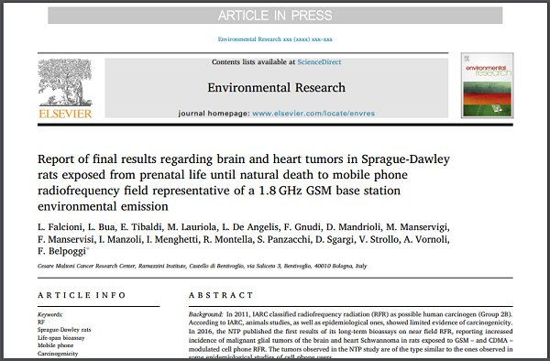
I primi risultati dello studio Ramazzini pubblicati nel 2018.
L’eccellenza del Ramazzini nel panorama internazionale
Per chi non lo sapesse, l’“Istituto Ramazzini – Centro di Ricerca sul Cancro Cesare Maltoni” – che ha sede presso il Castello di Bentivoglio, vicino Bologna, è stato creato da Bernardo Ramazzini, un medico e scienziato famoso per essere stato il primo “medico dei lavoratori” (è considerato il fondatore della moderna medicina del lavoro) e per aver inventato il motto “prevenire è meglio che curare”. L’Istituto comprende il Centro di Ricerca sul Cancro e, a Bologna, un Poliambulatorio.
Il Centro di Ricerca sul Cancro Cesare Maltoni (CRCCM), in particolare, è un laboratorio che è stato fondato nel 1971 dall’eminente scienziato Cesare Maltoni, un pioniere nell’ambito della cancerogenesi ambientale e industriale, della prevenzione oncologica, della chemio-prevenzione, ma soprattutto un uomo eccezionale che ha lottato per la difesa della salute pubblica e dell’ambiente con tutte le sue straordinarie capacità. Ha inoltre diretto, presso i laboratori del Castello di Bentivoglio, saggi di cancerogenicità a lungo termine su circa 200 sostanze presenti nell’ambiente di lavoro e generale, portando l’Istituto a un’eccellenza mondiale.
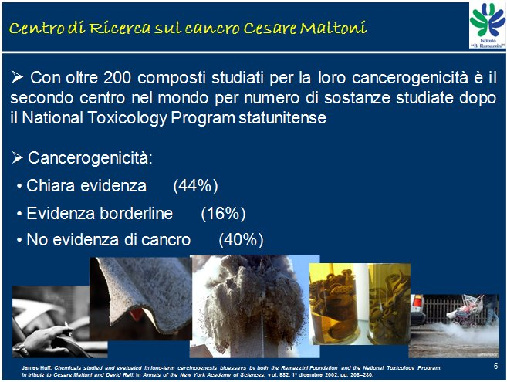
Una slide presentata da Vornoli che si commenta da sé.
L’istituto Ramazzini è una cooperativa sociale onlus che conta più di 30.000 soci, i quali coprono una buona fetta del budget. Quest’ultimo viene pubblicato annualmente nel proprio sito web, per cui vi è una gestione assolutamente trasparente. I fondi dell’Istituto provengono da istituzioni pubbliche nazionali e internazionali e si avvalgono anche delle donazioni sia di privati cittadini che di organizzazioni non governative. Ciò garantisce la totale indipendenza dell’Istituto stesso.
Lo scopo principale dell’Istituto è quello di attuare una strategia atta alla prevenzione dei tumori attraverso la ricerca scientifica, la formazione di personale specializzato e la diffusione delle informazioni sui rischi cancerogeni, ambientali e professionali. Inoltre, nei loro Poliambulatori, vengono messi in atto anche dei programmi clinici per la diagnosi precoce dei tumori stessi. Ed il relativo comitato scientifico è formato da numerosi eminenti scienziati scelti fra i maggiori esperti internazionali.
Con oltre 200 composti studiati per la loro cancerogenicità, l’Istituto Ramazzini è il secondo centro nel mondo per numero di sostanze studiate dopo soltanto il “National Toxicology Program” statunitense. In quasi la metà (44%) dei casi studiati dall’Istituto Ramazzini è stata riscontrata un’effettiva evidenza di cancerogenicità dei composti studiati, nel 16% dei casi si è trovata un’evidenza borderline e nel rimanente 40% dei casi non è stata riscontrata evidenza di cancerogenicità.
Il modello usato nella ricerca: il ratto Sprague-Dawley
La peculiarità della ricerca dell’Istituto Ramazzini è l’impiego del cosiddetto “modello uomo equivalente”, basato sul ratto Sprague-Dawley, l’oggetto quotidiano dei loro studi sperimentali. In passato, infatti, è stato fatto un confronto fra i numeri sulla distribuzione dei tumori maligni per età alla morte – anche grazie ai dati di più di 1500 persone provenienti dall’Ospedale di Trieste – con i numeri analoghi provenienti dal loro allevamento di più di 1200 ratti di controllo, sempre con tumori maligni, osservati fino a loro morte spontanea.
Quest’analisi di confronto fra queste due specie animali all’apparenza cosi diverse ha portato a riscontrare che più dell’80% dei tumori, sia nell’uomo che nel ratto, insorge dopo i 65 anni nell’uomo e dopo 104 settimane di età nei ratti, come evidenziato bene nel grafico qui sotto: dunque, 16 settimane di età nei ratti Sprague-Dawley sono considerati equivalenti a 10 anni negli uomini.
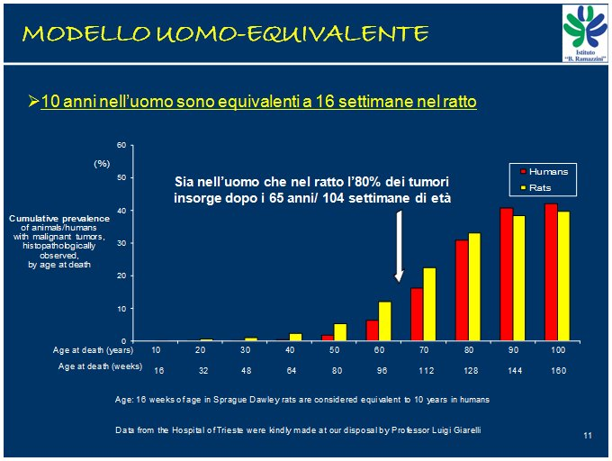
Il ratto Sprague-Dawley, usato come “modello uomo equivalente”.
La figura successiva illustrata da Vornoli (le figure qui mancanti le trovate nella presentazione online) mostra, come esempio degli studi svolti dal Ramazzini, quello sullo Xilene, che è uno di quelli fatti anche dal “National Toxicology Program” statunitense. La differenza fra lo studio italiano e quello americano stette, a quel tempo, nel fatto che loro si fermarono alle 104 settimane di età dei ratti, perché gli americani di default si fermano a quell’età, pari, sostanzialmente, a 2 anni. Però, così facendo, in questo caso – come in altri – si sono persi l’insorgenza statisticamente significativa, dalle 112 settimane in poi, di tumori maligni.
Un altro aspetto importante è l’esposizione alla sostanza in questione – un cancerogeno o presunto tale – anche dall’inizio della vita dell’animale, anzi da prima che nasca. I ricercatori del Ramazzini, infatti, espongono l’animale destinato allo studio sperimentale quando è ancora nel grembo della madre incinta. Un altro esempio di studio del Ramazzini relativo al cloruro di vinile (vedi la figura mostrata nella presentazione) mostra come le madri esposte e la loro prole esposta avevano un’insorgenza completamente differente di epatocarcinoma ed emangiosarcoma quando sottoposti a trattamento, appunto, con cloruro di vinile.
Come mostrato dalla slide di Vornoli, infatti, la prole – ovvero i neonati – avevano un tasso di insorgenza pari al 50%, mentre nelle madri assolutamente non si riscontrava l’insorgenza di questi tipi di tumori. E questo perché – come circa vent’anni dopo gli stessi ricercatori del Ramazzini hanno scoperto – questi tipi di tumori erano dovuti alla metabolizzazione del cloruro di vinile da parte di un enzima del metabolismo che è il citocromo p450-2e1, che nei piccoli non è ancora ben sviluppato.
L’esposizione ai campi elettromagnetici a radiofrequenza
Qual è la situazione espositiva attuale per quanto riguarda i campi elettromagnetici a radiofrequenza? Tutti noi possiamo essere esposti in ambienti di lavoro ad es. attraverso induttori di calore oppure radar e, nella nostra vita quotidiana, attraverso le stazioni radiobase dei telefonini, le varie antenne radio teletrasmittenti e tutto ciò che riguarda la telefonia mobile, quindi dai tablet ai cellulari, ai cordless, etc.
Per dare un’idea della situazione espositiva, nel mondo adesso vi sono 6,6 miliardi di telefoni cellulari e in Italia, nel 1996 – cioè una ventina di anni fa – erano soltanto 4 milioni, mentre adesso ce ne sono più di 50 milioni. Negli Stati Uniti vi è una situazione analoga: sono passati da circa 10 milioni negli anni Novanta agli attuali quasi 300 milioni. Quindi, fondamentalmente, siamo tutti quanti esposti: non solo a chi ha e usa i telefonini, ma anche alle antenne che permettono il loro funzionamento.

Il boom dei telefonini nel mondo: oggi sono almeno uno a testa, in media.
Qual è l’effetto biologico più immediato di questi campi elettromagnetici non ionizzanti a radiofrequenza che sicuramente tutti noi abbiamo provato, anche anni fa, durante una lunga conversazione al telefono? Beh, semplicemente il surriscaldamento della parte interessata, cioè dei tessuti corporei, quindi l’effetto che notoriamente hanno anche i forni a microonde quando cuociono il cibo. Nei bambini, però, per le dimensioni e la costituzione dei tessuti, è in realtà tutto il cervello che si surriscalda, non soltanto una parte come negli adulti.
Infatti, i bambini e gli adolescenti non hanno ancora sviluppato totalmente i loro tessuti, per cui sono più sottoposti a questa esposizione. Dunque – come si vede dalle immagini che trovate nella figura riportata nell’articolo “Cellulari e rischi per la salute: ciò che non sai” per un bambino di 5 anni e per uno di 10 – nel loro caso la penetrazione della radiazione è molto maggiore rispetto alla terza immagine che invece è un adulto, nel quale la penetrazione è inferiore. Pertanto, i bambini sono molto più suscettibili e tutto il loro cervello si surriscalda nel caso usino il cellulare all’orecchio.
Qual è la situazione attuale in cui la IARC (International Agency for Research on Cancer) si trova attualmente nei confronti dei campi elettromagnetici a radiofrequenza? Sono in una posizione di “possibile cancerogeno” per l’uomo, ovvero essi sono classificati nella famosa categoria “2B”. Infatti, nel 2011 la IARC ha classificato come limitate le evidenze epidemiologiche – quindi sull’uomo – e non sufficienti quelle sugli animali. Ma a quei tempi non c’era ancora né la ricerca del Ramazzini, di cui ora parleremo, né quella portata avanti in concomitanza dal “National Toxicology Program” statunitense, cui a breve faremo cenno.
La ricerca svolta dal Ramazzini e quella dell’NTP americano
Il progetto sperimentale realizzato dell’Istituto Ramazzini ha visto coinvolti migliaia di animali nel progetto principale, che è il PP1, in cui gli animali sono stati esposti per tutta la loro vita – ovvero dal periodo prenatale fino a morte spontanea – a un trattamento con radiofrequenze alla frequenza di 1,8 GHz. Al contempo, è stato fatto dal Ramazzini anche un altro studio nel quale, oltre a questo tipo di esposizione, gli animali sono stati trattati una volta soltanto (dunque, una tantum) con radiazioni gamma alla dose di 0,1 Gray, che significa in pratica come se facessimo una TAC (Tomografia Assiale Computerizzata).
Lo stato dell’arte è che i risultati dell’esperimento principale – quello esclusivamente sulle radiofrequenze – sono stati parzialmente pubblicati e verranno qui di seguito illustrati, mentre lo studio con l’esposizione simultanea a radiofrequenze e una tantum alle radiazioni gamma è ancora in corso. Lo studio principale è stato portato avanti dal Ramazzini fin dal 2005, quindi è iniziato molti anni fa, sulla base del numero di persone che erano esposte allora, non oggi, che come visto sono molte di più.
In particolare, lo studio del Ramazzini si è concentrato sugli effetti dell’esposizione alle radiofrequenze delle stazioni radio base delle antenne emittenti il segnale per la telefonia mobile, per colmare l’inadeguatezza delle informazioni che c’erano a riguardo e che purtroppo in alcuni casi c’è ancora oggi. Lo studio è stato effettuato in vivo su animali esposti a una modulazione di frequenza in condizioni che mimavano nel migliore dei modi l’esposizione umana alle stazioni radio base.
Al contempo, sempre nel 2005, anche il National Toxicology Program (NTP) statunitense del North Carolina ha iniziato questo tipo di studio, però in un altro frangente, su incarico della Food and Drug Administration (FDA). Qual è la differenza fra questi due enormi studi? Nel caso dello studio americano gli animali sono stati esposti a quella che potremmo chiamare un’esposizione “total body” da telefono cellulare e wireless, mentre lo studio italiano ha sottoposto gli animali a esposizione a radiofrequenza in modo da mimare la situazione di una stazione radio base vicina a delle case abitate dalle persone.
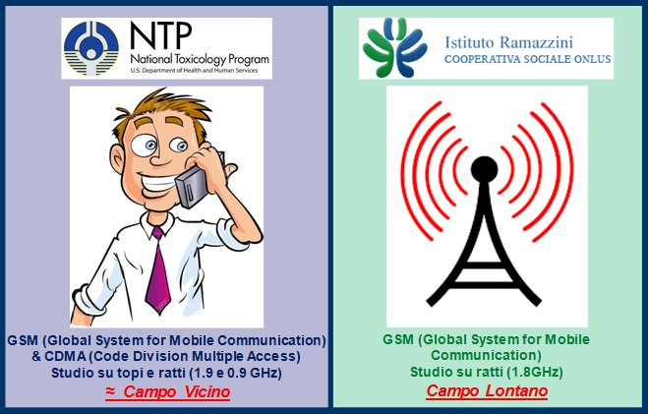
I due più importanti studi in vivo sulle radiofrequenze degli ultimi 10 anni.
Dunque, lo studio del Ramazzini ha simulato l’esposizione umana alle grandi antenne emittenti il segnale per la telefonia mobile a 1,8 GHz. Si tratta dei due studi più grandi al mondo nel loro genere. Gli americani hanno studiato, fondamentalmente, il “campo vicino”, mentre i ricercatori del Ramazzini hanno studiato il “campo lontano”. I ratti dello studio americano, però, sono stati esposti a una radiofrequenza a 0,9 GHz – ovvero a 900 MHz – che è un’altra importante differenza fra i due studi.
Nello studio del Ramazzini, i ratti Sprague-Dawley sono stati suddivisi in 4 gruppi e sono stati studiati gli effetti dell’esposizione a 0 V/m (gruppo di controllo), a 5 V/m, 25 V/m, 50 V/m, per cui 50 V/m era l’intensità maggiore di esposizione. Inoltre, l’esposizione era continua per 19 ore al giorno per 7 giorni alla settimana, con sole 5 ore di pausa al giorno per consentire le operazioni da parte degli stabularisti. Nel caso dello studio americano (v. figura), i 4 gruppi erano invece esposti, per 9 ore al giorno, rispettivamente a 0 W/kg (gruppo di controllo), 1,5 W/kg (gruppo II), 3 W/kg (gruppo III) e 6 W/kg (gruppo IV).
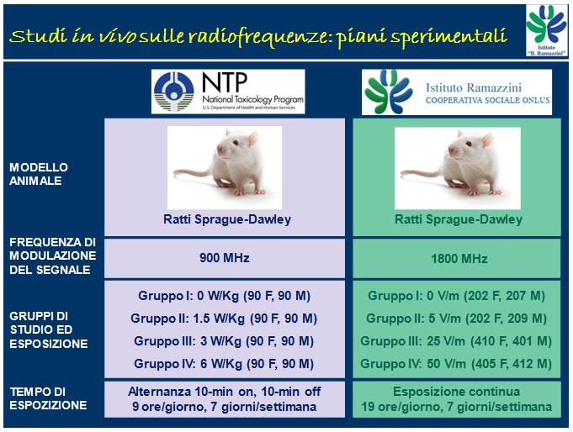
L’altra differenza importante fra lo studio italiano e quello americano è che il primo, a differenza del secondo, studia l’effetto sull’animale dall’esposizione prenatale fino a morte spontanea, mentre gli americani sacrificano l’animale a 106 settimane di età, cioè intorno ai 2 anni, equivalenti a 65 anni di età per l’uomo. In questo modo, però, loro si perdono gli effetti a lungo termine dell’esposizione.
La figura qui sotto mostra il SAR, cioè il Tasso di assorbimento specifico, misurato nello studio del Ramazzini (indicato come “RI study”) a confronto con quello americano (“NTP study”). Quest’ultimo era uno studio dell’esposizione da telefonino, quindi “total body” a maggiore intensità di esposizione, con valori di SAR dell’ordine di 1,5-6 W/kg, mentre i valori dello studio italiano mimavano un’esposizione alle antenne radio base della telefonia mobile dell’ordine di 0,001-0,1 W/kg, cioè valori dalle 15 alle 1000 volte inferiori.
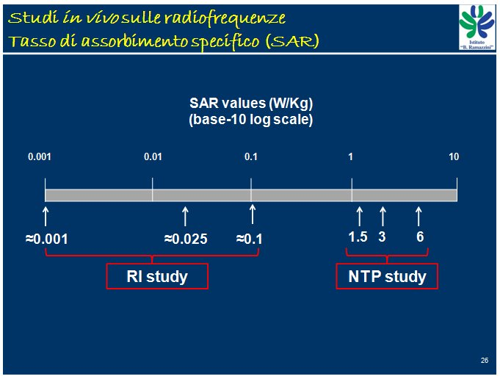
Si noti come l’esposizione SAR dello studio Ramazzini sia bassissima.
La figura seguente mostra come si presenta il sistema espositivo con il quale i ricercatori del Ramazzini hanno sottoposto – e stanno ancora sottoponendo – i ratti al trattamento. C’era soltanto del materiale in legno, e dunque anche nelle gabbie nulla che potesse interferire con la radiazione elettromagnetica che si dipartiva dall’antenna a 1,8 GHz posta nel centro, rappresentativa della reale situazione ambientale per le persone site in aree geografiche vicine a una stazione radio base.
Inoltre, la stanza del laboratorio era rivestita con materiale che le permettesse di essere completamente schermata dalle radiazioni esterne e di minimizzare le disuniformità di segnale dovute a riflessioni causate delle pareti, e conseguenti potenziali interferenze. La stanza si comportava quindi come una “camera anecoica”, cioè in cui non vi fosse un riflesso della radiazione. Dunque, l’esperimento simulava l’esposizione che abbiamo tutti noi quando viviamo in edifici vicini a un’antenna del genere.
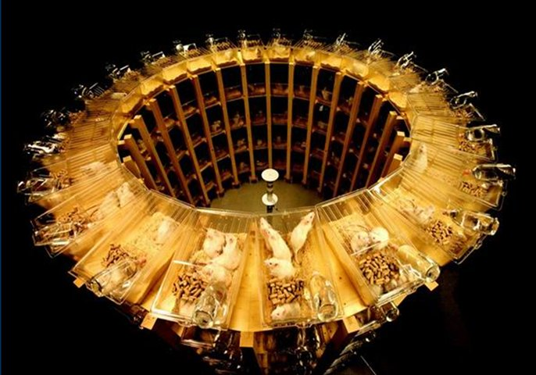
Il setup sperimentale dello studio Ramazzini, con l’antenna al centro del condominio.

I risultati dello studio italiano e di quello americano
Lo studio in questione, firmato da 17 ricercatori, si intitola “Report of final results regarding brain and heart tumors in Sprague-Dawley rats exposed from prenatal life until natural death to mobile phone radiofrequency field representative of a 1.8 GHz GSM base station environmental emission”, ed è stato pubblicato nell’aprile 2018 sulla rivista Environmental Research, edita in Olanda da Elsevier.
In tale articolo sono stati dunque pubblicati i primi risultati dello studio italiano appena illustrato, svolto dal Ramazzini: quelli relativi al cuore ed al cervello, mentre il resto degli organi sono ancora in fase di studio. Infatti, sulla base del report parziale del 2016 dello studio parallelo fatto dal National Toxicology Program americano, i ricercatori del Ramazzini hanno deciso di concentrare inizialmente i propri sforzi sull’analisi di quegli organi che gli americani avevano visto essere coinvolti.
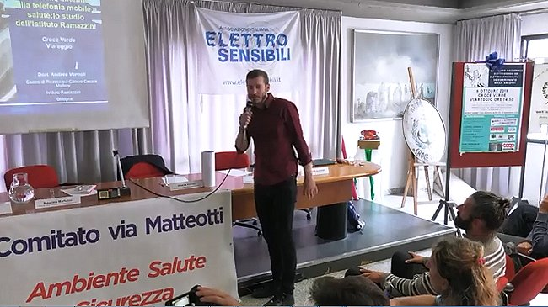
Il ricercatore del Ramazzini Andrea Vornoli mentre illustra l’importante studio italiano al convegno di Viareggio su elettrosmog e 5G.
In effetti, anche i ricercatori italiani hanno riscontrato l’insorgenza di tumori altrimenti molto rari in questi due organi, cuore e cervello. I risultati italiani sono stati pubblicati in concomitanza con il rilascio di risultati pubblici da parte degli americani del National Toxicology Program, con una mega “peer review” da parte di scienziati di tutto il mondo: in pratica, si presentano i risultati e questi vengono discussi, confermati o smentiti da una platea di esperti presenti alla presentazione pubblica.
Ciò che è venuto fuori, sia nello studio italiano sia in quello americano, è l’insorgenza di due tipi di tumori normalmente molto rari: i gliomi maligni del cervello (nello studio americano, significativi nei ratti maschi; in quello italiano, aumento dose-dipendente non significativo nei ratti femmina) e degli Schwannomi maligni e delle iperplasie delle cellule di Schwann (nello studio americano, nei ratti maschi; in quello italiano, aumento dose-dipendente significativo degli Schwannomi maligni nei ratti maschi e aumento non significativo delle iperplasie delle cellule di Schwann nei ratti maschi e femmina).
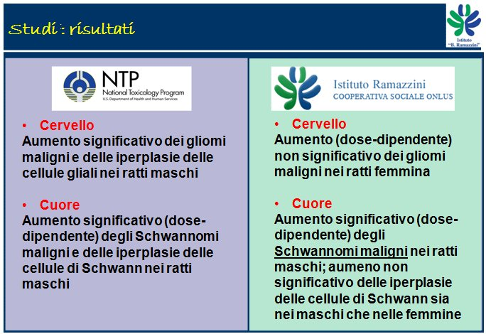
Parallelo fra i risultati ottenuti nello studio americano e in quello italiano.
Si noti che la dose che caratterizza l’esposizione nello studio italiano era molto più bassa (fino a 1000 volte inferiore) rispetto a quella dello studio americano. Nonostante ciò, per quanto riguarda i tumori nel cuore, anche i ricercatori italiani – come quelli americani – hanno riscontrato, pure a queste dosi assai basse, un aumento statisticamente significativo (oltretutto dose-dipendente, il che è di per sé molto indicativo) di questo tumore del cuore rarissimo che è lo Schwannoma maligno: praticamente, si tratta di una patologia che colpisce le cellule gliali del cuore che consentono il battito del cuore stesso.
Gli americani del National Toxicology Program, inoltre, hanno trovato un aumento delle “iperplasie delle cellule di Schwann”, cioè quella che può essere considerata una condizione pre-maligna: sono infatti i precursori del tumore vero e proprio, che è lo Schwannoma maligno. Anche nello studio italiano è stato trovato un aumento di tali iperplasie, però statisticamente non significativo.
Per far capire l’enorme importanza, nello studio italiano, di seguire i ratti fino alla loro morte spontanea, nella figura qui sotto sono mostrati i casi cumulativi di Schwannoma maligno per età alla morte: come si vede molto chiaramente, la maggior parte dei tumori insorgono dopo le famose 106 settimane di età alle quali gli americani si fermano, e pari a 65 anni nell’uomo. Quindi, immaginatevi cosa avrebbero potuto trovare gli americani se fossero arrivati fino a morte spontanea anche loro.
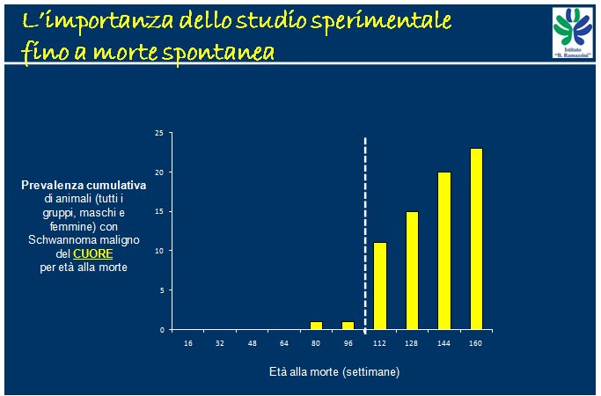
La stragrande maggioranza dei ratti morti per tumori legati alle radiofrequenze a bassissime dosi sono morti dopo 106 settimane di età, pari a 65 anni nell’uomo.
Ora, l’obiettivo dei ricercatori del Ramazzini è completare, nei prossimi mesi, l’analisi isto-patologica di tutti gli altri organi degli animali esposti alla radiofrequenza, in modo da poter pubblicare nel giro di un anno il lavoro completo. Inoltre, prima della pubblicazione, verrà organizzata una revisione con patologi esterni, per confrontarsi in particolare con il National Toxicology Program e non solo, al fine di avere la conferma dei risultati ottenuti anche da scienziati dello stesso campo provenienti da iniziative in qualche modo concorrenti.
Conclusioni e attesa riclassificazione di cancerogenicità
In conclusione, sia lo studio italiano sia quello americano hanno rilevato degli aumenti statisticamente significativi dello sviluppo dello stesso tipo – e questo è l’aspetto fondamentale! – di tumori molto rari del cuore e del cervello. E un altro aspetto fondamentale è che questo tipo di tumori sono dello stesso istotipo di quelli che sono stati osservati precedentemente in studi epidemiologici, cioè osservati clinicamente sull’uomo in forti utilizzatori del telefono cellulare. Dunque, il modello sperimentale usato dai due gruppi di ricercatori sembra ben descrivere la realtà osservata, e permette di fare delle previsioni.
Anche in Italia, del resto, un tribunale ha riconosciuto in alcuni casi l’associazione fra utilizzo del telefonino a livello professionale (ad esempio, a Ivrea, da parte di un manager) e l’insorgenza di un tumore molto raro dell’orecchio, in pratica vestibolare, ma anche con l’insorgenza di gliomi. L’origine cito-istologica di questo tipo di tumori è la stessa riscontrata dai ricercatori del Ramazzini nel loro studio.

A Ivrea c’è stata la prima condanna in Italia per cancro prodotto da un telefonino.
Un ultimo aspetto importante da sottolineare è che, dopo la peer review svoltasi a marzo 2018, il National Toxicology Program ha definito come una “chiara evidenza” i suoi risultati sulla cancerogenicità dei campi elettromagnetici a radiofrequenza. Ciò è fondamentale anche nella prospettiva di una prossima rivalutazione da parte della IARC. Dunque, ci si aspetta che la IARC, una volta concluso anche lo studio italiano e pubblicati entrambi gli studi su riviste peer reviewed, cambi la propria posizione nei confronti dei campi elettromagnetici a radiofrequenza, riclassificandoli come cancerogeni certi per l’uomo.
Andrea Vornoli ha pertanto concluso il suo brillante intervento sottolineando che “è da auspicarsi che le compagnie telefoniche investano anteponendo la salute pubblica piuttosto che il potenziamento del segnale”, specie alla luce dei risultati che stanno emergendo. Ciò può sembrare un po’ utopico, ma è quanto ci dovremmo aspettare tutti. Un suo suggerimento in tal senso è quello di basare la telefonia mobile ed i telefonini su lunghezze d’onda a più bassa frequenza.
Dunque, il fatto che si siano osservati nell’uomo effetti a breve termine come l’elettrosensibilità ma non ancora un boom su larga scala di tumori al cervello – come molti negazionisti spesso sottolineano con un’analisi superficiale del problema – dopo lo studio italiano non è un dato più così rassicurante, dal momento che la nostra esposizione alle radiazioni dei cellulari è iniziata al più da una ventina d’anni: secondo il modello animale testato, invece, la maggior parte dei tumori si dovrebbe manifestare nell’uomo non necessariamente a breve termine, bensì verosimilmente fra alcuni anni, quando sarà troppo tardi per intervenire.
Lo studio del Ramazzini è uno studio sperimentale che si concentra sui possibili effetti a lungo termine delle stazioni radio base della telefonia mobile. Uno studio epidemiologico svolto in Francia, dal titolo “Survey Study of People Living in the Vicinity of Cellular Phone Base Stations” e pubblicato nel 2003 sulla rivista Electromagnetic Biology and Medicine, ha invece analizzato gli effetti reali a breve termine avvertiti dalla popolazione esposta a questo tipo di emissioni a radiofrequenza, grazie a un questionario compilato da 530 persone che vivevano (o meno) in prossimità di stazioni base di telefonia cellulare.
Sono stati considerati diciotto diversi sintomi, descritti come “malattia da radiofrequenza”. I risultati ottenuti sottolineano che alcuni sintomi vengono sperimentati solo nelle immediate vicinanze delle stazioni radio base (fino a 10 metri per nausea, perdita di appetito, disturbi visivi), e altri a maggiori distanze dalle stazioni radio base (fino a 100 m per irritabilità, tendenze depressive, abbassamento della libido e fino a 200 m per mal di testa, disturbi del sonno, sensazione di disagio). Nella zona da 200 a 300 metri, solo il sintomo di affaticamento è vissuto significativamente più spesso rispetto a soggetti che risiedono oltre i 300 metri di distanza o non esposti (gruppo di controllo).
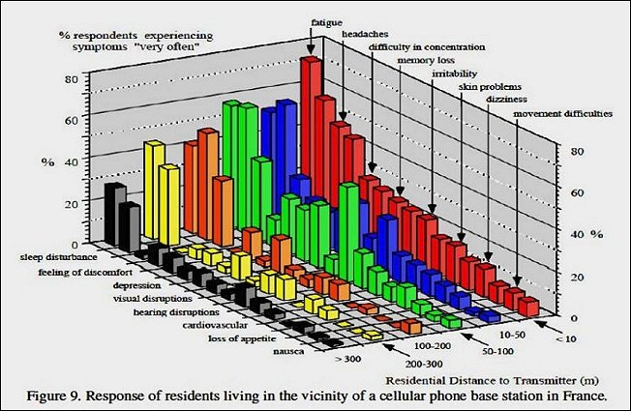
La variazione con la distanza da una stazione radio base della frequenza con cui ciascun sintomo viene avvertito, secondo lo studio di Santini ed al. (2002).
Inoltre, secondo uno studio epidemiologico (Wolf R. e D., 2004) pubblicato sull’International Journal of Cancer Prevention, le persone che vivono per più di un decennio entro 350 metri da una torre per la telefonia cellulare possono sperimentare un aumento di ben quattro volte delle percentuali di cancro rispetto a quelli che vivono più distanti. Questo, almeno, è quanto hanno trovato i due autori analizzando gli effetti sulla popolazione di un’antenna posta a 10 metri di altezza e operante nella banda degli 850 MHz e con una densità di potenza misurata e prevista di 0,53 μW/cm², perciò ben inferiore alle attuali linee guida, che sono basate sugli effetti termici dell’esposizione alle radiofrequenze.
Uno studio successivo (Khurana et al., 2010) ha passato in rassegna 10 studi epidemiologici che hanno valutato gli effetti putativi sulla salute delle stazioni radio base della telefonia mobile. Otto dei 10 studi considerati da questa meta-analisi hanno riportato un aumento della prevalenza di sintomi neurocomportamentali avversi o del cancro in popolazioni che vivono a distanze minori di 500 metri dalle stazioni radio base. Nessuno degli studi riportava un’esposizione al di sopra delle linee guida internazionali accettate, suggerendo che le attuali linee guida potrebbero essere inadeguate nel proteggere la salute delle popolazioni umane. Esistono quindi già diverse evidenze sperimentali ed epidemiologiche preoccupanti, tanto più in vista della diffusione del 5G.

Riferimenti bibliografici
- Vornoli A., Presentazione orale con slides fatta al Convegno “Elettrosmog ed elettrosensibilità: 5G esperimento sulla salute”, Viareggio, 6 ottobre 2018, https://youtu.be/3BA_sQynzBs?t=337
- Falcioni L. et al., “Report of final results regarding brain and heart tumors in Sprague-Dawley rats exposed from prenatal life until natural death to mobile phone radiofrequency field representative of a 1.8 GHz GSM base station environmental emission”, Environmental Research, Aprile 2018, https://ehtrust.org/wp-content/uploads/Belpoggi-Heart-and-Brain-Tumors-Base-Station-2018.pdf
- Cell Phone Radio Frequency Radiation Studies, National Toxicology Program, 2018, https://www.niehs.nih.gov/health/materials/cell_phone_radiofrequency_radiation_studies_508.pdf
- Wyde M.E. et al., “Effect of cell phone radiofrequency radiation on body temperature in rodents: Pilot studies of the National Toxicology Program’s reverberation chamber exposure system”, Bioelectromagnetics, 2018, https://www.ncbi.nlm.nih.gov/pubmed/29537695
- Santini R., “Survey Study of People Living in the Vicinity of Cellular Phone Base Stations”, Electromagnetic Biology and Medicine, 2003, http://www.emrpolicy.org/science/research/docs/santini_ebm_2003.pdf
- Khurana V.G., “Epidemiological evidence for a health risk from mobile phone base stations” Int. J. Occup. Environ. Health, 2010, https://www.ncbi.nlm.nih.gov/pubmed/20662418
- Dode et al., “Mortality by neoplasia and cellular telephone base stations in the Belo Horizonte municipality, Minas Gerais state, Brazil”, Science of the Total Environment, 2011, https://www.ncbi.nlm.nih.gov/pubmed/21741680
- Wolf R. e D., “Increased incidence of cancer near a cell phone transmitter station”, International Journal of Cancer, 2004, https://pdfs.semanticscholar.org/ee87/d78a4b9c12983b0cbeff1df69e535a6a6f6a.pdf
- Carlberg M. e Hardell N., “Evaluation of Mobile Phone and Cordless Phone Use and Glioma Risk Using the Bradford Hill Viewpoints from 1965 on Association or Causation”, Biom. Research Int., 2017, https://www.elettrosensibili.it/wp-content/uploads/2017/04/HARDELL.pdf
- Martucci M., Manuale di autodifesa per elettrosensibili, Terra Nuova Edizioni, 2018, https://www.terranuovalibri.it/libro/dettaglio/maurizio-martucci/manuale-di-autodifesa-per-elettrosensibili-9788866813910-236288.html
- Staglianò R., “Toglietevelo dalla testa: Cellulari, tumori e tutto quello che le lobby non dicono”, Chiarelettere, 2012, https://www.ibs.it/toglietevelo-dalla-testa-cellulari-tumori-libro-riccardo-stagliano/e/9788861902282
- Morgan L.L., “Studies that Show a Risk of Cancer from Exposures to Cellphone Radiation”, 2nd Neuroscience Stereology and Scientific Writing Neuroscience, 2016, http://anss2016.org/sunular/15.03.2016%20pdf/Lloyd%20Morgan.pdf

Inquinamento elettromagnetico: i limiti di legge
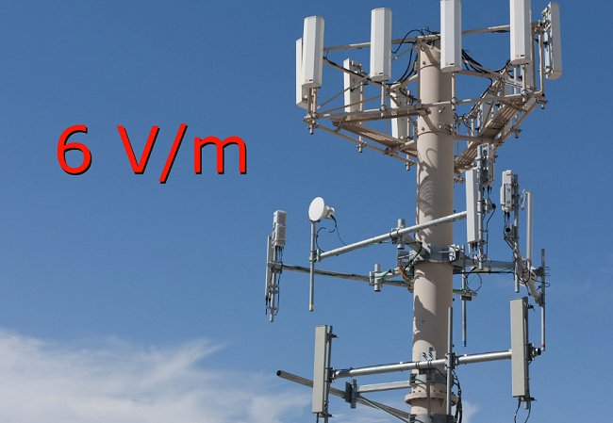
I limiti di legge previsti dalla normativa italiana, così come nella normativa internazionale, riguardano principalmente l’intensità dei campi elettromagnetici. Il limite all’intensità è volto a mitigare gli effetti termici del campo con un’elevazione della temperatura corporea minore di 1 °C. Il limite all’intensità, dunque, non è inerente agli effetti non termici del campo elettromagnetico, ovvero a quelli derivanti dalla sua interferenza con la biologia e la fisiologia degli esseri viventi.
Inoltre, in Italia non sono previste sanzioni per gli impianti emissivi che superano i limiti di legge, o per quelli che contribuiscono a generare una somma di campi elettromagnetici superiori al limite consentito per un’area abitata. In ogni caso, se sono superati i limiti totali o puntuali, si applicano procedure cosiddette di “riduzione a conformità”, almeno per gli impianti di telecomunicazioni. L’adeguamento degli impianti è imposto da Province e Regioni, ed è a carico del titolare dell’impianto.
La violazione delle normative relative alle emissioni elettromagnetiche e l’emissione di onde elettromagnetiche al di fuori dei limiti previsti dalla legislazione non sono infatti menzionate nel D. Lgs. 231/2001, e non comportano responsabilità amministrativa delle società private o Enti. Né sono contemplati fra le fattispecie di reati ambientali dal D. Lgs. n. 121/2011 (emesso in attuazione della Direttiva 2008/99/CE, in materia di tutela penale dell’ambiente). Ma ci si può comunque difendere ¹.
Vi è, infine, una distinzione fra campi elettromagnetici ad alta frequenza (10 kHz – 300 GHz), fra i quali rientrano ad es. i campi generati dagli impianti radio-TV e di telefonia mobile, e campi a bassa frequenza (0 Hz – 10 kHz), fra i quali rientrano i campi generati dagli elettrodotti, che emettono campi elettromagnetici a 50 Hz (in Italia, 60 Hz negli USA). Infatti, i meccanismi di interazione di tali campi con gli esseri viventi – e quindi le possibili conseguenze per la salute – variano con la frequenza.
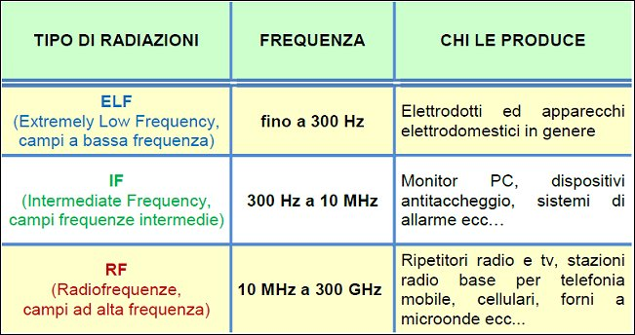
Le varie sorgenti di campi elettromagnetici alle varie frequenze. (fonte: ENEA)
Si noti che i limiti di legge italiani che esporremo nei prossimi paragrafi si riferiscono alla popolazione generale, non ai lavoratori. A livello nazionale, il riferimento normativo per la sicurezza nei luoghi di lavoro è infatti costituito dal D. Lgs. 159/2016, che è una “Attuazione della direttiva 2013/35/UE sulle disposizioni minime di sicurezza e di salute relative all’esposizione dei lavoratori ai rischi derivanti dagli agenti fisici (campi elettromagnetici)”, e dal precedente D.Lgs. 81/2008, “Testo Unico sulla salute e sicurezza sul lavoro”.
I limiti italiani previsti per le alte frequenze
In Italia, la legge quadro 36/01 prevede, per le intensità dei campi elettromagnetici:
- un “limite di esposizione” (per la tutela da effetti acuti);
- un “valore di attenzione” (per la tutela da effetti a lungo termine);
- un “obiettivo di qualità” (per la minimizzazione dell’esposizione).
Il limite di esposizione è il valore che non deve mai essere superato per le persone non professionalmente esposte (quindi il pubblico) per la tutela da effetti acuti. Il valore di attenzione si applica agli ambienti residenziali e lavorativi adibiti a permanenze non inferiori a 4 ore giornaliere, e loro pertinenze esterne, che siano fruibili come ambienti abitativi quali balconi, terrazzi e cortili esclusi i lastrici solari. Sono quindi escluse, ad esempio, strade e piazze, per le quali si applica il limite di esposizione.
In particolare, il valore di attenzione è assai importante, in quanto assunto a titolo di misura di cautela per la protezione da possibili effetti a lungo termine eventualmente connessi con le esposizioni a impianti che generano campi elettrici, magnetici ed elettromagnetici. L’obiettivo di qualità, invece, è un valore che dovrebbe essere raggiunto nel caso di nuove costruzioni, in altre parole si applica ai progetti successivi alla data di emanazione del decreto che li stabilisce per legge.
Per i campi elettromagnetici ad alta frequenza (da 100 kHz a 300 GHz), i limiti di legge sono previsti dal DPCM 8.7.2003 (G.U. n. 199 del 28.8.2003), dal titolo: “Fissazione dei limiti di esposizione, dei valori di attenzione e degli obiettivi di qualità per la protezione della popolazione dalle esposizioni a campi elettrici, magnetici ed elettromagnetici generati a frequenze comprese tra 100 kHz e 300 GHz”.
Il limite di esposizione previsto dal decreto in questione, relativo ai campi elettrici prodotti da una sorgente fissa di frequenza compresa fra 100 KHz e 300 GHz, è compreso fra 20 V/m e 60 V/m a seconda della frequenza della radiazione (v. tabella qui sotto). Il valore di attenzione e l’obiettivo di qualità sono invece di 6 V/m (il primo è per i luoghi in cui si staziona almeno 4 ore al giorno), valori pari al doppio di quelli previsti in altre nazioni fuori dall’Unione Europea. Nel canton Ticino, ad esempio, il valore è di 3 V/m alla base dell’antenna.
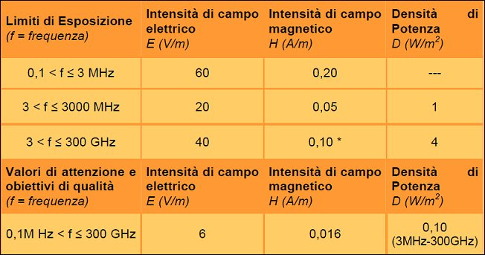
I limiti di legge per i campi e.m. ad alta frequenza (da all. B del DPCM 8.7.2003)
Nel caso di esposizioni multiple generate da più impianti, la somma dei relativi contributi normalizzati, definita nell’allegato C del decreto DPCM 8.7.2003 con formule matematiche relativamente complesse, deve essere minore di 1. In caso contrario, si dovrà attuare la cosiddetta “riduzione a conformità”, secondo quanto descritto nel citato allegato C, ma in modo meno stringente se vi è il concorso di contributi di emissione dovuti a impianti delle Forze armate e delle Forze di polizia.
Da notare che, secondo la legge in questione, i valori limite riportati in tabella si applicano agli impianti fissi (come ad es. le stazioni radio base della telefonia, le stazioni trasmittenti radio-televisive, etc.), ma non ai dispositivi mobili come i cellulari, per i quali nel nostro Paese non esiste una soglia specifica, se non quella europea del SAR (che però viene autocertificato), di cui parleremo più avanti.
Si noti inoltre che, per i campi ad alta frequenza (purché di frequenza superiore a 300 Mhz), in generale non è necessario misurare a parte il valore del campo magnetico (H), essendo quest’ultimo semplicemente proporzionale a quello elettrico (E): infatti nel vuoto (o, con ottima approssimazione, in atmosfera) E = 377 x H, per cui in pratica è sufficiente misurare il solo campo elettrico. Invece, la densità di potenza (D) è legata al campo elettrico dalla semplice relazione: D = E² / 377 W/m², per cui il misurare solo la componente |E|² può approssimare la densità di potenza (se, ad es., E = 6 V/m, ho D = 100 mW/m²).
Tuttavia, la proporzionalità fra campo elettrico e campo magnetico (o meglio, di induzione magnetica) è vera solo nel “campo lontano” dalla sorgente, non nel suo “campo vicino”, il cui raggio si estende dalla sorgente stessa per una distanza pari al massimo tra λ e D²/2λ, dove λ è la lunghezza d’onda delle onde del campo e D è la dimensione massima dell’antenna. Ad es. il campo vicino di un’antenna di telefonia UMTS (3G) lunga 80 cm ha raggio r = 0,64/2,86 x 10 m = 2,24 m; mentre, per un’antenna GSM (2G) a 960 MHz lunga 120 cm (che non sono state ancora smantellate), ha raggio r = 1,44/3,125 x 10 m = 4,61 m.
Nel campo vicino, invece, campo elettrico e campo di induzione magnetica (che coincide con il campo magnetico in aria, ma non nei materiali) non sono né perpendicolari né proporzionali, e la densità di potenza è “swattata”, cioè il suo modulo è D = E x H x sen α, dove α è l’angolo formato tra le direzioni dei vettori E ed H. Alla sorgente i due campi possono essere paralleli, per diventare poi, alle soglie del campo lontano, perpendicolari. All’origine, quindi, D = 0, per diventare D = E x H in campo lontano. Quali sono le conseguenze di ciò?
Secondo Livio Giuliani, “in Italia i telefonini che producono a 3 cm per il GSM (rete 2G) a 1,5 cm per l’UMTS (rete 3G) a 1 cm per l’LTE (rete 4G) più di 40 V/m o più di 0,1 A/m dovrebbero essere già ora proibiti perché non risultano essere conformi ai tetti di radiofrequenza compatibili con la salute umana stabiliti all’art. 3 del DM 381/1998, Regolamento di cui all’art 1 comma 6 lett. a n. 15 della legge 31 luglio 1997 n. 249”.
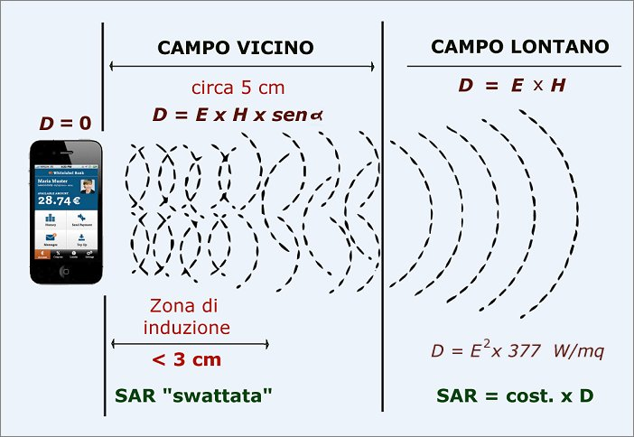
Infatti, come spiega Giuliani, “in tale decreto c’è scritto che ‘in campo vicino’ devono essere rispettati i limiti e il valore di attenzione o misura di cautela tanto per il campo elettrico che per il campo magnetico in aria. Da qui si deduce che, ancorché la norma si riferisca agli impianti fissi, tuttavia è applicabile anche ai telefonini, a meno che non si voglia sostenere che il campo elettromagnetico fa bene o male alla salute a seconda della sua origine e non della sua intensità, frequenza e fase!”.
A tal fine, bisogna distinguere in campo vicino la cosiddetta “zona di induzione”: ovvero quella in cui i due campi, elettrico e magnetico, sono lontani dall’essere perpendicolari. Tale zona, matematicamente caratterizzata come avente distanza dall’origine d < λ/2p, diventa, da un punto di vista ingegneristico, d < λ/10.
In pratica, per un’onda GSM (rete 2G) a 960 MHz, d < 31,25/10 cm = 3,125 cm; per una LTE (rete 4G) a 2,6 GHz, d < 14,29/10 cm = 1,43 cm; donde le raccomandazioni di tenere il telefonino ad una distanza di 1,5 cm dal corpo, presente in molti foglietti di istruzioni dei telefonini dove è riportato il SAR (di cui parleremo più avanti). Il SAR è proporzionale alla densità di potenza, ma nella zona di induzione del telefonino la densità di potenza è fortemente “swattata”, per cui lì non è rappresentativa del reale campo elettrico o magnetico, bensì lo sottostima!
I limiti per le radiofrequenze a casa e all’aperto
In pratica, a casa, nel giardino della propria abitazione ed a scuola il limite per le radiofrequenze previsto dalla legge italiana è di 6 V/m per l’intensità del campo elettrico e di 100 mW/m² per la densità di potenza. Invece all’aperto, ove non sia prevista una permanenza prolungata delle persone, il limite previsto attualmente dalla normativa varia tra 20 e 60 V/m, a seconda della frequenza della sorgente.
A titolo di esempio, un vecchio cellulare GSM operante su rete 2G alla potenza di 1 W crea un campo di circa 6 V/m già a un metro di distanza e di 60 V/m a 10 cm (i moderni smartphone 4G di solito emettono molto meno: circa 1-5 V/m a 10 cm se il “campo” è buono/medio). I vecchi telefonini che usano il 2G sono noti per comunicare a piena potenza quando si collegano a un numero, perciò un modello vecchio – o magari uno nuovo con poco “campo” – sarebbe facilmente “fuori legge” se gli si applicasse tale normativa. Guarda caso, nel nostro Paese non esiste un normativa che regola il campo elettrico prodotto dai cellulari.
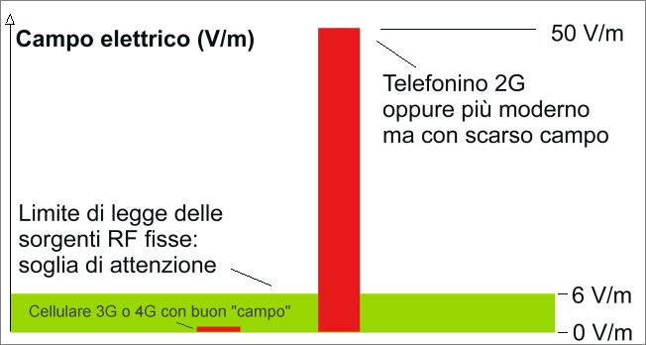
Molti telefonini vecchi e nuovi sarebbero fuori legge se a pochi cm da essi si applicasse loro la stessa soglia di legge che si applica per le sorgenti RF fisse.
Ma, con la legge n. 221/2012, correlata all’implementazione della tecnologia 4G (LTE), i limiti di esposizione della popolazione alle radiofrequenze sono in realtà ulteriormente aumentati, poiché il valore di 6 V/m non è più calcolato come media nei 6 minuti di rilevazione (previsti nel decreto del 2003), ma come media delle emissioni nell’arco delle 24 ore, per cui i picchi massimi oltre i 6 V/m sono oggi legalmente ammortizzati dai valori minimi registrati nelle ore notturne (quando si utilizzano poco i cellulari). Così, un valore massimo giornaliero su 6 minuti può essere ad es. di 4,08 V/m, ma la media su 24 ore di 2,4 V/m.
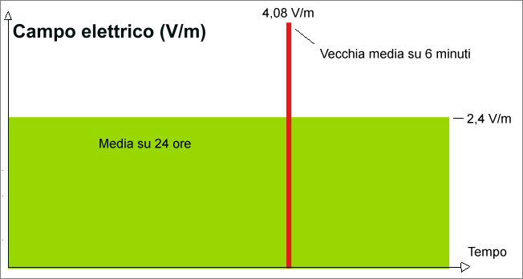
Il trucco dello “spalmare” per legge su 24 ore i valori del campo misurati per ottenere di fatto un limite di legge più basso.
Tuttavia, sull’argomento la dottoressa Fiorella Belpoggi, direttrice della ricerca all’Istituto Ramazzini – Centro di Ricerche sul Cancro “Cesare Maltoni”, raccomanda al Governo: “Occorre modificare il sistema di monitoraggio, in modo che le misurazioni dell’esposizione ai campi a radiofrequenza nelle abitazioni non vengano più fatte sulla base di una media nelle 24 ore, ma che vengano al contrario eseguite in maniera puntiforme, senza che nell’intera giornata venga superato il limite di 6 V/m”.
Inoltre, come spiega Maurizio Martucci nel suo libro Manuale di difesa per elettrosensibili, nel 2016 “un decreto attuativo del ministro Galletti ha inserito nuovi vincoli per l’assorbimento delle onde da parte degli edifici (sia privati che pubblici, comprese scuole e ospedali), che si traducono in un generoso lascito alla discrezionalità dei gestori telefonici che, attraverso una motivata relazione tecnica, possono certificare una previsione sul tasso di assorbimento elettromagnetico della vostra abitazione tenendo presente la sola presenza di aperture e coperture, tralasciando ogni perizia sul materiale di costruzione dell’edificio”.
Come chiarisce infatti l’esperto prof. Livio Giuliani, portavoce della Commissione Internazionale per la Sicurezza dei campi elettromagnetici, “Alzano il valore limite e di attenzione dei campi elettromagnetici nell’ambiente. Lo fanno, come al solito, senza modificare i disposti del regolamento recante i tetti di radiofrequenza compatibili con la salute umana e confermati dal decreto ambientale DPCM 8/7/2003, ma dando disposizioni (per legge!) su come si fanno le misure”.
Il decreto DPCM 8.7.2003 non si applica per le esposizioni alle radiofrequenze dovute a scopi diagnostici o terapeutici ed a quelle dovute a ragioni professionali per i lavoratori (per i quali valgono, invece, le considerazioni contenute nel D.Lgs. 81/2008, in cui viene recepita la direttiva comunitaria specifica n. 2004/40/CE), come ad es. quelli che operano su trasporti azionati elettricamente (quali treni e tram), lavoratori addetti alla manutenzione o installazione delle antenne radio base, etc.
In risposta alla necessità, da tempo avvertita a livello nazionale ma ancor più a livello locale, di un censimento delle sorgenti inquinanti (in particolare, degli impianti per la telefonia cellulare) e, sulla base di quanto previsto dalla legge quadro n. 36/2001), è in corso la costituzione di specifici catasti (nazionale e anche regionali) delle sorgenti di campo elettromagnetico come supporto per le attività di controllo, di informazione della cittadinanza e, soprattutto, per l’attività di pianificazione.
I limiti italiani previsti per le basse frequenze
Per i campi elettromagnetici a bassa frequenza – ma solo per quelli a frequenza industriale (50 Hz) generati da elettrodotti – i limiti di legge, sia per il campo elettrico sia per quello magnetico, sono previsti dal DPCM 8.7.2003 (G.U. n. 199 del 29.8.2003), dal titolo: “Fissazione dei limiti di esposizione, dei valori di attenzione e degli obiettivi di qualità per la protezione della popolazione dalle esposizioni ai campi elettrici e magnetici alla frequenza di rete (50 Hz) generati dagli elettrodotti”.
Il decreto in questione prevede un limite di esposizione di 100 µT per l’induzione magnetica e di 5000 V/m per il campo elettrico; lo stesso decreto fissa per l’induzione magnetica (cioè, in parole povere, per il campo magnetico) un valore di attenzione a 10 µT e per l’obiettivo di qualità a 3 µT. Questi limiti vanno applicati, come per le alte frequenze, a tutti i luoghi ad alta frequentazione e dove si prevede una permanenza non inferiore alle 4 ore giornaliere e, per il solo obiettivo di qualità, ai nuovi progetti successivi alla data di emissione del decreto.
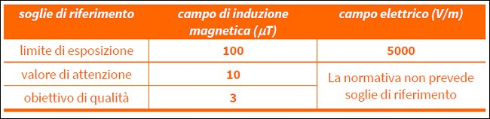
I limiti di legge per i campi a 50 Hz generati da elettrodotti (DPCM 8.7.2003)
Si noti che, nel caso degli elettrodotti – e, più in generale, delle onde elettromagnetiche a bassa frequenza – i limiti sui campi magnetici sono più importanti di quelli sui campi elettrici, non fosse altro perché questi ultimi vengono facilmente abbattuti dalle mura degli edifici e dagli abitacoli dei veicoli, mentre i campi magnetici lentamente variabili, al contrario, non sono schermabili, ed inoltre, secondo la letteratura scientifica, risultano essere maggiormente responsabili degli effetti sanitari.
Perciò, come misura di cautela per la protezione da eventuali effetti a lungo termine connessi con l’esposizione ai campi magnetici generati alla frequenza di rete (50 Hz), nelle aree gioco per l’infanzia, in ambienti abitativi, in ambienti scolastici e nei luoghi adibiti a permanenze non inferiori a quattro ore giornaliere, si assume per l’induzione magnetica il valore di attenzione di 10 µT, da intendersi come mediana dei valori nell’arco delle 24 ore nelle normali condizioni di esercizio.
Diversamente, nella progettazione di nuovi elettrodotti in corrispondenza di aree gioco per l’infanzia, di ambienti abitativi, di ambienti scolastici e di luoghi adibiti a permanenze non inferiori a quattro ore e nella progettazione dei nuovi insediamenti e delle nuove aree di cui sopra in prossimità di linee ed installazioni elettriche già presenti nel territorio, è fissato l’obiettivo di qualità di 3 µT per il valore dell’induzione magnetica, da intendersi sempre come mediana dei valori nell’arco delle 24 ore.
Lo strumento attraverso il quale viene garantita l’applicazione dell’obiettivo di qualità è la cosiddetta “fascia di rispetto degli elettrodotti”, ossia una porzione di territorio intorno alla linea (o alla cabina), all’interno della quale l’induzione magnetica supera 3 µT; all’interno di tali fasce non è consentito costruire edifici adibiti a permanenza prolungata (non inferiore a 4 ore giornaliere). Tale concetto si applica sia ai nuovi edifici rispetto agli elettrodotti esistenti, sia ai nuovi elettrodotti rispetto alle strutture esistenti.
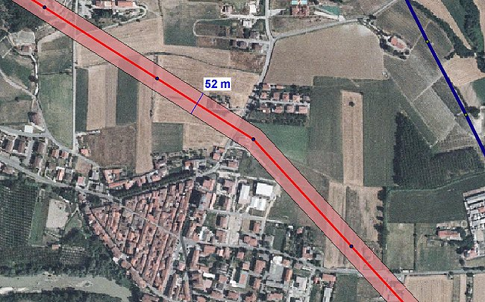
La fascia di rispetto di un elettrodotto (volume evidenziato in rosa).
La presenza di un elettrodotto comporta un vincolo per il territorio: la possibilità di edificare in prossimità di un elettrodotto è condizionata dalla destinazione d’uso della nuova opera con riferimento al tempo di occupazione previsto per la popolazione. La normativa prevede che sia il gestore a calcolare la fascia di rispetto per ogni singola linea. Il gestore calcola anche la “Distanza di Prima Approssimazione” (DPA), che rappresenta semplicemente la proiezione al suolo della fascia di rispetto valutata con parametri cautelativi.
Si tratta, in sostanza, di un corridoio tracciato sul terreno, da entrambi i lati della linea. La Distanza di Prima Approssimazione (DPA) non sostituisce la fascia di rispetto: ne rappresenta un’approssimazione bidimensionale utile per la gestione del territorio e per la pianificazione urbanistica. La sua ampiezza varia in funzione della corrente circolante e del tipo di elettrodotto. Il calcolo delle fasce di rispetto e delle DPA è previsto per le linee elettriche di alta e media tensione e per le cabine elettriche.
Per la determinazione delle fasce di rispetto degli elettrodotti, si deve fare riferimento all’obiettivo di qualità ed alla portata in corrente in servizio normale dell’elettrodotto – come definita dalla norma CEI 11-60 – che deve essere dichiarata dal gestore al Ministero dell’ambiente e della tutela del territorio, per gli elettrodotti con tensione superiore a 150 kV, e alle regioni, per gli elettrodotti con tensione non superiore a 150 kV, ai fini delle verifiche da parte delle autorità competenti.
Si noti che i limiti di esposizione, i valori di attenzione e gli obiettivi di qualità previsti dal decreto in questione non si applicano ai lavoratori esposti per ragioni professionali. Inoltre, a tutela delle esposizioni a campi a frequenze comprese tra 0 Hz e 100 kHz, generati da sorgenti non riconducibili agli elettrodotti, si applica l’insieme completo delle restrizioni stabilite nella raccomandazione del Consiglio dell’Unione europea del 12 luglio 1999, pubblicata nella G.U.C.E. n. 199 del 30 luglio 1999.
Invece, per le “procedure tecniche di misura e valutazione dell’induzione magnetica” – cioè del campo magnetico prodotto da un elettrodotto – occorre fare riferimento al Decreto 29 maggio 2008 pubblicato nella G.U. n.153 del 2.7.2008. Infine, per chi fosse interessato alla “metodologia di calcolo per la determinazione delle fasce di rispetto per gli elettrodotti”, occorre fare riferimento al Decreto 29 maggio 2008 pubblicato, questa volta, nella G.U. n.156 del 5.7.2008.
I limiti di esposizione per i telefoni cellulari
Oggi, nell’epoca del 4G (non sappiamo cosa succederà con il 5G), la gran parte della popolazione italiana risulta esposta ancora a valori molto bassi di campo elettrico “ambientale” (< 0,5 V/m), mentre è noto come l’esposizione al telefono cellulare possa raggiungere livelli di campo elettrico decisamente più elevati: in alcune condizioni, il cellulare può costituire la maggior fonte di esposizione a campi elettromagnetici (fino al 99% dell’esposizione globale alle radiofrequenze di un individuo).
Come detto in precedenza, nel nostro Paese non esiste una soglia specifica per il campo elettrico prodotto dai cellulari, nonostante la stessa legge che regolamenta le emissioni di sorgenti a radiofrequenza fisse dicesse anche che entro i 120 giorni avrebbero stabilito i limiti per le emissioni delle onde elettromagnetiche dei telefoni cellulari. Se ne sono, ahimè, dimenticati. E allora, gli unici limiti esistenti che devono essere rispettati sono quelli del SAR. Sono, però, “rispettati” con delle semplici autocertificazioni prodotte dalle case che i cellulari li producono.
L’esposizione ai campi elettromagnetici generati dal telefono cellulare è molto localizzata e interessa l’area della testa. L’energia emessa dal cellulare, dunque, viene in parte assorbita dalla testa. Esiste perciò un limite che è stato posto sulla quantità massima di energia elettromagnetica che può essere assorbita dalla testa (detta SAR) durante una telefonata: in Europa, tale limite è di 2 W/kg. Il manuale d’uso del telefono deve, per poter avere la marchiatura CE, riportare l’indicazione di tale quantità.
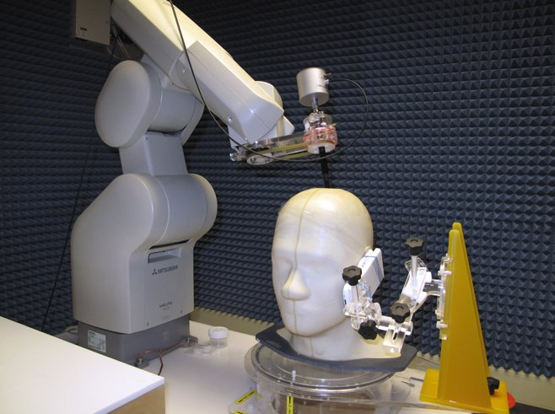
Un fantoccio usato per stimare il SAR prodotto da un telefonino.
Il SAR (acronimo di Specific Absorption Rate) è il cosiddetto “tasso di assorbimento specifico”, ed esprime la misura della percentuale di energia elettromagnetica assorbita dal corpo umano quando questo viene esposto all’azione di un campo elettromagnetico a radiofrequenza (RF). Più specificamente, il SAR è definito come “la quantità di energia elettromagnetica che viene assorbita nell’unità di tempo da un elemento di massa unitaria di un sistema biologico”, per cui la sua unità di misura è il Watt/chilogrammo (o W/kg).
Non esiste una normativa specifica italiana che regolamenti i limiti di esposizione per i cellulari, ma nel mondo vari Paesi hanno definito dei limiti sul SAR che vengono fatti passare come dei limiti di sicurezza di esposizione. Ad esempio, negli Stati Uniti la Commissione Federale per le Comunicazioni (FCC) impone un SAR inferiore a 1,6 W/kg, mediato su 1 grammo di tessuto. Nell’Unione europea, come fissato dal Comitato europeo di normazione elettrotecnica (CENELEC), il valore massimo consentito è di 2 W/Kg, mediati su 10 grammi di tessuto. Ma sono misurati su solo 6 minuti in Europa e su 30 minuti negli USA: difficilmente oggi una persona parla per solo 6 minuti!
Gli esperimenti fatti sull’uomo e sugli animali indicano che un assorbimento esteso a tutto il corpo fra 1 e 4 W/kg comporta un aumento di temperatura inferiore a 1 °C. L’esposizione prolungata con SAR > 4 W/kg provoca aumenti di temperatura interna superiori a 1-2 °C e può risultare in danni irreversibili. Ad esempio, negli esperimenti sui ratti condotti negli USA dal National Toxicology Program, l’esposizione a livelli di 10 W/kg ha indotto aumenti eccessivi della temperatura corporea, portando a mortalità gli animali.
Il limite di 2 W/kg per l’Europa – che è stato formalizzato nella Raccomandazione del Consiglio Europeo 1999/519/EC ed è, secondo il metodo di calcolo europeo, mediato su 10 grammi di tessuto contiguo (ovvero con proprietà elettriche quasi omogenee) in un periodo di 6 minuti – è stato fissato tenendo conto del fatto che: l’esposizione alla sorgente non è continua; il metabolismo del cervello è più elevato di quello del corpo, per cui le sue capacità di termoregolazione sono superiori.
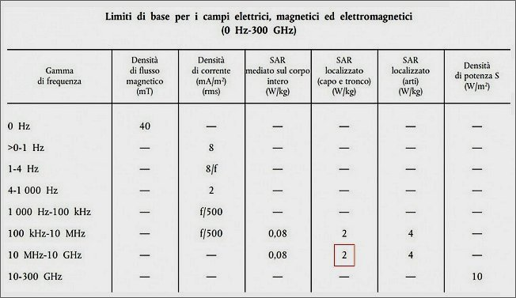
I limiti sulla SAR dei cellulari e, più in generale, dei dispositivi radioemittenti fissati dal Consiglio UE nel 1999.
Per l’esposizione dell’intero corpo esiste un limite, fissato dall’ICNIRP (International Commission on Non-Ionizing Radiation Protection, che, lo ricordiamo, è un organismo privato), di 0,08 W/kg mediato rispetto all’intero corpo. Un SAR per l’intero corpo di 0,4 W/kg, dunque, è stato scelto come la restrizione che offre protezione adeguata per l’esposizione professionale. Un fattore di sicurezza aggiuntivo di 5 è stato introdotto per l’esposizione del pubblico, dando così un valore medio per il limite del SAR per l’intero corpo di 0,08 W/kg.
Il SAR viene usato per misurare l’esposizione ai campi elettromagnetici con frequenza portante compresa tra 100 kHz e 10 GHz. È comunemente usato per misurare l’energia assorbita dal corpo umano dai telefoni cellulari o, ad esempio, durante una sessione di risonanza magnetica tomografica. Esso vuole indicare la stima dell’energia elettromagnetica assorbita nell’unità di tempo e quindi della potenza assorbita da un soggetto irradiato. Non è però appropriato assimilare questa grandezza alla dose assorbita, che è usata per le radiazioni ionizzanti.
Si noti, inoltre, che – come sottolineato già nel 1993 dall’Istituto nazionale per la sicurezza e la salute sul lavoro (NIOSH) statunitense – lo standard di legge è inadeguato perché “si basa su un solo meccanismo dominante: gli effetti nocivi sulla salute causati dal riscaldamento del corpo”. Oggi sappiamo, grazie a migliaia di articoli scientifici pubblicati su riviste peer-reviewed, che vi sono vari effetti biologici non termici dei campi elettromagnetici a radiofrequenza con esposizioni a soglie ben più basse di quelle di legge, sia a lungo termine che a breve termine: uno di questi ultimi è l’elettrosensibilità, patologia poco nota e spesso assai seria, di cui ora sveleremo alcuni aspetti sconcertanti.

Note al testo
¹ Come spiegato dall’avvocato Stefano Bertone (Studio Ambrosio & Commodo) nel 1° Convegno Nazionale “Stop 5G”, tenutosi a Vicovaro (Roma) il 2 marzo 2019, si possono non solo fare cause legali per il risarcimento di lavoratori che hanno sviluppato tumori a seguito dell’uso dei telefonini, ma ci si può anche rivolgere a un giudice per richiedere che venga salvaguardato il proprio diritto alla salute, che è tutelato dall’art. 32 della Costituzione.
Infatti, “un aspetto di cui non si parla mai abbastanza è il fatto che i limiti di legge fissati dalla ‘legge quadro’ (ad es. i 6 V/m per le stazioni radio base) in realtà valgono solo per il ‘sopra’, ovvero sono un limite verticale che nessuno può sorpassare (cioè non si può andare sopra i 6V/m nei luoghi di permanenza stabile per più di 4 ore); ma non significa affatto che si possa stare ad es. a 4,9 V/m impunemente, cioè non valgono per il ‘sotto’. E questo è un aspetto giuridico estremamente importante nel dibattito attuale sul 5G”.
Come sottolinea Bertone, nel 2003 il Tribunale di Venezia, con riferimento a un elettrodotto, ha sentenziato: “Il rispetto dei limiti normativi non implica una presunzione assoluta di liceità delle emissioni ben potendo sussistere una situazione che, pur rispettosa dei limiti, si riveli in concreto lesiva, anche solo potenzialmente, del diritto alla salute”.
E poi cita il caso di una sentenza del 2000 della Cassazione, sempre riferita a un elettrodotto, la quale stabilisce che “l’Ordinamento non manca di una disciplina specifica circa i limiti massimi di esposizione. Discipline di questo tipo hanno valore di impedire che possa essere tenuta una condotta che vi contrasti (cioè che vada sopra i limiti, ndr), non quello di rendere di per sé lecita la condotta che vi si uniformi (ad es. stando appena sotto i limiti, ndr). Rientra infatti nel potere dei giudici ordinare o accertare se, sulla base delle conoscenze scientifiche acquisite nel momento in cui si tratta di decidere, vi sia pericolo per la conservazione dello stato di salute nell’esposizione al fattore inquinante di cui si tratta, ancorché tale esposizione si determini nel rispetto dei limiti massimi stabiliti al momento della decisione”.
Bertone osserva che, nel 2003, il Tribunale di Milano espresse il medesimo concetto sulle radiofrequenze (si trattava di una stazione radio base), e disse: “Il rispetto dei limiti posti dalla normativa vigente non rendono le emissioni di per sé lecite e compatibili con il diritto di tutela della salute. Deve infatti tenersi conto della rilevanza costituzionale del diritto alla salute e del grado di tutela conseguente, necessariamente prevalente sulla libertà di impresa (che non è un diritto, ndr), pur se prevista dall’art. 41 della Costituzione. Quindi, l’iniziativa imprenditoriale da parte di gestori di telefonia mobile e la facoltà di utilizzazione economica del bene immobile da parte del proprietario (era una causa contro un’antenna posta sul palazzo di fronte, ndr) sono espressione di interessi giuridicamente rilevanti subordinati al diritto alla salute”.
Infine, Bertone sottolinea che, in ambito di inquinamento acustico, i giudici, per tutelare la salute al di là dei casi in cui vengano superati i limiti di legge diurni e notturni, hanno introdotto un limite che si chiama “di normale tollerabilità”, pari a 3 decibel sopra il valore del livello di fondo. Questo valore è estremamente più basso dei limiti di legge. Quindi, è auspicabile che si possa fare qualcosa di questo genere anche per le radiofrequenze.

Riferimenti bibliografici
- Levis A.G., “Campi elettromagnetici e principio di precauzione”, Associazione per la Prevenzione e la Lotta all’Elettrosmog, 2006, http://www.mednat.org/elettrosmog/levis/cap.1%20cem%20agg.%202006.pdf
- Decreto legge sui limiti per i campi fra 100 kHz e 300 GHz (DPCM 8 luglio 2003), https://www.ambientediritto.it/Legislazione/elettrosmog/2003/dpcm%208lug2003%20gu199.htm
- Decreto legge sui limiti per i campi alla frequenza di 50 Hz (DPCM 8 luglio 2003), https://www.ambientediritto.it/Legislazione/elettrosmog/2003/dpcm%208lug2003%20gu199.htm
- Decreto sulla metodologia di calcolo delle fasce di rispetto per gli elettrodotti (Decreto 29 maggio 2008), https://www.ambientediritto.it/Legislazione/elettrosmog/2008/dm_29mag2008_gu156.htm
- Decreto sulle procedure di misura e valutazione dell’induzione magnetica (Decreto 29 maggio 2008), https://www.ambientediritto.it/Legislazione/elettrosmog/2008/dm_29mag2008.htm
- D. Lgs. 159/2016 “Attuazione della direttiva 2013/35/UE sulle disposizioni minime di sicurezza e di salute relative all’esposizione dei lavoratori ai rischi derivanti dagli agenti fisici (campi elettromagnetici)”, http://www.gazzettaufficiale.it/eli/id/2016/08/18/16G00172/sg
- Testo Unico sulla salute e sicurezza sul lavoro (D.Lgs. 81/2008), http://www.gazzettaufficiale.it/eli/id/2008/04/30/008G0104/sg
- Leggi e norme sull’inquinamento elettromagnetico, https://www.extratech.it/Elettromagnetismo/normative-elettrosmog.htm
- I campi elettromagnetici, opuscolo informativo dettagliato dell’ENEA, http://www.brindisi.enea.it/intranet/626/opuscoli/I%20campi%20elettromagnetici%20CR%20Brindisi%20rev%201%20del%2025%20gennaio%202017.pdf
- Battaglia F. et al., Note sulla normativa relativa alla protezione della popolazione dagli effetti sanitari dei campi elettromagnetici, http://www.umbertotirelli.it/veronesi.htm
- SAR ed emissioni elettromagnetiche di cellulari e smartphone, https://www.hdblog.it/2017/11/06/SAR-smartphone-cellulari-guida-emissioni/
- Martucci M., Manuale di autodifesa per elettrosensibili, Terra Nuova Edizioni, 2018, https://www.terranuovalibri.it/libro/dettaglio/maurizio-martucci/manuale-di-autodifesa-per-elettrosensibili-9788866813910-236288.html

Come misurare i campi delle antenne di telefonia
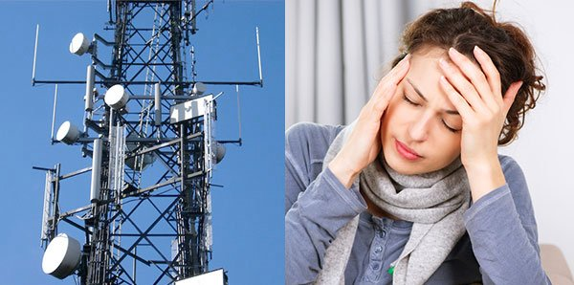
In questo articolo vedremo come misurare l’intensità del campo elettromagnetico di una o più stazioni radio base della telefonia mobile. Per i siti con una singola stazione radio base, le misurazioni possono essere effettuate usando un misuratore opportunamente calibrato o a banda larga o a banda stretta. Per i siti multi-stazione (o con la presenza di altre sorgenti a radiofrequenza, è appropriato l’uso di un dispositivo di misurazione a banda larga della densità di potenza totale.
Diamo per scontato che abbiate già letto l’introduttivo articolo “Gli strumenti per misurare i campi elettromagnetici a radiofrequenza”, altrimenti rimandiamo alla lettura preventiva di tale parte, in cui si illustrano le frequenze di interesse, la differenza fra strumenti di misura a banda larga ed a banda stretta, i due metodi di misurazione dei campi a radiofrequenza (RF), come scegliere un misuratore RF low-cost, nonché un esempio di tale misuratore con un ottimo rapporto qualità/prezzo (il PCE-EM 29).
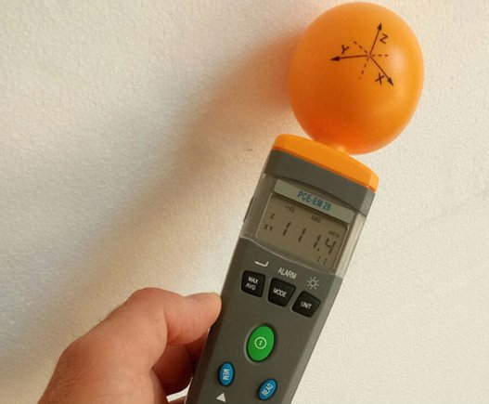
Il misuratore RF a larga banda PCE-EM 29.
Il misuratore in questione è a larga banda ed ha una sonda di campo elettrico isotropica, cioè in grado di misurare su ciascuno dei tre assi insieme o separatamente, per facilitare l’individuazione delle sorgenti. Lo strumento misura il campo elettrico in volt per metro (V/m, o per campi più piccoli, mV/m), dopodiché usa tale misura per calcolare e visualizzare la densità di potenza in watt per metro quadrato (W/m²), utile per valutare la densità di potenza totale per i siti con più sorgenti a radiofrequenza.
Ricordiamo che, per le sorgenti a radiofrequenza nella regione delle microonde – nella quale stazioni radio base e cellulari ricadono – campo elettrico e campo magnetico sono proporzionali, per cui per la misurazione della loro intensità è sufficiente riferirsi al solo campo elettrico. Al contrario, per le sorgenti a bassa frequenza (elettrodotti, linee elettriche domestiche, etc.), i campi elettrico e magnetico sono disaccoppiati, per cui vanno misurati separatamente con altro strumento.
A casa, nel giardino della propria abitazione ed a scuola il limite per le radiofrequenze previsto dalla legge italiana è di 6 V/m per l’intensità del campo elettrico (nei luoghi in cui si staziona almeno 4 ore/giorno) e di 100 mW/m² per la densità di potenza. Invece all’aperto, ove non sia prevista una permanenza prolungata delle persone, il limite previsto oggi dalla normativa varia tra 20 e 60 V/m, a seconda della frequenza della sorgente. Le misurazioni dell’esposizione ai campi a radiofrequenza vengono fatte sulla base di una media nelle 24 ore, non più su 6 minuti.
La potenza irradiata da una sorgente a radiofrequenza viene spesso espressa in decibel al di sopra dei livelli di potenza di riferimento di 1 mW (dBm) o 1 W (dBW). A seconda del tipo di servizio e della fonte, la gamma di potenza tipica irradiata dalle antenne trasmittenti va da meno di 1 W o 0 dBW (ad esempio, è il caso dei trasmettitori portatili, come ad es. gli LPD) a oltre 100 kW o 50 dBW o superiore (ad esempio, nel caso di radar, trasmettitori VLF della televisione, etc).
Un comune telefono cellulare, invece, ha una potenza irradiata dell’ordine di 1-2 W e una stazione radio base dell’ordine di 1-100 W, e la potenza complessiva emessa da tutti i gestori in una data zona è di solito crescente passando dalla rete GSM (900 MHz) a quella DCS (1800 MHz) ed a quella UMTS (2100 MHz). La quarta rete, denominata ETACS, sistema analogico gestito solamente da TIM, è stata definitivamente smantellata oltre 10 anni fa, ed è probabile che entro una decina d’anni l’unica rete funzionante sarà la UMTS (e le altre più recenti), con una progressiva eliminazione delle altre due reti GSM e DCS.
Introduzione ai campi delle stazioni radio base
Le stazioni radio base della telefonia mobile sono sorgenti elettromagnetiche a radiofrequenza operanti nella regione delle microonde che irradiano energia nello spazio attraverso antenne installate su torri, pali o edifici. Lo spazio attorno a un’antenna radiante può essere diviso essenzialmente in due regioni, il campo vicino e il campo lontano. Nel campo vicino, l’intensità del campo non decresce in modo costante con la distanza dall’antenna ma oscilla. La regione del campo lontano inizia ad una distanza “R” = 2 a² / λ dall’antenna, dove “λ” è la lunghezza d’onda e “a” è la dimensione maggiore dell’antenna.
Per distanze superiori ai 20 metri, alle frequenze di esercizio degli impianti di telefonia cellulare – che emettono attualmente nella banda di frequenze 700-2600 MHz – la condizione di campo lontano (e quindi di fronte piano dell’onda) è ampiamente soddisfatta. Inoltre, vale la relazione (nel vuoto o con ottima approssimazione in atmosfera): E = 377 x H, dove E ed H sono, rispettivamente, i moduli del campo elettrico e del campo magnetico, per cui in pratica è sufficiente misurare il solo campo elettrico, mentre la densità di potenza radiante che investe l’unità di superficie è S = E² / 377 W/m² (ad es., se E = 6 V/m, S = 0,1 W/m²).
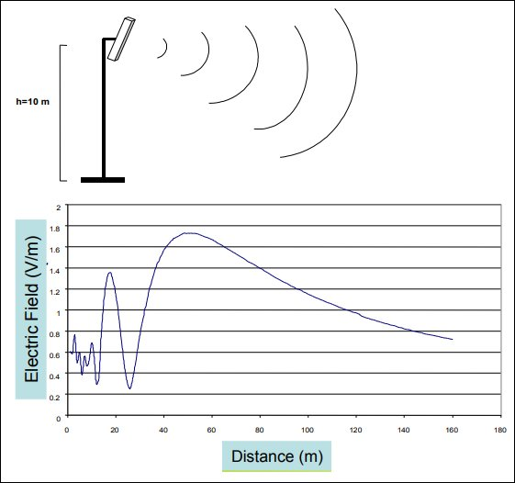
L’andamento del campo elettrico a varie distanze da una stazione radio base. Si noti la differenza fra andamento del campo vicino e lontano (fonte: ARPA Piemonte)
La potenza di alimentazione ai connettori di antenna di una stazione radio base della telefonia mobile è tipicamente dell’ordine di 1-100 W, e vengono usate antenne molto direttive ed orientate con l’asse principale inclinato verso il basso. Le antenne dedicata alla radiodiffusione hanno invece di solito minore direzionalità, oppure sono del tutto omnidirezionali e, in generale non sono orientate verso il basso, e la potenza di alimentazione ai connettori di antenna è spesso dell’ordine di 1-2 kW o più.
Come si fa a decidere quali sono i punti più delicati, cioè quelli dove è importante andare a misurare il campo elettromagnetico? Prima di misurare i campi, sarà importante avere una mappa della zona che ci interessa, dove sono indicati i punti in cui il campo in questione potrebbe essere più alto. Le ARPA hanno un Database degli impianti di telecomunicazione (v. l’articolo “Mappatura delle sorgenti di elettrosmog“) e gli Enti autorizzati (Regione, Province, Comuni) possono consultarne i dati. Pertanto, tutti i Comuni hanno accesso – e possono fornire – questo tipo di dati.
Nelle misurazioni dei campi elettromagnetici a radiofrequenza, i “punti caldi” (hotspot) – cioè con valori assai più alti rispetto alle zone circostanti – sono piuttosto comuni e sono in genere causati dal fatto che tali campi vengono riflessi, rifratti o ri-irradiati da oggetti metallici o da materiali da costruzione. Inoltre, i campi combinati da più fonti possono “sommarsi” in alcune aree e “cancellarsi” in altre. Pertanto, sia nelle misurazioni indoor che in quelle outdoor, occorre misurare il campo elettrico in vari punti e non troppo distanti fra loro.
In pratica, nel mondo reale il risultato della misurazione dell’intensità del campo elettrico intorno a una stazione radio base, a parità di distanza fra l’antenna della stazione in questione e l’apparecchio di misura, può oscillare di due ordini di grandezza (ovvero 20 dB) o più, a seconda della posizione in cui avviene la misurazione, a causa ad esempio delle attenuazioni prodotte dagli ostacoli eventualmente presenti. Ma ciò è dovuto, principalmente, all’interazione di tre proprietà fisiche fondamentali delle onde elettromagnetiche o, se preferite, delle onde in generale: riflessione, assorbimento e interferenze.
Inoltre, è noto che l’intensità delle onde radio dalle stazioni radio base della telefonia mobile varia a seconda delle condizioni di comunicazione, e c’è la possibilità che la massima intensità del campo elettromagnetico non possa essere misurata con misurazioni fatte su un breve lasso di tempo. Pertanto, lo standard internazionale utilizza un metodo per stimare la massima forza del campo elettromagnetico: misurando la forza di un segnale di controllo trasmesso con forza costante indipendentemente dalle condizioni di comunicazione. Tuttavia, le informazioni necessarie per misurare il segnale di controllo e stimare la massima intensità del campo elettromagnetico sono note solo al gestore dell’impianto.
In pratica, una valutazione della conformità rispetto ai limiti di legge si può ugualmente tentare mediante una misurazione relativamente semplice con una piccola sonda per la misurazione isotropica triassiale dei campi elettrici (in pratica, un normale misuratore RF) e una combinazione di un’antenna direttiva e un analizzatore di spettro. Utilizzando questi dispositivi di misurazione, si può valutare la fluttuazione temporale e spaziale durante la misurazione dell’intensità del campo elettrico attorno alla stazione radio base, e di conseguenza le relative medie temporali e spaziali sull’arco, ad esempio, delle canoniche 24 ore.
Come effettuare la misurazione del campo lontano
Tuttavia, usando solo il nostro misuratore a larga banda PCE-EM 29, dotato di sonda isotropica triassiale, ci accontenteremo della misurazione del campo totale prodotto dalle varie stazioni radio base (e/o da eventuali altre sorgenti RF) vicine al punto di misurazione (misurando quindi il relativo “campo vicino”) o più lontane (misurando il loro “campo lontano”). Le misurazioni vanno fatte con lo strumento a circa un metro e mezzo da terra e lontano da cellulari (che vanno tenuti spenti o in “modalità aereo”) e da oggetti metallici (minimo 30 cm per le microonde) o potenzialmente riflettenti (come muri, pareti, etc.).
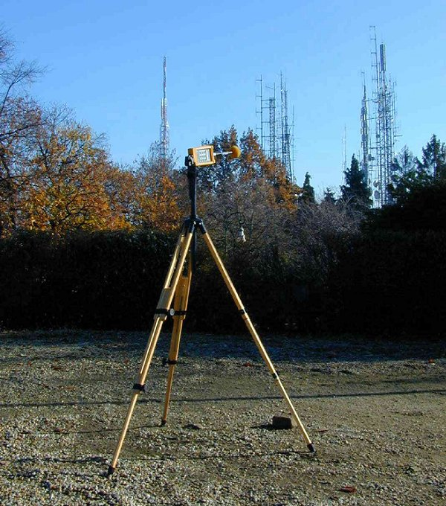
La misurazione con l’aiuto di un cavalletto dei campi RF con un misuratore RF a larga banda. (fonte: ARPA Piemonte)
Si noti che il campo elettrico aumenta con l’altezza dal suolo, ed è più elevato ai piani alti degli edifici (fra i piani bassi e quelli alti ci può essere quasi un fattore 2 di differenza nell’intensità del campo rilevato). Pertanto ciò può essere sfruttato ai fini del monitoraggio dell’inquinamento urbano alle radiofrequenze, effettuando misurazioni spot o continue, oltre che a livello strada ed ai piani bassi, anche nelle mansarde e negli attici, negli appartamenti in cui è disponibile un balcone o una terrazza, e nei siti elevati in cui vi è una vista diretta delle stazioni radio base (donde nessun effetto schermante).
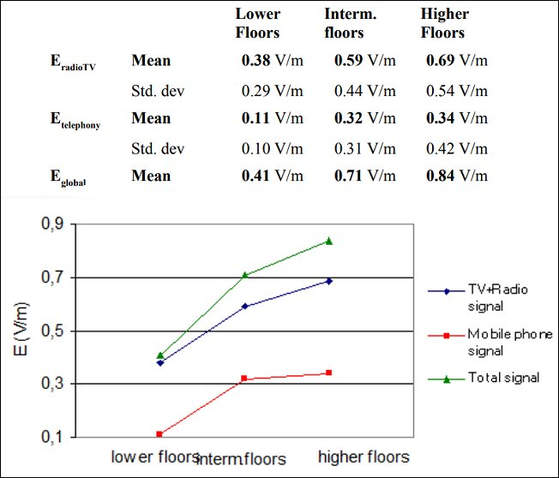
L’andamento con l’altezza in piani del campo RF di radio-TV e delle torri della telefonia mobile a Torino. (Anglesio et al., 2001)
Se le emissioni di una sorgente radio sono molto variabili nel tempo, è preferibile effettuare le misurazioni in condizioni di massima emissione. Ad esempio, nel caso delle stazioni radio base per la telefonia mobile, può essere utile avere informazioni sull’intensità del campo elettrico durante il periodo del giorno di traffico massimo e, di conseguenza, occorrerebbe effettuare misurazioni in quel periodo che corrisponde alla massima emissione, oltre – naturalmente – a scegliere giorni feriali.
La durata della misurazione deve essere adeguata a caratterizzare la variazione temporale del segnale rilevato. In alcuni casi, lo standard di protezione definisce una durata della misurazione uguale a 6 minuti, anche se in Italia la nuova normativa prevede una durata di 24 ore. Se il livello del segnale è costante nel tempo – ad esempio per le emittenti che trasmettono in FM – il periodo di tempo delle misurazioni può essere fortemente ridotto (ad esempio meno di 1 minuto, tenendo conto del tempo necessario per la stabilizzazione dello strumento).
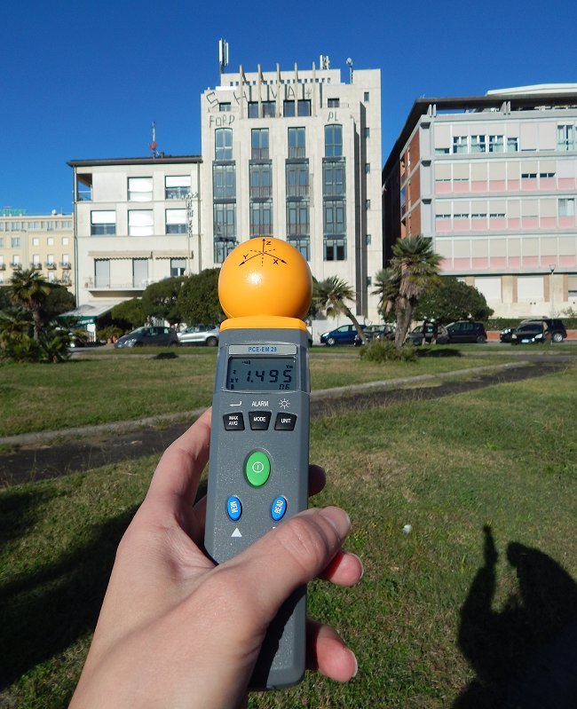
L’emissione di una stazione radio base della telefonia mobile (1,49 V/m).
Le misurazioni si effettuano leggendo sul display dello strumento il valore corrente e, possibilmente, anche il valore di picco (o massimo) ed il valor medio (average) su un certo periodo (che in alcuni misuratori possiamo scegliere, entro certi limiti). Normalmente, le misurazioni vengono fatte tenendo la sonda lontana dal corpo, senza altri oggetti presenti a pochi metri dal corpo della persona che effettua la misurazione. Il corpo di quest’ultima non dovrebbe giacere nel percorso del segnale misurato, né naturalmente davanti, né dietro, la sonda. Per misurazioni accurate, sarà utile fissare il misuratore a un cavalletto non conduttore.
Pertanto, il braccio della persona che effettua la misurazione deve essere disteso lateralmente per tenere l’apparecchio misuratore o la sua sonda, che dovrebbe preferibilmente, a sua volta, essere puntata verso la sorgente del segnale. In quei casi in cui viene utilizzato un treppiede, quest’ultimo dovrebbe essere non metallico per evitare qualsiasi effetto di disturbo: è ottimo un cavalletto in legno (di forma simile a quello usato per le foto). Altrimenti la risonanza di un tale dispositivo può cadere vicino alle frequenze coinvolte e il disturbo parassita può sostanzialmente distruggere il campo elettrico locale.
In pratica, una volta acceso lo strumento e selezionate le relative funzioni (unità di misura, asse o assi di misura, etc.), occorre dirigere il suo sensore – che nel caso del PCE-EM 29 è la testa gialla tonda – verso il settore da misurare. Regolando in sequenza i diversi assi con l’apposito pulsante, si può localizzare la direzione della fonte di radiazione. Si consiglia di misurare, però, prima su tutti e tre assi insieme per determinare se esiste qualche fonte di radiazione. Durante la misurazione, occorre tenere lo strumento ben fermo, evitando movimenti rapidi, dato che questi distorcono il valore della misurazione.
Quando si utilizza uno strumento di misura a banda larga, un livello medio di esposizione può essere determinato lentamente muovendo la sonda prima in direzione orizzontale e poi verticale. Una media può essere stimata osservando la lettura dello strumento durante questo processo di scansione. È anche auspicabile una lettura del campo massimo, e, se lo strumento ha una funzione di “peak hold”, ciò può essere ottenuto osservando la lettura del picco secondo le istruzioni dello strumento. Altrimenti, la lettura massima può essere determinata semplicemente registrando il picco durante il processo di scansione.
Se nella zona che ci interessa sappiamo già per certo che vi è una sola sorgente, potremo effettuare un numero relativamente ridotto di misure. Altrimenti, quando si misurano i campi da più fonti relativamente distanti di posizione sconosciuta è necessario scansionare un volume di spazio nella zona di interesse. In pratica, l’area dovrebbe essere divisa in una griglia di un certo numero di metri quadrati e le misure dovrebbero essere prese ad ogni intersezione della griglia. I valori ottenuti possono poi essere riportati su un foglio Excel o su una mappa per farsi un’idea immediata dell’andamento del campo.
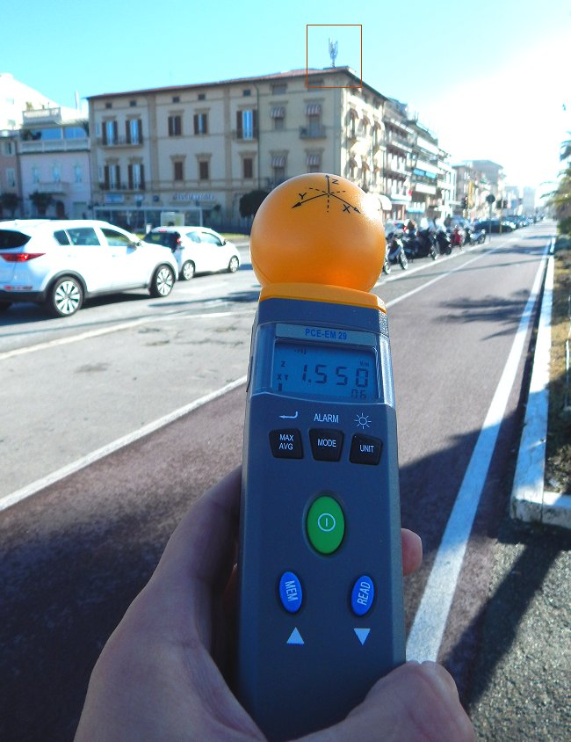
Misurazione del campo di una seconda stazione radio base sul tetto (1,5 V/m).
Tieni presente che i valori di campo misurati variano in funzione del traffico telefonico e dati, e quindi del tempo, su varie scale temporali. Inoltre, la temperatura e l’umidità possono influire sulla precisione della sonda di misura. Assicurati che questi siano all’interno dell’intervallo di funzionamento della sonda. In condizioni di temperatura e umidità molto bassa o molto alta dovrebbero venire applicati ai dati di misurazione dei fattori di correzione. Infine, strumenti di misurazione non calibrati o mal calibrati possono introdurre errori.
Tanto per dare un’idea dei valori che potresti trovare: in città medio-piccole (sui 50.000 abitanti), un valore tipico che abbiamo rilevato nel 2018, con un misuratore PCE-EM 29, all’interno di case piuttosto lontane dalle stazioni radio base, è dell’ordine di 10 mV/m (o 0,01 V/m), mentre quando si entra in “contatto visivo” con una stazione radio base (a circa 250 metri da essa) si può salire a circa 500 mV/m (ovvero 0,5 V/m), un valore 50 volte maggiore, ed a 1-2 V/m o superiore per distanze minori (dell’ordine di 100 m o inferiori).
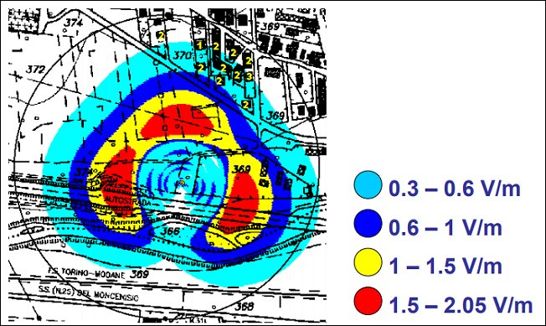
Stima teorica, con una simulazione al computer, del campo elettrico vicino e del campo lontano di una stazione radio base della telefonia. (fonte: ARPA Piemonte)
Soprattutto nelle grandi città un contributo rilevante può venire anche dalle emittenti radio-televisive, per quanto relativamente lontane, o dalle innumerevoli sorgenti radio minori ma assai più vicine usate dai vari servizi pubblici e privati. “A Roma ad es. in Via Faravelli l’esposizione dei cittadini ha raggiunto la quota limite di 5,80 V/m a ridosso di nuove antenne Rai. E i dati ufficiali dell’ARPA Lazio”, come racconta Maurizio Martucci nel suo ottimo libro Manuale di autodifesa per elettrosensibili (2018), sono ancora meno confortanti: “in alcune strade della Capitale sono stati registrati fino a 23 V/m, 60 V/m e perfino 145 V/m”.
Nel servizio “Onda su onda” della trasmissione Report andato in onda su Rai 3 il 27 novembre 2018, è stato fatto vedere un controllo a sorpresa dell’ARPA Lazio all’interno della Stazione Termini di Roma, dove è stato riscontrato un valore minimo di 6,25 V/m, un valore massimo di 9,48 V/m e una media su 6 minuti di 7,09 V/m, ma misurazioni indipendenti fatte con uno strumento professionale hanno mostrato valori fino a 13 V/m vicino ai ripetitori posti nei corridoi. Il tecnico ARPA spiega anche che la misurazione sulle 24 ore prevista dalla nuova normativa rende obiettivamente molto problematico effettuare una misurazione con valore ufficiale. Ciò, di fatto, vanifica la possibilità di controlli efficaci.
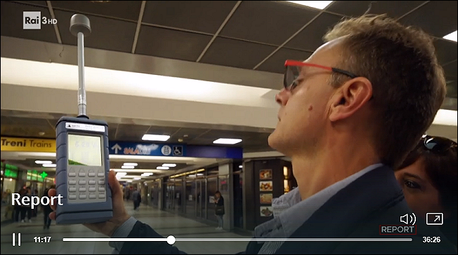
Alcune misurazioni mostrate da Report (Rai 3), effettuate alla Stazione Termini di Roma con un misuratore professionale portatile PMM 8053.

Riferimenti bibliografici
- Misura del campo elettromagnetico emesso da stazioni radio base, https://www.strumentazioneelettronica.it/tecnologie/wireless/misura-del-campo-elettromagnetico-emesso-da-stazioni-radio-base-201412241447/
- D’Amore G., “General Overview on Methods for Monitoring Environmental Electromagnetc Fields”, ARPA Piemonte, 2014, https://www.arpa.piemonte.it/arpa-comunica/file-notizie/2014/general-overview-on-measurement-monitoring-damore.pdf
- Anglesio L., “Population Exposure to Electromagnetic Fields Generated by Radio Base Stations: Evaluation of the Urban Background by using Provisional Model and Instrumental Measurements”, Rad. Protection Dosimetry, 2001, https://www.ncbi.nlm.nih.gov/pubmed/11878419
- Watanabe S. e Hamada L. “Measurements of the Electromagnetic Field from a Mobile Phone Base Station”, Research and Development of Testing Technologies fo Radio Equipment, http://www.nict.go.jp/publication/shuppan/kihou-journal/journal-vol63no1/journal-vol63no1-03-04.pdf
- “Indoor Measurements of the Electric Field Close to Mobile Phone Base Stations”, https://www.swisscom.ch/content/dam/swisscom/de/about/innovation/open-innovation/prueflabor/documents/pub-indoor-measurements-of-emf-closetobs.pdf
- “Guidelines for the Measurement of Radio Frequency Fields at Frequencies from 3 kHz to 300 GHz”, 2005, https://www.rfsafetysolutions.com/PDF%20Files/Canada’s%20Measurement%20Practices%20Guidelines.pdf

Strumenti per misurare i campi a radiofrequenza
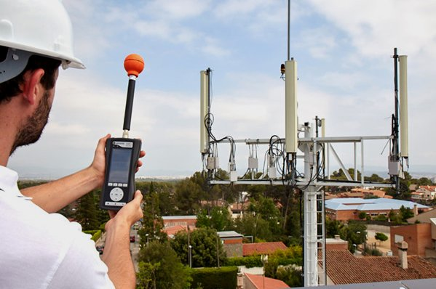
I campi elettromagnetici non si vedono e non si sentono, ma c’è un modo per scoprirli e misurarli. Come avviene per molti fenomeni naturali, anche per i campi elettromagnetici si possono fare delle misure dirette. Per sentire gli odori nell’aria basta un naso, per “sentire” i campi elettromagnetici bisogna utilizzare un “naso” speciale, cioè una sonda, collegata ad un apparato di misura che ci permette di “stabilire” il valore del campo elettromagnetico nel punto dove vogliamo misurarlo.
La sonda è, sostanzialmente, un’antenna ricevente e serve a “catturare” il campo elettromagnetico; l’apparato di misura è l’apparecchio che, dopo aver elaborato il segnale ricevuto dalla sonda, fornisce il valore del campo. Ovviamente, dato che le frequenze dei campi elettromagnetici a radiofrequenza (e in particolare nelle microonde) sono elevate, per misurare tali campi dovremo scegliere lo strumento e soprattutto la sonda più adatta, in funzione della frequenza del campo da misurare.
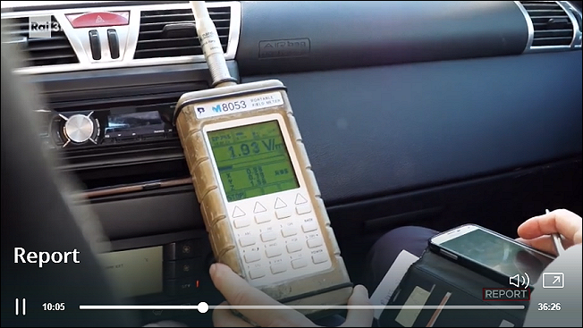
Un misuratore RF di tipo professionale.
In particolare, le frequenze dei campi emessi dalle stazioni radio base per la telefonia mobile (e dunque anche dai telefonini) vanno dagli 800 MHz ai 2,6 GHz per le generazioni fino al 4G e 4.5G, ma per il 5G si spingeranno anche nelle bande a 3,7 GHz ed a 26 GHz. I Wi-Fi domestici e gli hot-spot pubblici, invece, usano frequenze nelle bande a 2,4 e 5 GHz. Le emittenti radio-televisive lavorano con frequenze che possono andare da 500 kHz a 750 MHz, mentre altri servizi radio arrivano a 900 MHz. Pertanto, caso 5G a parte, occorre un misuratore in grado di misurare nell’intervallo da 700 MHz a 3,5 GHz.
In tutti questi intervalli di frequenza, le lunghezze d’onda dei campi elettromagnetici e le dimensioni dell’antenna sono relativamente corte, le posizioni di misurazione sono solitamente situate nella regione del campo lontano e, in generale, sono necessarie solo misurazioni del campo elettrico (E). Nella regione del campo lontano, infatti, il campo magnetico (H) e il campo elettrico (E) sono correlati da una costante, cioè vi è un rapporto fisso fra essi. In questo caso, il misurare solo la componente |E|² può approssimare la densità di potenza. A frequenze inferiori a 300 MHz, invece, è necessario misurare anche il campo magnetico (H).
Tutti i segnali a radiofrequenza (RF) hanno un orientamento nello spazio. Possono essere polarizzati verticalmente o orizzontalmente, oppure possono essere polarizzati circolarmente. L’orientamento dell’antenna del misuratore rispetto al segnale influirà notevolmente sulla capacità del misuratore di “vedere” il segnale. Se l’antenna è allineata correttamente, vedrà al meglio il segnale. In caso contrario, la lettura sarà inferiore. Quando sono presenti più segnali (con diversi orientamenti), è difficile definire l’orientamento dell’antenna “corretto”.
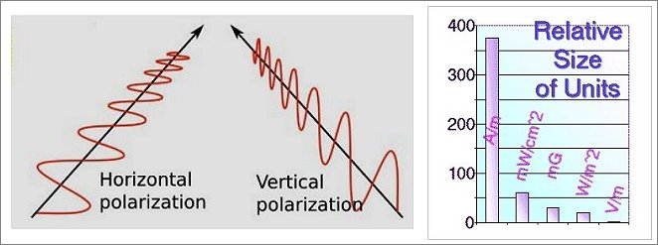
Polarizzazione orizzontale o verticale di un segnale RF (a sinistra) e confronto fra le varie unità di misura usate per le radiofrequenze (a destra).
Quando si misurano i livelli generalmente bassi della radiazione RF di fondo, è possibile utilizzare una piccola unità, ad esempio il V/m. Quando si misura la quantità relativamente grande di radiazioni che fuoriesce da un forno a microonde, è possibile utilizzare un’unità più grande, come i mW/cm². L’immagine qui sopra mostra la dimensione relativa di alcune unità rispetto a 1 V/m. Si noti che A/m è un’unità molto più grande, quasi 400 volte la dimensione di un V/m. A/m è quindi più adatta per misurare le radiazioni molto forti.
Ricordiamo che i limiti attualmente in vigore per i campi elettrici, magnetici ed elettromagnetici generati da sorgenti fisse operanti ad alta frequenza (100 kHz-300 GHz) – comprendenti ad esempio gli impianti per telefonia mobile o per radiodiffusione televisiva o radiofonica – sono fissati dal Decreto del Presidente del Consiglio dei Ministri dell’8 luglio 2003 (pubblicato sulla Gazzetta Ufficiale n. 199 del 28/08/2003). In esso vengono fissati, nell’ordine, limiti di esposizione, valori di attenzione ed obiettivi di qualità. I valori di riferimento (limite di esposizione o valore di attenzione) dipendono dalla destinazione d’uso del luogo, mentre i limiti di esposizione variano anche in funzione della tipologia dell’impianto di emissione (telefonia mobile, radio, TV, ponti radio, etc.).
Si noti che, per le sorgenti a radiofrequenza, nella maggioranza dei casi, campo elettrico e campo magnetico sono proporzionali, per cui per la misurazione della loro intensità è sufficiente riferirsi al solo campo elettrico (i “famosi” 6 V/m per i luoghi in cui si staziona per più di 4 ore). Solo in alcune specifiche situazioni – per esempio in prossimità di impianti radio, o comunque di sorgenti che operano a frequenze inferiori a 300 MHz – è necessario misurare separatamente campo elettrico e campo magnetico (espresso in μT, ovvero microtesla).
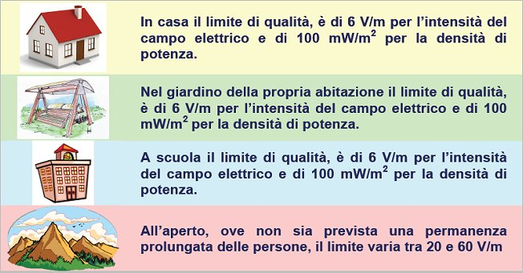
In pratica, a casa, nel giardino della propria abitazione ed a scuola il limite per le radiofrequenze previsto dalla legge italiana è di 6 V/m per l’intensità del campo elettrico e di 100 mW/m² per la densità di potenza. Invece all’aperto, ove non sia prevista una permanenza prolungata delle persone, il limite previsto attualmente dalla normativa italiana varia tra 20 e 60 V/m, a seconda della frequenza della sorgente. Le misurazioni dell’esposizione ai campi a radiofrequenza devono oggi essere fatte sulla base di una media nelle 24 ore, non più su 6 minuti.
La potenza irradiata da una sorgente a radiofrequenza viene spesso espressa in decibel al di sopra dei livelli di potenza di riferimento di 1 mW (dBm) o 1 W (dBW). A seconda del tipo di servizio e della fonte, la gamma di potenza tipica irradiata dalle antenne trasmittenti va da meno di 1 W o 0 dBW (ad esempio, è il caso dei trasmettitori portatili) a oltre 100 kW o 50 dBW o superiore (ad esempio radar, trasmettitori VLF, etc). Una stazione radio base della telefonia mobile, invece, può avere una potenza irradiata dell’ordine di 1-100 W; un comune telefono cellulare, infine, dell’ordine di 1-2 W.
Strumenti di misura a banda larga ed a banda stretta
Gli strumenti di misura dei campi elettromagnetici sono, fondamentalmente, di due tipi: a banda larga, utilizzati per sapere quanto vale il campo elettromagnetico totale; a banda stretta, utilizzati per catturare il campo elettromagnetico prodotto da una sola sorgente. Pertanto, le misure del campo elettromagnetico possono essere eseguite con differenti modalità, e nella scelta dell’apparato di misura è fondamentale avere le idee chiare su che cosa vogliamo sapere dalla misura di campo.
I misuratori a banda larga misurano la radiazione totale, perché tengono conto di tutto quello che sentono in una larga banda dello spettro elettromagnetico. Dunque, se in una certa zona c’è un’emittente radio che trasmette a 95 MHz e una stazione radio base che trasmette nella banda delle microonde, un misuratore a banda larga darà un valore di campo che “contiene” quello delle due sorgenti. Un misuratore a banda stretta, invece, isola una sola delle sorgenti e misura l’intensità solo di quella.
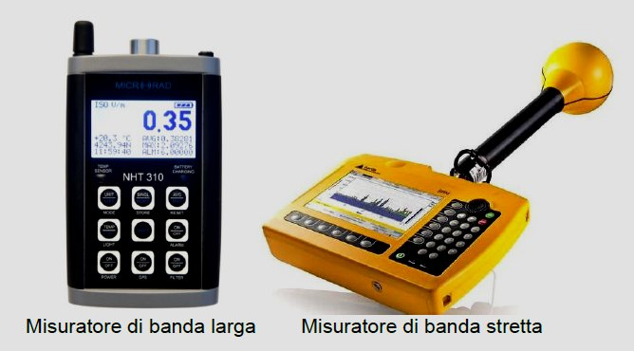
Esempio di misuratori a banda larga e a banda stretta (fonte: ENEA)
Dunque, un misuratore a larga banda permette di verificare che il valore complessivo del campo elettromagnetico in una larga gamma di frequenze non superi determinati valori, poiché se fosse troppo elevato non andrebbe bene per la nostra salute. Un misuratore a banda stretta, invece, concentrandosi su una singola sorgente isolandola dalle altre, permette di verificare che nessuna singola sorgente sia troppo potente e che dunque rispetti il limite per essa previsto dalla normativa vigente.
La classificazione di un segnale come “a banda stretta” o “a banda larga” (da non confondersi con la banda dello strumento) è invece determinata dallo spettro di frequenza occupato del segnale in esame, relativo alla larghezza di banda della risoluzione (RBW) dello strumento utilizzato per la misurazione. Se lo spettro del segnale è completamente contenuto nella banda passante del filtro IF (Intermediate Frequency), viene definito come un segnale a banda stretta; se invece supera la larghezza di banda del filtro, il segnale viene considerato a banda larga.
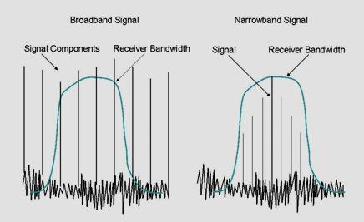
Esempio di segnale a banda larga (a sinistra) e a banda stretta (a destra).
In pratica, un misuratore a banda larga risponde uniformemente su un ampio intervallo di frequenze e non richiede sintonizzazione. Anche un misuratore a banda stretta può funzionare su un’ampia gamma di frequenze, ma la larghezza di banda della ricezione è ridotta e il dispositivo deve essere sintonizzato sulla frequenza di interesse. I dispositivi a banda stretta ed a banda larga hanno i loro vantaggi e svantaggi a seconda dell’ambiente spettrale e del tipo di misure che si ha in progetto di fare.
Guida alla scelta dello strumento di misura dei campi RF
I misuratori per i campi elettromagnetici – strumenti usati per indicare l’intensità complessiva di una varietà di campi elettromagnetici – sono oggi disponibili con un’ampia gamma di sensibilità, risposte in frequenza e caratteristiche. Per l’uso a casa o in ufficio o in ambienti aperti, semplici misuratori a banda larga sono spesso sufficienti per un rilevamento iniziale. Per misurare le radiofrequenze più comuni, vi servirà in pratica un misuratore a banda larga per campi RF e microonde.
Il misuratore RF a banda larga deve misurare il gradiente di tensione (in mV/m) o la densità di potenza (in W/m²) dei campi a radiofrequenza. Inoltre, deve essere in grado di misurare la potenza della radiofrequenza pulsata prodotta da telefoni cellulari e stazioni radio base, telefoni DECT cordless e reti wireless, oltre alla potenza continua di sorgenti RF meno complesse, come trasmettitori radio e TV. Esempi economici di questo tipo di misuratori possono venire trovati facilmente su Internet.
Ad esempio, uno dei misuratori RF di elettrosmog più diffusi in Italia – e, soprattutto, con il miglior rapporto qualità/prezzo – è il PCE-EM 29, prodotto dall’omonima e affidabilissima casa tedesca, la PCE. Si tratta di un apparecchio a larga banda, del costo di circa 200 euro, in grado di misurare i campi elettromagnetici a radiofrequenza nell’intervallo 50 MHz-3,5 GHz, grazie al suo sensore di campi elettrici isotropico (che permette misurazioni su tre assi contemporaneamente o uno alla volta).
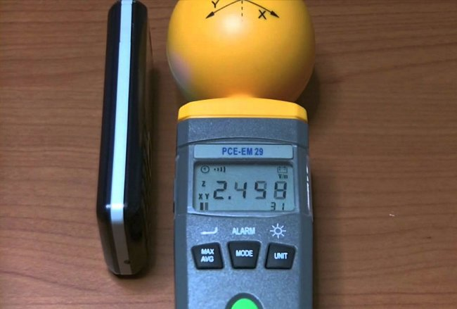
Il misuratore PCE-EM 29 in azione su un telefono cellulare in condizioni di segnale di “campo” eccellente: 2,1-2,4 V/m.
Dunque, il PCE-EM29 è ottimo per avere un unico strumento low-cost con il quale misurare: l’intensità di campo delle onde elettromagnetiche ad alta frequenza (RF); la densità di potenza irradiata dalle antenne delle stazioni radio base della telefonia mobile; le applicazioni di comunicazione wireless (CW, TDMA, GSM, DECT); il segnale del Wi-Fi (router, Wireless LAN e hotspot); le spy camera e le cimici wireless; il livello di sicurezza della radiazione emessa da telefoni cellulari e cordless; eventuali perdite dai forni a microonde; la sicurezza personale dell’ambiente in cui si vive rispetto ai campi elettromagnetici.
In genere, un misuratore per misurare le RF potrebbe avere una gamma di frequenze da 50 MHz a 3 GHz o poco più. I misuratori RF (o a microonde, ovvero quelli che più specificamente misurano le frequenze da circa 500 MHz in su, che sono quelle più di interesse per la telefonia mobile) generalmente misurano il campo di tensione in volt per metro (V/m, o per campi più piccoli, mV/m), anche se spesso usano questa misura per calcolare e visualizzare in alternativa, volendo, la densità di potenza in watt per metro quadrato (W/m²).
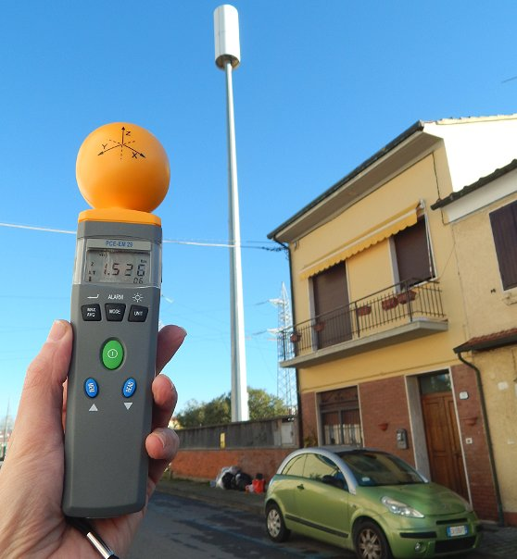
Una misurazione del campo vicino a un’antenna della telefonia mobile.
Per quanto riguarda, in particolare, le misurazioni inerenti i router Wi-Fi, dato che i modelli più recenti di questi apparecchi operano, oltre che nella banda a 2,4 GHz, anche in quella a 5 GHz – che è fuori dalla portata di molti comuni misuratori RF di elettrosmog (come ad es. il PCE-EM 29) – occorre usare un misuratore RF a banda più larga, come ad esempio il Cornet ED78S, che opera nell’intervallo di frequenze da 100 MHz a 8 GHz, oppure il modello un po’ più costoso Cornet ED88T Plus che, a differenza di quello precedente, è un ottimo misuratore, oltre che di RF, anche (come il TriField) di campi elettrici e magnetici a bassa frequenza, tuttavia nell’intervallo 50 Hz-10 kHz (l’ideale per misurare l’“elettricità sporca”) e in più mostra la frequenza dell’esposizione (sia pure solo nell’intervallo di frequenza 100 MHz-2,7 GHz).
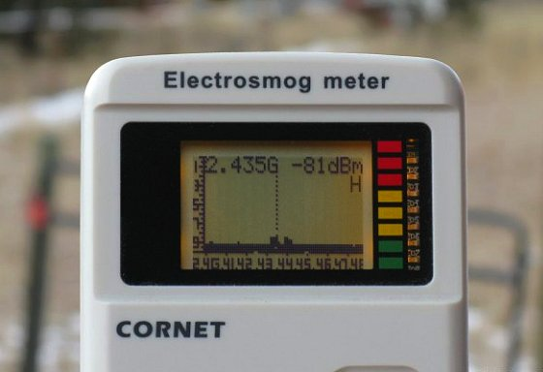
Il Cornet può mostrare anche la frequenza dell’esposizione.
Questa lettura della frequenza mostrata dall’ED88T Plus aiuta a identificare la fonte di elettrosmog a distanza ravvicinata. Esso, infatti, mostra la frequenza di campo RF predominante in MHz. Ad esempio, se la lettura indica una frequenza vicino a 2,4 GHz, ciò indica la presenza di un router Wi-Fi o di un forno a microonde. Se è più vicina a 900 MHz, la sorgente potrebbe essere una torre di telefonia, un cellulare o uno smart meter. E la rapida frequenza di campionamento dell’impulso (10.000/ sec.) aiuta a catturare i brevi impulsi del contatore intelligente.
I misuratori RF (e a microonde) di solito sono isotropici, cioè hanno un sensore triassiale che dà una lettura del campo efficace senza dover cambiare l’orientamento dello strumento, facilitando di molto la misurazione. Si noti che molti misuratori RF hanno un sensore interno (antenna) che non deve essere coperto dalla mano. Tenete quindi il misuratore dal bordo inferiore, se possibile, oppure poggiatelo su un cavalletto di legno. Inoltre, non usate mai misuratori per campi a bassa frequenza (ELF, 50 o 60 Hz) per misurare radiofrequenze o microonde.
Segnaliamo anche, per la sua peculiarità, un terzo modello di misuratore RF, l’Acoustimeter AM-10, più costoso, il cui punto di forza è la semplicità, oltre a un’ampia risposta in frequenza paragonabile a quella del Cornet: da 200 MHz a 8 GHz. Ha un display LCD che mostra simultaneamente il livello di picco del campo elettrico (in V/m) e il livello medio di esposizione in μW/m². Mostrare solo il livello di picco del campo elettrico può creare non poca confusione, tuttavia la bellezza di questo misuratore RF è la sua funzione audio: non appena prendi qualsiasi tipo di lettura, la puoi ascoltare dall’altoparlante (o dall’auricolare) come un suono diverso a seconda del tipo di sorgente (GSM, DECT, 3G o 4G, Wi,-Fi, etc.), dopodiché sul display puoi vedere il livello di radiazione.
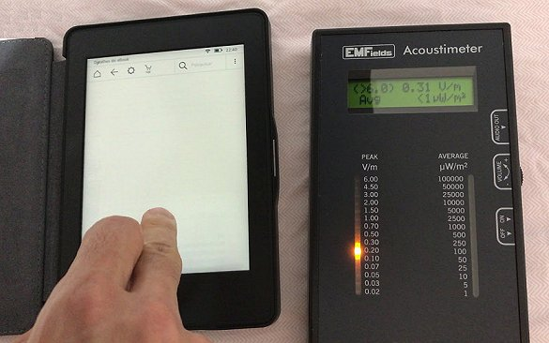
Un Acoustimeter usato per misurare il campo di un lettore Kindle di e-book.
Ma oltre a essere dotato di una scala a led per una immediata visualizzazione del livello misurato (da 20 mV/m a 6 V/m), ha anche un’ottima sensibilità direzionale per un misuratore, che non può essere definito direzionale in senso stretto. Mentre molti misuratori RF ti dicono solo qual è il livello di radiazione RF, con questo strumento puoi in determinate circostanze sapere da dove proviene. Inclinando il misuratore con diverse angolazioni, puoi trovare le sorgenti RF nel tuo ambiente, una torre di telefonia nascosta o un router WiFi distante da cui non avresti mai immaginato di raccogliere un segnale (se si esegue il test in un’area in cui sono presenti radiazioni RF provenienti da fonti diverse, è improbabile però che sia possibile ottenere letture direzionali accurate).
Si noti che, indipendentemente dallo strumento che deciderete di usare, il vostro misuratore potrà fornire risultati diversi da quelli ottenuti con modelli di altre marche. Infatti, quando c’erano solo segnali analogici – e neppure molti – era relativamente facile misurare quei segnali. Ora, nell’era digitale e alle frequenze delle microonde, ci sono molti segnali digitali di vari tipi diversi, ed è molto più difficile individuare un metodo di misurazione definitivo. Misuratori di diversi produttori possono calcolare l’intensità del campo in modo leggermente diverso. Inoltre, i misuratori possono avere gamme di frequenza diverse, diversi tipi di sensori, e dare risultati diversi a frequenze diverse.
Per indagini più accurate, sono dunque necessari strumenti più sofisticati. Possono occorrere misuratori con un intervallo di frequenza maggiore per misurare i campi elettromagnetici meno comuni, ma non è il nostro caso (se non per le frequenze più elevate del 5G, non ancora coperte dalla maggior parte dei misuratori RF commerciali low-cost). Altri strumenti più sofisticati, come gli analizzatori di spettro e le antenne direzionali attive, sono utili se la fonte di un campo elettromagnetico va localizzata, oppure se occorre una maggiore sensibilità o, infine, se il segnale da misurare è discontinuo (ad es. ha una modulazione a impulso con una bassa frequenza di ripetizione dell’impulso).
Gli analizzatori di spettro e il loro utilizzo
Lo strumento solitamente utilizzato dai professionisti per misurare sia la frequenza sia l’intensità dei campi elettromagnetici è l’analizzatore di spettro. Questo strumento misura un ampio intervallo di frequenze un poco alla volta, memorizzando e/o visualizzando i risultati per ogni singola banda stretta di frequenze. Gli analizzatori di spettro sono costosi, come dimostrerà rapidamente una ricerca su Internet. Si noti, infine, che un misuratore di campi elettromagnetici a bassa frequenza (50 o 60 Hz, ovvero nella banda ELF, Extremely Low Frequency) non può misurare la frequenza dei campi elettromagnetici a radiofrequenza.
Fondamentalmente, quindi, si possono distinguere due diversi tipi di metodi disponibili per le misurazioni dei campi elettromagnetici ad alta frequenza. Uno è l’uso di sensori di campo isotropici portatili, che consentono una misurazione semplice e non selettiva dell’intensità del campo elettrico. L’altro, più complicato, è la misurazione selettiva in frequenza grazie alla combinazione di un’antenna direttiva con un analizzatore di spettro o ricevitore di test. Il principale svantaggio dei misuratori a banda larga di facile utilizzo è la non selettività di questo metodo, che non permette di valutare la singola sorgente.
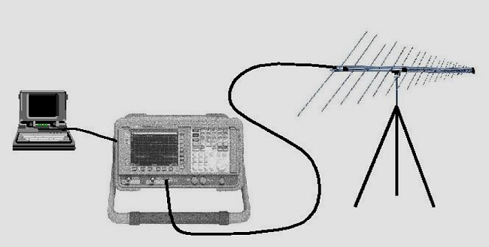
Analizzatore di spettro con antenna selettiva e interfacciato a un PC.
Gli analizzatori di spettro sono essenzialmente dei ricevitori sintonizzabili a banda larga la cui larghezza di banda di ricezione può essere impostata su un’ampia gamma di frequenze. Sono usati per misurare la potenza al terminale dell’antenna – collegata allo strumento con un cavo coassiale – alla frequenza selezionata. Possono venire usati con vari tipi di antenne: a dipolo con un guadagno di circa 2, 15 dBi; antenne con bassa direttività (come ad es. le antenne biconiche); antenne ad alta direttività.
Ad esempio, se utilizzato in combinazione con un’antenna selettiva a banda stretta, l’analizzatore di spettro diventa concettualmente simile a un cosiddetto “misuratore di intensità di campo”. Tuttavia, anche gli analizzatori di spettro possono essere collegati ad antenne relativamente corte e non direttive per produrre una risposta ampia su un determinato intervallo di frequenza. In questo caso, l’analizzatore mostrerà lo spettro dei segnali ambientali e quindi permetterà di accertare le frequenze coinvolte e il loro contributo relativo alla densità di potenza complessiva misurata con lo strumento a banda larga.
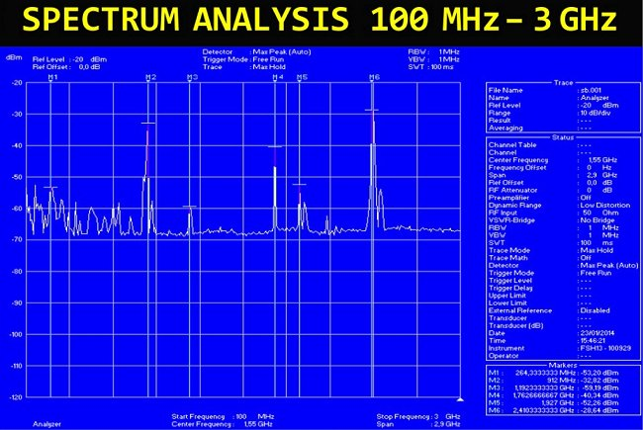
Esempio di analisi spettrale ottenibile con un analizzatore di spettro, che permette di identificare le singole sorgenti. (© F. Marinelli)
Se la direzione della radiazione incidente è nota, la misurazione può essere effettuata orientando l’antenna direttiva verso la sorgente e acquisendo lo spettro. Questa operazione deve ripetersi per due posizioni ortogonali nell’orientazione dell’antenna, corrispondenti a due diverse polarizzazioni. Il campo globale risultante sarà ottenuto da una somma dei due spettri acquisiti. Se ci sono molte direzioni da cui proviene radiazione incidente a causa della presenza di molte fonti collocate in posizioni diverse, è necessario effettuare più misure orientando l’antenna direttiva verso le diverse fonti, magari dopo una survey con un’antenna non direttiva.
Nella figura seguente, ad esempio, i picchi che si vedono andando da sinistra verso destra – cioè da frequenza più basse a frequenze più alte –rappresentano, rispettivamente, la modulazione di frequenza radio delle emittenti radiofoniche, le emittenti televisive, le stazioni radio base della telefonia mobile delle varie compagnie, ponti radio di passaggio di tutte le compagnie, l’UMTS (usato dagli smartphone) e il Wi-Fi. Questi mostrati nella parte superiore sono sono i valori misurati in un’abitazione di Ciampino, i cui abitanti sono esposti per 24 ore al giorno a tale campo, per cui se poi hanno delle reazioni sul proprio fisico è comprensibile. La parte inferiore mostra invece i valori più “normali” e vicini al fondo naturale misurati in un’altra abitazione, ma sita ad Orvinio (comune di 387 abitanti in provincia di Rieti), una zona di campagna che come si vede risulta essere pressoché libera da elettrosmog.
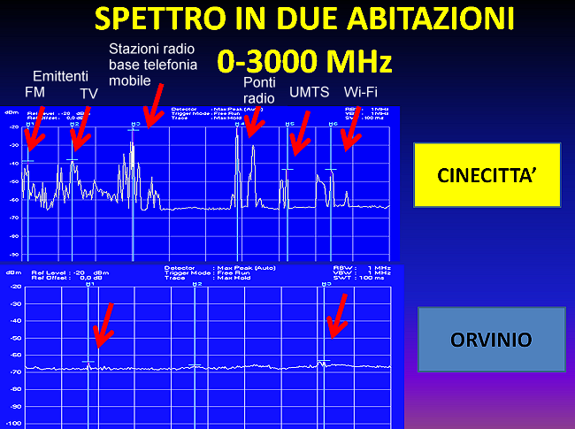
In alto, analisi spettrale compiuta in una casa con forte elettrosmog, in basso in un’altra casa che non è interessata affatto da questo problema. (© F. Marinelli)

Riferimenti bibliografici
- How To Evaluate Your Level Of Electromagnetic Radiation Exposure, https://www.electricsense.com/1326/how-to-evaluate-your-level-of-electromagnetic-radiation-exposure/
- EMF Meters, http://www.emfuk.co.uk/meter.html
- Combination EMF Meters, http://www.lessemf.com/combi.html#439
- “Guidelines for the Measurement of Radio Frequency Fields at Frequencies from 3 kHz to 300 GHz”, 2005, https://www.rfsafetysolutions.com/PDF%20Files/Canada’s%20Measurement%20Practices%20Guidelines.pdf
- Misura del campo elettromagnetico emesso da stazioni radio base, https://www.strumentazioneelettronica.it/tecnologie/wireless/misura-del-campo-elettromagnetico-emesso-da-stazioni-radio-base-201412241447/
- D’Amore G., “General Overview on Methods for Monitoring Environmental Electromagnetc Fields”, ARPA Piemonte, https://www.arpa.piemonte.it/arpa-comunica/file-notizie/2014/general-overview-on-measurement-monitoring-damore.pdf
- Lehmann et al., “Narrowband and Broadband Discrimination with a Spectrum Analyzer or EMI Receiver”, In Compliance, 2010, https://incompliancemag.com/article/narrowband-and-broadband-discrimination-with-a-spectrum-analyzer-or-emi-receiver/
- I campi elettromagnetici, opuscolo informativo dettagliato dell’ENEA, 2017, http://www.brindisi.enea.it/intranet/626/opuscoli/I%20campi%20elettromagnetici%20CR%20Brindisi%20rev%201%20del%2025%20gennaio%202017.pdf
- Cornet ED78S EMF Meter: A Review, https://www.electricsense.com/10786/cornet-ed88t-emf-meter/
- Acoustimeter AM-10 RF Meter, https://www.emfields-solutions.com/detectors/acoustimeter.asp

Effetti biologici dei campi a radiofrequenza

Qual è il meccanismo d’azione che fa sì che con l’esposizione ai campi elettromagnetici aumenti il rischio delle persone – soprattutto dei bambini – di sviluppare, sul lungo termine, un tumore o altre gravi patologie? Se noi riusciamo a spiegarlo, il cerchio aperto dagli studi epidemiologici e da quelli sugli animali, inevitabilmente, si chiude. Dobbiamo quindi capire come un campo elettromagnetico agisce a livello biologico.
I negazionisti a oltranza – cioè quelli che vogliono cercare di negare gli effetti biologici dei campi elettromagnetici contando sull’ignoranza delle persone – di solito, messi alle strette, si rifugiano “in calcio d’angolo” sostenendo che si tratta comunque di radiazioni non-ionizzanti: dato che non strappano gli elettroni agli atomi, concludono, non fanno danno, ed alcuni di loro arrivano addirittura a dire che sono protettive per la salute, suscitando l’ilarità di chi invece conosce bene l’argomento.
In effetti, le radiazioni ionizzanti – cioè quelle che hanno un’energia maggiore di 14 MeV – sono molto pericolose perché in grado di mettere o togliere una carica elettrica nelle molecole biologiche, per cui la molecola resta carica elettricamente. Questa alterazione elettrica delle molecole fa sì che poi reagiscano in modo diverso: quando ciò avviene, ad esempio, su una molecola di DNA, addirittura si può avere una incapacità di leggere la sequenza del DNA, cioè l’informazione di base presente sulla molecola, con conseguenze aberranti a livello cellulare, in quanto le cellule mutate non sono più in grado di produrre le proteine.
Le radiazioni non ionizzanti – cioè le radiazioni elettromagnetiche a bassa frequenza ed a radiofrequenza responsabili dell’elettrosmog, ed in particolare queste ultime, di cui parliamo in modo particolare in questo articolo – non sono in grado di fare questa operazione così drastica sulle molecole, però possono indirizzare in modo diverso le reazioni metaboliche che avvengono nelle cellule, come sarà fra poco chiaro.
Gli effetti biologici delle radiazioni non ionizzanti
Come ha raccontato il dott. Paolo Orio nel suo intervento a un convegno nazionale sull’elettrosmog, nel 2012 due scienziati russi hanno pubblicato un importante lavoro dal titolo “Comparison of cytotoxic and genotoxic effects of plutonium-239 alpha particle and mobile phone GSM 900 radiation in the Allium cepa test”. In pratica, hanno preso le cellule di un vegetale, la cipolla – che non è condizionabile psicologicamente – e le hanno sottoposte a due tipi di radiazioni: quelle ionizzanti, che causano la rottura dei legami molecolari, e quelle non-ionizzanti, che apparentemente non dovrebbero causare tali rotture.
L’obiettivo di questo studio era, in particolare, quello di confrontare gli effetti citotossici e genotossici delle particelle alfa del plutonio-239 e delle radiazioni del telefono cellulare modulato GSM 900 (mod. Sony Ericsson K550i) in un test sull’Allium cepa. Tre bulbi sono stati pertanto esposti alle radiazioni del telefono per 0 (controllo), 3 e 9 ore. Un gruppo di controllo positivo è stato trattato per 20 minuti con radiazioni alfa di plutonio-239. Sono state analizzate anomalie mitotiche, aberrazioni cromosomiche, micronuclei e indice mitotico.
Il risultato di questo esperimento è che il danno biologico, nei due casi (radiazioni ionizzanti e radiazioni non-ionizzanti), risulta essere praticamente sovrapponibile, e consiste in: aumento della mitosi cellulare, alterazione dei cromosomi, deformazione dei micronuclei, etc. Le radiazioni del telefono cellulare GSM 900 e le radiazioni alfa del plutonio-239 hanno inoltre indotto effetti sia clastogeni (una forma di mutagenesi che può essere all’origine di una carcinogenesi) che aneugenici (cioè mutageni a carico del numero di cromosomi).

L’articolo che dimostra come gli effetti biologici delle radiazioni non ionizzanti di un cellulare siano simili a quelli delle radiazioni ionizzanti.
In particolare, l’esposizione alle radiazioni alfa del plutonio-239 e l’esposizione alla radiazione modulata dal cellulare per 3 e 9 ore hanno aumentato significativamente l’indice mitotico. Tuttavia, l’attività aneugenica indotta dalle radiazioni dei telefoni cellulari era più pronunciata. Dopo 9 ore di esposizione alle radiazioni dei telefoni cellulari, sono state rilevate cellule poliploidi, metafasi di tre gruppi, amitosi e alcune anomalie non specificate, che non sono state registrate negli altri gruppi sperimentali.
È importante sottolineare che la radiazione del telefono mobile GSM 900 ha aumentato la frequenza delle anomalie mitotiche e cromosomiche in modo dipendente dal tempo di esposizione, il che evidenzia una relazione causa-effetto e l’importanza del tempo di esposizione. “A causa della sua sensibilità”, concludono quindi gli autori dell’articolo, “il test Allium cepa può essere raccomandato come utile test citogenetico per valutare gli effetti citotossici (cioè che alterano le funzioni della cellula, ndr) e genotossici (cioè a carico delle strutture cromosomiche, ndr) dei campi elettromagnetici a radiofrequenza”.
Il principale meccanismo di danno alle radiofrequenze
Ma come è possibile che la radiazione a radiofrequenza emessa da un cellulare mi produca lo stesso danno di una radiazione ionizzante quale i raggi alfa del plutonio, i raggi X o i raggi gamma? Beh, la seguente figura, tratta dalla meta-analisi del 2015 intitolata “Oxidative mechanisms of biological activity of low intensity radiofrequency radiation”, di Yakymenko et al., aiuta a capirlo, poiché riassume molto bene i numerosissimi effetti che si scatenano a livello cellulare quando una radiazione elettromagnetica a radiofrequenza a bassissima intensità impatta la materia vivente.
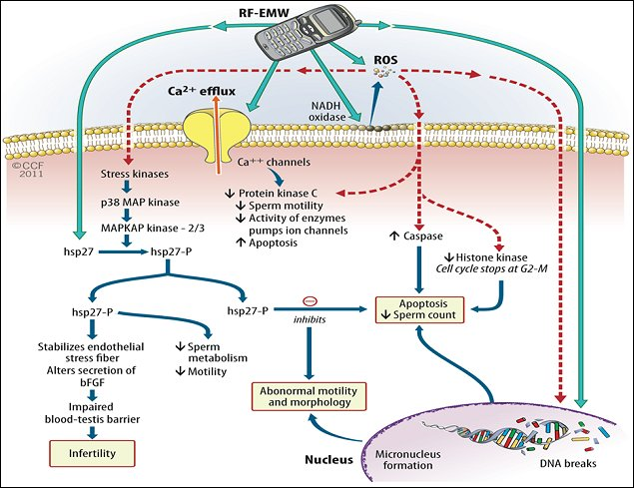
I numerosi effetti prodotti a livello cellulare da una radiazione elettromagnetica a radiofrequenza a bassa intensità quando impatta la materia vivente.
Il citato articolo di rassegna mirava, in particolare, a valutare i dati sperimentali sugli effetti ossidativi delle radiazioni a radiofrequenza a bassa intensità (quali sono ad esempio quelle emesse dai cellulari, dalle stazioni radio base, etc.) nelle cellule viventi e dice: “L’analisi della letteratura scientifica peer-reviewed oggi disponibile rivela gli effetti molecolari indotti da tali radiazioni nelle cellule viventi; ciò include l’attivazione significativa di percorsi chiave che generano specie reattive dell’ossigeno, attivazione della perossidazione, danno ossidativo del DNA e cambiamenti nell’attività degli enzimi antiossidanti”.
“L’ampio potenziale patogeno delle specie reattive dell’ossigeno prodotte e il loro coinvolgimento nelle vie di segnalazione cellulare spiega”, secondo gli autori di questa importante meta-analisi, tutta “una gamma di effetti biologici / di salute della radiazione elettromagnetica a radiofrequenza a bassa intensità, che includono sia le patologie tumorali che quelle non tumorali”. In particolare, il lavoro di rassegna rivela che, “su 100 articoli scientifici analizzati della letteratura attualmente esistente sull’argomento, ben 93 correlano l’esposizione (a tale tipo di radiazione non-ionizzante) al danno ossidativo”.
“In conclusione”, scrivono ancora gli autori, “la nostra analisi dimostra che la radiazione elettromagnetica a radiofrequenza è un agente ossidativo espressivo per le cellule viventi con un elevato potenziale patogeno e che lo stress ossidativo indotto da un’esposizione a tali campi dovrebbe essere riconosciuto come uno dei meccanismi primari dell’attività biologica di questo tipo di radiazione”. Dunque, il danno biologico prodotto da tali radiazioni non-ionizzanti è – rispetto a quello delle radiazioni ionizzanti – indiretto, ma c’è, eccome.
D’altra parte, il principale meccanismo d’azione che causa danno cellulare – dal cancro alle malattie neurodegenerative (SLA, Alzheimer, sclerosi multipla, ADHD, etc.), dall’elettrosensibilità all’infertilità maschile, ai disturbi cognitivo-comportamentali – è proprio lo stress ossidativo. Pertanto, come mostrato nella figura precedente, se l’emissione di radiofrequenze induce uno stress ossidativo a livello di membrana cellulare, il danno può venire eliminato; ma se lo induce nel cuore della cellula – dove c’è il DNA, il suo software – il danno, reiterato nel corso degli anni, può dar luogo a patologie molto serie.
Gli effetti non termici delle RF e la “doppia verità”
Fiorenzo Marinelli, biologo che ha lavorato quasi una vita all’Istituto di Genetica Molecolare del CNR di Bologna, occupandosi degli effetti biologici dei campi elettromagnetici – ed in particolare degli effetti genetici sul DNA delle cellule – in un recente convegno divulgativo svoltosi a Firenze ha spiegato che “la differenza fra i campi elettromagnetici naturali e quelli artificiali è che quelli naturali sono continui non pulsati, mentre quelli artificiali sono alternati, cioè hanno un’onda di emissione che cambia di polarità un certo numero di volte al secondo. Ciò è probabilmente all’origine di tutti gli effetti biologici. Il campo elettrico naturale è quello nel quale l’uomo si è evoluto, mettendo in atto dei sistemi di protezione, come la guaina mielinica che avvolge tutto il nostro sistema nervoso, e lo stesso si può dire per il campo magnetico naturale”.
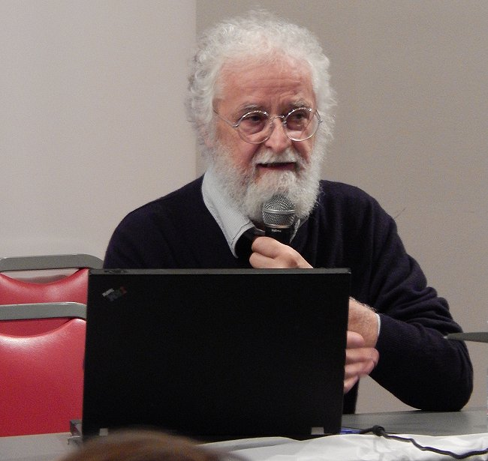
Il biologo Fiorenzo Marinelli mentre tiene una conferenza divulgativa.
Come ha chiarito poi Marinelli nel suo ottimo intervento, “gran parte dell’industria ha abbracciato l’idea che solo gli effetti termici producono danni agli organismi. Effetto termico vuol dire che l’onda elettromagnetica colpisce un oggetto, gli cede energia e questo si riscalda. Quando l’oggetto, però, è un organismo animale, ahimè, funziona già con la sua energia e allora non occorre arrivare al livello degli effetti termici per provocare delle alterazioni, perché i meccanismi di funzionamento degli organismi biologici fanno sì che si abbiano effetti anche da parte di campi elettromagnetici con livello di intensità non termico, cioè che non arrivano alla potenza necessaria per depositare energia”.
Inoltre, c’è il problema della “doppia verità” sugli effetti non termici dei campi elettromagnetici, sottolineato da Marinelli. Nel 2014, la Food and Drug Administration (FDA) americana autorizzò una terapia anti-tumorale fatta con campi elettromagnetici a radiofrequenza, dichiarando: “Questi effetti di ritardo dello sviluppo tumorale sono dovuti a un apparecchio elettronico che produce radiazioni ad alte frequenze di livello non termico”. Perciò, con questa dichiarazione si riconosce ufficialmente che i campi elettromagnetici di livello non termico possono produrre un effetto biologico. Contemporaneamente, quando si parla di limiti di legge, si dice ufficialmente che gli effetti non termici non esistono, per cui si possono irradiare i cittadini con limiti di esposizione più alti.
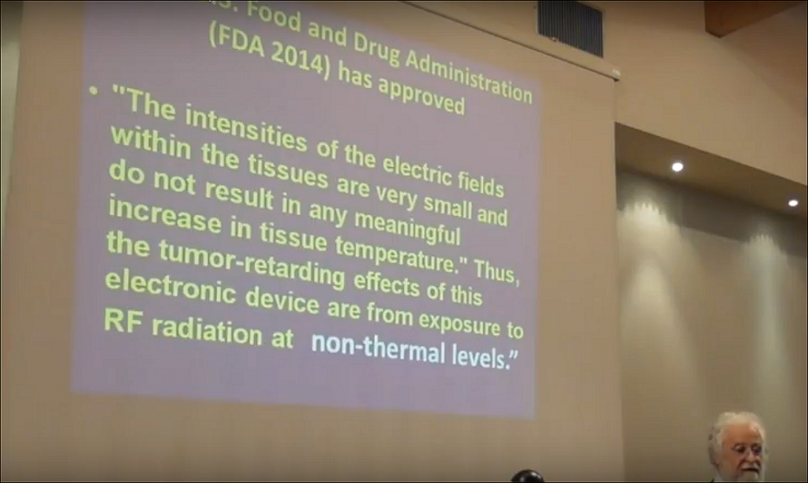
La “doppia verità” sugli effetti non termici delle radiofrequenze.
Nel 2002, a Catania fu fondata l’International Commission for the Electromagnetic Safety (ICEMS) – di cui il prof. Livio Giuliani è il portavoce – che riunisce scienziati indipendenti che si occupano di ricerca sui campi elettromagnetici. Nel 2010, l’Istituto Ramazzini ha pubblicato una corposa raccolta di pubblicazioni scientifiche fatte da scienziati indipendenti che dimostrano i numerosi meccanismi di funzionamento a livello biologico dei campi elettromagnetici di livello non termico. Questa pubblicazione, all’epoca allegata allo European Journal of Oncology, è oggi scaricabile gratuitamente da Internet sul sito www.icems.eu per chi fosse interessato ad approfondire tali tematiche.
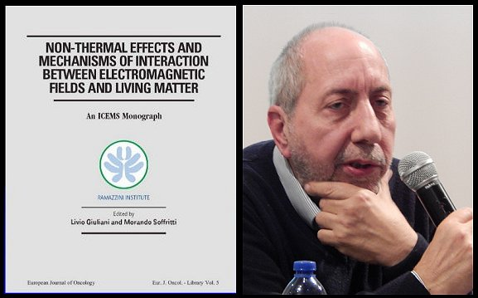
La monografia dell’ICEMS sugli effetti di livello non termico dei campi elettromagnetici ad alta e bassa frequenza e (a destra) il portavoce della International Commission for the Electromagnetic Safety, il prof. Livio Giuliani.
Marinelli ha poi raccontato di una sperimentazione fatta qualche anno fa dal suo gruppo di ricerca in un paesino vicino Belluno, per determinare gli effetti nelle abitazioni di una stazione radio base di telefonia mobile, cioè di una torre con le antenne per i cellulari. A tale scopo, hanno collocato in alcune case un incubatore tipo quelli usati in laboratorio per coltivare le cellule e poi hanno messo delle cellule in coltura per vedere se la stessa radiazione che colpisce le persone (che in quel caso era, nelle case, di 0,9-2,1 V/m) può essere dannosa per le cellule in coltura. Come illustrato dalla figura seguente, le cellule in coltura coltivate in tali condizioni hanno mostrato delle alterazioni importanti, rivelate dal non aver cambiato colore perché con forte sofferenza vitale. Probabilmente, erano o quasi del tutto morte o comunque non funzionavano più.
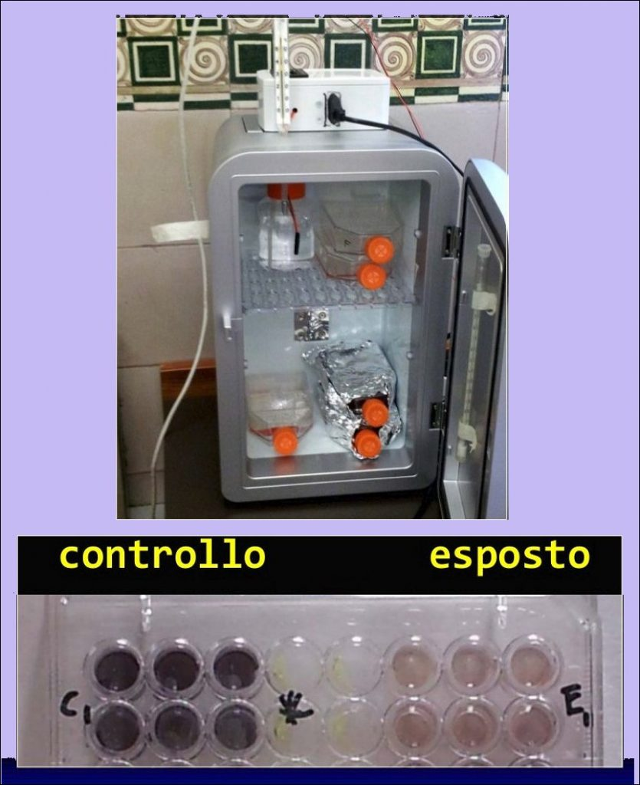
L’incubatore collocato nelle case dal gruppo di Marinelli ed esempio di cellule di controllo vs. cellule esposte alla radiazione nei loro esperimenti. (© F. Marinelli)
Infatti, sia le cellule di controllo che quelle esposte al campo elettromagnetico erano state additivate di un colorante biologico che viene metabolizzato. Quindi, quando le cellule sono vive e sane metabolizzano il colore e diventano scure, mentre se sono sofferenti o morte non metabolizzano il colorante e rimangono chiare, cioè gialline in questo caso. Analisi più approfondite di queste cellule esposte e malridotte hanno mostrato che si attivano dei geni della metilazione del DNA che alterano la regolazione genica. Addirittura, si esprime di più un gene come la caspasi, che ci dice che la cellula sta morendo: infatti, è quello che la cellula attiva quando deve autoeliminarsi perché è troppo danneggiata. Dunque, le cellule esposte hanno mostrato danni alla riproduzione cellulare e alterazione di geni chiave. È quindi molto probabile che questo tipo di danni accadano anche nelle persone esposte al medesimo campo.
Gli effetti biologici dell’esposizione a un telefono cellulare
Ma gli effetti biologici delle radiazioni a radiofrequenza non finiscono qui. Come ha spiegato Orio, “noi abbiamo un film di capillari che avvolge il nostro encefalo – e che si chiama barriera ematoencefalica – il quale è in grado di impedire il passaggio di sostanze tossiche all’interno del nostro encefalo, evitando così che i neuroni si ammalino. In Svezia, alcuni ricercatori guidati dal neurochirurgo Leif Salford, dell’Università di Lund, hanno preso un cellulare e con esso hanno esposto i ratti a valori di campo elettromagnetico bassissimi, dopodiché hanno ucciso i topi e sono andati ad analizzare gli effetti a livello encefalico”.

Immagine del cervello normale di un topo e dopo 2 ore di esposizione a una chiamata al cellulare.
Il risultato è stato una terribile scoperta: “osservando al microscopio il vetrino con una sezione dell’encefalo dei ratti sottoposti al trattamento descritto, hanno trovato che la loro barriera ematoencefalica si era dilatata per l’azione delle radiofrequenze. Sono passate delle sostanze che di solito non devono passare in condizioni normali e si sono localizzate a livello neuronale in sette distretti dell’encefalo, in particolare a livello dell’ippocampo, che è quella parte del cervello deputata a coordinare due funzioni fondamentali: l’apprendimento e la memoria. Tutto ciò può dunque causare danni importanti in vivo”.
E non si tratta affatto di semplici speculazioni. Infatti, come ha raccontato Orio, “lo studio è stato poi replicato su topolini irradiati nella pancia della mamma incinta: quando i piccoli sono nati, hanno manifestato disturbi simili all’ADHD. L’ADHD è una sindrome che colpisce i nostri bambini: è il ‘Disturbo da Deficit di Attenzione e Iperattività’. Ebbene, i ratti manifestavano lo stesso disturbo, e noi mettiamo il Wi-Fi nelle classi delle scuole. Capite perciò facilmente quale sia il problema. Non è un caso, quindi, che oggi abbiamo un aumento rilevante dei disturbi cognitivo-comportamentali nei bambini”.
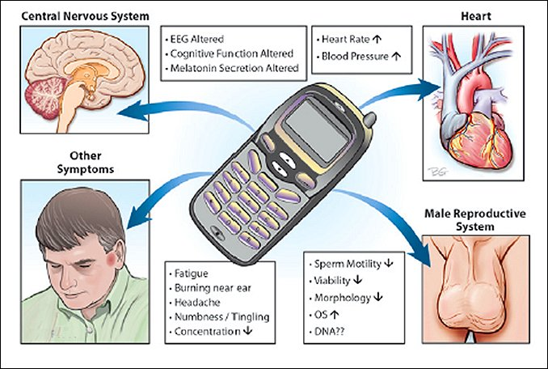
Effetti dell’uso del cellulare sul corpo umano. Adattata da Makker (2009)
Orio ha citato poi un altro esempio di effetti biologici dei campi elettromagnetici dei cellulari, dunque a livelli di intensità più bassi di quelli termici (cui sono invece legati i limiti di legge): “La melatonina, un ormone importantissimo secreto nel cervello dall’epifisi, ha funzioni straordinarie: regola i ritmi circadiani, è un oncostatico – cioè blocca le cellule tumorali – ed è il più potente antiossidante endogeno. Cosa accade quando la nostra epifisi è esposta al campo di un telefonino? Il livello di melatonina cala in maniera drammatica, e quindi siamo esposti in modo sconsiderato all’azione dei radicali liberi, dei perossidi, i quali vanno a danneggiare la cellula, la sua struttura, il suo cuore che è il DNA”.
Ma gli effetti biologici preoccupanti non finiscono qui. Il gruppo diretto da Brendan J. Houston, biologo dell’Università di Newcastle (Australia) in un articolo di rassegna ha analizzato specificamente gli effetti della radiazione elettromagnetica a radiofrequenza sul sistema riprodottivo maschile. Tra un totale di 27 lavori che hanno studiato gli effetti dei campi a radiofrequenza sul sistema riproduttivo maschile, le conseguenze negative dell’esposizione sono state riportate in 21. All’interno di questi 21 studi, 11 su 15 che hanno indagato la motilità spermatica hanno riportato declini significativi, 7 su 7 che hanno misurato la produzione di specie reattive dell’ossigeno (ROS) hanno documentato livelli elevati e 4 su 5 studi che hanno sondato il danno al DNA hanno evidenziato un aumento dei danni dovuti all’esposizione.
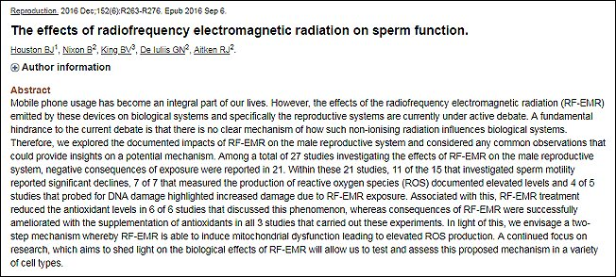
La meta-analisi di Houston sugli effetti delle radiazioni elettromagnetiche a radiofrequenza (come ad es. quelle dei telefonini) sulla funzionalità spermatica.
Un’altra interessante scoperta fatta qualche anno fa scaturì dal voler verificare eventuali variazioni nel consumo di glucosio da parte del cervello con l’uso del telefono cellulare. E si è visto che, durante una telefonata, si ha un aumento del consumo di glucosio da parte della corteccia frontale del cervello. La figura seguente mostra una sezione trasversale del cervello, vista dall’alto, dove si vede appunto che si ha una colorazione rossa che corrisponde a una maggiore quantità di glucosio usato dalle cellule, che quindi sono state stimolate o stanno cercando di difendersi dalle onde elettromagnetiche che arrivano loro dal telefonino, cosa che naturalmente non si verifica con il telefono spento.
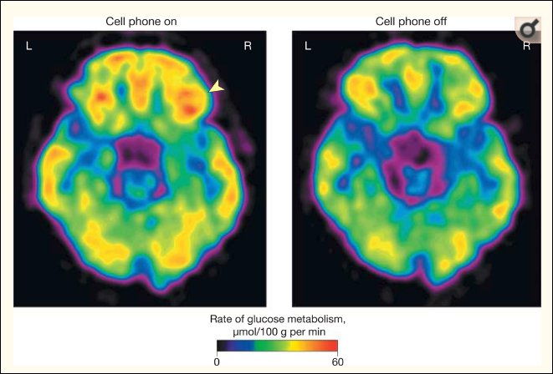
Il metabolismo del glucosio è più elevato quando il cellulare è acceso (figura a sinistra) rispetto a quando è spento. (Volkov, 2011)
Inoltre, il gruppo di ricerca di Marinelli, Cinti et al. (2004) ha trovato degli effetti genici delle radiofrequenze di un cellulare GSM sulle cellule in coltura. Si è osservata infatti l’attivazione, dopo appena due ore di esposizione, di geni cosiddetti “pro-apoptotici” (caspasi, p53 e altri), cioè quelli che provocano la morte cellulare, in quanto riconoscono che le cellule sono danneggiate, per cui questi geni si attivano per eliminarle dall’ambiente. Quello che si verifica è un doppio danno a carico delle cellule, perché una parte delle cellule vengono danneggiate e quindi eliminate; mentre altre cellule, pur danneggiate, vengono stimolate alla sopravvivenza per cui possono portare a delle cellule aberranti, perché vengono fatte proliferare, appunto, nonostante siano state danneggiate.
E veniamo a un effetto temuto dei cellulari: il cancro. Un altro articolo di rassegna (Carlberg e Hardell, 2017) sottolinea come gli studi sugli animali abbiano mostrato un’aumentata incidenza di due tumori, il glioma (che è un tumore del cervello) e lo schwannoma maligno (che è invece un raro tumore del cuore) nei ratti esposti a radiazioni a radiofrequenza. Si è osservata anche una maggiore produzione di specie reattive dell’ossigeno (ROS) indotta dalla radiazione a radiofrequenza. Gli antiossidanti riducono le specie reattive dell’ossigeno prodotte dalla radiazione a radiofrequenza, ma vi è comunque un aumento del rischio nei soggetti esposti a tali campi elettromagnetici. Perciò – conclude l’articolo – “la radiazione a radiofrequenza dovrebbe essere considerata cancerogena per il glioma”.
In realtà, già uno studio pubblicato nel 2007 aveva indicato che la radiazione del telefonino provoca il cancro nel gatto, e un altro – pubblicato nello stesso anno sulla nota rivista New Scientist dagli scienziati del Weizmann Institute of Science, in Israele – aveva trovato che dopo solo 5 minuti di esposizione alle radiazioni a un decimo della potenza di un telefono cellulare, ratto e sostanze chimiche delle cellule umane subiscono dei cambiamenti. Questo studio, in particolare, è unico nel suo genere e dimostra per la prima volta un meccanismo molecolare dettagliato con il quale la radiazione elettromagnetica prodotta dai telefoni cellulari induce l’attivazione di una proteina chiamata “chinasi regolata dai processi extracellulari” (ERK) e quindi induce “trascrizione” (cioè la formazione di RNA) e altri processi cellulari.
Nel 2016, lo stesso professor Hardell ha co-firmato un articolo scientifico inviato in giro ma non ancora pubblicato in cui dice che, mettendo a confronto le emissioni elettromagnetiche del 2G (GSM) e quelle del 3G (UMTS) e le relative indagini epidemiologiche, si evince che, pur con le loro emissioni più elevate, i vecchi telefonini GSM davano un rischio di cancerogenesi per il tumore cerebrale di 1,4 volte (cioè il 40% in più); mentre, analizzando l’epidemiologia relativa ai telefoni 3G UMTS, ci si accorge che, sebbene questi abbiano una emissione di campo molto minore, il rischio di cancerogenesi è di 4,7 volte, quindi molto più elevato. Hardell ipotizza che ciò accada perché i telefonini 3G devono trasmettere maggiori quantità di dati, per cui usano contemporaneamente diverse frequenze, il che produrrebbe un impatto biologico maggiore.
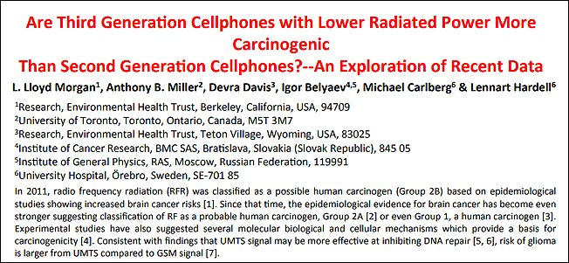
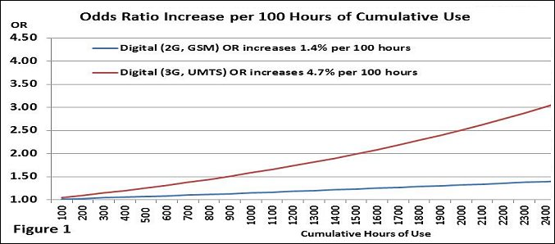
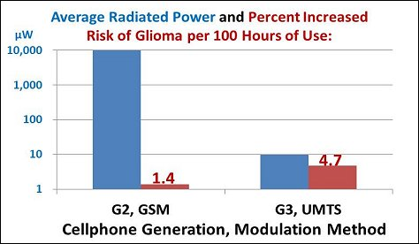
Un articolo molto importante per chiunque usi il cellulare, con le relative figure.
I risultati di questo articolo si basano sui dati raccolti da Carlberg e Hardell per un loro importante precedente lavoro pubblicato su una rivista peer reviewed – “Mobile phone and cordless phone use and the risk for glioma: Analysis of pooled case-control studies in Sweden, 1997-2003 and 2007-2009”, Pathophysiology, 2015) – e sembrano confermare quanto emerso da studi di laboratorio, e cioè che il segnale UMTS usato dal 3G sia più efficace nell’inibire la riparazione del DNA.
Si veda, sempre per quanto riguarda il legame fra radiofrequenze e tumori, anche l’articolo “Antenne telefonia e cancro: lo studio Ramazzini” sui risultati ottenuti a riguardo dagli studi decennali dell’Istituto Ramazzini (in Italia) e del National Toxicology Program (negli Stati Uniti). Il primo si è concentrato sui tumori indotti su dei topi dalla radiazione elettromagnetica emessa da una stazione radio base della telefonia mobile distante (“campo lontano”), mentre il secondo su quelli indotti dall’irradiazione per 9 ore al giorno con le onde elettromagnetiche di un telefono cellulare nel suo normale utilizzo (“campo vicino”). I risultati dei due studi hanno mostrato evidenti analogie nel tipo di tumori prodotti (gliomi e schwannomi), manifestatisi anche a valori di intensità del campo molto bassi (pari a SAR dell’ordine di 0,001-0,1 W/kg, cioè dalle 15 alle 1000 volte inferiori a quelli di un cellulare), come quello presi in considerazione dallo studio italiano.
Gli effetti biologici dell’esposizione a dispositivi Wi-Fi
Anche uno studio pubblicato nel 2017 dal gruppo di ricerca di Haifa Othman ha studiato gli effetti dell’esposizione prenatale alle onde a radiofrequenza – questa volta dei comuni dispositivi Wi-Fi – sullo sviluppo post-natale e sul comportamento della prole del ratto. Le femmine di controllo sono state sottoposte alle stesse condizioni del gruppo trattato senza applicare radiazioni Wi-Fi. Lo studio ha rivelato che l’esposizione materna alle radiofrequenze Wi-Fi ha portato a vari effetti neurologici avversi nella prole, influenzando lo sviluppo neurologico, l’equilibrio dello stress cerebrale e l’attività della colinesterasi, aumentando fra l’altro lo stress ossidativo cerebrale (una delle cause di tumore).
Per quanto riguarda, in particolare, il Wi-Fi, si noti come un router Wi-Fi e un forno a microonde funzionino alla stessa frequenza: i router infatti, operano nella banda a 2,4 GHz, mentre i forni a microonde lavorano alla frequenza di 2,45 Ghz. Si tratta infatti di una frequenza alla quale l’energia è assorbita meglio dalle molecole d’acqua, il che è ottimo per riscaldare i cibi. Ma i forni a microonde hanno un involucro e una porta schermanti che garantiscono la perfetta schermatura delle microonde per non creare danni alle persone. Vi siete mai chiesti dove sia la schermatura in un router? Dunque, anche se si tratta di potenze relativamente piccole, è chiaro che vi possono essere degli effetti biologici.
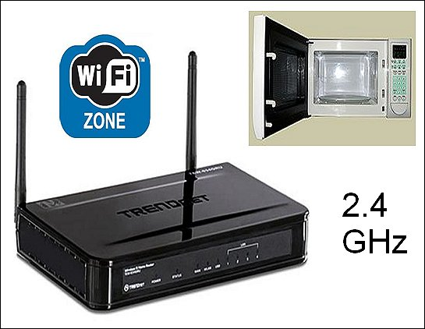
Un router e un forno a microonde lavorano entrambi a 2,4 GHz. Ma dove è la schermatura del router? (cortesia P. Orio)
E infatti, come ha spiegato a tal proposito Orio, “di recente una ricercatrice tedesca, Isabel Wilke, ha pubblicato un lavoro di rassegna fondamentale per dimostrare gli effetti del Wi-Fi: si tratta di una meta-analisi di 100 studi scientifici peer-reviewed che riportano effetti non termici, bensì biologici, delle onde elettromagnetiche alle frequenze del Wi-Fi. L’impatto di tali radiazioni è su: apparato riproduttivo, funzioni cerebrali ed elettroencefalogramma, cuore, fegato, tiroide, espressione genica, ciclo cellulare, membrane cellulari, batteri, piante. Inoltre, gli effetti sull’apprendimento, la memoria e l’attenzione, oltre che sul comportamento, sono risultati essere espressione di effetti citotossici”.
Un articolo di rassegna pubblicato nel 2017 a firma di Wei-Jia Zhi et al., del China Institute for Radiation Protection, ha analizzato, in particolare, i recenti lavori scientifici sugli effetti delle radiazioni a microonde sul cervello, in particolare sull’ippocampo, comprese le analisi di epidemiologia, morfologia, elettroencefalogramma, capacità di apprendimento e memoria ed i meccanismi alla base della disfunzione cerebrale. Sebbene non sia stato ancora possibile determinare la specifica relazione dose-effetto tra la radiazione a microonde e i suoi effetti biologici – poiché in questi studi, per valutare la radiazione a microonde, sono stati usati parametri diversi, come la frequenza, la modulazione, la densità di potenza della radiazione e il tempo di irradiazione – è risultato che anche le microonde a bassa potenza hanno degli effetti biologici confermati, in particolare sul sistema nervoso centrale.
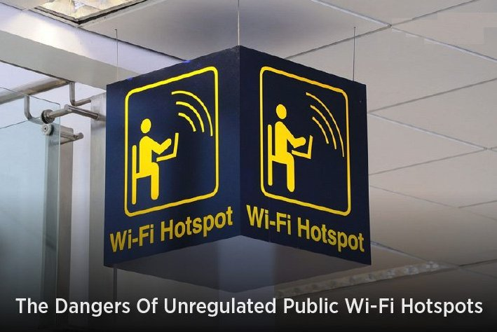
Purtroppo, la legge italiana non regolamenta in modo adeguato gli hotspot Wi-Fi e la loro segnalazione.
Martin Pall, professore emerito di biochimica e di scienze mediche alla Washington State University (Stati Uniti), nel 2018 ha messo in guardia nuovamente sui pericoli del Wi-Fi per l’uomo in un articolo pubblicato sulla rivista Environmental Research, dal significativo titolo “Wi-Fi is an important threat to human health”, ovvero “il Wi-Fi è un’importante minaccia per la salute umana”. Nell’articolo, spiega che “ripetuti studi sul Wi-Fi dimostrano che esso causa stress ossidativo, danni agli spermatozoi / testicoli, evidenti effetti neuropsichiatrici inclusi cambiamenti nell’elettroencefalogramma, apoptosi, danni al DNA cellulare, cambiamenti endocrini e sovraccarico di calcio. Ognuno di questi effetti è ben documentato essere causato anche da esposizioni ad altri campi elettromagnetici alle frequenza delle microonde”.
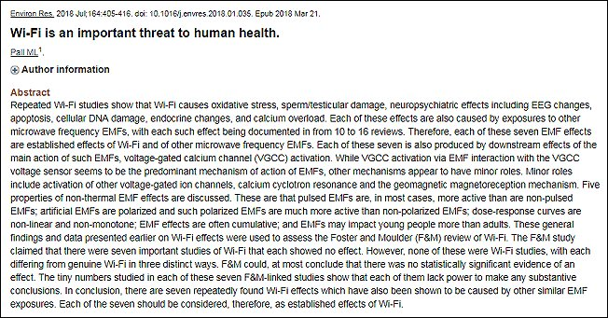
L’articolo del biochimico Martin Pall, il cui titolo è molto esplicativo.
Il Wi-Fi usa campi elettromagnetici simil-pulsati a un livello costante con una forma d’onda quadra, che sembra poter interferire anche con le onde cerebrali. Infatti, un dispositivo Wi-Fi produce non solo microonde, ma pure un’ampia banda di frequenze, fino alle frequenze extra-basse (ELF) delle onde cerebrali. Nel suo interessante lavoro, Pall sottolinea che “i campi elettromagnetici simil-pulsati sono, nella maggior parte dei casi, più attivi rispetto ai campi elettromagnetici non pulsati; i campi elettromagnetici artificiali sono polarizzati e tali campi elettromagnetici polarizzati sono molto più attivi dei campi elettromagnetici non polarizzati; le curve dose-risposta sono non lineari e non monotone; gli effetti dei campi elettromagnetici sono spesso cumulativi, ed essi possono avere un impatto sui giovani più che sugli adulti”.
“In conclusione”, ha spiegato Orio sull’argomento, “la plausibilità degli effetti biologici dei campi elettromagnetici a radiofrequenza è acclarata, i meccanismi d’azione esistono e sono anch’essi acclarati in maniera definitiva. Un campo elettromagnetico a radiofrequenza – nella regione delle microonde od a frequenze diverse, come quelle dei telefonini – quando impatta il sistema cellulare nelle persone, nessuna esclusa, causa un effetto di natura biologica. Ho detto ‘biologica’, non ‘sanitaria’, in quanto gli effetti sanitari a lungo termine non si manifestano subito: possono passare alcuni anni prima che si sviluppi una patologia cronica più o meno grave. Tutti questi meccanismi supportano, quindi, in modo pesante la plausibilità biologica dell’azione delle onde elettromagnetiche per effetti sanitari di natura non termica sull’uomo”.

Riferimenti bibliografici
- Pesnya D.S., Romanovsky A.V., “Comparison of cytotoxic and genotoxic effects of plutonium-239 alpha particle and mobile phone GSM 900 radiation in the Allium cepa test”, Mutation Research / Genetic Toxicology and Environmental Mutagenesis, 2012, https://www.ncbi.nlm.nih.gov/pubmed/23059817
- Yakymenko et al., “Oxidative mechanisms of biological activity of low intensity radiofrequency radiation”, Electrom. Biol. Med., 2016, https://www.ncbi.nlm.nih.gov/pubmed/26151230
- Giuliani L. e Soffritti M., “Non-Thermal Effects and Mechanisms of Interaction between Electromagnetic Fields and Living Matter”, European Journal of Oncology, http://www.teslabel.be/PDF/ICEMS_Monograph_2010.pdf
- A Swedish study links mobile phones to brain damage, 2004, https://www.thecellphonechipstore.com/cell-phone-radiation-science/study-links-mobile-phones-to-brain-damage/
- Morgan L.L. et al., “Are Third Generation Cellphones with Lower Radiated Power More Carcinogenic Than Second Generation Cellphones? An Exploration of Recent Data”, 2016, https://ehtrust.org/wp-content/uploads/Epidemiological-Evidence-on-the-Relative-Toxicity-from-Modulated-Radio-Frequency-Radiation-for-Glioma-Risk-v3-4-21-16.pdf
- 3G UMTS Cellphones Could Be More Carcinogenic Than 2G GSM Cellphones, https://ehtrust.org/3g-umts-cellphones-carcinogenic-2g-gsm-cellphones/
- Kim J.H. et al., “Long-term exposure to 835 MHz RF-EMF induces hyperactivity, autophagy and demyelination in the cortical neurons of mice”, Scientific Reports, 2017, https://www.ncbi.nlm.nih.gov/pubmed/28106136
- Houston B.J. et al., “The effects of radiofrequency electromagnetic radiation on sperm function”, Reproduction, 2016, https://www.ncbi.nlm.nih.gov/pubmed/27601711
- Carlberg M. e Hardell N., “Evaluation of Mobile Phone and Cordless Phone Use and Glioma Risk Using the Bradford Hill Viewpoints from 1965 on Association or Causation”, Biom. Research Int., 2017, https://www.elettrosensibili.it/wp-content/uploads/2017/04/HARDELL.pdf
- Othman H. et al., “Postnatal development and behavior effects of in-utero exposure of rats to radiofrequency waves emitted from conventional WiFi devices”, Environ. Toxicol. Pharmacol., 2017, https://www.ncbi.nlm.nih.gov/pubmed/28458069
- Wilke I., “Biological and pathological effects of 2.45 GHz radiation on cells, fertility, brain and behavior”, 2018, http://kompetenzinitiative.net/KIT/wp-content/uploads/2018/06/Wilke_2018_Review_2_45_GHz_Eng_df_END1.pdf
- Wei-Ja Zhi,“Recent advances in the effects of microwave radiation on brains”, Military Medical Research, 2017, https://www.ncbi.nlm.nih.gov/pmc/articles/PMC5607572/
- Pall M.L., “Wi-Fi is an important threat to human health”, Environmental Research, 2018, https://www.ncbi.nlm.nih.gov/pubmed/29573716
- Volkov N.D. et al., “Effects of Cell Phone Radiofrequency Signal Exposure on Brain Glucose Metabolism”, JAMA, 2011, https://www.ncbi.nlm.nih.gov/pmc/articles/PMC3184892/
- Levis A.G., “Campi elettromagnetici e principio di precauzione”, Associazione per la Prevenzione e la Lotta all’Elettrosmog, 2006, http://www.mednat.org/elettrosmog/levis/cap.1%20cem%20agg.%202006.pdf
- Marinelli F. et al., “Exposure to 900 MHz electromagnetic field induces an unbalance between pro-apoptotic and pro-survival signals in T-lymphoblastoid leukemia CCRF-CEM cells”, J. Cell. Physiol., 2004, https://www.ncbi.nlm.nih.gov/pubmed/14603534
- Marinelli F., Presentazione orale “Campi elettromagnetici, Wi-Fi, cellulari e salute”, Convegno di Bagno a Ripoli (FI), 25 novembre 2018, https://www.youtube.com/watch?v=nh5tlj0zYN0&t=1414s
- Orio P., Presentazione orale “Elettrosmog, una reale emergenza sanitaria: elettrosensibilità”, fatta al Convegno “Elettrosmog ed elettrosensibilità: 5G esperimento sulla salute”, Viareggio, 6 ottobre 2018, https://youtu.be/3BA_sQynzBs?t=5684

Misurare l’esposizione al campo di un telefonino
Nella comunicazione wireless, il cosiddetto campo lontano è la parte dell’onda radio utilizzata per il trasferimento di informazioni: trasporta il segnale e si propaga alla velocità della luce. Per quanto riguarda l’esposizione umana ai campi elettromagnetici dei telefoni cellulari, il campo vicino è più importante. Anche se diverso nelle caratteristiche, il campo lontano è strettamente associato al campo vicino. Qualsiasi cambiamento nel campo vicino può influire sul campo lontano.
Tuttavia, la maggior parte dei misuratori di campi elettromagnetici non sono in grado di funzionare in modo affidabile nel “campo vicino”, ovvero troppo vicino alla sorgente da misurare. Per le fonti di microonde come i telefoni cellulari, le letture prese a meno di 5 cm di distanza saranno, in genere, relativamente poco accurate. La misurazione del campo vicino risulta essere molto complicata perché, quando una sonda esterna viene posizionata nella regione del campo vicino, la sonda stessa interagisce con l’antenna del dispositivo sottoposto a test e cambia il modello di campo iniziale.
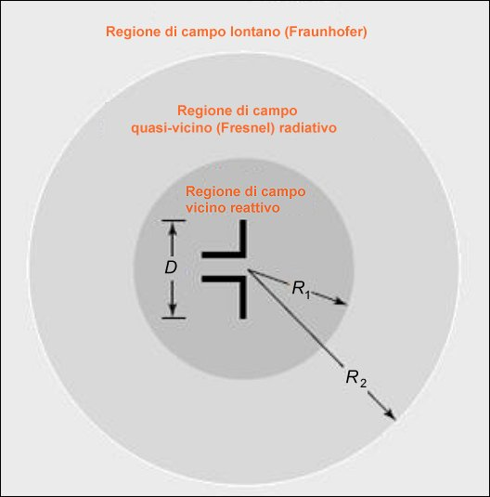
I tre tipi di campo in prossimità di una sorgente RF: campo vicino, quasi-vicino e lontano.
La misurazione esatta del campo vicino richiede rivelatori progettati appositamente per questo scopo. Ecco perché gli specialisti di solito non raccomandano l’uso di normali misuratori RF portatili – ad es. quello usato per le stazioni radio base – per misurare il campo vicino di un telefono cellulare: perché un normale misuratore RF interferisce con l’antenna del telefono e cambia un po’ il campo elettrico che tenta di misurare. Questi misuratori RF portatili sono infatti destinati alla misurazione del campo lontano, cosa che possono fare molto bene.
Quando usi il tuo cellulare, il tuo corpo si trova spesso immerso nel campo vicino dell’antenna del telefono cellulare. I telefoni cellulari utilizzano un’ampia gamma di bande di frequenza da 700 MHz a fino a 2,5 GHz. Il campo vicino si estende fino a circa 40 cm a 700 MHz ed a 12 cm a 2,5 GHz. Nel campo vicino, l’intensità del campo elettromagnetico può aumentare drasticamente con solo un piccolo movimento aggiuntivo verso l’antenna, per cui puoi essere esposto a radiazioni molto intense senza che tu neanche te ne accorga.
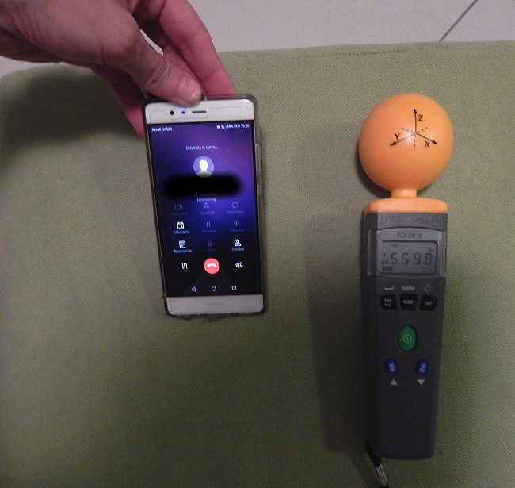
Il campo elettrico misurato vicino a uno smartphone operante sulla rete 4G a una certa distanza dalla relativa stazione radio base: è di quasi 6 V/m.
Le attuali linee guida FCC statunitensi consentono a un telefonino di essere testato fino a 25 mm di distanza dal corpo dell’utente. L’iPhone 6, ad esempio, è stato testato a 5 mm di distanza dal corpo. Di conseguenza, quando porti il telefono cellulare direttamente a contatto con il tuo corpo (ad esempio nella tasca), potresti essere esposto a livelli di radiazioni che superano il SAR pubblicato del dispositivo e persino il limite di sicurezza attuale previsto dalle normative americane o europee.
Valutazione professionale dell’esposizione: il SAR
Il SAR (acronimo di Specific Absorption Rate) è il cosiddetto “tasso di assorbimento specifico”, ed esprime la misura della percentuale di energia elettromagnetica assorbita dal corpo umano quando questo viene esposto all’azione di un campo elettromagnetico a radiofrequenza (RF). Più specificamente, il SAR è definito come la quantità di energia elettromagnetica che viene assorbita nell’unità di tempo da un elemento di massa unitaria di un sistema biologico, per cui la sua unità di misura è W/kg.
Come è noto, infatti, per la protezione del pubblico e dei lavoratori da possibili effetti acuti dei campi elettromagnetici a radiofrequenza sono stati stabiliti a livello internazionale dei limiti di esposizione tali da limitare l’aumento stabile della temperatura corporea indotto (il cosiddetto “effetto termico”) ben al di sotto di 1°C (per l’esattezza a max 0,4 °C), una variazione inferiore a quelle associate ai normali processi fisiologici e quindi tollerabile dall’organismo anche per tempi prolungati.
In pratica, i livelli dei campi a radiofrequenza ai quali la popolazione è normalmente esposta sono di gran lunga inferiori a quelli richiesti per produrre un riscaldamento significativo, eccetto che nel caso dei telefoni cellulari, con particolare riguardo alla testa. Esiste perciò un limite che è stato posto sulla quantità massima di energia elettromagnetica che può essere assorbita dalla testa (il SAR) durante una telefonata: in Europa, tale limite è di 2 W/kg, mediato su 10 grammi di tessuto in un periodo di 6 minuti (cioè come se la telefonata durasse solo 6 minuti).
Il SAR è usato come indicatore primario dell’energia a radiofrequenza (RF) assorbita nel corpo quando si quantificano gli effetti biologici e quindi si definiscono limiti di esposizione di base. A frequenze comprese tra 100 kHz e 10 GHz, i limiti SAR hanno la precedenza rispetto ai limiti di legge sull’intensità del campo elettrico e sulla densità di potenza e non devono essere superati. Durante l’esecuzione della valutazione della conformità di un dispositivo emittente radiofrequenze, il SAR dovrebbe essere determinato per i casi in cui le esposizioni hanno luogo a distanza di 20 cm o inferiore dalla sorgente.
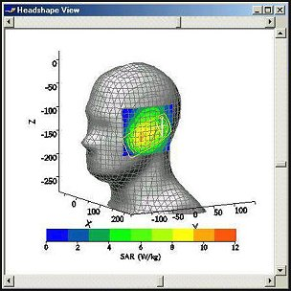
L’invenzione dell’unità di misura SAR permette di “aggirare” il problema degli elevati valori del campo elettrico prodotto da un telefonino.
Misurare la dose assorbita da un organismo (SAR) è molto difficile e comunque non si può fare “in vivo”. Per le condizioni in cui la determinazione del SAR non è pratica, deve essere eseguita la misurazione dell’intensità del campo elettrico o la misurazione della densità di potenza all’esterno del corpo. La misurazione del campo elettrico interno al corpo, infatti, è correlata a quella del SAR, poiché il SAR si può determinare con buona precisione misurando con opportuni strumenti il campo elettrico (in V/m) o l’intensità dell’onda (espressa in W/m²) che arriva nel corpo in esame. A sua volta, il campo elettrico interno al corpo è correlato a quello esterno al corpo, cioè più vicino alla sorgente.
Tuttavia, il campo elettrico all’interno di un corpo umano, e quindi il SAR, non sono legati al campo elettrico esterno in modo semplice come si potrebbe pensare. La determinazione del SAR per l’esposizione in campo vicino degli esseri umani, infatti, è difficile e può essere eseguita solo con simulazioni tramite modelli numerici del corpo umano in condizioni di laboratorio. Per essere validi, questi modelli devono essere affidabili e ragionevolmente precisi. Ciò ha portato allo sviluppo di vari metodi numerici e di uno strumento software per l’analisi della SAR nella testa umana da vari telefoni cellulari.
Questi tool numerici permettono la modellazione dettagliata di disomogeneità umane anatomicamente rilevanti, come quelle nella testa, che sono difficili da modellare sperimentalmente. Il software per il calcolo numerico del SAR locale e regionale è disponibile in commercio. I metodi di misurazione per la determinazione del SAR sono stati sviluppati negli animali da esperimento e nei modelli realizzati in materiale sintetico equivalente ai tessuti. Tali modelli sono indicati in gergo come “fantocci”, ed i moderni sono in gel semisolido che simula materiale organico con un’elevata percentuale di acqua.
I metodi di misurazione vengono utilizzati per verificare l’accuratezza dei calcoli numerici. Esistono, fondamentalmente, due metodi di base per la misurazione del SAR. Uno è quello di utilizzare una sonda di temperatura per misurare il cambiamento di temperatura causato dal calore prodotto dall’energia a radiofrequenza (RF) assorbita e quindi calcolare il SAR dalla formula seguente, dove “ΔT” è l’aumento della temperatura (in °C) nell’intervallo di tempo “Δt” (in secondi) e “c” è la cosiddetta “capacità termica specifica” del tessuto (o materiale fantoccio), espressa in J/kg K:
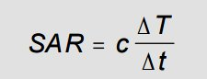
I calcoli del SAR dall’aumento di temperatura si possono fare solo se l’aumento della temperatura è lineare nel tempo. Questo metodo, dunque, è appropriato per la misurazione del SAR locale quando i livelli di esposizione (campi irradianti) sono abbastanza intensi, così che il trasferimento del calore all’interno e fuori dal corpo non influenza l’aumento della temperatura. Il secondo metodo di base per la determinazione del SAR è misurare il campo elettrico all’interno del corpo con delle opportune sonde di campo elettrico impiantabili e quindi calcolare il SAR utilizzando la formula seguente:
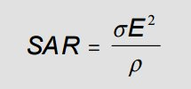
dove “σ” è la conducibilità elettrica del tessuto (S/m), “E” è la forza efficace del campo elettrico indotta nel tessuto (V/m) e “ρ” è la densità di massa (kg/m³). Questo metodo è adatto solo per misurare il SAR in specifici punti nel corpo e per bassi valori di SAR, per i quali l’energia assorbita è insufficiente a causare un cambiamento di temperatura rilevabile. La strumentazione per questo tipo di metodo di misurazione del SAR di solito include una sonda di campo elettrico impiantabile, un fantoccio e un sistema computerizzato per il posizionamento della sonda. Questa strumentazione è stata recentemente commercializzata ed è usata per testare trasmettitori portatili per la valutazione della conformità.
Come misurare il campo di un telefono cellulare
In conclusione, i limiti di esposizione al campo di un telefono cellulare per prevenire effetti sulla salute sono stati ricavati dal livello di riscaldamento o dall’intensità del campo elettrico generato all’interno del corpo dai campi elettromagnetici (limiti di base). Poiché questi due parametri non sono facilmente misurabili, da questi limite di base sono stati derivati dei livelli di riferimento in termini di intensità dei campi elettromagnetici all’esterno del corpo. Quando vengono superati i livelli di riferimento esterni al corpo, è necessaria una valutazione più dettagliata per determinare se i limiti di base vengono superati.
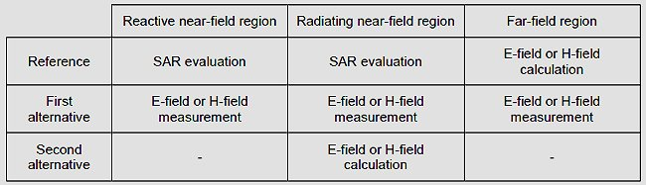
Le diverse metodologie alternative per la stima dell’esposizione al campo di un telefonino stabilite dallo standard EN50383. (fonte: De Oliveira, 2015)
Dunque, la sola misurazione del campo elettrico può essere usata al posto della SAR per un facile controllo dell’esposizione locale alle radiazioni di un telefono cellulare a tutte le distanze, anche se ciò tende a sovrastimare leggermente l’esposizione se si confronta il picco locale del campo elettrico con i limiti di legge previsti per le sorgenti fisse (6 V/m), cioè questo limite può essere raggiunto prima del limite SAR. Inoltre, la potenza del segnale emesso da un telefonino varia molto da una zona all’altra del territorio, e dunque una misura del suo campo elettrico ottenuta a casa propria vale solo localmente nel tempo e nello spazio, e potrà essere molto diversa da quella ottenibile ad es. a casa di altri o all’aperto.
Infatti, il telefono cellulare ha una relazione altamente dinamica con la stazione radio base: se quest’ultima “sente” un segnale debole dal telefonino, istruisce il dispositivo in questione ad aumentare la potenza di trasmissione. Pertanto, una maggiore distanza della più vicina stazione radio base, la presenza di ostacoli frapposti – e soprattutto di un prodotto schermante (ad es. un foglio metallico) – sono tutte cose che forzeranno il telefonino a trasmettere con una potenza superiore a quella a cui altrimenti trasmetterebbe, il che non solo scarica la batteria più velocemente, ma comporta una maggiore esposizione per gli utenti.
Di conseguenza, il modo corretto per misurare il campo di un telefono cellulare è quello di porre il telefonino a (almeno) 4 cm di distanza dalla sonda dello strumento di misura del campo elettrico, che può essere ad es. un misuratore RF a larga banda come il PCE-EM 29, prodotto dall’omonima e affidabilissima casa tedesca, la PCE. Si tratta di un apparecchio a larga banda, del costo di circa 200 euro, in grado di misurare i campi elettromagnetici a radiofrequenza nell’intervallo 100 MHz-3,5 GHz, grazie al suo sensore di campi elettrici isotropico (che permette misurazioni su tre assi insieme o uno alla volta).
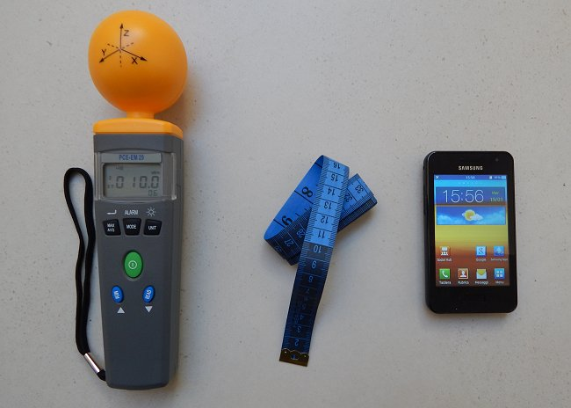
Quando si effettua la misurazione del campo elettrico prodotto da un cellulare in chiamata è sempre bene misurare la distanza fra misuratore RF e telefonino. In questo caso lo smartphone non è in chiamata, per cui il campo è il fondo: 10 mV/m.
Di solito, un cellulare o un smartphone acceso non emettono radiazioni finché non scambiano dati o effettuano / ricevono chiamate. Pertanto, per misurarne il campo elettrico, dovete effettuare una chiamata (anche solo facendo squillare un altro telefono). Il valore istantaneo ottenuto quando si misura così il campo di un telefonino è rapidamente fluttuante, per cui può essere opportuno attivare la funzione “media” (average) per avere il valor medio su un certo periodo. Prenderemo quindi nota anche di tale valore, in modo da poterlo facilmente poi confrontare con altre misurazioni relative allo stesso telefonino o ad altri.
Le misurazioni vanno fatte poggiando il telefonino e il misuratore su una superficie in materiale non conduttore (ad es. un tavolo di legno o per terra), e dopo aver misurato il livello di fondo del campo nello stesso punto della stanza con tutti gli altri cellulari (e il Wi-Fi) di casa spenti, in modo da avere un primo livello di riferimento con cui confrontare il risultato delle misurazioni successive. Ovviamente, il livello di fondo andrà misurato (e annotato) ogni volta che eseguiamo la misurazione del campo di un telefono cellulare, assicurandosi che la sonda abbia la medesima orientazione in entrambe le misurazioni.
I valori di emissione del campo elettrico di un telefonino dipendono da numerosi fattori, come ad esempio – a parità di altri – la sua generazione: storicamente, infatti, si è passati dai cellulari analogici E-TACS (400 MHz, I generazione, o 1G) ai cellulari digitali GSM (900 MHz) e DCS (1800 MHz) di II generazione (o 2G), ai digitali UMTS (2100 MHz) di III generazione (o 3G), fino ai moderni cellulari digitali LTE (800 MHz, 1800 MHz, 2100 MHz, 2600 MHz) di IV generazione (o 4G), e oggi siamo addirittura al 4,5G (1500 MHz).
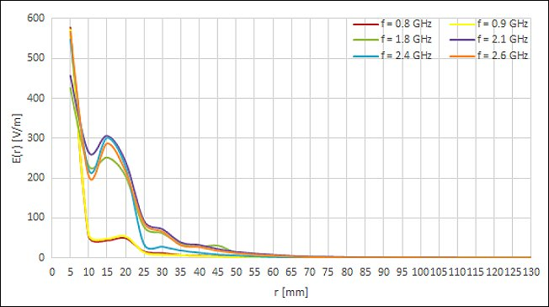
Simulazione del campo elettrico di un telefonino alla varie distanze dalla testa al variare della banda di frequenza di emissione usata dall’apparecchio. Si noti come quadruplichi alle frequenze più alte a 10-25 mm. (fonte: De Oliveira, 2015)
Il limite di legge in Italia per le radiofrequenze (6 V/m) trova applicazione per tutte le sorgenti fisse (ad es. le stazioni radio-base della telefonia, le emittenti radio e TV, etc.) ma non nel caso dei telefonini (evidentemente, in quanto “mobili”). Giusto a titolo di esempio, un vecchio cellulare GSM operante su rete 2G alla potenza di 1 W crea un campo di circa 6 V/m già a un metro di distanza e di circa 60 V/m a 10 cm (v. figura). I moderni smartphone 4G di solito emettono molto meno: circa 1-5 V/m a 10 cm di distanza se il “segnale di campo” è buono/medio. I vecchi telefonini che usano il 2G sono noti per comunicare a piena potenza quando si collegano a un numero, perciò un modello vecchio – o magari uno più nuovo ma con pochissimo “campo” – sarebbe facilmente “fuori legge” se gli si applicasse tale normativa.
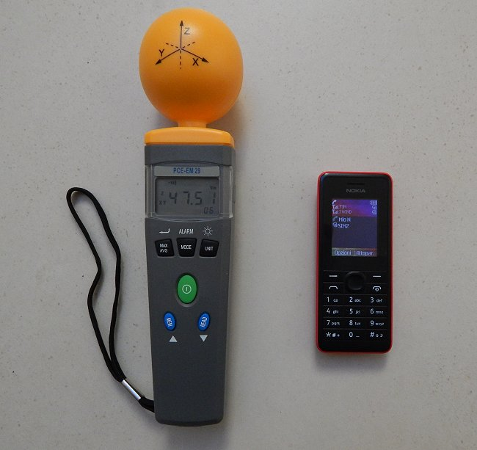
Il campo vicino a un telefonino GSM (su rete 2G): quasi 50 V/m!
Una stazione radio base della telefonia mobile, come detto, può avere una potenza irradiata dell’ordine di 1-100 W; un comune telefono cellulare, invece, dell’ordine di 1-2 W. Perciò, in campo aperto, avvicinandovi all’antenna della stazione radio base, vi sarà una distanza alla quale il campo elettrico tipico emesso dal vostro telefonino sarà superato da quello dell’antenna della stazione radio base, con la differenza che la stazione emette h24, il vostro cellulare no! Potete determinare in modo molto semplice, con un misuratore RF, qual è questa distanza nel caso del vostro telefonino e della stazione radio base a voi più vicina.
È poi interessante vedere cosa succede quando utilizziamo il cellulare in macchina, durante un viaggio. Nel servizio “Onda su onda” della trasmissione Report andato in onda su Rai 3 il 27 novembre 2018, è stato fatto vedere che, paradossalmente, c’è più impatto (ovvero campo elettrico prodotto) quando il telefonino è spento ma si passa in zone che sono particolarmente inquinate dal punto di vista dell’elettrosmog (stazioni radio base, emittenti radiofoniche o televisive, etc.). Una cena a casa tra amici con quattro telefonini in funzione si rivela poi una sorpresa negativa, con un picco di esposizione di ben 13,6 V/m!
Misurazioni mostrate dalla trasmissione Report di Rai 3, fatte muovendosi in auto con un misuratore portatile professionale PMM 8053. Il campo elettrico è dominato dalle sorgenti esterne (in particolare dalle stazioni radio base della telefonia).
E poi ci sono i mezzi di trasporto pubblici, quelli che prendiamo ogni giorno per andare a scuola o a lavoro e in cui trascorriamo tutto il tempo attaccati al cellulare o al tablet, connessi al computer con il Wi-Fi di bordo. Nella stessa trasmissione, Fiorenzo Marinelli spiega che, eseguendo misurazioni insieme al ricercatore dell’Inail Ivano Lonigro, ha trovato in metropolitana “un massimo di 2,2 V/m”, mentre facendo il percorso da Bologna a Roma (verosimilmente con l’alta velocità, ndr) ha riscontrato anche “valori di oltre 100 V/m emessi dai telefonini, ciò a causa dell’ambiente metallico chiuso in cui le onde fanno fatica a uscire”.
Abbiamo eseguito anche noi delle misurazioni spot del campo elettrico a radiofrequenza su treni regionali e interregionali italiani (alimentati, a differenza dell’alta velocità, da linee in corrente continua a 3 kV) e, con un misuratore PCE-EM 29, esso risulta variabile – lungo il tragitto – tipicamente fra 0,5 e 3 V/m, con valori più frequenti intorno a 1-1,5 V/m quando c’è almeno una persona con uno smartphone acceso nel raggio di qualche metro da noi, e con i valori massimi (alcuni V/m) che vengono toccati quando quasi tutti i posti sono occupati e più persone vicino a noi usano lo smartphone per traffico dati e/o per chiamate in voce.
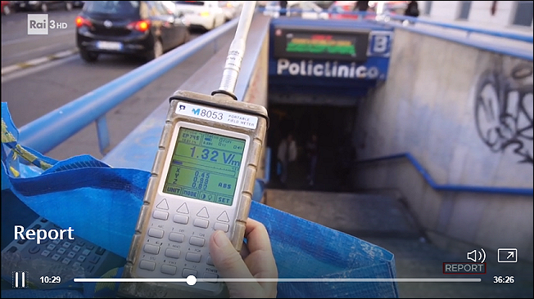
Misurazione del campo elettrico fatta con uno strumento professionale in prossimità di una nota stazione della metropolitana di Roma. (fonte: Report, Rai 3)
Infine, vogliamo riferire delle nostre misurazioni effettuate nel dicembre 2018, in un normale appartamento sito nel centro di una grande città italiana non coinvolta nella sperimentazione del 5G, su una decina di smartphone di varie marche e modelli. Il campo elettrico misurato a 10 cm è stato, durante una telefonata, dell’ordine di 3-5 V/m (variabile da modello a modello ed a seconda della rete usata, 3G o 4G), mentre quello misurato nel resto del tempo con traffico dati attivato è risultato di appena la metà (ad es. ≈2 V/m se durante una telefonata era di ≈4 V/m). Ciò vuol dire che, se non si disattiva il traffico dati, si ha un’esposizione h24 rilevante anche se non si effettuano/ricevono chiamate. Disattivando il traffico dati (e il Wi-Fi) dai settaggi del telefonino, almeno questo problema – decisamente subdolo, se non si ha un misuratore RF – si risolve.

Riferimenti bibliografici
- De Oliveira, “Assessment of exposure for LTE mobile terminals in a heterogeneous usage”, Tesi di laurea, 2015, https://fenix.tecnico.ulisboa.pt/downloadFile/281870113702162/Thesis_VascoOliveira_vFINAL.pdf
- “Guidelines for the Measurement of Radio Frequency Fields at Frequencies from 3 kHz to 300 GHz”, 2005, https://www.rfsafetysolutions.com/PDF%20Files/Canada’s%20Measurement%20Practices%20Guidelines.pdf
- Fazlul Hoque A.K.M. et al., “A study on specific absorption rate (SAR) due to non-ionizing radiation from wireless/telecommunication in Bangladesh”, American Journal of Physics and Applications, 2013, https://pdfs.semanticscholar.org/b793/879c900395d5800dc3719c5c1442da635bfd.pdf
- Carboni G., “Piccola guida ai campi elettromagnetici”, 2006, http://people.roma2.infn.it/~carboni/campi-EM/campi.html
- Toivonen T., “Specific absorption rate and electric field measurements in the near field of six mobile phone base station antennas”, Bioelectromagnetics, 2009, https://www.ncbi.nlm.nih.gov/pubmed/19194889
- Ayinmode B.O., “Measurement and Method in Radiofrequency Radiation Exposure Assessments”, https://pdfs.semanticscholar.org/79fe/a2d6f661b5ec8e395fc0f1d9ba7f6b6a252f.pdf
- Magnetic Field Near a Cellular Telephone, https://hypertextbook.com/facts/2003/VietTran.shtml
- Qual è l’esposizione ai campi elettromagnetici dei cellulari?, ARPA Piemonte, http://www.arpa.piemonte.it/news/esposizione-ai-telefoni-cellulari

Inquinamento elettromagnetico: i limiti di legge
I limiti di legge previsti dalla normativa italiana, così come nella normativa internazionale, riguardano principalmente l’intensità dei campi elettromagnetici. Il limite all’intensità è volto a mitigare gli effetti termici del campo con un’elevazione della temperatura corporea minore di 1 °C. Il limite all’intensità, dunque, non è inerente agli effetti non termici del campo elettromagnetico, ovvero a quelli derivanti dalla sua interferenza con la biologia e la fisiologia degli esseri viventi.
Inoltre, in Italia non sono previste sanzioni per gli impianti emissivi che superano i limiti di legge, o per quelli che contribuiscono a generare una somma di campi elettromagnetici superiori al limite consentito per un’area abitata. In ogni caso, se sono superati i limiti totali o puntuali, si applicano procedure cosiddette di “riduzione a conformità”, almeno per gli impianti di telecomunicazioni. L’adeguamento degli impianti è imposto da Province e Regioni, ed è a carico del titolare dell’impianto.
La violazione delle normative relative alle emissioni elettromagnetiche e l’emissione di onde elettromagnetiche al di fuori dei limiti previsti dalla legislazione non sono infatti menzionate nel D. Lgs. 231/2001, e non comportano responsabilità amministrativa delle società private o Enti. Né sono contemplati fra le fattispecie di reati ambientali dal D. Lgs. n. 121/2011 (emesso in attuazione della Direttiva 2008/99/CE, in materia di tutela penale dell’ambiente). Ma ci si può comunque difendere ¹.
Vi è, infine, una distinzione fra campi elettromagnetici ad alta frequenza (10 kHz – 300 GHz), fra i quali rientrano ad es. i campi generati dagli impianti radio-TV e di telefonia mobile, e campi a bassa frequenza (0 Hz – 10 kHz), fra i quali rientrano i campi generati dagli elettrodotti, che emettono campi elettromagnetici a 50 Hz (in Italia, 60 Hz negli USA). Infatti, i meccanismi di interazione di tali campi con gli esseri viventi – e quindi le possibili conseguenze per la salute – variano con la frequenza.
Le varie sorgenti di campi elettromagnetici alle varie frequenze. (fonte: ENEA)
Si noti che i limiti di legge italiani che esporremo nei prossimi paragrafi si riferiscono alla popolazione generale, non ai lavoratori. A livello nazionale, il riferimento normativo per la sicurezza nei luoghi di lavoro è infatti costituito dal D. Lgs. 159/2016, che è una “Attuazione della direttiva 2013/35/UE sulle disposizioni minime di sicurezza e di salute relative all’esposizione dei lavoratori ai rischi derivanti dagli agenti fisici (campi elettromagnetici)”, e dal precedente D.Lgs. 81/2008, “Testo Unico sulla salute e sicurezza sul lavoro”.
I limiti italiani previsti per le alte frequenze
In Italia, la legge quadro 36/01 prevede, per le intensità dei campi elettromagnetici:
- un “limite di esposizione” (per la tutela da effetti acuti);
- un “valore di attenzione” (per la tutela da effetti a lungo termine);
- un “obiettivo di qualità” (per la minimizzazione dell’esposizione).
Il limite di esposizione è il valore che non deve mai essere superato per le persone non professionalmente esposte (quindi il pubblico) per la tutela da effetti acuti. Il valore di attenzione si applica agli ambienti residenziali e lavorativi adibiti a permanenze non inferiori a 4 ore giornaliere, e loro pertinenze esterne, che siano fruibili come ambienti abitativi quali balconi, terrazzi e cortili esclusi i lastrici solari. Sono quindi escluse, ad esempio, strade e piazze, per le quali si applica il limite di esposizione.
In particolare, il valore di attenzione è assai importante, in quanto assunto a titolo di misura di cautela per la protezione da possibili effetti a lungo termine eventualmente connessi con le esposizioni a impianti che generano campi elettrici, magnetici ed elettromagnetici. L’obiettivo di qualità, invece, è un valore che dovrebbe essere raggiunto nel caso di nuove costruzioni, in altre parole si applica ai progetti successivi alla data di emanazione del decreto che li stabilisce per legge.
Per i campi elettromagnetici ad alta frequenza (da 100 kHz a 300 GHz), i limiti di legge sono previsti dal DPCM 8.7.2003 (G.U. n. 199 del 28.8.2003), dal titolo: “Fissazione dei limiti di esposizione, dei valori di attenzione e degli obiettivi di qualità per la protezione della popolazione dalle esposizioni a campi elettrici, magnetici ed elettromagnetici generati a frequenze comprese tra 100 kHz e 300 GHz”.
Il limite di esposizione previsto dal decreto in questione, relativo ai campi elettrici prodotti da una sorgente fissa di frequenza compresa fra 100 KHz e 300 GHz, è compreso fra 20 V/m e 60 V/m a seconda della frequenza della radiazione (v. tabella qui sotto). Il valore di attenzione e l’obiettivo di qualità sono invece di 6 V/m (il primo è per i luoghi in cui si staziona almeno 4 ore al giorno), valori pari al doppio di quelli previsti in altre nazioni fuori dall’Unione Europea. Nel canton Ticino, ad esempio, il valore è di 3 V/m alla base dell’antenna.
I limiti di legge per i campi e.m. ad alta frequenza (da all. B del DPCM 8.7.2003)
Nel caso di esposizioni multiple generate da più impianti, la somma dei relativi contributi normalizzati, definita nell’allegato C del decreto DPCM 8.7.2003 con formule matematiche relativamente complesse, deve essere minore di 1. In caso contrario, si dovrà attuare la cosiddetta “riduzione a conformità”, secondo quanto descritto nel citato allegato C, ma in modo meno stringente se vi è il concorso di contributi di emissione dovuti a impianti delle Forze armate e delle Forze di polizia.
Da notare che, secondo la legge in questione, i valori limite riportati in tabella si applicano agli impianti fissi (come ad es. le stazioni radio base della telefonia, le stazioni trasmittenti radio-televisive, etc.), ma non ai dispositivi mobili come i cellulari, per i quali nel nostro Paese non esiste una soglia specifica, se non quella europea del SAR (che però viene autocertificato), di cui parleremo più avanti.
Si noti inoltre che, per i campi ad alta frequenza (purché di frequenza superiore a 300 Mhz), in generale non è necessario misurare a parte il valore del campo magnetico (H), essendo quest’ultimo semplicemente proporzionale a quello elettrico (E): infatti nel vuoto (o, con ottima approssimazione, in atmosfera) E = 377 x H, per cui in pratica è sufficiente misurare il solo campo elettrico. Invece, la densità di potenza (D) è legata al campo elettrico dalla semplice relazione: D = E² / 377 W/m², per cui il misurare solo la componente |E|² può approssimare la densità di potenza (se, ad es., E = 6 V/m, ho D = 100 mW/m²).
Tuttavia, la proporzionalità fra campo elettrico e campo magnetico (o meglio, di induzione magnetica) è vera solo nel “campo lontano” dalla sorgente, non nel suo “campo vicino”, il cui raggio si estende dalla sorgente stessa per una distanza pari al massimo tra λ e D²/2λ, dove λ è la lunghezza d’onda delle onde del campo e D è la dimensione massima dell’antenna. Ad es. il campo vicino di un’antenna di telefonia UMTS (3G) lunga 80 cm ha raggio r = 0,64/2,86 x 10 m = 2,24 m; mentre, per un’antenna GSM (2G) a 960 MHz lunga 120 cm (che non sono state ancora smantellate), ha raggio r = 1,44/3,125 x 10 m = 4,61 m.
Nel campo vicino, invece, campo elettrico e campo di induzione magnetica (che coincide con il campo magnetico in aria, ma non nei materiali) non sono né perpendicolari né proporzionali, e la densità di potenza è “swattata”, cioè il suo modulo è D = E x H x sen α, dove α è l’angolo formato tra le direzioni dei vettori E ed H. Alla sorgente i due campi possono essere paralleli, per diventare poi, alle soglie del campo lontano, perpendicolari. All’origine, quindi, D = 0, per diventare D = E x H in campo lontano. Quali sono le conseguenze di ciò?
Secondo Livio Giuliani, “in Italia i telefonini che producono a 3 cm per il GSM (rete 2G) a 1,5 cm per l’UMTS (rete 3G) a 1 cm per l’LTE (rete 4G) più di 40 V/m o più di 0,1 A/m dovrebbero essere già ora proibiti perché non risultano essere conformi ai tetti di radiofrequenza compatibili con la salute umana stabiliti all’art. 3 del DM 381/1998, Regolamento di cui all’art 1 comma 6 lett. a n. 15 della legge 31 luglio 1997 n. 249”.
Infatti, come spiega Giuliani, “in tale decreto c’è scritto che ‘in campo vicino’ devono essere rispettati i limiti e il valore di attenzione o misura di cautela tanto per il campo elettrico che per il campo magnetico in aria. Da qui si deduce che, ancorché la norma si riferisca agli impianti fissi, tuttavia è applicabile anche ai telefonini, a meno che non si voglia sostenere che il campo elettromagnetico fa bene o male alla salute a seconda della sua origine e non della sua intensità, frequenza e fase!”.
A tal fine, bisogna distinguere in campo vicino la cosiddetta “zona di induzione”: ovvero quella in cui i due campi, elettrico e magnetico, sono lontani dall’essere perpendicolari. Tale zona, matematicamente caratterizzata come avente distanza dall’origine d < λ/2p, diventa, da un punto di vista ingegneristico, d < λ/10.
In pratica, per un’onda GSM (rete 2G) a 960 MHz, d < 31,25/10 cm = 3,125 cm; per una LTE (rete 4G) a 2,6 GHz, d < 14,29/10 cm = 1,43 cm; donde le raccomandazioni di tenere il telefonino ad una distanza di 1,5 cm dal corpo, presente in molti foglietti di istruzioni dei telefonini dove è riportato il SAR (di cui parleremo più avanti). Il SAR è proporzionale alla densità di potenza, ma nella zona di induzione del telefonino la densità di potenza è fortemente “swattata”, per cui lì non è rappresentativa del reale campo elettrico o magnetico, bensì lo sottostima!
I limiti per le radiofrequenze a casa e all’aperto
In pratica, a casa, nel giardino della propria abitazione ed a scuola il limite per le radiofrequenze previsto dalla legge italiana è di 6 V/m per l’intensità del campo elettrico e di 100 mW/m² per la densità di potenza. Invece all’aperto, ove non sia prevista una permanenza prolungata delle persone, il limite previsto attualmente dalla normativa varia tra 20 e 60 V/m, a seconda della frequenza della sorgente.
A titolo di esempio, un vecchio cellulare GSM operante su rete 2G alla potenza di 1 W crea un campo di circa 6 V/m già a un metro di distanza e di 60 V/m a 10 cm (i moderni smartphone 4G di solito emettono molto meno: circa 1-5 V/m a 10 cm se il “campo” è buono/medio). I vecchi telefonini che usano il 2G sono noti per comunicare a piena potenza quando si collegano a un numero, perciò un modello vecchio – o magari uno nuovo con poco “campo” – sarebbe facilmente “fuori legge” se gli si applicasse tale normativa. Guarda caso, nel nostro Paese non esiste un normativa che regola il campo elettrico prodotto dai cellulari.
Molti telefonini vecchi e nuovi sarebbero fuori legge se a pochi cm da essi si applicasse loro la stessa soglia di legge che si applica per le sorgenti RF fisse.
Ma, con la legge n. 221/2012, correlata all’implementazione della tecnologia 4G (LTE), i limiti di esposizione della popolazione alle radiofrequenze sono in realtà ulteriormente aumentati, poiché il valore di 6 V/m non è più calcolato come media nei 6 minuti di rilevazione (previsti nel decreto del 2003), ma come media delle emissioni nell’arco delle 24 ore, per cui i picchi massimi oltre i 6 V/m sono oggi legalmente ammortizzati dai valori minimi registrati nelle ore notturne (quando si utilizzano poco i cellulari). Così, un valore massimo giornaliero su 6 minuti può essere ad es. di 4,08 V/m, ma la media su 24 ore di 2,4 V/m.
Il trucco dello “spalmare” per legge su 24 ore i valori del campo misurati per ottenere di fatto un limite di legge più basso.
Tuttavia, sull’argomento la dottoressa Fiorella Belpoggi, direttrice della ricerca all’Istituto Ramazzini – Centro di Ricerche sul Cancro “Cesare Maltoni”, raccomanda al Governo: “Occorre modificare il sistema di monitoraggio, in modo che le misurazioni dell’esposizione ai campi a radiofrequenza nelle abitazioni non vengano più fatte sulla base di una media nelle 24 ore, ma che vengano al contrario eseguite in maniera puntiforme, senza che nell’intera giornata venga superato il limite di 6 V/m”.
Inoltre, come spiega Maurizio Martucci nel suo libro Manuale di difesa per elettrosensibili, nel 2016 “un decreto attuativo del ministro Galletti ha inserito nuovi vincoli per l’assorbimento delle onde da parte degli edifici (sia privati che pubblici, comprese scuole e ospedali), che si traducono in un generoso lascito alla discrezionalità dei gestori telefonici che, attraverso una motivata relazione tecnica, possono certificare una previsione sul tasso di assorbimento elettromagnetico della vostra abitazione tenendo presente la sola presenza di aperture e coperture, tralasciando ogni perizia sul materiale di costruzione dell’edificio”.
Come chiarisce infatti l’esperto prof. Livio Giuliani, portavoce della Commissione Internazionale per la Sicurezza dei campi elettromagnetici, “Alzano il valore limite e di attenzione dei campi elettromagnetici nell’ambiente. Lo fanno, come al solito, senza modificare i disposti del regolamento recante i tetti di radiofrequenza compatibili con la salute umana e confermati dal decreto ambientale DPCM 8/7/2003, ma dando disposizioni (per legge!) su come si fanno le misure”.
Il decreto DPCM 8.7.2003 non si applica per le esposizioni alle radiofrequenze dovute a scopi diagnostici o terapeutici ed a quelle dovute a ragioni professionali per i lavoratori (per i quali valgono, invece, le considerazioni contenute nel D.Lgs. 81/2008, in cui viene recepita la direttiva comunitaria specifica n. 2004/40/CE), come ad es. quelli che operano su trasporti azionati elettricamente (quali treni e tram), lavoratori addetti alla manutenzione o installazione delle antenne radio base, etc.
In risposta alla necessità, da tempo avvertita a livello nazionale ma ancor più a livello locale, di un censimento delle sorgenti inquinanti (in particolare, degli impianti per la telefonia cellulare) e, sulla base di quanto previsto dalla legge quadro n. 36/2001), è in corso la costituzione di specifici catasti (nazionale e anche regionali) delle sorgenti di campo elettromagnetico come supporto per le attività di controllo, di informazione della cittadinanza e, soprattutto, per l’attività di pianificazione.
I limiti italiani previsti per le basse frequenze
Per i campi elettromagnetici a bassa frequenza – ma solo per quelli a frequenza industriale (50 Hz) generati da elettrodotti – i limiti di legge, sia per il campo elettrico sia per quello magnetico, sono previsti dal DPCM 8.7.2003 (G.U. n. 199 del 29.8.2003), dal titolo: “Fissazione dei limiti di esposizione, dei valori di attenzione e degli obiettivi di qualità per la protezione della popolazione dalle esposizioni ai campi elettrici e magnetici alla frequenza di rete (50 Hz) generati dagli elettrodotti”.
Il decreto in questione prevede un limite di esposizione di 100 µT per l’induzione magnetica e di 5000 V/m per il campo elettrico; lo stesso decreto fissa per l’induzione magnetica (cioè, in parole povere, per il campo magnetico) un valore di attenzione a 10 µT e per l’obiettivo di qualità a 3 µT. Questi limiti vanno applicati, come per le alte frequenze, a tutti i luoghi ad alta frequentazione e dove si prevede una permanenza non inferiore alle 4 ore giornaliere e, per il solo obiettivo di qualità, ai nuovi progetti successivi alla data di emissione del decreto.
I limiti di legge per i campi a 50 Hz generati da elettrodotti (DPCM 8.7.2003)
Si noti che, nel caso degli elettrodotti – e, più in generale, delle onde elettromagnetiche a bassa frequenza – i limiti sui campi magnetici sono più importanti di quelli sui campi elettrici, non fosse altro perché questi ultimi vengono facilmente abbattuti dalle mura degli edifici e dagli abitacoli dei veicoli, mentre i campi magnetici lentamente variabili, al contrario, non sono schermabili, ed inoltre, secondo la letteratura scientifica, risultano essere maggiormente responsabili degli effetti sanitari.
Perciò, come misura di cautela per la protezione da eventuali effetti a lungo termine connessi con l’esposizione ai campi magnetici generati alla frequenza di rete (50 Hz), nelle aree gioco per l’infanzia, in ambienti abitativi, in ambienti scolastici e nei luoghi adibiti a permanenze non inferiori a quattro ore giornaliere, si assume per l’induzione magnetica il valore di attenzione di 10 µT, da intendersi come mediana dei valori nell’arco delle 24 ore nelle normali condizioni di esercizio.
Diversamente, nella progettazione di nuovi elettrodotti in corrispondenza di aree gioco per l’infanzia, di ambienti abitativi, di ambienti scolastici e di luoghi adibiti a permanenze non inferiori a quattro ore e nella progettazione dei nuovi insediamenti e delle nuove aree di cui sopra in prossimità di linee ed installazioni elettriche già presenti nel territorio, è fissato l’obiettivo di qualità di 3 µT per il valore dell’induzione magnetica, da intendersi sempre come mediana dei valori nell’arco delle 24 ore.
Lo strumento attraverso il quale viene garantita l’applicazione dell’obiettivo di qualità è la cosiddetta “fascia di rispetto degli elettrodotti”, ossia una porzione di territorio intorno alla linea (o alla cabina), all’interno della quale l’induzione magnetica supera 3 µT; all’interno di tali fasce non è consentito costruire edifici adibiti a permanenza prolungata (non inferiore a 4 ore giornaliere). Tale concetto si applica sia ai nuovi edifici rispetto agli elettrodotti esistenti, sia ai nuovi elettrodotti rispetto alle strutture esistenti.
La fascia di rispetto di un elettrodotto (volume evidenziato in rosa).
La presenza di un elettrodotto comporta un vincolo per il territorio: la possibilità di edificare in prossimità di un elettrodotto è condizionata dalla destinazione d’uso della nuova opera con riferimento al tempo di occupazione previsto per la popolazione. La normativa prevede che sia il gestore a calcolare la fascia di rispetto per ogni singola linea. Il gestore calcola anche la “Distanza di Prima Approssimazione” (DPA), che rappresenta semplicemente la proiezione al suolo della fascia di rispetto valutata con parametri cautelativi.
Si tratta, in sostanza, di un corridoio tracciato sul terreno, da entrambi i lati della linea. La Distanza di Prima Approssimazione (DPA) non sostituisce la fascia di rispetto: ne rappresenta un’approssimazione bidimensionale utile per la gestione del territorio e per la pianificazione urbanistica. La sua ampiezza varia in funzione della corrente circolante e del tipo di elettrodotto. Il calcolo delle fasce di rispetto e delle DPA è previsto per le linee elettriche di alta e media tensione e per le cabine elettriche.
Per la determinazione delle fasce di rispetto degli elettrodotti, si deve fare riferimento all’obiettivo di qualità ed alla portata in corrente in servizio normale dell’elettrodotto – come definita dalla norma CEI 11-60 – che deve essere dichiarata dal gestore al Ministero dell’ambiente e della tutela del territorio, per gli elettrodotti con tensione superiore a 150 kV, e alle regioni, per gli elettrodotti con tensione non superiore a 150 kV, ai fini delle verifiche da parte delle autorità competenti.
Si noti che i limiti di esposizione, i valori di attenzione e gli obiettivi di qualità previsti dal decreto in questione non si applicano ai lavoratori esposti per ragioni professionali. Inoltre, a tutela delle esposizioni a campi a frequenze comprese tra 0 Hz e 100 kHz, generati da sorgenti non riconducibili agli elettrodotti, si applica l’insieme completo delle restrizioni stabilite nella raccomandazione del Consiglio dell’Unione europea del 12 luglio 1999, pubblicata nella G.U.C.E. n. 199 del 30 luglio 1999.
Invece, per le “procedure tecniche di misura e valutazione dell’induzione magnetica” – cioè del campo magnetico prodotto da un elettrodotto – occorre fare riferimento al Decreto 29 maggio 2008 pubblicato nella G.U. n.153 del 2.7.2008. Infine, per chi fosse interessato alla “metodologia di calcolo per la determinazione delle fasce di rispetto per gli elettrodotti”, occorre fare riferimento al Decreto 29 maggio 2008 pubblicato, questa volta, nella G.U. n.156 del 5.7.2008.
I limiti di esposizione per i telefoni cellulari
Oggi, nell’epoca del 4G (non sappiamo cosa succederà con il 5G), la gran parte della popolazione italiana risulta esposta ancora a valori molto bassi di campo elettrico “ambientale” (< 0,5 V/m), mentre è noto come l’esposizione al telefono cellulare possa raggiungere livelli di campo elettrico decisamente più elevati: in alcune condizioni, il cellulare può costituire la maggior fonte di esposizione a campi elettromagnetici (fino al 99% dell’esposizione globale alle radiofrequenze di un individuo).
Come detto in precedenza, nel nostro Paese non esiste una soglia specifica per il campo elettrico prodotto dai cellulari, nonostante la stessa legge che regolamenta le emissioni di sorgenti a radiofrequenza fisse dicesse anche che entro i 120 giorni avrebbero stabilito i limiti per le emissioni delle onde elettromagnetiche dei telefoni cellulari. Se ne sono, ahimè, dimenticati. E allora, gli unici limiti esistenti che devono essere rispettati sono quelli del SAR. Sono, però, “rispettati” con delle semplici autocertificazioni prodotte dalle case che i cellulari li producono.
L’esposizione ai campi elettromagnetici generati dal telefono cellulare è molto localizzata e interessa l’area della testa. L’energia emessa dal cellulare, dunque, viene in parte assorbita dalla testa. Esiste perciò un limite che è stato posto sulla quantità massima di energia elettromagnetica che può essere assorbita dalla testa (detta SAR) durante una telefonata: in Europa, tale limite è di 2 W/kg. Il manuale d’uso del telefono deve, per poter avere la marchiatura CE, riportare l’indicazione di tale quantità.
Un fantoccio usato per stimare il SAR prodotto da un telefonino.
Il SAR (acronimo di Specific Absorption Rate) è il cosiddetto “tasso di assorbimento specifico”, ed esprime la misura della percentuale di energia elettromagnetica assorbita dal corpo umano quando questo viene esposto all’azione di un campo elettromagnetico a radiofrequenza (RF). Più specificamente, il SAR è definito come “la quantità di energia elettromagnetica che viene assorbita nell’unità di tempo da un elemento di massa unitaria di un sistema biologico”, per cui la sua unità di misura è il Watt/chilogrammo (o W/kg).
Non esiste una normativa specifica italiana che regolamenti i limiti di esposizione per i cellulari, ma nel mondo vari Paesi hanno definito dei limiti sul SAR che vengono fatti passare come dei limiti di sicurezza di esposizione. Ad esempio, negli Stati Uniti la Commissione Federale per le Comunicazioni (FCC) impone un SAR inferiore a 1,6 W/kg, mediato su 1 grammo di tessuto. Nell’Unione europea, come fissato dal Comitato europeo di normazione elettrotecnica (CENELEC), il valore massimo consentito è di 2 W/Kg, mediati su 10 grammi di tessuto. Ma sono misurati su solo 6 minuti in Europa e su 30 minuti negli USA: difficilmente oggi una persona parla per solo 6 minuti!
Gli esperimenti fatti sull’uomo e sugli animali indicano che un assorbimento esteso a tutto il corpo fra 1 e 4 W/kg comporta un aumento di temperatura inferiore a 1 °C. L’esposizione prolungata con SAR > 4 W/kg provoca aumenti di temperatura interna superiori a 1-2 °C e può risultare in danni irreversibili. Ad esempio, negli esperimenti sui ratti condotti negli USA dal National Toxicology Program, l’esposizione a livelli di 10 W/kg ha indotto aumenti eccessivi della temperatura corporea, portando a mortalità gli animali.
Il limite di 2 W/kg per l’Europa – che è stato formalizzato nella Raccomandazione del Consiglio Europeo 1999/519/EC ed è, secondo il metodo di calcolo europeo, mediato su 10 grammi di tessuto contiguo (ovvero con proprietà elettriche quasi omogenee) in un periodo di 6 minuti – è stato fissato tenendo conto del fatto che: l’esposizione alla sorgente non è continua; il metabolismo del cervello è più elevato di quello del corpo, per cui le sue capacità di termoregolazione sono superiori.
I limiti sulla SAR dei cellulari e, più in generale, dei dispositivi radioemittenti fissati dal Consiglio UE nel 1999.
Per l’esposizione dell’intero corpo esiste un limite, fissato dall’ICNIRP (International Commission on Non-Ionizing Radiation Protection, che, lo ricordiamo, è un organismo privato), di 0,08 W/kg mediato rispetto all’intero corpo. Un SAR per l’intero corpo di 0,4 W/kg, dunque, è stato scelto come la restrizione che offre protezione adeguata per l’esposizione professionale. Un fattore di sicurezza aggiuntivo di 5 è stato introdotto per l’esposizione del pubblico, dando così un valore medio per il limite del SAR per l’intero corpo di 0,08 W/kg.
Il SAR viene usato per misurare l’esposizione ai campi elettromagnetici con frequenza portante compresa tra 100 kHz e 10 GHz. È comunemente usato per misurare l’energia assorbita dal corpo umano dai telefoni cellulari o, ad esempio, durante una sessione di risonanza magnetica tomografica. Esso vuole indicare la stima dell’energia elettromagnetica assorbita nell’unità di tempo e quindi della potenza assorbita da un soggetto irradiato. Non è però appropriato assimilare questa grandezza alla dose assorbita, che è usata per le radiazioni ionizzanti.
Si noti, inoltre, che – come sottolineato già nel 1993 dall’Istituto nazionale per la sicurezza e la salute sul lavoro (NIOSH) statunitense – lo standard di legge è inadeguato perché “si basa su un solo meccanismo dominante: gli effetti nocivi sulla salute causati dal riscaldamento del corpo”. Oggi sappiamo, grazie a migliaia di articoli scientifici pubblicati su riviste peer-reviewed, che vi sono vari effetti biologici non termici dei campi elettromagnetici a radiofrequenza con esposizioni a soglie ben più basse di quelle di legge, sia a lungo termine che a breve termine: uno di questi ultimi è l’elettrosensibilità, patologia poco nota e spesso assai seria, di cui ora sveleremo alcuni aspetti sconcertanti.

Note al testo
¹ Come spiegato dall’avvocato Stefano Bertone (Studio Ambrosio & Commodo) nel 1° Convegno Nazionale “Stop 5G”, tenutosi a Vicovaro (Roma) il 2 marzo 2019, si possono non solo fare cause legali per il risarcimento di lavoratori che hanno sviluppato tumori a seguito dell’uso dei telefonini, ma ci si può anche rivolgere a un giudice per richiedere che venga salvaguardato il proprio diritto alla salute, che è tutelato dall’art. 32 della Costituzione.
Infatti, “un aspetto di cui non si parla mai abbastanza è il fatto che i limiti di legge fissati dalla ‘legge quadro’ (ad es. i 6 V/m per le stazioni radio base) in realtà valgono solo per il ‘sopra’, ovvero sono un limite verticale che nessuno può sorpassare (cioè non si può andare sopra i 6V/m nei luoghi di permanenza stabile per più di 4 ore); ma non significa affatto che si possa stare ad es. a 4,9 V/m impunemente, cioè non valgono per il ‘sotto’. E questo è un aspetto giuridico estremamente importante nel dibattito attuale sul 5G”.
Come sottolinea Bertone, nel 2003 il Tribunale di Venezia, con riferimento a un elettrodotto, ha sentenziato: “Il rispetto dei limiti normativi non implica una presunzione assoluta di liceità delle emissioni ben potendo sussistere una situazione che, pur rispettosa dei limiti, si riveli in concreto lesiva, anche solo potenzialmente, del diritto alla salute”.
E poi cita il caso di una sentenza del 2000 della Cassazione, sempre riferita a un elettrodotto, la quale stabilisce che “l’Ordinamento non manca di una disciplina specifica circa i limiti massimi di esposizione. Discipline di questo tipo hanno valore di impedire che possa essere tenuta una condotta che vi contrasti (cioè che vada sopra i limiti, ndr), non quello di rendere di per sé lecita la condotta che vi si uniformi (ad es. stando appena sotto i limiti, ndr). Rientra infatti nel potere dei giudici ordinare o accertare se, sulla base delle conoscenze scientifiche acquisite nel momento in cui si tratta di decidere, vi sia pericolo per la conservazione dello stato di salute nell’esposizione al fattore inquinante di cui si tratta, ancorché tale esposizione si determini nel rispetto dei limiti massimi stabiliti al momento della decisione”.
Bertone osserva che, nel 2003, il Tribunale di Milano espresse il medesimo concetto sulle radiofrequenze (si trattava di una stazione radio base), e disse: “Il rispetto dei limiti posti dalla normativa vigente non rendono le emissioni di per sé lecite e compatibili con il diritto di tutela della salute. Deve infatti tenersi conto della rilevanza costituzionale del diritto alla salute e del grado di tutela conseguente, necessariamente prevalente sulla libertà di impresa (che non è un diritto, ndr), pur se prevista dall’art. 41 della Costituzione. Quindi, l’iniziativa imprenditoriale da parte di gestori di telefonia mobile e la facoltà di utilizzazione economica del bene immobile da parte del proprietario (era una causa contro un’antenna posta sul palazzo di fronte, ndr) sono espressione di interessi giuridicamente rilevanti subordinati al diritto alla salute”.
Infine, Bertone sottolinea che, in ambito di inquinamento acustico, i giudici, per tutelare la salute al di là dei casi in cui vengano superati i limiti di legge diurni e notturni, hanno introdotto un limite che si chiama “di normale tollerabilità”, pari a 3 decibel sopra il valore del livello di fondo. Questo valore è estremamente più basso dei limiti di legge. Quindi, è auspicabile che si possa fare qualcosa di questo genere anche per le radiofrequenze.

Riferimenti bibliografici
- Levis A.G., “Campi elettromagnetici e principio di precauzione”, Associazione per la Prevenzione e la Lotta all’Elettrosmog, 2006, http://www.mednat.org/elettrosmog/levis/cap.1%20cem%20agg.%202006.pdf
- Decreto legge sui limiti per i campi fra 100 kHz e 300 GHz (DPCM 8 luglio 2003), https://www.ambientediritto.it/Legislazione/elettrosmog/2003/dpcm%208lug2003%20gu199.htm
- Decreto legge sui limiti per i campi alla frequenza di 50 Hz (DPCM 8 luglio 2003), https://www.ambientediritto.it/Legislazione/elettrosmog/2003/dpcm%208lug2003%20gu199.htm
- Decreto sulla metodologia di calcolo delle fasce di rispetto per gli elettrodotti (Decreto 29 maggio 2008), https://www.ambientediritto.it/Legislazione/elettrosmog/2008/dm_29mag2008_gu156.htm
- Decreto sulle procedure di misura e valutazione dell’induzione magnetica (Decreto 29 maggio 2008), https://www.ambientediritto.it/Legislazione/elettrosmog/2008/dm_29mag2008.htm
- D. Lgs. 159/2016 “Attuazione della direttiva 2013/35/UE sulle disposizioni minime di sicurezza e di salute relative all’esposizione dei lavoratori ai rischi derivanti dagli agenti fisici (campi elettromagnetici)”, http://www.gazzettaufficiale.it/eli/id/2016/08/18/16G00172/sg
- Testo Unico sulla salute e sicurezza sul lavoro (D.Lgs. 81/2008), http://www.gazzettaufficiale.it/eli/id/2008/04/30/008G0104/sg
- Leggi e norme sull’inquinamento elettromagnetico, https://www.extratech.it/Elettromagnetismo/normative-elettrosmog.htm
- I campi elettromagnetici, opuscolo informativo dettagliato dell’ENEA, http://www.brindisi.enea.it/intranet/626/opuscoli/I%20campi%20elettromagnetici%20CR%20Brindisi%20rev%201%20del%2025%20gennaio%202017.pdf
- Battaglia F. et al., Note sulla normativa relativa alla protezione della popolazione dagli effetti sanitari dei campi elettromagnetici, http://www.umbertotirelli.it/veronesi.htm
- SAR ed emissioni elettromagnetiche di cellulari e smartphone, https://www.hdblog.it/2017/11/06/SAR-smartphone-cellulari-guida-emissioni/
- Martucci M., Manuale di autodifesa per elettrosensibili, Terra Nuova Edizioni, 2018, https://www.terranuovalibri.it/libro/dettaglio/maurizio-martucci/manuale-di-autodifesa-per-elettrosensibili-9788866813910-236288.html

Come proteggersi dal Wi-Fi a casa ed a scuola
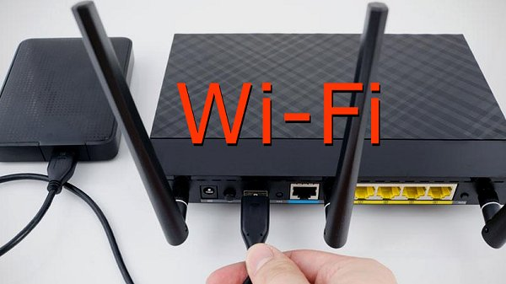
Il dott. Paolo Orio, presidente dell’Associazione Italiana Elettrosensibili, in un convegno sull’elettrosmog ha raccontato come, nel 2018, una ricercatrice tedesca abbia pubblicato un lavoro di rassegna fondamentale per dimostrare gli effetti del Wi-Fi, dal significativo titolo: Biological and pathological effects of 2.45 GHz radiation on cells, fertility, brain and behavior, ovvero “effetti biologici e patologici delle radiazioni a 2,45 GHz (tipiche del Wi-Fi) sulle cellule, sulla fertilità, sul cervello e sul comportamento”.
Si tratta di una meta-analisi di 100 studi scientifici peer-reviewed che riportano effetti non termici, bensì biologici, delle onde elettromagnetiche alle frequenze del Wi-Fi (oltre che dei forni a microonde). Oggi, infatti, per dare l’accesso a Internet, vi sono sempre più antenne (di router, access point, femtocelle) che emettono radiazioni pulsate a 2,45 GHz, installate in biblioteche, ospedali, hotel, aeroporti, stazioni ferroviarie, centri commerciali, luoghi pubblici e in autobus, metropolitane e treni.
Lo studio conclude che “l’impatto di tali radiazioni, ai livelli di esposizione fissati dalla Commissione internazionale sulla protezione dalle radiazioni non ionizzanti (ICNIRP) e adottati da molti Paesi come limiti di legge (tal quali o usandoli come riferimento, ndr), è su: apparato riproduttivo, funzioni cerebrali ed elettroencefalogramma, cuore, fegato, tiroide, espressione genica, ciclo cellulare, membrane cellulari, batteri, piante. Inoltre, gli effetti sull’apprendimento, la memoria e l’attenzione, oltre che sul comportamento, sono risultati essere espressione di effetti citotossici”.
Pertanto, come sostiene lo studio in questione, a causa degli effetti citotossici la tecnologia Wi-Fi “non è adatta per ospedali e telemedicina, per le stanze da letto, per gli spazi di lavoro, per le sale comuni, per le camere delle cliniche, per le biblioteche, per le scuole e per i mezzi di trasporto”. Ma questo ormai ampio corpus di ricerca medico-scientifica esistente sui rischi per la salute delle radiazioni Wi-Fi non viene generalmente considerato dai decisori politici o nel dibattito pubblico.
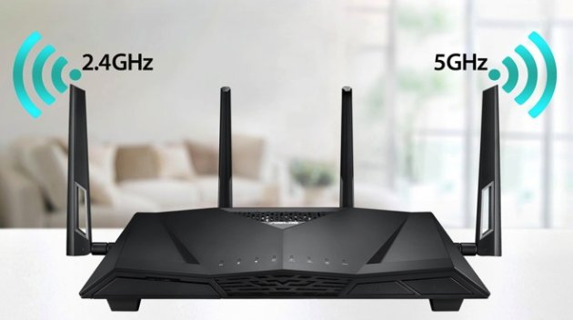
I moderni router Wi-Fi dual-band operano nelle due bande a 2,4 e 5 GHz.
Come spiega il biologo Fiorenzo Marinelli, “il Wi-Fi è una cosa inutile, nel senso che abbiamo cablato tutta la Terra con cavi e fibra ottica per far passare molto bene il segnale di Internet e poi vogliamo fargli percorrere gli ultimi 10 metri via radio dentro le nostre abitazioni. Ciò è insensato, perché il segnale via radio è meno capiente, meno efficace e, oltretutto, irradia le persone che abitano dentro o vicino casa. Inoltre, il segnale Wi-Fi non è come quello del telefono, ma ha un ampio spazio di frequenze da utilizzare e, trasmettendo i dati, riempie progressivamente queste frequenze che ha a disposizione. Ciò si risolve in una continua emissione di impulsi: non è più un’onda che irradia, ma una serie di impulsi, un po’ come quella di un radar. Quindi, la migliore soluzione per usare Internet è utilizzare il cavo fino ai computer”.
Alcuni studi fatti dal gruppo di Marinelli (Barteri et al., 2014) sugli effetti del Wi-Fi – ancora in corso di pubblicazione – riguardano la modifica della cosiddetta “cinetica enzimatica”. In altre parole, dentro le nostre cellule vi sono degli enzimi che svolgono delle funzioni metaboliche: ad esempio, per citare alcuni di tali enzimi, la lattato deidrogenasi, la laccasi, la quercetina, il glutatione, etc. Ebbene, questi enzimi vengono alterati dall’irraggiamento con il Wi-Fi (il glutatione è di interesse anche per le ricerche che si stanno facendo sull’elettrosensibilità e sulla Sensibilità Chimica Multipla). Gli enzimi esposti a un router Wi-Fi hanno bisogno di una quantità maggiore di energia per funzionare, e quindi è come se funzionassero meno all’interno della cellula.
Il gruppo di Marinelli ha effettuato anche degli studi, in una fattoria in provincia di Bologna, sugli effetti del Wi-Max (5,8 GHz) sulle cellule, tecnologia che serve per trasmettere Internet nelle campagne per grandi distanze, per cui la densità di potenza è maggiore. L’antenna del Wi-Max era a 30 metri dalla stalla, dove alcune cellule sono state messe in coltura, perché i proprietari lamentavano anche una serie di malesseri degli animali, una minore produzione di latte, etc. Anche in questo caso si è osservata una morìa delle cellule esposte, che non metabolizzano il colorante, mentre quelle di controllo lo metabolizzano bene.
Il problema dell’irradiazione Wi-Fi nelle scuole
Noi, in Italia, mettiamo il Wi-Fi nelle scuole, nonostante i bambini ed i ragazzi siano ancora più sensibili. Non stupisce, quindi, che le relative radiazioni possano facilitare lo sviluppo a lungo termine di vari tipi di patologie croniche (come meccanismo d’azione, infatti, molti studi identificano lo stress ossidativo, che ad es. è una delle cause all’origine dei tumori), ridurre la fertilità e causare malattie neurodegenerative ed, infine, favorire, sul breve termine, lo sviluppo della cosiddetta “elettrosensibilità”.
L’elettrosensibilità si può definire come “una reazione avversa multi-organo caratterizzata da sintomi aspecifici che variano per intensità, durata e frequenza e si può verificare in soggetti esposti per motivi residenziali, lavorativi o personali alle radiazioni elettromagnetiche emesse da sorgenti di alta e bassa frequenza a valori di esposizione – si noti bene – inferiori rispetto a quelli stabiliti per legge”. In circa il 10% dei casi, è invalidante, e può condurre talvolta ad esiti ancora più drammatici.
A tal proposito, Orio ha illustrato il commovente – ma non così raro – caso di una ragazzina inglese, Jenny Fry, che nel 2015 si è suicidata, all’età di 15 anni, a causa di una elettrosensibilità conclamata derivante da un’esposizione al Wi-Fi installato a scuola, la quale le aveva reso la vita impossibile. Un aspetto – quest’ultimo – che accomuna almeno il 10% delle persone elettrosensibili, che sviluppano una elettrosensibilità così grave da scegliere perfino, in alcuni casi, di togliersi la vita.
Jenny, forse a causa di una costante esposizione, era diventata particolarmente sensibile alle onde del Wi-Fi e aveva sviluppato, nei loro confronti, una sorta di allergia. Di conseguenza, secondo quanto raccontato a un noto tabloid inglese dalla madre di Jenny, la figlia ha dovuto sopportare per due anni disturbi molto gravi e pesanti. Soffriva, infatti, di forti mal di testa, era affetta da paralisi e aveva perso il controllo dei propri muscoli, al punto da diventare addirittura incontinente.

Jenny Fry, un’allegra ragazzina inglese suicidatasi per colpa dell’elettrosensibilità sviluppata con l’esposizione al Wi-Fi.
“Mia figlia – ha confessato la signora Fry – non ce la faceva più. A scuola, le forti emicranie le impedivano di concentrarsi e spesso stava così male da non poter seguire le lezioni. Durante l’estate, lontana dai banchi, si riprendeva, ma non appena rimetteva piede in classe i disturbi ritornavano, ancora più aggressivi di prima. Inizialmente – ha spiegato la madre – pensavamo che i sintomi potessero essere attribuiti ad uno squilibrio ormonale, ma poi esami più approfonditi hanno svelato un’altra verità”.
Gli elettrosensibili sono persone che oggi, in Italia, hanno zero diritti. Il dott. Orio ha raccontato che “all’Associazione Italiana Elettrosensibili, pur non essendo particolarmente conosciuta, chiamano due persone al giorno. Ci sono bambini malati, quattordicenni malati che non possono più andare a scuola, che non possono più varcare la soglia dell’aula di informatica perché stanno malissimo, sono devastati, devono prendersi insegnati privati. Eppure, basterebbe non mettere il Wi-Fi nelle scuole”.

Una esplicativa illustrazione sui pericoli del Wi-Fi a scuola. (fonte: stopthecrime.net)
In Australia, ha fatto molto scalpore il caso del piccolo Ethan Wyman, morto 11 mesi dopo la diagnosi di due tumori al cervello che sembravano avere circa 3 mesi e che i genitori attribuiscono al Wi-Fi, essendo stati diagnosticati quattro mesi dopo aver ricevuto un iPad collegato via Wi-Fi. I suoi genitori in seguito scoprirono che era solito addormentarsi con esso sotto il cuscino. Anche se l’apparecchio era in standby, emetteva ancora radiazioni mentre tentava di connettersi al router.
Secondo uno studio condotto da un team di medici del sistema sanitario nazionale britannico, bambini e ragazzi, avendo la calotta di protezione del proprio cervello caratterizzata da tessuti più sottili, riescono ad assorbire una quantità di microonde 10 volte maggiore rispetto agli adulti e possono perciò sviluppare più facilmente delle patologie. “Ecco perché”, ha spiegato Orio, “il Wi-Fi non va installato a scuola: la scuola va cablata, per garantire una sicurezza certa per la salute di bambini e ragazzi”.
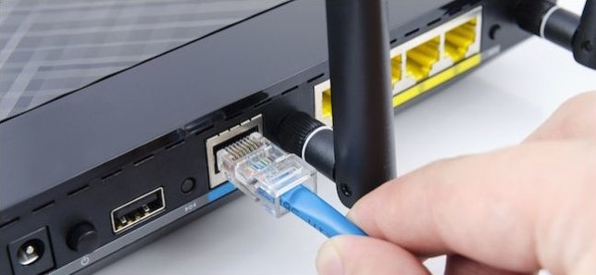
La qualità di una connessione cablata con cavo Ethernet è la migliore possibile.
Anche il già citato studio tedesco della Wilke raccomanda di “adottare misure per minimizzare l’esposizione alle radiazioni a radiofrequenza. Le soluzioni cablate dovrebbero avere la precedenza. I limiti di esposizione attuali e i valori fissati come ‘limite per il SAR’ (la quantità massima di radiazioni che il corpo umano può assorbire senza avere conseguenze dagli effetti termici) non proteggono dai rischi per la salute associati alle radiazioni Wi-Fi”. Infatti, gli effetti biologici si osservano a soglie ben più basse rispetto a quelli termici.
Lo studio in questione sottolinea poi che “i possibili rischi associati alle radiazioni Wi-Fi potrebbero essere evitati testando tecnologie alternative su altre bande di frequenza, come le tecnologie ottiche VLC/Li-Fi (comunicazione a luce visibile). Quando il Wi-Fi non può essere evitato come soluzione di transizione, è necessario applicare il principio ‘ALARA’: ovvero, nessuna trasmissione continua, bensì reti Wi-Fi che possono essere disattivate e dotate di gestione dinamica dell’alimentazione”.
In particolare, la tecnologia Li-Fi (abbreviazione di Light Fidelity) citata dallo studio – attivamente sviluppata da diverse organizzazioni in tutto il mondo – risulta essere non pericolosa, in quanto utilizza la luce visibile (oppure ultravioletta o infrarossa) per trasmettere dati ad alta velocità. In termini di utilizzo finale, la tecnologia è simile al Wi-Fi, ma è più veloce e consente di lavorare su una larghezza di banda più elevata, nonché di lavorare in aree suscettibili alle interferenze elettromagnetiche.
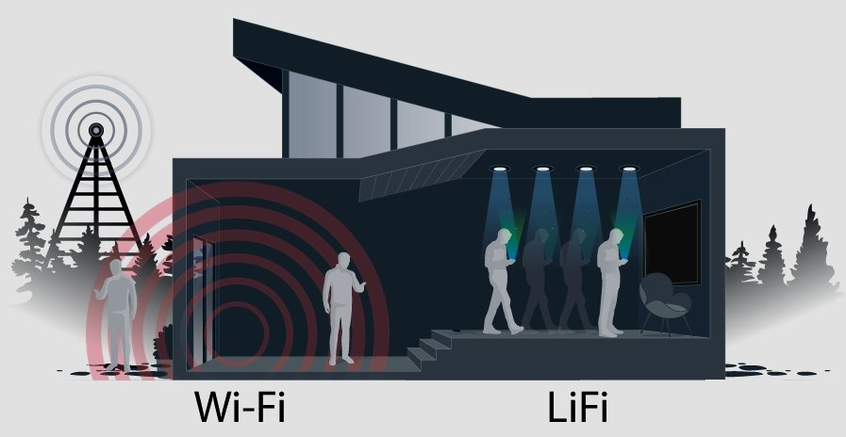
Differenza fra la tecnologia Li-Fi e quella Wi-Fi.
Il Wi-Fi presente nelle scuole, invece, può fornire agli alunni 3 volte più irraggiamento rispetto alle torri dei cellulari vicine alle scuole, cioè delle stazioni radio base. A 0,2 metri da un router sono stati riportati livelli di campo fino a 8,8 V/m, valori simili a quelli di un access point, a parità di distanza. Se poi ad esso si sommano le emissioni Wi-Fi di decine e decine di tablet, con ciascuno che emette potenze dell’ordine dei 100 mW, si può immaginare quali livelli si raggiungano. Per questo motivo, all’estero il Wi-Fi è stato ormai bandito o vietato da tempo in molte scuole.
Ad esempio, in Francia dal 9 febbraio 2015 il Wi-Fi è addirittura vietato per legge negli asili nido e nelle scuole materne, ed è obbligatoria la segnalazione visibile dei luoghi pubblici in cui viene irradiato il segnale Wi-Fi; ma anche in Inghilterra, Germania, Argentina, Israele, Corea del Sud si sta facendo un passo indietro nei confronti del Wi-Fi nelle scuole. E, guarda caso, molti di questi sono proprio i Paesi che hanno sperimentato per primi le soluzioni di aiuto tecnologico nell’educazione in ambito scolastico in voga in Italia (come il LIM e il tablet).
Invece, oggi nelle scuole italiane si sostituiscono lavagne e libri cartacei con Lavagne Interattive Multimediali (o LIM, appunto) e tablet, che normalmente funzionano con il Wi-Fi. Non tutti sanno, però, che è possibile collegare in rete locale e ad Internet le LIM e molti tablet Android usando una connessione cablata, in altre parole col cavo fisso che va direttamente alla porta LAN del router. Dunque, per prevenire il problema alla radice, è necessario acquistare dei tablet (e ovviamente delle LIM) che supportino la connessione Ethernet.
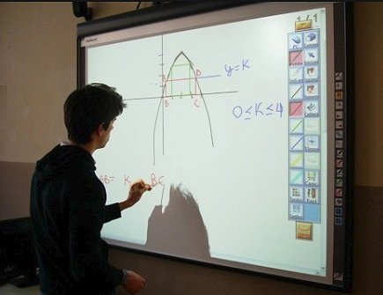
Una LIM, o Lavagna Interattiva Multimediale usate nelle scuole.
Anche il cavo Ethernet che collega il modem / router al PC fornendo una connessione Internet cablata può essere una fonte di radiazione a radiofrequenza e quindi va schermato, se non lo è già a sufficienza. La maggior parte delle persone non pensano a questo cavo e usano quello fornito con il modem / router. Errore! Esistono molte qualità diverse di questo tipo di cavi: ad esempio, cavi di categoria 5, 6, 7, etc. Raccomandiamo di acquistare almeno un cavo schermato Ethernet Cat 6a SSTP. Se hai dubbi sul cavo attualmente presente, cambialo.
Per fortuna molte scuole del nord, centro e sud Italia, dopo le proteste dei genitori, hanno optato per l’installazione di reti cablate e tolto il collegamento wireless spegnendo del tutto il Wi-Fi, mentre alcuni presidi addirittura controllano con un rilevatore portatile di radiofrequenze che gli studenti depositino il loro smartphone spento nelle apposite cassette di custodia. Del resto, un alunno passa fra i banchi di scuola 6 ore al giorno per i 12 anni della scuola primaria, praticamente una vita.
Come racconta Maurizio Martucci nel suo libro sull’elettrosmog, “nel 2015, il medico ospedaliero Mario Canciani ha svolto una campagna di monitoraggio sul Wi-Fi nelle scuole di Udine, sottoponendo 200 ragazzi a questionari ed all’applicazione di un dosimetro. È risultato che la percentuale di bambini con sintomi che sono potenzialmente causati dall’elettromagnetismo è stata del 70% per stanchezza cronica, 46% per cefalea, 50% per difficoltà a concentrarsi. La percentuale di tali sintomi, inoltre, è risultata aumentare al crescere delle fonti elettromagnetiche con una relazione statisticamente significativa”.
Come limitare la potenza di un router Wi-Fi
Anche l’ufficio e la casa sono spesso dotati di antenne Wi-Fi, per il router e per gli elettrodomestici di nuova generazione, spesso definiti “smart”, ovvero intelligenti solo perché si possono collegare a Internet. I router residenziali, addirittura, contengono spesso due trasmettitori Wi-Fi con rispettive antenne (a volte anche 3). Se non abbiamo esigenze particolari, possiamo disattivare la funzione Wi-Fi di un router con il pulsante tipicamente posto dietro l’apparecchio o, se non c’è, dal pannello di controllo accessibile via software.
Infatti, possiamo ugualmente avere il segnale per Internet in qualsiasi punto della casa senza usare il Wi-Fi. Ad esempio, collegando al router un sistema “a onde convogliate” noto come powerline, che fa viaggiare ad alta velocità il segnale modulato con i dati Internet sulla rete elettrica di casa, con l’ausilio di due o più apparecchietti (acquistabili per poche decine di euro e da infilare in altrettante prese elettriche) che effettuano il filtraggio e la sincronizzazione fra di loro in modo del tutto automatico, senza necessità di alcun settaggio da parte dell’utente.
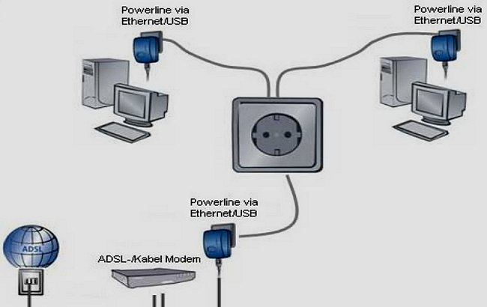
I sistemi powerline usati per cablare il Wi-Fi (cortesia F. Marinelli).
In particolare, nell’ambito delle reti locali per le abitazioni e/o piccoli uffici, è stato creato il consorzio HomePlug, che consente la creazione dell’equivalente di una rete Ethernet tramite l’utilizzo del normale impianto elettrico casalingo. Da ottobre 2006 è stato introdotto lo standard HomePlug AV, che supporta una velocità teorica di 200 Mbit/s con un effettivo variabile tra i 70 e 110 Mbit/s, con prestazioni quindi nettamente superiori a quanto fornito dalle soluzioni Wi-Fi 802.11g.
Tuttavia, gli adattatori per trasportare il segnale Internet sulla rete elettrica introducono dei segnali a radiofrequenza (radiazione RF) sul cablaggio della casa. La combinazione della radiazione RF con l’elettricità di una linea elettrica è nota dare origine al fenomeno dell’“elettricità sporca”. Vi sono molti problemi di salute associati a tale elettricità. Per questo motivo, non si può definire questa tecnologia un’alternativa molto sicura, ed è preferibile trasmettere il segnale Internet tramite cavo Ethernet.
Esistono poi sul mercato tutta una serie di dispositivi “energetici” che pretendono di armonizzare e/o neutralizzare le radiazioni Wi-Fi. Si tratta di assurdità senza senso. Inoltre, quando scegliamo di avere un dispositivo del genere per porre rimedio a qualcosa che sappiamo che essere sbagliato, ciò che accade è che spesso ritardiamo l’adozione di una mossa proattiva per mitigare la nostra esposizione, così la nostra esposizione continua e alla fine la nostra biologia o salute possono risentirne.
Ma come si fa a limitare la potenza di un router Wi-Fi, se non si vuole rinunciare al Wi-Fi? Beh, ci sono vari modi, ma in tutti i casi abbiamo bisogno: (1) di sapere qual è la potenza nominale emessa dal nostro router; (2) di uno strumento per misurarla, per capire di quanto la abbiamo ridotto dopo il nostro intervento. Piuttosto che usare strumenti acquistati ad hoc, conviene in realtà usare le tacche del segnale Wi-Fi che vediamo sul dispositivo che vogliamo utilizzare con la rete Wi-Fi.
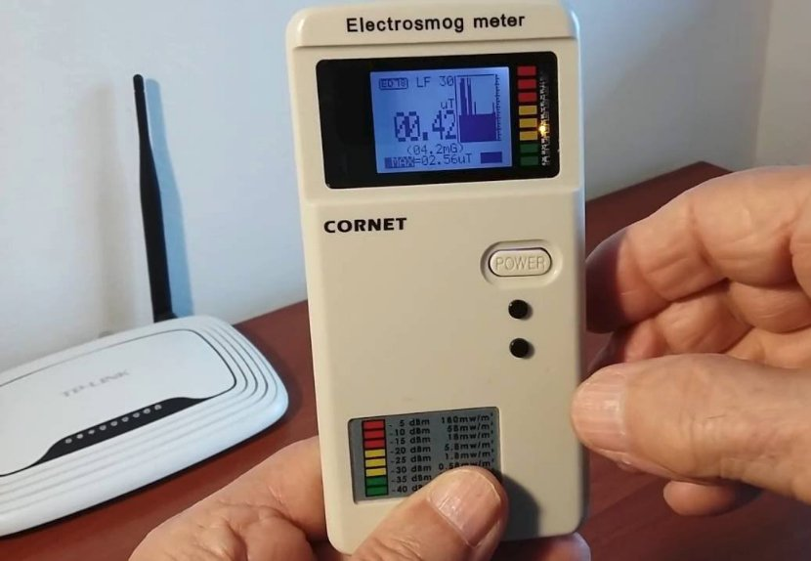
Un buon misuratore RF ci aiuta a misurare il campo di una qualsiasi sorgente Wi-Fi.
Infatti, qualsiasi dispositivo (smartphone, tablet, computer portatile, etc.) non ha bisogno di un segnale Wi-Fi alla massima potenza per navigare in rete e funzionare bene, ovvero di un segnale pari a 6 tacche su 6. Se scopriamo che il dispositivo che intendiamo usare funziona bene già con un segnale pari a 2 tacche, dovremo cercare di ridurre il segnale che dal router arriva all’apparecchio in questione, cioè affinché sia, nel nostro esempio, pari a 2 tacche o 3, piuttosto che alle 4, 5 o 6 tacche di partenza.
La normativa tecnica ETS 300-328-2 sui sistemi “Radio LAN” impone di non irradiare con una potenza E.I.R.P. superiore ai 100 mW (equivalente a 20 dBm) per hotspot. Per tale motivo su tutto il territorio dell’Unione Europea, ed anche in Italia, in locali aperti al pubblico o in aree confinate a frequentazione pubblica è vietato utilizzare antenne che abbiano un guadagno in trasmissione elevato (diciamo superiore ai 5 dBi), tale da portare la potenza trasmessa E.I.R.P. oltre i suddetti 100 mW.
Per chi non lo sapesse, E.I.R.P. è l’acronimo di Effective Isotropic Radiated Power ovvero, “potenza isotropica irradiata equivalente”. Si tratta di una misura di densità di potenza radio irradiata da un’antenna. La densità cui viene fatto riferimento è quella riferita all’irradiazione di un’antenna isotropa ideale. In pratica, l’E.I.R.P. misura l’effettiva potenza trasmissiva di un sistema radio, ed il suo valore è dato dalla potenza trasmissiva sommata al guadagno d’antenna meno le perdite sul cavo.
Di default (vedi ad es. la sezione “WiFi Advanced” del pannello di configurazione del router), il router Wi-Fi trasmette alla massima potenza possibile (cioè al valore 100% nel menu a tendina “Transmit power”). Tale valore, però, si riferisce alla massima potenza trasmissiva permessa nella nazione indicata nelle impostazioni regionali del router, chiamate “Region settings”, che consentono di regolare il funzionamento del router Wi-Fi sulla base delle diverse normative vigenti nei vari Paesi.
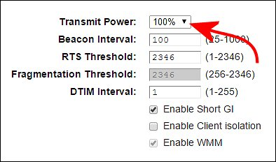
Esempio di menù di un router Wi-Fi per regolarne la potenza. Di default, infatti, il router trasmette sempre alla massima potenza.
Infatti, mentre in Italia ed in Europa – come abbiamo visto – non si possono superare i 20 dBm/100 mW EIRP sulle frequenze dei 2,4 GHz, negli Stati Uniti, invece, è permesso trasmettere con potenze maggiori, fino a 30 dBm/1 W EIRP. Molti router Wi-Fi hanno una potenza in uscita pari a 100 mW, aumentabile fino a 200 mW grazie all’utilizzo di antenne da 3 dB che consentono di raddoppiare il valore della potenza trasmissiva. Ma non è del tutto infrequente imbattersi in router da 500 mW oppure da ben 1 W di potenza.
Dunque, la prima cosa da fare è controllare la potenza nominale di uscita del proprio router sia dall’etichetta posta sullo stesso, sia dal relativo manuale di istruzioni, sia dai settaggi accessibili via software. In pratica, bisogna accedere ai “Region settings” e assicurarsi di selezionare la nazione corretta – nel nostro caso, l’Italia – in modo da adeguarsi alla corrispondente legislazione. Inoltre, nei router dual band (ovvero che lavorano a 2,4 Hz e 5 GHz), sempre via software è opportuno disattivare la banda a 5 GHz, che non è affatto indispensabile (v. figura qui sotto).
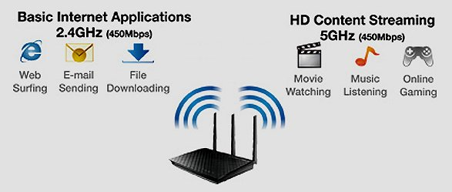
Utilizzi delle bande a 2,4 GHz ed a 5 GHz di un moderno router..
Inoltre, per misurare il campo Wi-Fi di un router, puoi usare o un misuratore RF (come per tutti gli altri campi a radiofrequenza, purché arrivi a misurare la banda a 5 GHz se il router è di quelli più moderni, che operano anche in quella banda) o, più semplicemente, delle app tipo “Wi-Fi Analyzer”, che fra l’altro permettono di misurare l’attenuazione in decibel (dB) del segnale nel caso ad es. di schermatura del router stesso. In tale eventualità, potranno essere utili il grafico e la tabella mostrati nell’articolo “Come misurare i campi e.m. degli apparecchi domestici“, che ci consentono di convertire facilmente da decibel (dB) a percentuale (%) di attenuazione e viceversa.
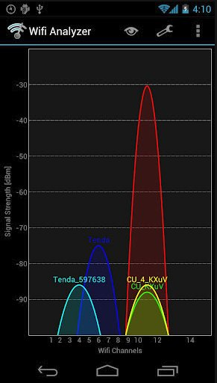
L’app Wi-Fi Analyzer fornisce la potenza delle varie sorgenti Wi-Fi (router o hotspot) vicine.
Il decibel non è una vera unità di misura, piuttosto un modo per descrivere il rapporto tra una misurazione dell’intensità e l’altra. Si noti che, a causa della relazione logaritmica, un valore di 20 dB rappresenta una riduzione dell’intensità di campo (quella che si misura in V/m o in mV/m) del 90%. La riduzione della densità di potenza (quella che si misura in W/m²), invece, è maggiore: ad esempio, sempre un valore di 20 dB corrisponde a una riduzione della densità di potenza del 99%.
Se invece opti per la misurazione delle emissioni di un router tramite un misuratore RF, ti consigliamo di misurare – come nel caso dei cellulari – il campo elettrico (in V/m), sebbene sia possibile misurare anche la densità di potenza, D, che “in campo lontano” (in pratica, a partire da una decina di centimetri di distanza dalla sorgente) è legata al campo elettrico (E) dalla formula D = E²/377 W/m². Viceversa, se con il nostro apparecchio misuriamo la densità di potenza in W/m², possiamo convertirla in campo elettrico moltiplicando per 377 il valore letto e poi calcolando la radice quadrata del risultato ottenuto. Ad esempio, se leggo una densità di potenza di 0,1 W/m², moltiplico per 377 ottenendo 37,7 e poi calcolo la radice quadrata di tale numero, ottenendo 6,1 V/m.
Tanto per dare un’idea dei valori di campo elettrico misurati vicino a un moderno router Wi-Fi domestico (o per uffici di piccole dimensioni) operante sulle bande wireless 2,4 GHz e 5 GHz usando la tecnologia dual-band, li riportiamo in tabella in funzione della distanza tra il misuratore RF ed il router, insieme a un grafico che fornisce un’immediata indicazione visiva dell’andamento del campo. Si noti che il router era posto verticalmente su una parete di una stanza di circa 3,5 m x 3,5 m, in completa assenza di altre sorgenti RF rilevanti nelle vicinanze. Inoltre, i valori erano fluttuanti intorno a un valor medio, ed anche i valori medi determinati hanno un errore stimabile in circa il 5-10%.
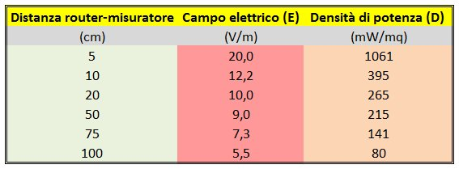
I valori di campo elettrico e densità di potenza da noi misurati (v. testo).
A questo punto, abbiamo voluto farci un’idea di quanto sia possibile schermare la radiazione del router con un foglio di carta stagnola (alluminio) posto fra il misuratore RF ed il router, tuttavia più in prossimità del misuratore che del router. Abbiamo così verificato che, a una distanza di 100 cm (cioè di 1 metro) dal router, il campo elettrico calava da un valore di circa 5 V/m a circa 1,6 V/m. Successivamente, abbiamo aggiunto un secondo foglio di stagnola, ed il campo misurato è stato di circa 1,5 V/m. In conclusione, possiamo dire che un singolo foglio di stagnola è sufficiente per abbattere notevolmente le radiazioni. Il valore residuo misurato è dovuto al segnale riflesso dalle pareti, per cui la schermatura è più efficace se posta molto più vicina al router.
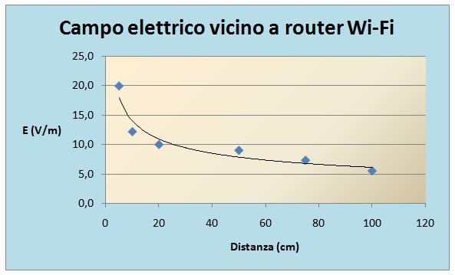
Andamento del campo elettrico a varie distanze da un moderno router Wi-Fi domestico dual-band a 2,4 GHz e 5 GHz: dopo un calo rapido, tende a un plateau.
Un’altra cosa importante cui fare attenzione è la collocazione del router. Molti router hanno un segnale abbastanza forte da mantenere una connessione fino a 100 metri dal router. Assicurati di mettere quanta più distanza possibile tra te e il tuo router wireless, naturalmente senza che ciò comprometta l’efficienza della tua connessione. Questo perché le esposizioni alle radiazioni Wi-Fi diminuiscono in modo significativo con la distanza: infatti, l’energia decresce secondo la legge dell’inverso del quadrato della distanza, anche se ciò è vero solo in campo aperto, già solo a causa dei fenomeni di riflessione delle pareti appena illustrati, che peraltro si applicano pari pari anche ai cellulari, quando li usiamo a casa, in ufficio, in treno o comunque in un ambiente indoor; per cui la distanza da sola offre comunque una protezione relativa, abbassando l’intensità del segnale che ci arriva addosso, ma solo fino a un certo punto.
I muri non fermano la radiazione wireless, perciò non collocare mai un router Wi-Fi dietro una parete della camera da letto. Con l’aiuto di una app per smartphone (o almeno di un PC portatile per la misurazione del numero di “tacche” del segnale), puoi facilmente verificare da te che un muro è spesso sufficiente per far calare il livello del segnale di una tacca, mentre due muri lo sono certamente. Se però il muro viene attraversato obliquamente dal segnale, viene “visto” come più spesso ed è in tal caso è solitamente sufficiente da solo.
Fra l’altro, è interessante notare che il segnale di un router, visto con un analizzatore di spettro, mostra una distribuzione su un ampio intervallo di frequenze, poiché il Wi-Fi è una tecnologia di trasmissione basata sulla modulazione cosiddetta “Frequency Hopping Spread Spectrum” (FHSS), inventata dalla nota attrice Hedy Lamarr per proteggere da eventuali spie l’ubicazione della trasmittente. Infatti, dato che l’energia trasmessa con tale tecnica si sviluppa su una banda larga, la quantità di energia per frequenza specifica risulta essere molto bassa¹.
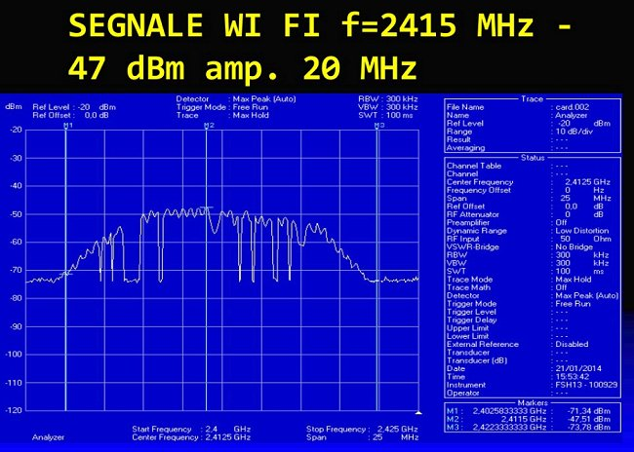
Il segnale Wi-Fi visto da un analizzatore di spettro. (© F. Marinelli)
Inoltre, è importante spegnere il Wi-Fi di notte, poiché non ce ne facciamo nulla, oltre al fatto che spesso il router non è sufficientemente lontano dal nostro letto. Per di più, gli studi ci dicono che il più grande pericolo con la radiazione Wi-Fi proviene proprio dalle esposizioni notturne, quando le onde elettromagnetiche ostacolano la naturale “disintossicazione” dell’organismo e la rigenerazione cellulare. In particolare la produzione di melatonina può venire significativamente ridotta.
Perciò possiamo spegnere ogni sera il router prima di andare a letto, magari premendo l’interruttore di una presa multipla a ciabatta (cui possono venire collegati anche il PC, il monitor e le periferiche). Alcune ciabatte garantiscono anche che l’attrezzatura sia protetta da sovratensioni (ad esempio fulmini) e che sia collegata a terra. Se siamo smemorati, possiamo far sì che il router sia disattivato ogni sera in modo automatico collegandolo a un temporizzatore meccanico programmabile.
Ma possiamo depotenziare l’emissione del router anche durante il giorno, svitandone le relative antenne (cosa che però pone vari rischi²) e/o schermando poi il suo segnale Wi-Fi al livello strettamente necessario con un opportuno utilizzo, ad esempio, della carta stagnola o di altro materiale metallico, che assorbe – e soprattutto riflette – il segnale in questione; tant’è che delle paraboline fai-da-te realizzate con la carta stagnola poste dietro all’antenna del router consentono, al contrario, di direzionare e potenziale il segnale Wi-Fi in un certa direzione.
Dunque, l’ideale sarebbe avvolgere il router parzialmente o interamente nella carta stagnola, ma ciò non è possibile perché è molto caldo e deve poter essere raffreddato dalla circolazione dell’aria, altrimenti può danneggiarsi. Pertanto, possiamo porlo in una scatola di scarpe preventivamente ricoperta di carta stagnola sui lati che ci interessa schermare. Ovviamente, dovrai fare dei buchi su almeno un lato e sul coperchio della scatola per assicurarti che l’aria circoli e l’apparecchio non scaldi troppo.
Come eliminare o ridurre le altre sorgenti Wi-Fi
Se hai disabilitato o attenuato il segnale Wi-Fi sul modem / router, dovresti naturalmente fare lo stesso anche sugli altri dispositivi elettronici (PC desktop, PC portatile, iPod, iPad, tablet, etc.), e anche su stampanti, proiettori, TV elettrodomestici e qualsiasi altra cosa che potrebbe avere funzionalità Wi-Fi. Non è sempre così facile. Cerca le opzioni software su questi dispositivi per farlo. La scelta di un’intensità della potenza Wi-Fi inferiore è ora un’opzione su alcuni set-up di dispositivi wireless. Guarda attentamente cosa ti permette di fare il software.
Sul PC portatile, disattiva la scheda di interfaccia di rete wireless incorporata e non usare il Wi-Fi, oppure usa come interfaccia Wi-Fi una chiavetta USB Wi-Fi posta all’estremità di una prolunga USB, che ridurrà significativamente l’esposizione della chiavetta, la quale funge da antenna trasmittente. E sostituisci tastiera, mouse, stampante, scanner wireless e qualsiasi altra cosa che sia senza fili con le versioni cablate USB. Oggi esistono soluzioni anche per collegare dispositivi come gli iPad a Internet tramite un adattatore Ethernet USB.
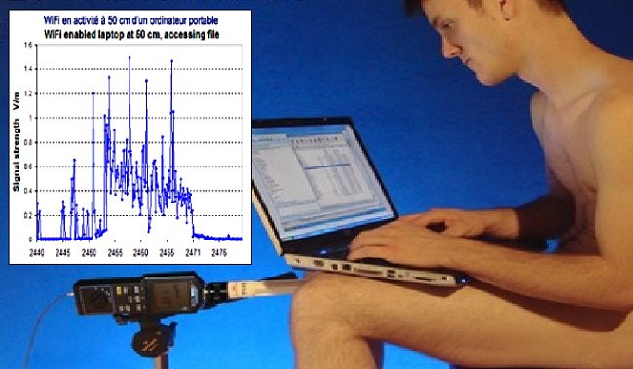
Come scoperto da alcuni ricercatori francesi, il campo elettrico del Wi-Fi emesso da un PC supera, nella zona dei genitali, i 13,7 V/m! (cortesia F. Marinelli)
Infine, c’è il problema dei segnali Wi-Fi provenienti dai router dei vicini, che puoi valutare ad es. con il software inSSIDer. Legalmente non c’è nulla che tu possa fare per obbligare i tuoi vicini a spegnere il proprio Wi-Fi, quindi devi avere un approccio soft. Vai a trovarli, fai una chiacchierata amichevole e lascia loro una stampa di questo articolo o di altri documenti simili trovati online. Se non bastasse, la volta successiva porta con te un misuratore di radiofrequenze e mostra loro i livelli di radiazioni cui stanno esponendo te e loro stessi.

Note
¹ La tecnologia che Hedy Lamarr ha contribuito a inventare è la tecnologia radio “a spettro diffuso a frequenza variabile” (Frequency-Hopping Spread-Spectrum , o FHSS). Si tratta di una tecnologia wireless che diffonde i segnali su frequenze che cambiano rapidamente. Ogni banda di frequenza disponibile è suddivisa in sottofrequenze. I segnali cambiano rapidamente, o “saltano”, tra queste bande di sottofrequenza in un ordine predeterminato.
Poiché la FHSS è una tecnologia wireless che diffonde il suo segnale su frequenze radio rapidamente saltellanti, è altamente resistente alle interferenze ed è difficile da intercettare. L’interferenza a una frequenza specifica influenza la trasmissione solo durante quell’intervallo estremamente breve, rendendo la FHSS intrinsecamente cyber-sicura.
² Non è probabile, ma togliendo le antenne da un router si potrebbe creare un problema più grande. Se il trasmettitore è acceso, infatti, non vedrà un carico (cioè le antenne) e ciò potrebbe danneggiare i transistor finali. In altre parole, potreste distruggere il trasmettitore e non varrebbe la pena ripararlo. Inoltre, potrebbero venire emessi lobi di radiazione intensa non controllata. Di solito, è preferibile disattivare completamente la parte wireless del router con una semplice selezione a livello hardware o software.
Gli amplificatori finali nelle radio (come router e access point), infatti, sono sintonizzati per la corrispondenza dell’impedenza in modo che la maggior parte della potenza sia trasferita all’antenna (che ha una certa resistenza). Rimuovendo l’antenna, si crea un circuito aperto, facendo sì che tutta la potenza di uscita che normalmente verrebbe indirizzata verso l’antenna vada verso i transistor finali, cosa per cui non sono progettati, e alla fine potrebbero rompersi.

Riferimenti bibliografici
- Pall M.L., “Wi-Fi is an important threat to human health”, Environmental Research, 2018, https://www.ncbi.nlm.nih.gov/pubmed/29573716
- Pall M.L., “Wi-Fi as a very substantial threat to human health” (documento interamente scaricabile), 2017, https://www.elettrosensibili.it/wp-content/uploads/2017/04/Wi-Fi-MPall_2017.pdf
- Wilke I., “Biological and pathological effects of 2.45 GHz radiation on cells, fertility, brain and behavior”, 2018, http://kompetenzinitiative.net/KIT/wp-content/uploads/2018/06/Wilke_2018_Review_2_45_GHz_Eng_df_END1.pdf
- Othman H. et al., “Postnatal development and behavior effects of in-utero exposure of rats to radiofrequency waves emitted from conventional WiFi devices”, Environ. Toxicol. Pharmacol., 2017, https://www.ncbi.nlm.nih.gov/pubmed/28458069
- Barteri M. et al., “Effects of microwaves (900 MHz) on peroxidase systems: A comparison between lactoperoxidase and horseradish peroxidase”, Electromagn. Biol. Med., 2016, https://www.ncbi.nlm.nih.gov/pubmed/25577980
- Orio P., Presentazione orale “Elettrosmog, una reale emergenza sanitaria: elettrosensibilità”, fatta al Convegno “Elettrosmog ed elettrosensibilità: 5G esperimento sulla salute”, Viareggio, 6 ottobre 2018, https://youtu.be/3BA_sQynzBs?t=5684
- Marinelli F., Presentazione orale “Campi elettromagnetici, Wi-Fi, cellulari e salute”, Convegno di Bagno a Ripoli (FI), 25 novembre 2018, https://www.youtube.com/watch?v=nh5tlj0zYN0&t=1414s
- Martucci M., Manuale di autodifesa per elettrosensibili, Terra Nuova Edizioni, 2018.
- Lee J., “Wi-Fi, the Invisible Killing Fields”, 2014, https://www.bibliotecapleyades.net/scalar_tech/esp_scalartech46.htm
- Li-Fi (o Light-Fidelity), https://en.wikipedia.org/wiki/Li-Fi
- Jenny si suicida a 15 anni ed i genitori accusano la scuola: colpa del Wi-Fi, https://it.blastingnews.com/cronaca/2018/05/jenny-si-suicida-a-15-anni-ed-i-genitori-accusano-la-scuola-colpa-del-wifi-002603045.html
- Parents of boy with tumour want Wi-Fi out of school, http://www.stuff.co.nz/dominion-post/news/kapiti/9533808/Parents-of-boy-with-tumour-want-wi-fi-out-of-school
- Wi-Fi radiation: how to protect yourself, https://www.electricsense.com/3544/wifi-radiation-how-to-protect-yourself/
- Decibel Tutorial, http://www.lessemf.com/decibel.html

Effetti dell’inquinamento dell’aria sull’uomo
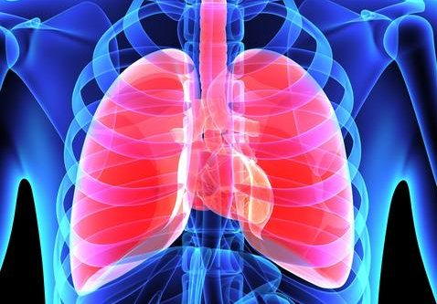
L’inquinamento atmosferico può essere potenzialmente molto dannoso per le persone. Ovviamente i giovani, i vecchi o chi ha un sistema immunitario indebolito è particolarmente a rischio per gli effetti sulla salute dell’inquinamento dell’aria. Ma, in realtà, tutte le persone ne subiscono gli effetti.
In genere, la concentrazione di un qualche tipo di inquinante farà la differenza tra “innocuo”, “inquinato” e “pericoloso”. Per esempio, consideriamo l’anidride carbonica, o CO₂. A tassi intorno al 5-10% in aria, può diventare tossica e causare gravi danni / morte. Allo stesso tempo, tassi inferiori allo 0,05% sono considerati sicuri per la respirazione e in genere non rappresentano un problema. Ecco perché i rischi maggiori li ha chi vive entro pochi chilometri dalle sorgenti inquinanti.
Il disastro di Bhopal del 1984 è un buon esempio degli effetti dell’inquinamento atmosferico sulla salute: un gas velenoso fuoriuscito da una fabbrica di pesticidi ha ucciso 6.000 persone nella città di Bhopal, in India. Il “Grande Smog” è un altro evento legato all’inquinamento atmosferico, che si è verificato a Londra nel 1952, quando le micidiali sostanze inquinanti della combustione di carbone invasero la città e uccisero circa 4.000 persone; esso causò anche un incredibile aumento del cancro.
L’OMS riporta che “circa 7 milioni di persone sono morte nel solo 2012 (1 su 8 del totale dei decessi a livello mondiale) a seguito dell’esposizione all’inquinamento atmosferico. Questo risultato è più che doppio rispetto alle stime precedenti e conferma che l’inquinamento dell’aria è oggi il più grande rischio per la salute ambientale nel mondo”, ed è responsabile di una vera e propria strage.
In particolare, i nuovi ed impressionanti dati dell’OMS rivelano “un legame più forte tra l’esposizione all’inquinamento dell’aria e le malattie cardiovascolari – come ictus e cardiopatia ischemica – nonché tra inquinamento atmosferico e cancro”. In generale, infatti, il piccolo particolato e altri inquinanti presenti nel fumo infiammano le vie respiratorie ed i polmoni, dove penetrano in profondità, alterando la risposta immunitaria e riducendo la capacità di trasportare ossigeno del sangue.
Ciò, naturalmente, in aggiunta al già da tempo ben noto ruolo dell’inquinamento dell’aria nello sviluppo di malattie respiratorie, comprese le infezioni respiratorie acute e le malattie polmonari ostruttive croniche. Come cita la stessa ricerca, infatti, addirittura “più del 50% delle morti premature dovute a polmonite tra i bambini sotto i 5 anni sono causate, nel mondo, dal particolato (in pratica, dalla fuliggine) assunto per via inalatoria dall’inquinamento dell’aria presente nelle abitazioni.
Moltissimi decessi all’apparenza “normali”, come quelli per cardiopatie, sono dunque dovuti all’inquinamento dell’aria, solo che capitano anche 10 o più anni prima del normale. La nuova analisi dell’OMS include una ripartizione di decessi attribuiti a malattie specifiche, la quale evidenzia che la stragrande maggioranza delle morti per inquinamento atmosferico sono dovuti alle malattie cardiovascolari, come si può vedere dalla seguente tabella:
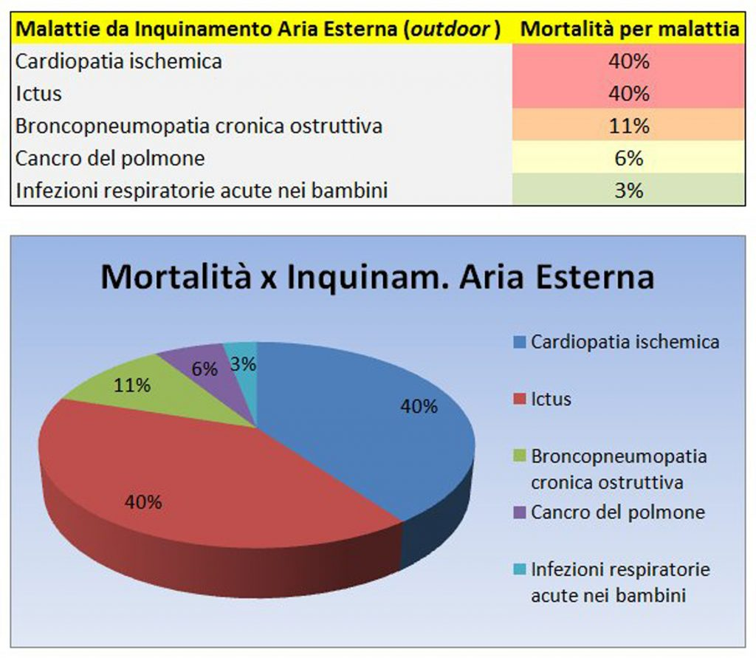Mortalità relativa delle varie malattie provocate dall’inquinamento dell’aria.
Vediamo ora, più in dettaglio, gli effetti sulla salute per tipologia di inquinante.
Smog fotochimico
Lo smog fotochimico si forma quando la luce del sole interagisce con determinate sostanze chimiche nell’atmosfera. L’ozono è il componente principale di questo tipo di inquinamento atmosferico. Esso si forma quando le emissioni dei veicoli a motore che contengono ossido di azoto e composti organici volatili (dall’evaporazione di carburanti, vernici e solventi) reagiscono in presenza di luce solare.
L’ozono presente nella stratosfera ci protegge dalle radiazioni ultraviolette nocive, ma quello al livello del suolo, al contrario, è pericoloso per la salute umana. Lo smog fotochimico, infatti, è in grado di infliggere dei danni irreversibili ai polmoni ed al cuore. Anche l’esposizione a breve termine allo smog fotochimico tende ad avere degli effetti negativi, sia sui giovani che sugli anziani.
Esso provoca irritazione dolorosa del sistema respiratorio, ridotta funzionalità polmonare e difficoltà di respirazione; ciò è più evidente quando si fa esercizio fisico o si lavora all’aperto. Alti livelli di smog innescano anche degli attacchi di asma, perché lo smog provoca nelle persone una maggiore sensibilità agli allergeni naturali e non, che sono gli agenti scatenanti per l’asma.
Una ricerca pubblicata nel 2017 sulla rivista Lancet ha mostrato che anche una breve esposizione allo smog causato dal traffico – come quella che si ha passeggiando in un parco pubblico di una grande città come Londra – è in grado di annullare, in particolare negli ultrasessantenni, gli effetti benefici che una passeggiata di un paio d’ore avrebbe avuto su cuore e polmoni degli anziani.
Le persone con problemi di salute preesistenti (come le malattie respiratorie) sono particolarmente sensibili all’ozono. I bambini, gli anziani e le persone con scarsa funzionalità polmonare hanno quindi un rischio molto maggiore di sviluppare malattie respiratorie dovute allo smog fotochimico rispetto agli adulti sani. Perciò, è bene adottare misure precauzionali per salvaguardarsi da tali effetti.
Generalmente, lo smog fotochimico è meno concentrato al mattino presto o alla sera. Pertanto, l’esercizio e la pianificazione di attività all’aperto durante questa parte della giornata limita l’esposizione allo smog. Le emissioni di automobili e di altri veicoli sono le maggiori fonti di smog, perciò il controllo delle loro emissioni di scarico ha un grande effetto positivo per la prevenzione di tale smog.
Gli effetti sugli animali sono simili a quelli sull’uomo: diminuisce la capacità e l’elasticità polmonare. Le varie sostanze chimiche contenute nello smog fotochimico causano problemi anche alle piante: alcune – come tabacco, pomodoro e spinaci – sono altamente reattive all’ozono, quindi possono venire decimate. L’ozono causa anche aree necrotizzate (cioè morte) sulle superfici superiori delle foglie degli alberi.
Particolato o polveri sottili
Le polveri sottili possono essere di diverse dimensioni e forme e possono essere composte da centinaia di diverse sostanze chimiche, alcune delle quali tossiche e/o cancerogene. Esse comprendono: il PM10 (particelle inalabili, con diametro inferiore a 10 micrometri); PM2.5 (particelle fini inalabili, con diametri di 2,5 micrometri e più piccoli); le particelle ultrafini (UFP), di scala nanometrica (meno di 0,1 μm).
Vi è una stretta relazione fra i livelli di polveri sottili ed i decessi causati dall’inquinamento dell’aria. Non è quindi strano che ad es. la città di Pavia risulti la 2° in Italia sia per l’inquinamento da polveri sottili (come denunciato dal quotidiano La Provincia Pavese nel gennaio 2016) ma anche al 2° posto in Italia – battuta solo da Milano – per decessi causati dall’inquinamento dell’aria (dati 2015), oltre ad avere un’incidenza di tumori ben più alta della media (come illustrato dai Rapporti annuali dell’ASL di Pavia).
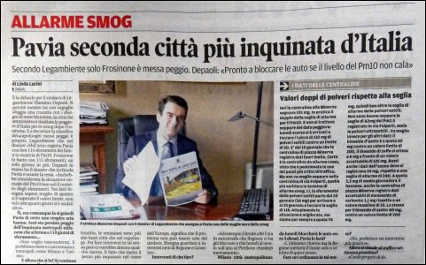
Nel 2015-16 Pavia è stata la seconda Provincia in Italia sia per inquinamento da polveri sottili (dopo Milano) sia per decessi causati dall’inquinamento dell’aria. (da La Provincia Pavese)
La prestigiosa American Cancer Society stima che, per ogni aumento di 10 microgrammi per metro cubo nell’esposizione annuale al PM2.5, sul lungo termine la mortalità per tutte le patologie, per quelle cardiopolmonari e per il cancro al polmone aumentino, rispettivamente, di circa il 4%, il 6% e l’8%. Il rapporto tra PM2.5 ed effetti negativi sulla salute risulta inoltre essere lineare, e non presenta una soglia inferiore discernibile che possa venire considerata “sicura”.
Tuttavia, non tutte le polveri sottili sono uguali dal punto di vista dei danni. Quelle di cui i politici più si preoccupano sono il famoso PM10 (particolato di dimensione pari o inferiore a 10 μm di diametro) dovuto alle emissioni degli autoveicoli. Quando infatti nell’aria si supera per più giorni di seguito il livello limite di concentrazione pari a 50 μg/mc (ovvero 50 microgrammi per metro cubo), da parte dei Comuni interessati scatta di solito il blocco del traffico per tentare di tamponare il fenomeno.
Tuttavia le polveri sottili più pericolose per la salute umana, in realtà, sono quelle ultrafini e quelle che trasportano metalli pesanti (o altre sostanze cancerogene), che sono causa di tumori al polmone e di altre patologie polmonari molto serie (queste ultime soprattutto nei bambini e negli anziani), di tumori “rari”, etc. Esse sono prodotte soprattutto da certi grandi impianti (ad es. a biogas, ma non solo) che vanno oggi spuntando in Italia come funghi, grazie a una legislazione permissiva e incentivante.
Le “polveri sottili” più sono sottili e più sono pericolose. Le particelle che le compongono hanno un diametro che può variare da un paio di nanometri (1 millesimo di micron) fino a 100 micron, e in base a questa caratteristica possono avere una diversa penetrazione nell’apparato respiratorio di animali e persone, fino a penetrare direttamente nel sangue quando il particolato diventa “ultrafine”, cioè di diametro inferiore a 1 micrometro (o, in gergo, inferiore al PM1).
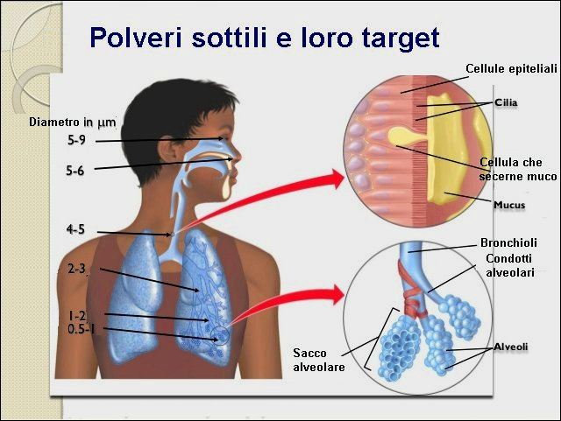
I principali “target” delle polveri sottili di varie dimensioni per quanto riguarda i polmoni.
Ci si può quindi immaginare quali conseguenze possano provocare nell’uomo le polveri sottili che oltre ad essere ultrafini sono fatte – o comunque trasportano – metalli pesanti o altre sostanze cancerogene. Ad esempio, le polveri sottili prodotte dal trattamento ad alta temperatura dei rifiuti solidi urbani (quand’anche solo della loro “parte umida”) contengono sempre piccolissime quantità di metalli pesanti, sostanze cancerogene pure se inalate, non solo se assunte con il cibo o l’acqua.
Inquinanti atmosferici pericolosi
Gli inquinanti atmosferici pericolosi (PAH) possono essere un particolato, un composto organico volatile (VOC) o un gas, e non hanno alcuna soglia di esposizione: in altre parole, non esiste una quantità minima o una durata dell’esposizione considerata “sicura”. Gli effetti sulla salute possono essere acuti (ad es. per inalazione di un gas tossico) o cronici (ad es. per esposizione a un cancerogeno).
Le persone esposte a inquinanti atmosferici tossici a concentrazioni e durate sufficienti possono avere una maggiore probabilità di contrarre il cancro o di sperimentare altri gravi effetti sulla salute. Questi effetti sulla salute possono includere danni al sistema immunitario, nonché problemi neurologici, riproduttivi (ad esempio, riduzione della fertilità), dello sviluppo, respiratori e altri problemi di salute.
Oltre all’esposizione alle sostanze tossiche nell’aria respirata, alcuni PAH possono depositarsi su terreni o su acque superficiali, dove vengono assorbiti dalle piante e ingeriti dagli animali e alla fine vengono accumulati attraverso la catena alimentare fino all’uomo. Come gli esseri umani, gli animali possono sperimentare problemi di salute se esposti a quantità sufficienti di sostanze tossiche nell’aria nel tempo.
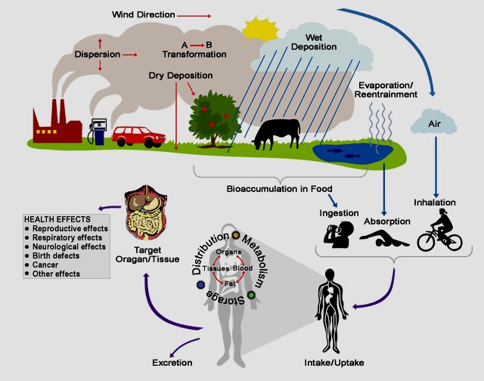
Come gli inquinanti atmosferici pericolosi possono danneggiare la nostra salute. (fonte: EPA)
Esempi di queste sostanze presenti nell’aria includono diossina, amianto, benzene, toluene e metalli come cadmio, mercurio, cromo e composti del piombo. Questi sono spesso emessi durante la combustione di gas o carbone, l’incenerimento o, nel caso del benzene, della benzina. Gli idrocarburi aromatici policiclici (PAH), invece, sono componenti tossici dello scarico del traffico e del fumo di un incendio.
Il benzene, classificato come cancerogeno, può causare irritazione agli occhi, alla pelle ed ai polmoni a breve termine, e disturbi del sangue a lungo termine. Le diossine, più comunemente presenti nel cibo ma presenti anche in piccole quantità nell’aria, possono influenzare il fegato a breve termine e danneggiare i sistemi immunitario, nervoso ed endocrino, nonché le funzioni riproduttive.
Il piombo in grandi quantità può danneggiare il cervello e i reni dei bambini. Il mercurio colpisce il sistema nervoso centrale. Gli idrocarburi policiclici aromatici (PAH) sono invece stati collegati all’irritazione degli occhi e dei polmoni, al sangue ed al fegato, ed anche al cancro. I figli di madri esposte ai PAH durante la gravidanza hanno una velocità di elaborazione del cervello più lenta.
Le persone con asma possono avere un rischio aggiuntivo dovuto agli effetti avversi degli inquinanti atmosferici pericolosi (HAP). Miscele complesse (ad esempio, polveri sottili e fumo di tabacco) sono state associate a sintomi respiratori e ricoveri ospedalieri per asma. Gli ingredienti tossici di queste miscele sono gli HAP, ma non è chiaro se l’esposizione all’HAP ambientale possa indurre l’asma.
Alcuni inquinanti atmosferici pericolosi sono asmageni legati all’attività lavorativa, mentre altri possono agire come agenti ausiliari durante la sensibilizzazione. Gli HAP possono esacerbare l’asma perché, una volta sensibilizzati, gli individui possono rispondere a concentrazioni notevolmente basse e le sostanze irritanti abbassano la soglia broncocostrittiva agli antigeni respiratori.
Gas serra vari
Gli effetti dei gas serra sulla salute dell’uomo sono soprattutto indiretti, essendo legati essenzialmente al riscaldamento globale, al cambiamento climatico ed all’assottigliamento dello strato di ozono stratosferico che essi inducono: tre fenomeni che comportano numerose e diverse conseguenze per la popolazione, e ciò anche in funzione delle differenti aree geografiche prese in considerazione.
Con l’aumento della temperatura del pianeta aumenta il rischio di lesioni, malattie e morte derivanti dalle ondate di calore e dagli incendi, dalle tempeste intense e dalle inondazioni che ne derivano. Se le alte temperature – specialmente se combinate con un’umidità relativa elevata – persistono per diversi giorni, e se le temperature notturne non diminuiscono, il calore estremo può essere un killer.
In compenso, poiché le temperature invernali stanno aumentando più velocemente di quelle estive, è probabile che le morti legate al freddo diminuiscano. Tuttavia, i cambiamenti previsti della temperatura e delle precipitazioni dovuti al riscaldamento globale ed al conseguente cambiamento climatico potrebbero portare ad altri effetti che minacciano la salute e la sicurezza umana.
Ad esempio, il cambiamento delle precipitazioni e il riscaldamento prolungato possono creare siccità, che può causare incendi nelle foreste e torba, mettendo in pericolo i residenti. Tuttavia, un’atmosfera più calda contiene anche più umidità, quindi la possibilità di precipitazioni e inondazioni estreme continua ad aumentare in alcune regioni, con fenomeni di pioggia o neve intensa.
In aree densamente popolate, l’innalzamento del livello del mare è più probabile che metta le persone sulla traiettoria delle mareggiate e delle inondazioni costiere. Le acque oceaniche più calde possono generare uragani e tifoni tropicali più intensi. Un mondo più caldo porta anche a cambiamenti nei “vettori della malattia”, come ad es. le zanzare, rendendo certe malattie endemiche in nuove aree.
E veniamo, infine, alle conseguenze sulla salute dell’assottigliamento dello strato di ozono stratosferico. A livello del suolo, l’ozono è un inquinante che può danneggiare la salute umana. Nella stratosfera, tuttavia, l’ozono forma uno strato che protegge la vita sulla terra dai dannosi raggi ultravioletti (UV) del sole. Ma questo ozono “buono” viene gradualmente distrutto dall’uomo.

L’assottigliamento dello strato di ozono stratosferico aumenta il rischio di cancro della pelle.
Il diradamento dello strato protettivo di ozono può causare un aumento delle radiazioni ultraviolette che raggiungono la Terra, che può portare a più casi di cancro della pelle, cataratta e alterazione del sistema immunitario, per cui occorre spesso limitare l’esposizione al sole. I raggi ultravioletti possono anche danneggiare le colture sensibili – come ad esempio la soia – e ridurre i raccolti.
Allergeni naturali
Le allergie sono una reazione eccessiva del sistema di difesa naturale del corpo, cioè del sistema immunitario, che normalmente protegge il corpo da virus e batteri producendo anticorpi per combatterli. In una reazione allergica, il sistema immunitario inizia a combattere sostanze che di solito sono innocue – pollini, muffe, acari della polvere, etc. – come se stessero cercando di attaccare il corpo.
Questa reazione eccessiva a seguito dell’esposizione a un allergene può causare eruzioni cutanee, prurito agli occhi, naso che cola, difficoltà a respirare, nausea e diarrea. Le reazioni allergiche possono variare da lievi e fastidiose a improvvise e pericolose per la vita, come ad es. la puntura di un’ape. La maggior parte, però, sono lievi e il trattamento domiciliare può alleviare molti dei sintomi.
Le proteine ​​e le glicoproteine ​​dal polline possono funzionare come allergeni: in pratica, queste molecole ambientali interagiscono con il sistema immunitario umano per suscitare una risposta allergica in individui sensibili. Questo è il modo in cui allergologi e immunologi vedono i grani di polline. Oggi fra il 10 e il 25% della popolazione ha sintomi di raffreddore da fieno o asma allergica.
L’incidenza è più che raddoppiata negli ultimi tre decenni e le ragioni che spiegano questo andamento sono in realtà molteplici. Ad esempio, i cambiamenti climatici, che comportano giornate senza gelo e temperature dell’aria stagionali più calde, possono contribuire a cambiamenti nei tempi di fioritura e all’inizio della produzione di polline da specie di piante allergizzanti.
L’aumento dell’anidride carbonica (CO₂) nell’atmosfera – all’origine del riscaldamento globale e, di conseguenza, del cambiamento climatico – di per sé può aumentare la produzione di allergeni vegetali. Concentrazioni di polline più elevate e periodi di polline più lunghi possono aumentare le sensibilizzazioni allergiche e gli episodi di asma e ridurre il lavoro produttivo e le giornate scolastiche.
L’esposizione simultanea a inquinanti atmosferici tossici può peggiorare le risposte allergiche. Piogge estreme e temperature crescenti possono anche contribuire a problemi di qualità dell’aria interna, tra cui la crescita di funghi e muffe al coperto, con aumenti delle patologie respiratorie e asmatiche. Non a caso, la percentuale di persone con asma è aumentata di oltre il 10% fra il 2000 ed il 2010.

Riferimenti bibliografici
- Air pollution, World Health Organization, http://www.who.int/topics/air_pollution/en/
- Effects of air pollution on health and environment, http://www.mass.gov/eea/docs/dep/air/aq/health-and-env-effects-air-pollutions.pdf
- Smog, https://en.wikipedia.org/wiki/Smog
- Whati is smog, https://www.thoughtco.com/what-is-smog-3444125
- Lo smog annulla gli effetti positivi dell’esercizio fisico,, http://www.ansa.it/canale_saluteebenessere/notizie/salute_65plus/stili_di_vita/2017/12/06/lo-smog-annulla-gli-effetti-positivi-dellesercizio-fisico_86ed9387-bff9-45a7-9be7-07d0f3fc5bc4.html
- SI https://en.wikipedia.org/wiki/Ultrafine_particle
- Health and environmental effects of particulate matter, https://www.epa.gov/pm-pollution/health-and-environmental-effects-particul
- nmentale effects of Hazardous Air Pollutants, https://www.epa.gov/haps/health-and-environmental-effects-hazardous-air-pollutants
- Hazardous air pollutants and asthma, https://www.ncbi.nlm.nih.gov/pmc/articles/PMC1241200/
- Global warming effects on health, http://www.climatehotmap.org/global-warming-effects/health.html
- Health and envirnomental effects of air pollution, http://www.mass.gov/eea/docs/dep/air/aq/health-and-env-effects-air-pollutions.pdf
- Climate Change and Our Environment: The Effect on Respiratory and Allergic Disease, https://www.ncbi.nlm.nih.gov/pmc/articles/PMC3654689
- Allergic reaction, https://www.webmd.com/allergies/tc/allergic-reaction-topic-overview#1
- Effects of allergens on health, https://www.cdc.gov/climateandhealth/effects/allergen.htm
- Impact of pollen on human health: more than allergen carriers?, https://www.ncbi.nlm.nih.gov/pubmed/12759483

Inquinamento atmosferico: gli effetti sull’ambiente

L’inquinamento atmosferico può causare una varietà di effetti sull’ambiente, che vanno dall’influenzare negativamente l’equilibrio dell’atmosfera terrestre inducendo il riscaldamento globale e l’assottigliamento dello strato di ozono al produrre smog, particolato e piogge acide; per non parlare degli effetti sulle colture, sulla salute dell’uomo e degli animali selvatici, nonché degli ecosistemi marini.
Ecco, più in dettaglio, quali sono i principali effetti sull’ambiente di tale inquinamento:
Riscaldamento globale
Un altro effetto diretto dell’inquinamento atmosferico sono le alterazioni immediate a cui il mondo sta assistendo a causa del riscaldamento globale. Con l’aumento delle temperature a livello mondiale, il cambiamento climatico e l’aumento dei fenomeni meteo estremi, lo scioglimento degli iceberg e dei ghiacciai nelle regioni più fredde, nonché l’innalzamento livello dei mari, lo spostamento e la perdita di habitat ci sono già tutti i segnali dell’inizio di un imminente disastro, se le azioni per un’inversione di tendenza e normalizzazione non verranno intraprese a breve.
Assottigliamento dello strato di ozono
Lo strato di ozono presente negli strati più alti dell’atmosfera – la stratosfera terrestre – è responsabile della protezione dell’uomo dai raggi ultravioletti (UV) nocivi provenienti dal sole. Lo strato di questo ozono “buono” della Terra è messo a rischio dalla presenza di clorofluorocarburi nell’atmosfera. Via via che lo strato di ozono diventa più sottile a causa di sostanze utilizzate in refrigeranti,schiumogeni, estintori, solventi, pesticidi e propellenti per aerosol, aumentano i raggi dannosi che arrivano al suolo e ciò può causare problemi alla pelle e agli occhi delle persone troppo esposte.
Smog fotochimico
Lo smog – o “ozono a livello del suolo”, come viene chiamato in gergo più tecnico, in quanto l’ozono è uno dei principali componenti del moderno smog fotochimico – è una sorta di foschia che si verifica quando le emissioni derivanti dalla combustione di combustibili fossili reagiscono con la luce solare. Le reazioni chimiche che coinvolgono gli inquinanti atmosferici, favorite peraltro dalle alte temperature estive e dai raggi ultravioletti solari, creano infatti un gas di ozono (O₃) velenoso. Quest’ozono può influire sulla salute delle persone e anche danneggiare alcuni tipi di vegetazione e di animali.
Fuliggine o particolato
La fuliggine, o “particolato”, è costituita da minuscole particelle di sostanze chimiche, suolo, fumo, polvere o allergeni, sotto forma di gas o solidi, che vengono trasportate nell’aria. Come lo smog, proviene da automobili e camion, fabbriche, centrali elettriche, inceneritori, motori, caldaie: cioè da qualsiasi cosa che bruci combustibili fossili – come carbone o gas naturale – o biomasse. Le particelle più piccole sono le più pericolose, perché possono accumularsi nei polmoni e penetrare nel flusso sanguigno e peggiorare la bronchite, portare ad attacchi di cuore e perfino accelerare la morte.
Piogge acide
Gas nocivi come gli ossidi di azoto (NO_{x}) e gli ossidi di zolfo (SO_{x}) vengono rilasciati nell’atmosfera durante la combustione di combustibili fossili, che in Europa è risultata essere correlata con l’aumento dell’acidità delle precipitazioni e dei laghi sterili. Quando piove, infatti, le gocce d’acqua si uniscono a questi inquinanti atmosferici, che diventano acidi (nitrico e solforico) e poi cadono a terra sotto forma di pioggia acida con le precipitazioni “bagnate” (pioggia, neve, nebbia) o “secche” (gas e particolato). La pioggia acida può causare gravi danni a persone, animali, raccolti, corpi idrici, monumenti, etc.
Effetti su colture e alberi
Alcuni inquinanti atmosferici possono influenzare il suolo, rendendolo sterile e acido. Le colture e gli alberi possono venire danneggiati in una varietà di modi se esposti ad alte concentrazioni di alcuni inquinanti atmosferici, fra cui ozono a livello del suolo, anidride solforosa, fluoruri, ammoniaca, cloro e particolato. I danni, che possono essere dovuti anche alle piogge acide ed all’aumento della radiazione UV per l’assottigliamento dello strato di ozono, vanno da segni visibili sulle foglie a crescita e rendimento ridotti, dalla maggiore suscettibilità a malattie e parassiti fino alla morte prematura.
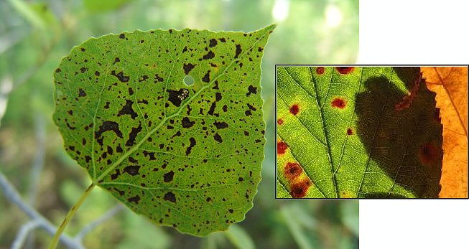
Alcuni esempi di come l’inquinamento dell’aria danneggia le piante.
Problemi respiratori e cardiaci
Gli effetti dell’inquinamento atmosferico per la salute dell’uomo sono allarmanti. Gli inquinanti atmosferici sono noti creare – e con largo anticipo rispetto al “normale” – diverse tipi di patologie respiratorie e cardiache ed il cancro, tra le varie minacce per il corpo. Si sa che diversi milioni di persone muoiono ogni anno a causa degli effetti diretti o indiretti dell’inquinamento atmosferico sia nei Paesi ricchi e industrializzati sia in quelli poveri ed in via di sviluppo. Inoltre, i bambini che vivono nelle aree esposte agli inquinanti atmosferici soffrono comunemente di polmonite e asma.
Effetti sulla fauna selvatica
Proprio come gli esseri umani, anche gli animali devono affrontare alcuni effetti devastanti dovuti all’inquinamento atmosferico. Nel caso di animali, si possono avere infezioni o intossicazioni a causa di cibo e acqua contaminati. Le sostanze chimiche tossiche presenti nell’aria possono costringere le specie della fauna selvatica a spostarsi in un nuovo luogo ed a modificare il loro habitat. La pioggia acida può contaminare o uccidere le piante, che possono venire ingerite dalla fauna selvatica. Gli inquinanti tossici, inoltre, si depositano sulla superficie dell’acqua e possono influire sugli animali marini.
Eutrofizzazione
L’eutrofizzazione è una condizione in cui l’elevata quantità di azoto presente in alcuni inquinanti si riversa sulla superficie del mare e si trasforma in alghe, influendo negativamente su pesci, piante e specie animali. Le alghe verdi che sono presenti su laghi e stagni sono dovute alla presenza di questa sostanza chimica. La crescente importanza del’apporto atmosferico di quantità eccessive di nutrienti come l’azoto e il fosforo appare essere una funzione dell’aumentata attività industriale o agricola, nonché dell’emissione di ossidi di azoto da centrali elettriche, veicoli e altre fonti di origine artificiale.

Riferimenti bibliografici
- Health and effects of air pollution, http://www.mass.gov/eea/docs/dep/air/aq/health-and-env-effects-air-pollutions.pdf
- Causes and effects of air pollution, https://www.conserve-energy-future.com/causes-effects-solutions-of-air-pollution.php
- Effects of air pollution on animals, https://bizfluent.com/about-5137668-effects-air-pollution-animals.html
- Air pollution: everything you need to know, https://www.nrdc.org/stories/air-pollution-everything-you-need-know
- How air pollution affects agricolture, http://www.monitor.co.ug/Magazines/Farming/How-air-pollution-affects-agriculture/689860-2656434-133lf48z/index.html

Inquinamento dell’aria: la normativa italiana
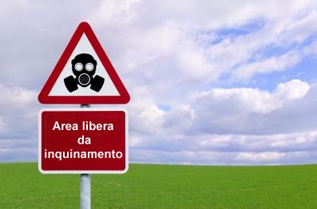
La normativa italiana in materia di tutela dall’inquinamento, emanata in attuazione delle relative direttive dell’Unione Europea (il cui recepimento è obbligatorio, pena una procedura di infrazione, per cui possono essere presenti tali e quali nella legislazione nazionale o regionale), si articola sostanzialmente su due piani: la qualità dell’aria e la disciplina delle emissioni in atmosfera.
La prima fissa i limiti di accettabilità ed i requisiti di qualità dell’aria nei centri urbani e, più in generale, sul territorio. La seconda, invece, è rivolta al controllo dell’inquinamento prodotto dalle aziende attraverso l’individuazione di parametri di riferimento che devono essere fissati per le varie sostanze inquinanti. Si noti che, per quanto riguarda l’osservanza delle norme tecniche relative alla qualità dell’aria, essa non è assolutamente obbligatoria, a meno che non sia specificato dalla normativa legislativa.
Oltra a ciò, la legislazione italiana presenta numerose carenze macroscopiche: ad es. sottovaluta l’importanza dell’inquinamento delle grandi navi nell’area dei porti legato all’elevato tenore di zolfo nei combustibili ad uso marittimo, specie per le soste brevi; non impone che la comunicazione al pubblico dei dati di qualità dell’aria misurati avvenga in tempo (quasi) reale – come avviene ormai in tutti i Paesi avanzati del mondo – al fine di permettere la tutela della salute delle persone.
Può essere utile sapere che la legge italiana dà, nel decreto legge noto come “Testo Unico Ambientale”, la seguente definizione di inquinamento atmosferico: “Ogni modificazione dell’aria atmosferica dovuta all’introduzione nella stessa di una o più sostanze in quantità e con caratteristiche tali da ledere o costituire un pericolo per la salute umana per la qualità dell’ambiente, oppure tali da ledere i beni materiali o compromettere gli usi legittimi dell’ambiente” (D.Lgs. 152/2006, art. 268).

Emissioni in atmosfera di impianti e attività
Le norme in materia di tutela dell’aria e di riduzione delle emissioni in atmosfera sono anch’esse contenute nel già citato Testo Unico Ambientale (D.Lgs. 152/2006), che integra o modifica le disposizioni preesistenti. In particolare, l’ampia disciplina delle emissioni in atmosfera è contenuta nella Parte III di tale Codice, che comprende 32 articoli e 10 allegati, ed è divisa nei seguenti 3 titoli:
- Titolo I – Prevenzione e limitazione delle emissioni in atmosfera di impianti e attività (artt. 267-281)
- Titolo II – Impianti termici civili (artt. 282-290)
- Titolo III – Combustibili (artt. 291-298).
Il decreto stabilisce i valori di emissione (art. 271, e l’Allegato I alla parte V fissa infatti i valori limite, con l’indicazione di un valore massimo e di un valore minimo), le prescrizioni, i metodi di campionamento e di analisi delle emissioni ed i criteri per la valutazione della conformità dei valori misurati ai valori limite. Sono esclusi dal campo di applicazione del decreto gli impianti disciplinati dal D.Lgs. 133/2005, recante attuazione della direttiva 2000/76/CE in materia di incenerimento dei rifiuti.
La regione o la provincia autonoma può stabilire, con legge o con provvedimento generale, sulla base delle migliori tecniche disponibili, valori limite di emissione compresi tra i valori minimi e massimi fissati dall’Allegato I alla parte V del D.Lgs. 152/2006. L’Allegato V, invece, stabilisce apposite prescrizioni per le emissioni di polveri provenienti da attività di produzione, manipolazione, trasporto, carico, scarico o stoccaggio di materiali polverulenti e per le emissioni in forma di gas o vapore derivanti da attività di lavorazione, trasporto, travaso e stoccaggio di sostanze organiche liquide.
L’Allegato III alla parte V del D.Lgs. 152/2006 stabilisce, relativamente alle emissioni di Composti Organici Volatili (COV), i valori limite di emissione, le modalità di monitoraggio e di controllo delle emissioni, nonché i criteri per la valutazione della conformità dei valori misurati ai valori limite. Esso contiene la normativa delle emissioni di tali composti approvata dall’Unione Europea, già recepita con il D.M. 44/2004. Il suddetto recepimento è avvenuto senza modifiche significative.
Gli artt. 273 e 274 del D.Lgs. 152/2006 sono dedicati ai cosiddetti “grandi impianti di combustione” destinati alla produzione di energia – cioè di potenza termica nominale non inferiore a 50 MW di picco, come ad esempio le centrali a combustibili fossili – ed alla raccolta e trasmissione dei dati sulle emissioni di tali impianti. I limiti di emissione per i grandi impianti nuovi ed esistenti sono invece riportati nell’Allegato II.
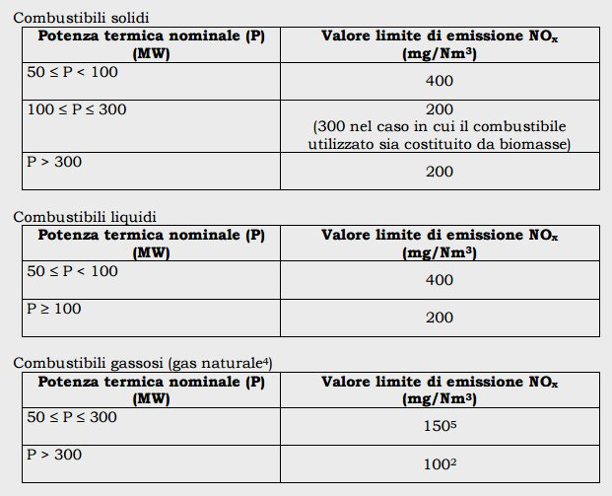
Valori limite di emissione per gli ossidi di azoto che devono essere applicati agli impianti nuovi, ad eccezione delle turbine a gas (All. II alla parte V del D.Lgs. 152/2006).
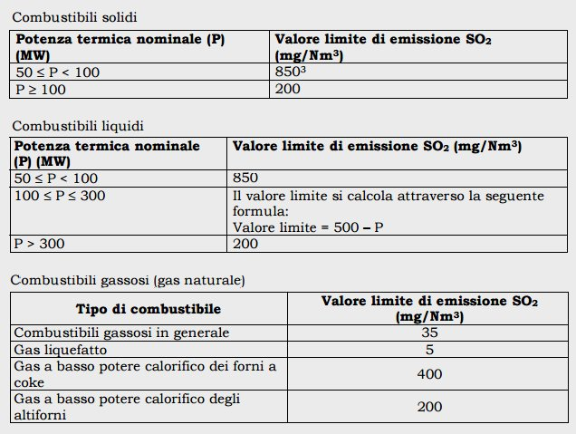
Valori limite di emissione per il biossido di zolfo che devono essere applicati ai “grandi impianti” nuovi, ad eccezione delle turbine a gas (All. II alla parte V del D.Lgs. 152/2006).
Entro il 31 maggio di ogni anno, i gestori dei grandi impianti di combustione devono comunicare all’Agenzia per la protezione dell’ambiente e per i servizi tecnici (APAT), con le modalità previste dal decreto (parte III dell’Allegato II alla parte V), le emissioni totali, relative all’anno precedente, di biossido di zolfo, ossidi di azoto e polveri, determinate conformemente alle prescrizioni (parte IV dell’Allegato II alla parte V), nonché la quantità annua totale di energia prodotta rispettivamente dalle biomasse, dagli altri combustibili solidi, dai combustibili liquidi, dal gas naturale e dagli altri gas.
Agli impianti di combustione di potenza termica nominale inferiore a 50MW (ed agli altri impianti esclusi dal campo di applicazione della parte V del decreto) facenti parte di una raffineria, si applicano, fatto salvo quanto previsto dalla normativa sull’Autorizzazione Integrata Ambientale, i valori limite di emissione di cui alla parte IV, par. 1 dell’Allegato I, calcolati come rapporto ponderato tra la somma delle masse inquinanti emesse e la somma dei volumi delle emissioni di tutti gli impianti della raffineria.

Autorizzazione alle emissioni in atmosfera
Il decreto 152/2006 stabilisce che tutti gli impianti che producono emissioni in atmosfera devono venire autorizzati da un’Autorità competente. L’autorizzazione – da acquisire prima dell’installazione del nuovo impianto o di modifiche sostanziali allo stesso – presenta le modalità di captazione e convogliamento per le emissioni convogliabili, i valori limite, le prescrizioni, i metodi di campionamento ed analisi, il periodo intercorrente tra la messa in esercizio e la messa a regime, il numero di campionamenti.
Si noti che non sono soggetti ad “autorizzazione alle emissioni”, fra gli altri (art. 269, D.Lgs. 152/2006):
- gli impianti di combustione di potenza termica nominale inferiore a 1 MW alimentati a biomasse di cui all’Allegato X, a gasolio, od a biodiesel;
- gli impianti di combustione alimentati a biogas di cui all’Allegato X alla parte quinta del presente decreto, di potenza termica nominale complessiva inferiore o uguale a 3 MW;
- gli impianti di combustione ubicati all’interno di impianti di smaltimento dei rifiuti, alimentati da gas di discarica, gas residuati dai processi di depurazione e biogas, di potenza termica nominale non superiore a 3 MW, se l’attività di recupero è soggetta alle procedure autorizzative semplificate previste dalla parte quarta del presente decreto e tali procedure sono state espletate.
- gli impianti con emissioni scarsamente rilevanti (ad es. gli impianti adibiti esclusivamente a lavorazioni meccaniche con l’esclusione di attività di verniciatura, trattamento superficiale dei metalli e smerigliature; impianti di aspirazione situati in laboratori orafi, odontotecnici, etc.).
Per gli impianti soggetti alla normativa Integrate Pollution Prevention and Control (IPPC) (D.Lgs. 59/2005), l’“autorizzazione alle emissioni” è sostituita dall’Autorizzazione Integrata Ambientale (AIA). Le attività soggette ad AIA (Allegato I) sono: attività energetiche; produzione e trasformazione di metalli; industria dei prodotti minerari; industria chimica; gestione dei rifiuti; impianti di incenerimento dei rifiuti urbani; altre attività, quali quelle dell’industria cartaria e alimentare ivi specificatamente definite.
Avere un’autorizzazione non significa poter poi fare ciò che si vuole. L’art. 301 del D.Lgs. 152/2006 sottolinea come, in caso di pericoli – anche solo potenziali – per la salute umana e per l’ambiente, l’operatore interessato deve informarne senza indugio il Comune, la Provincia, la Regione nel cui territorio si prospetta l’evento lesivo, nonché il Prefetto della provincia, per assicurare un alto livello di protezione in applicazione del principio di precauzione (art.174, paragrafo 2, del Trattato CE).

Normativa degli impianti termici civili
La normativa relativa agli impianti termici civili (Titolo II, D.Lgs. 152/2006) – cioè gli impianti la cui produzione di calore è destinata al riscaldamento/climatizzazione degli ambienti o al riscaldamento di acqua per usi igienici e sanitari – comprende 9 articoli e 1 allegato (IX. Impianti termici civili). Si applica agli impianti termici civili con potenza termica nominale inferiore alle soglie stabilite dall’art. 269, comma 14 (impianti non sottoposti ad autorizzazione di cui al Titolo I).
Le caratteristiche tecniche da rispettare per gli impianti termici civili con potenza termica superiore a 35 kW sono riportate nella parte II dell’allegato IX. Per gli stessi impianti i valori limite sono riportati nella parte III dell’allegato IX. I valori di emissione, inoltre, vanno controllati almeno annualmente. Devono essere allegati al cosiddetto “libretto di centrale” i valori di emissione misurati e le indicazioni sul metodo di misura, le date di effettuazione, e il soggetto che ha effettuato le misure.
Per quanto riguarda le caldaie (ad es. domestiche) di potenza inferiore a 35 kW termici, la legge italiana in realtà non specifica le cadenze con cui deve essere effettuata la manutenzione. Il DPR n. 74 del 2013 precisa che le operazioni di manutenzione ordinaria della caldaia devono essere eseguite da ditte abilitate, “in conformità alle prescrizioni e con la periodicità contenuta nelle istruzioni tecniche fornite dalla ditta che ha installato l’impianto”. Dunque, la periodicità è specificata nel libretto d’impianto.
La periodicità degli interventi di manutenzione della caldaia viene stabilita in base alla tipologia di caldaia e alla sua potenza: ad esempio, per gli impianti termici a combustibile liquido o solido con potenza uguale o minore di 100 kW, la revisione della caldaia (con il controllo dei fumi) deve essere effettuata ogni 2 anni. Se invece non sono state fornite indicazioni né sul libretto della caldaia né sul manuale d’istruzioni, allora dovrete rispettare la periodicità prevista dalle norme UNI e CEI.

Qualità dell’aria: limiti e monitoraggio
La norma quadro in materia di controllo dell’inquinamento atmosferico è rappresentata dal D. Lgs. 155/2010 – in attuazione della direttiva 2008/50/CE relativa alla “Qualità dell’aria ambiente e per un’aria più pulita in Europa” – il quale ha abrogato il D. Lgs. 351/99 e i rispettivi decreti attuattivi (il DM 60/02, il D.Lgs. 183/2004 e il DM 261/2002), che fornivano modalità di misura, indicazioni sul numero e sulla collocazione delle postazioni di monitoraggio, limiti e valori di riferimento per i diversi inquinanti.
Il D.Lgs. 155/2010 contiene, innanzitutto, le definizioni di “valore limite”, “valore obiettivo”, “soglia di informazione” e “soglia di allarme”, “livelli critici”, “obiettivi a lungo termine” e relativi “valori obiettivo”. Il Decreto, inoltre, individua l’elenco degli inquinanti per i quali è obbligatorio il monitoraggio (NO₂ , NOx, SO₂, CO, O₃, PM10, PM2.5, Benzene, Benzo(a)pirene, Piombo, Arsenico, Cadmio, Nichel, Mercurio, precursori dell’ozono) e stabilisce anche le modalità della trasmissione ed i contenuti delle informazioni sullo stato della qualità dell’aria, da inviare al Ministero dell’Ambiente.
Il “valore limite” è il livello che deve essere raggiunto entro un termine prestabilito e che non deve essere successivamente superato. Il “valore obiettivo” è il livello da conseguire, ove possibile, entro una data prestabilita. Il “livello critico” è il livello oltre il quale possono sussistere rischi o danni per ecosistemi e vegetazione, non per gli esseri umani. La “soglia di allarme” è il livello oltre il quale sussiste pericolo per la salute umana, il cui raggiungimento impone di assicurare informazioni adeguate e tempestive.
Continuando, in tema di definizioni, la “soglia di informazione” è il livello oltre il quale sussiste pericolo per la salute umana per alcuni gruppi sensibili, il cui raggiungimento impone di assicurare informazioni adeguate e tempestive. L’“obiettivo a lungo termine” è il livello da raggiungere nel lungo periodo mediante misure proporzionate. L’“indicatore di esposizione media” è il livello da verificare sulla base di selezionate stazioni di fondo nazionali che riflette l’esposizione media della popolazione. Infine, l’“obiettivo nazionale di riduzione dell’esposizione” è la riduzione percentuale dell’esposizione media rispetto ad un anno di riferimento, da raggiungere entro una data prestabilita.
Il suddetto provvedimento legislativo individua nelle Regioni le autorità competenti per effettuare la valutazione della qualità dell’aria, nonché per la redazione dei Piani di Risanamento della qualità dell’aria nelle aree nelle quali siano stati superati i valori limite. Sono stabilite anche le modalità per la realizzazione o l’adeguamento delle reti di monitoraggio della qualità dell’aria (Allegato V e IX). L’allegato VI del decreto contiene, invece, i metodi di riferimento per la determinazione degli inquinanti. Infine, gli allegati VII e XI, XII, XIII e XIV riportano i valori limite, i livelli critici, gli obiettivi a lungo termine e i valori obiettivo rispetto ai quali effettuare la valutazione dello stato della qualità dell’aria.
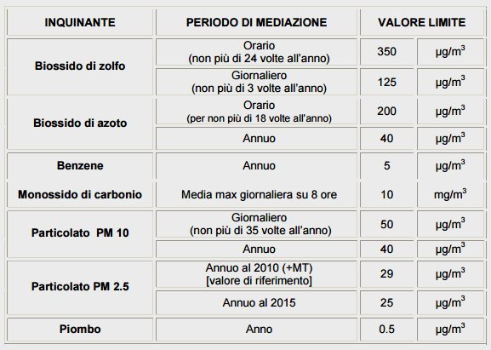
Valori limite dei vari inquinanti (Tab. 1 All. XI D.Lgs. 155/2010).
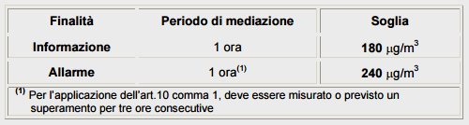
Soglie di informazione e di allarme per l’ozono (Tab. 1.5 All. XII D.Lgs. 155/2010).
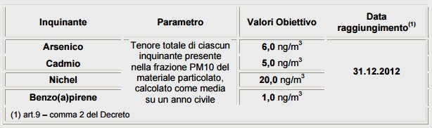
Valori obiettivo per arsenico, cadmio, nichel e benzo(a)pirene (Tab. 1.6 All. XIII D.Lgs. 155/10).
Di recente sono stati emanati il DM Ambiente 29 novembre 2012 che, in attuazione del D.Lgs. n.155/2010, individua le stazioni speciali di misurazione della qualità dell’aria, il D Lgs. 250/2012 che modifica ed integra il Decreto Legislativo n.155/2010 definendo anche il metodo di riferimento per la misurazione dei composti organici volatili, il DM Ambiente 22 febbraio 2013 che stabilisce il formato per la trasmissione del progetto di adeguamento della rete di monitoraggio e il DM Ambiente 13 marzo 2013 che individua le stazioni per le quali deve essere calcolato l’indice di esposizione media per il PM2,5.
Il DM 5 maggio 2015 stabilisce, invece, metodi di valutazione delle stazioni di misurazione della qualità dell’aria di cui all’articolo 6 del D.Lgs. 155/2010. Negli allegati I e II, è descritto il metodo di campionamento e di analisi da applicare in relazione alle concentrazioni di massa totale e per speciazione chimica del particolato (PM10 e PM2.5) e da applicare per gli idrocarburi policiclici aromatici diversi dal benzo(a)pirene. Il DM 26 gennaio 2017 modifica il D.Lgs. 155/2010 recependo i contenuti della Direttiva 1480/2015 in materia di metodi di riferimento per la determinazione degli inquinanti, procedure per la garanzia di qualità per le reti e la comunicazione dei dati rilevati e in materia di scelta dei siti di monitoraggio.
Queste informazioni non sostituiscono in alcun modo la consulenza di uno studio legale specializzato, ma vogliono essere solo una prima introduzione all’argomento. Si prega inoltre di segnalare eventuali errori residui od omissioni riscontrati in questa pagina a: info@inquinamento-italia.com.

Riferimenti bibliografici
- Decreto legge sulle “Norme in materia ambientale” (D.Lgs. 152/2006), http://www.bosettiegatti.eu/info/norme/statali/2006_0152.htm
- Allegati del D.Lgs. 152/2006 ben tabulati, http://www.poliedra.it/IMP/images/progetti/materiali/impresa11.pdf
- Decreto legge sulla “Qualità dell’aria ambiente” (D.Lgs. 155/2010), http://moniqa.dii.unipi.it/DLgs-155-del-13-08-2010.pdf
- Decreto legge in materia di “Incenerimento dei rifiuti” (D. Lgs. 133/2005), http://www.arpa.veneto.it/temi-ambientali/aria/file-e-allegati/normativa/emissioni/D_lgs_33_2005.pdf
- Decreto Ministeriale sui “Metodi di riferimento per la determinazione degli inquinanti, procedure per la garanzia di qualità per le reti e la comunicazione dei dati rilevati e in materia di scelta dei siti di monitoraggio” (D.M. 26 gennaio 2017), http://www.arpa.veneto.it/temi-ambientali/aria/file-e-allegati/normativa/qualita-dellaria/DM%2026%20gennaio%202017.pdf
- Decreto Ministeriale sui “Metodi di valutazione delle stazioni di misurazione della qualità dell’aria” (D.M. 5 maggio 2015), http://www.arpa.veneto.it/temi-ambientali/aria/file-e-allegati/normativa/qualita-dellaria/DM%205%20maggio%202015.pdf
- La tutela dall’inquinamento atmosferico: la normativa nazionale, http://www.ea.ancitel.it/resources/cms/documents/BITAIRQuadroNormativo.pdf
- Cosa dice la normativa: qualità dell’aria, ARPA Veneto, http://www.arpa.veneto.it/temi-ambientali/aria/cosa-dice-la-normativa
- Il quadro normativa in materia di qualità dell’aria, ARPA Emilia, https://www.arpae.it/cms3/documenti/_cerca_doc/aria/ra/ra2010/cap1_normativa_2010.pdf
- Quadro Normativo Su Inquinamento Atmosferico e Qualità Dell’Aria, http://www.dsa.unipr.it/trezzo/uni_parma/sintesi/quadro_normativo.htm
- Aria: database normativa vigente, http://www.reteambiente.it/normativa/atmosfera/indici/vigente/
- Manutenzione della caldaia: è davvero obbligatoria per legge?, http://www.condominioweb.com/il-momento-di-fare-la-manutenzione-obbligatoria-della-caldaia.12122#ixzz50aA67HMW

Inquinamento idrico: la normativa italiana

La normativa legata all’inquinamento idrico – cioè alla contaminazione dei mari e delle acque interne superficiali (fiumi e laghi) e di falda – fa parte di quella più generale relativa all’acqua, che suddivideremo in quattro aree tematiche: (1) sistema idrico integrato; (2) tutela dei corpi idrici dall’inquinamento; (3) uso potabile e acque minerali; (4) scarichi e trattamento delle acque reflue.
Naturalmente, la normativa legata a tali argomenti è trattata in varie leggi, come illustrato di seguito. Purtroppo, per le acque reflue industriali la normativa nazionale definisce soltanto i limiti – ovvero la concentrazione degli inquinanti – che devono essere rispettati allo scarico, ma non indica i trattamenti appropriati. Inoltre, per quanto riguarda i limiti, essa non chiarisce se vi sia differenza fra lo scarico su suolo o su un corpo idrico in secca, un evento purtroppo molto frequente negli ultimi anni.
Infine, molti inquinanti sono ancora largamente sottovalutati, anche a livello normativo, pur avendo il potenziale di raggiungere l’uomo attraverso l’acqua e di combinare gli effetti in modo sinergico ed in parte imprevedibile: ci riferiamo, ad esempio, agli inquinanti organici persistenti (comprendenti, fra gli altri, PFAS, diossine, etc.), ai fanghi di depurazione “imbottiti” di rifiuti di provenienza spesso del tutto ignota ed, infine, alle microplastiche scoperte di recente nelle acque di rubinetto.
Si deve, pertanto, tenere conto che l’uomo e gli altri organismi sono spesso esposti attraverso l’acqua a “cocktail” di sostanze chimiche, di cui a priori non si conosce la composizione. Per l’ISPRA “è necessario prendere atto di queste evidenze, confermate a livello mondiale, e del fatto che le metodologie utilizzate in fase di autorizzazione, che valutano le singole sostanze e non tengono conto degli effetti cumulativi, debbono essere analizzate criticamente al fine di migliorare la stima del rischio”.
Il sistema idrico integrato
Gli interventi mirati alla gestione, al controllo e all’uso delle risorse idriche sono regolati da un quadro normativo riconducibile alla L. 36/1994 (“Disposizioni in materia di risorse idriche”), nota anche come “legge Galli”, che ha avuto fra gli obiettivi quello di porre rimedio alla notevole frammentazione della gestione delle opere riguardanti il sistema idrico (circa 8.000 gestori in tutta Italia) ed alle gravi carenze gestionali riguardo i livelli minimi di servizio, la manutenzione e gli investimenti.
A questa hanno fatto seguito vari interventi normativi – alcuni dei quali di competenza regionale – che nel complesso costituiscono le linee guida per la corretta pianificazione delle risorse idriche. La normativa è stata abrogata dal D.lgs. 152/2006, che però ne ha mantenuto quasi del tutto i contenuti.
La legge n.36/1994 definisce il cosiddetto “sistema idrico integrato”(S.I.I.) come “l’insieme dei servizi pubblici di captazione, adduzione e distribuzione di acqua ad usi civili, di fognatura e di depurazione delle acque reflue”. La legge pone quindi l’attenzione sul “ciclo dell’acqua”, a partire dalla sua captazione, all’eventuale trattamento di potabilizzazione, alla distribuzione, allo scarico in fognature, fino alla depurazione delle acque reflue ed alla restituzione ai corpi idrici ricettori.
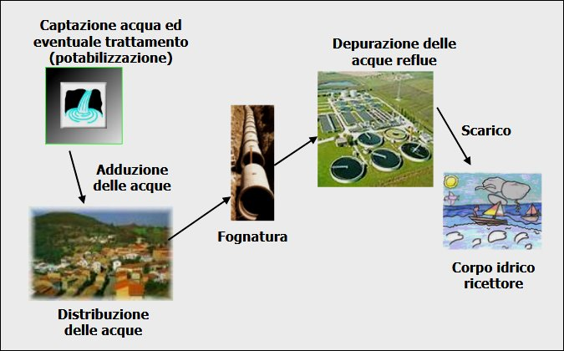
Il ciclo integrato delle acque ai sensi della L. 36/1994. (fonte: Ing. Gaspare Viviani, “La normativa italiana in materia di acque”)
Come sintetizza ottimamente l’Ing. Viviani dell’Università di Palermo, per la L. 36/1994 “l’analisi del ciclo dell’acqua, e quindi il servizio idrico integrato che ne è alla base – tanto in fase costitutiva, quanto in quella gestionale – vanno organizzati nell’ambito di un territorio omogeneo, definito ‘Ambito Territoriale Ottimale’ (A.T.O.). La scelta di una scala territoriale di ambito ha l’obiettivo di superare la frammentazione della gestione delle risorse idriche (opere acquedottistiche, fognarie e depurative)”.
La Legge 36/1994 prevede una netta divisione fra le funzioni di “ controllo” (che spetta all’A.T.O. ed è quindi di competenza pubblica) e quella di “gestione” (che può essere privata). La Legge 42/2010, di conversione del decreto-legge del 25 gennaio 2010, n. 2, recante interventi urgenti concernenti enti locali e regioni, ha però soppresso gli A.T.O., anche se non è chiaro quale soggetto li sostituirà.
Tutela dei corpi idrici dall’inquinamento
La tutela dei corpi idrici dall’inquinamento è invece regolata dal D.Lgs. 152/1999 e dal D.Lgs. 152/2006, che disciplinano in particolare la protezione e il risanamento dei corpi idrici nonché la regolamentazione delle reti fognarie e dei sistemi depurativi, con l’obiettivo di garantire degli “obiettivi di qualità” ambientale e per specifica destinazione d’uso (potabile, balneare, etc.) del corpo idrico.
Per quanto riguarda il monitoraggio delle caratteristiche dei corpi idrici e delle possibili fonti di inquinamento, per i corpi idrici superficiali vanno rilevati parametri – distinti in parametri di base (obbligatori) e parametri addizionali – relativamente a: (1) Acqua; (2) Biota; (3) Sedimenti. Per il monitoraggio delle acque sotterranee, invece, vanno effettuate: (a) misure quantitative (livello piezometrico, portate); (b) misure qualitative (analisi chimiche).
Il D.Lgs. 152/1999 stabilisce degli “stati di qualità ambientale” per i corpi idrici superficiali e per le acque sotterranee (v. Tabella qui sotto) e fissa i parametri indicatori per la valutazione della qualità delle acque; mentre il D.Lgs. 152/2006 fissa nell’Allegato 1 i criteri per l’individuazione dei corpi idrici “significativi” da classificare e monitorare per raggiungere gli obiettivi di qualità ambientale, e richiede che entro il 31/12/2015 sia raggiunto lo stato di qualità ambientale “buono” per i corpi idrici superficiali.
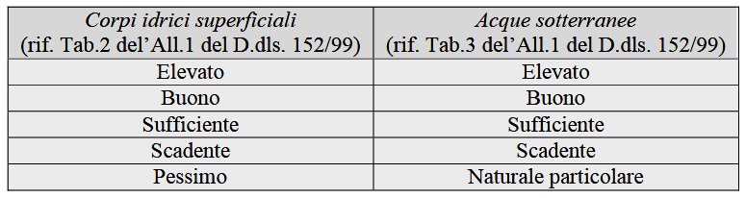
Stati di qualità ambientale dei corpi idrici (da Viviani G., cit.).
Il D.Lgs. 152/2006, inoltre, definisce “aree vulnerabili” da nitrati di origine agricola le zone di territorio che scaricano direttamente o indirettamente composti azotati di origine agricola o zootecnica in acque già inquinate o che potrebbero esserlo in conseguenza di tali tipi di scarichi. E identifica come “aree sensibili”, fra le altre, le acque superficiali già eutrofizzate o di prossima eutrofizzazione, e le acque dolci superficiali destinate alla produzione di acqua potabile che abbiano più di 50 mg/l di nitrati.
L’uso potabile e le acque minerali
Il D.Lgs. 31/2001 (in attuazione della Direttiva 98/83/CE relativa alla qualità delle acque destinate al consumo umano) fissa le caratteristiche delle acque per l’uso potabile – cioè i criteri di qualità delle acque idonee per il consumo umano, previa eventuale potabilizzazione – e definisce, in particolare, dei “valori parametrici da non superare” per 64 parametri di natura fisica, chimica e microbiologica.
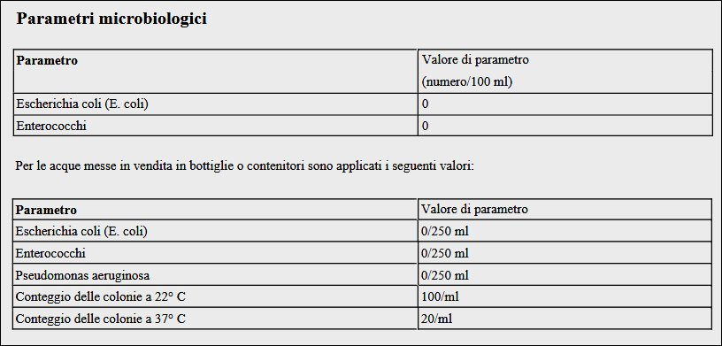
I limiti di legge italiani microbiologici per l’acqua di rubinetto (sopra) e minerale (sotto).
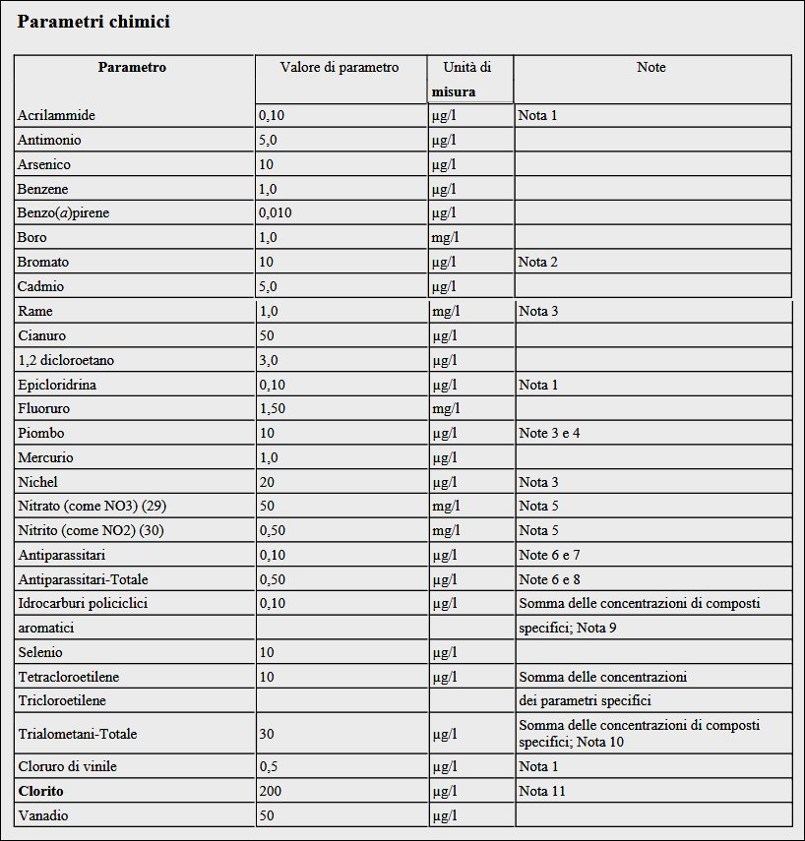
I limiti di legge italiani dei parametri chimici per le acque per uso potabile.
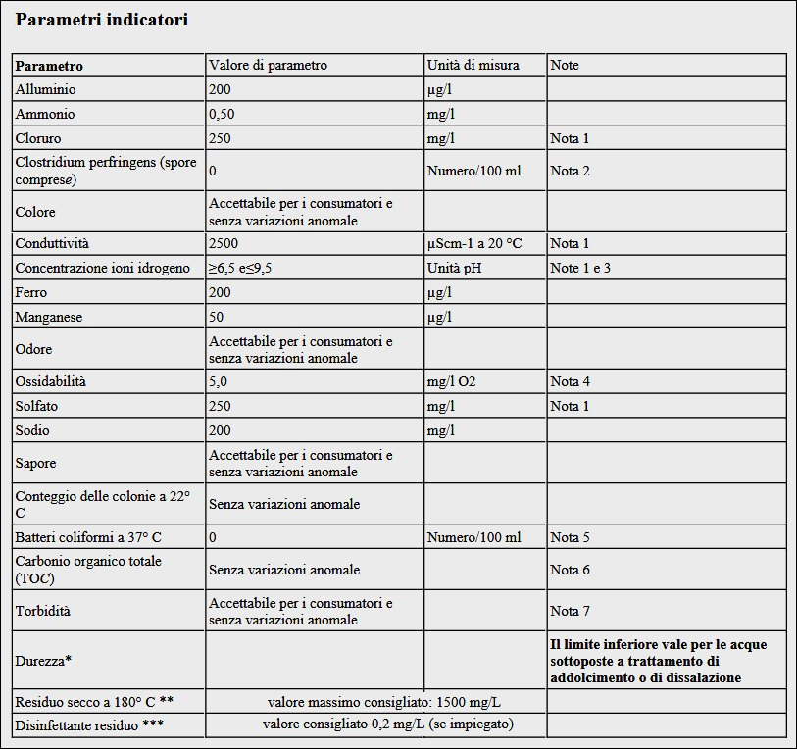
I limiti di legge italiani dei parametri indicatori per le acque per uso potabile.
Il già citato D.Lgs. 152/2006 classifica le acque superficiali in tre categorie (A1, A2, A3), a seconda delle loro caratteristiche, stabilendo dei livelli di trattamento crescenti passando dalla classe A1 alla A3 e vietando l’utilizzo delle stesse se peggiori di A3. Inoltre impone, sia per le acque superficiali sia per quelle profonde, delle “aree di salvaguardia” che le Regioni devono definire, distinte in:
- zona di tutela assoluta (divieto assoluto di qualunque attività; > 10 m);
- zona di rispetto (limitata attività; > 200 m);
- zona di protezione (uso controllato).
Il medesimo decreto legislativo definisce, infine, le linee minime degli impianti di potabilizzazione per le acque di origine superficiali, a seconda della classificazione delle acque stesse:
- Acque di tipo A1: “trattamento fisico semplice + disinfezione” (filtrazione + disinfezione);
- Acque di tipo A2: “trattamento fisico e chimico normale + disinfezione” (preossidazione + chiariflocculazione + filtrazione + disinfezione);
- Acque di tipo A3: “trattamento fisico e chimico spinto + affinazione + disinfezione” (preossidazione + chiariflocculazione + filtrazione + filtri a carboni attivi + disinfezione).
Per quanto riguarda invece le acque minerali, in Italia può essere venduta con la dicitura acqua minerale solo l’acqua che risponde ai criteri di legge stabiliti dal D.Lgs. 176/2011 (attuazione della Direttiva 2009/54/CE sull’utilizzazione e la commercializzazione delle acque minerali naturali), il quale recita: «Sono considerate acque minerali naturali le acque che, avendo origine da una falda o giacimento sotterraneo, provengono da una o più sorgenti naturali o perforate e che hanno caratteristiche igieniche particolari ed, eventualmente, proprietà favorevoli alla salute».
Per le acque potabili, le ultime due specificazioni (caratteristiche igieniche e proprietà salutari) non sono invece richieste. Se ne deduce, quindi, che le acque minerali siano intrinsecamente superiori, già per previsione di legge, alle comuni acque potabili distribuite dalla rete idrica. Va inoltre segnalato il D.M. 10/02/2015 sui criteri di valutazione delle caratteristiche delle acque minerali naturali.
Scarichi e trattamento delle acque reflue
La disciplina degli scarichi è contenuta nel “solito” D.lgs.152/2006 (ed è in sostanza equivalente a quella del D.lgs. 152/99), che disciplina anche la tipologia minima di trattamento a cui i reflui devono essere sottoposti. Mentre il D.M. 185/2003 contiene norme precedenti sul riuso delle acque reflue.
Uno scarico è definito come “qualsiasi immissione effettuata esclusivamente tramite un sistema stabile di collettamento che collega senza soluzione di continuità il ciclo di produzione del refluo con il corpo recettore acque superficiali, sul suolo, nel sottosuolo e in rete fognaria, indipendentemente dalla loro natura inquinante, anche sottoposte a preventivo trattamento di depurazione”. Sono definite “acque di scarico” tutte le acque reflue provenienti da uno scarico.
Gli scarichi di origine urbana sono classificati in: acque reflue domestiche (art. 64, comma 1 lett. g) acque reflue industriali (art. 74, comma 1 lett. h); acque reflue urbane (art. 74 , comma 1 lett. i, sono quelle che viaggiano dentro le fognature); acque meteoriche (art. 113, comprendono pioggia, neve, grandine, rugiada, etc.); acque reflue assimilate alle domestiche (art. 101, comma 7, ad es. quelle provenienti da allevamenti, coltivazioni, terme, impianti di acquacoltura o piscicoltura, etc.).
La disciplina degli scarichi (D.Lgs. 152/2006) prevede un doppio canale di controllo:
- quello riportato nelle tabelle dell’Allegato 5 alla parte III del Decreto, i cui limiti sono differenziati in funzione della provenienza degli scarichi; essi costituiscono valori inderogabili, di cui quindi non può essere concesso il superamento (limitatamente ai parametri nelle Tabb. 1, 2 e 5, mentre per le Tabb. 3 e 4 i limiti tabellari sono da applicare al cosiddetto “campione medio”);
- quello individuato dalle Regioni nell’ambito della redazione del cosiddetto “Piano di Tutela delle Acque” (PTA), un piano finalizzato al rispetto degli “obiettivi di qualità” che si vogliono raggiungere e garantire per i corpi idrici ricettori, da cui dipende la scelta dei limiti su concentrazioni e carichi massimi ammissibili per gli scarichi che in essi trovano recapito.
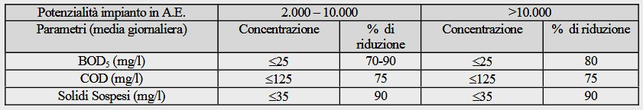
Limiti sulle acque reflue depurate (Tab. 1 All. 5 D.Lgs. 152/2006).
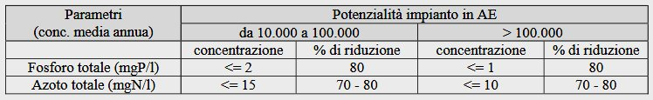
Limiti per lo scarico in “aree sensibili” (Tab. 2 All. 5 D.Lgs. 152/2006).
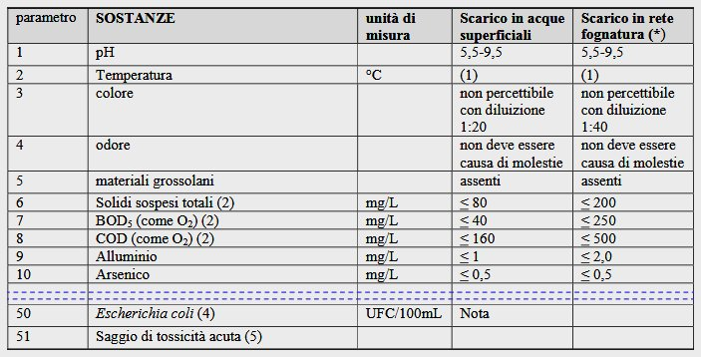
Limiti per lo scarico di reflui da attività produttive per lo scarico in pubbliche fognature ed in corpi recettori (Tab. 3 All. 5 D.Lgs. 152/2006).
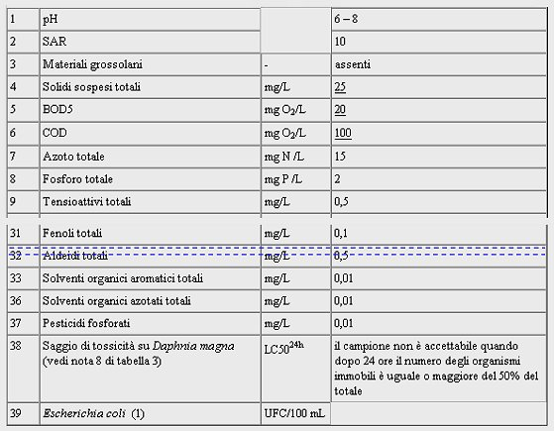
Limiti per gli scarichi di acque reflue urbane ed industriali che recapitano sul suolo (Tab. 4 All. 5 D.Lgs. 152/2006).
Si noti che i limiti tabellari sulle acque reflue dipendono anche – anzi, in prima battuta, soprattutto – dal valore del parametro chiamato “Abitante Equivalente” (AE) – o carico organico specifico – che è la quantità di sostanze organiche biodegradabili derivate da un’utenza civile o assimilabile a questa, convogliate in fognatura nell’arco temporale di un giorno (24 ore), cui corrisponde una richiesta biochimica di ossigeno a 5 giorni (120 ore) pari a 60 grammi di O₂ al giorno (D.Lgs. 152/2006 art. 74).
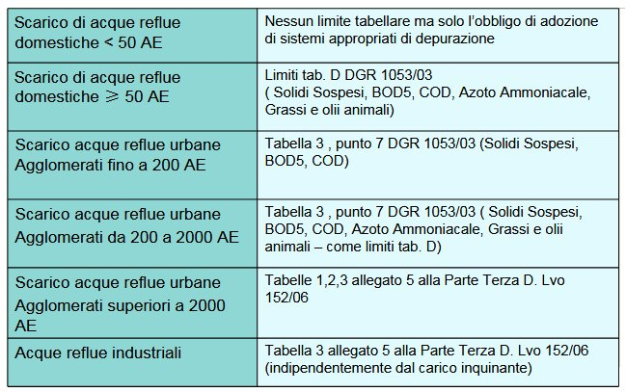
Le tabelle con i limiti per i vari tipi di acque reflue. (fonte: Monica Sala, “Lo scarico di acque reflue: riferimenti normativi”)
Anche il trattamento minimo a cui devono essere sottoposte le acque reflue dipende dal parametro Abitante Equivalente. Nel caso di agglomerati con potenzialità inferiore a 2.000 AE, va effettuato un cosiddetto “Trattamento Appropriato”. Le tecnologie considerate “trattamenti appropriati” non sono definite dal decreto, tuttavia la Regione Emilia Romagna con la DGR 1053/03 ha normato l’applicazione dei sistemi di trattamento appropriati in base alla dimensione degli agglomerati.
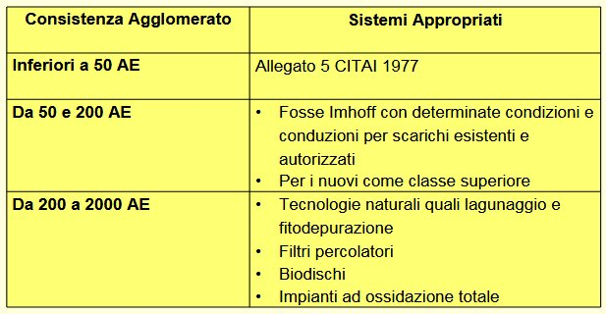
Trattamenti appropriati per le acque reflue urbane per agglomerati <2.000 AE. (fonte: Sala)
Nel caso di agglomerati con potenzialità superiore a 2.000 AE e scarico in acque dolci, sono previsti per la depurazione dei “Trattamenti Secondari”, ed invece addirittura dei “Trattamenti Spinti” oltre i 10.000 AE in “aree sensibili” (sia che si tratti di acque dolci che marine).
Queste informazioni non sostituiscono in alcun modo la consulenza di uno studio legale specializzato, ma vogliono essere solo una prima introduzione all’argomento. Si prega inoltre di segnalare eventuali errori residui od omissioni riscontrati in questa pagina a: info@inquinamento-italia.com.

Riferimenti bibliografici:
- Disposizioni in materia di risorse idriche (Legge 36/1994), https://www.ambientediritto.it/Legislazione/ACQUA/Legge%2094%20n.36.htm
- Decreto legge sulle “Norme in materia ambientale” (D.Lgs. 152/2006), http://www.bosettiegatti.eu/info/norme/statali/2006_0152.htm
- Decreto legge sulla tutela delle acque dall’inquinamento (D.Lgs. 152/1999), http://www.bosettiegatti.eu/info/norme/statali/1999_0152.htm
- Decreto legge sulla qualità delle acque destinate al consumo umano (D.Lgs. 31/2001), https://www.arpal.gov.it/images/stories/testi_normative/DLgs_31-2001.pdf
- Decreto legge sull’utilizzazione e la commercializzazione delle acque minerali (D.Lgs. 176/2011), http://www.provincia.so.it/ambiente/acqua/acque/D.Lgs%20176-2011.pdf
- Decreto ministeriale sui criteri di valutazione delle caratteristiche delle acque minerali (D.M. 10/02/2015), http://www.acqueinbottiglia.fondazioneamga.org/pdf/DM_10_febbraio_2015.pdf
- Viviani G., “La normativa italiana in materia di acque” (2015), https://www.unipa.it/strutture/forsem/.content/documenti/Seminario_Mannina—Viviani-300415.pdf
- Sala M., “Lo scarico di acque reflue: riferimenti normativi”, https://www.arpae.it/cms3/documenti/reggioemilia/Presentazione_Sala.pdf

Come valutare la qualità dell’acqua

La qualità dell’acqua è una misura della condizione dell’acqua in relazione ai requisiti di una o più specie biotiche e/o a qualsiasi bisogno o scopo umano. Gli standard più comuni utilizzati per valutare la qualità dell’acqua riguardano la salute degli ecosistemi, la qualità per l’uso domestico e per quello potabile.
La qualità dell’acqua si riferisce alle caratteristiche chimiche, fisiche, biologiche e radiologiche dell’acqua. Il concetto di qualità dell’acqua viene anche usato in riferimento a una serie di norme rispetto alle quali è possibile valutare la conformità, ma per questo aspetto specifico rimandiamo all’articolo apposito sulla normativa italiana relativa all’inquinamento idrico ed alla qualità delle acque.
In ogni caso, la qualità dell’acqua deve essere appropriata per il suo uso utilizzo. La stragrande maggioranza delle acque dolci superficiali sulla Terra non è né potabile né tossica, ma nei nostri Paesi le attività industriali e commerciali sono una causa di inquinamento idrico, come pure il deflusso dalle aree agricole, il deflusso dalle aree urbano e lo scarico di acque reflue trattate e non.
La qualità delle acque superficiali
Il monitoraggio della qualità dell’acqua dei corpi idrici superficiali (torrenti, fiumi, laghi, mari, etc.) può aiutare i ricercatori a imparare dai processi naturali nell’ambiente ed a determinare e prevedere l’impatto umano su un ecosistema. Questi sforzi di misurazione possono anche aiutare nei progetti di risanamento ambientale o garantire che vengano rispettati gli standard ambientali prefissati.
I parametri che influiscono sulla qualità dell’acqua nell’ambiente includono fattori fisici, chimici e biologici. Le proprietà fisiche della qualità dell’acqua comprendono la temperatura e la torbidità. Le caratteristiche chimiche coinvolgono parametri come il pH e l’ossigeno disciolto. Gli indicatori biologici della qualità dell’acqua comprendono le alghe ed il fitoplancton. Altri parametri importanti sono la salinità e il residuo fisso, cioè la quantità totale di sostanze disciolte nell’acqua.
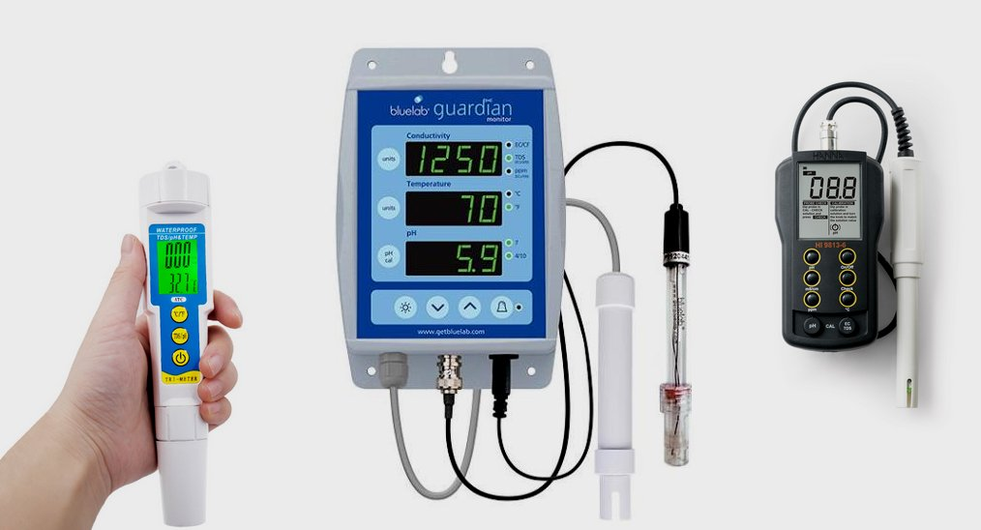
Alcuni apparecchi che misurano residuo fisso, pH e temperatura dell’acqua.
Questi parametri, in realtà, sono rilevanti non solo per gli studi sulle acque superficiali dell’oceano, dei laghi e dei fiumi, ma anche per le acque sotterranee e di quelle di scarico dei processi industriali. Ad esempio, una misura della qualità dell’acqua in laghi, fiumi e torrenti è proprio data dal residuo fisso. Quantità elevate di sostanze disciolte, infatti, possono indicare una scarsa qualità dell’acqua. E lo stesso vale, in generale, anche per l’acqua potabile (l’acqua del rubinetto, non la minerale).
L’acqua può essere classificata in base al livello di residuo fisso:
- Acqua dolce: meno di 500 mg/l = 500 ppm
- Acqua salmastra: da 500 a 30.000 mg/l = 500-30.000 ppm
- Acqua salina: da 30.000 a 40.000 mg/l = 30.000-40.000 ppm
- Acqua ipersalina: superiore a 40.000 mg/l o > 40.000 ppm
Sono stati condotti numerosi studi per studiare le reazioni di varie specie animali ad un elevato residuo fisso, e queste vanno dall’intolleranza alla totale tossicità. I risultati numerici, tuttavia, devono essere interpretati con cautela, poiché i risultati di tossicità vera si riferiscono a componenti chimici specifici. Tuttavia, tali informazioni sono un’utile guida sulla natura dei rischi nell’esposizione di organismi acquatici o di animali terrestri a livelli elevati di residuo fisso.
La maggior parte degli ecosistemi acquatici che coinvolgono la fauna ittica mista possono tollerare livelli di residuo fisso di 1000 mg/l. La riproduzione di pesci e gli esemplari giovani sembrano essere più sensibili agli alti livelli di residuo fisso. Ad esempio, da misurazioni effettuate nei delta dei fiumi è stato riscontrato che concentrazioni di 350 mg/l di residuo fisso riducono la deposizione delle spigole, mentre concentrazioni inferiori a 200 mg/l favorivano condizioni di deposizione delle uova più salutari.
Gli individui interessati a monitorare la qualità dell’acqua che non possono permettersi o gestire analisi su scala di laboratorio possono anche utilizzare indicatori biologici per ottenere una lettura generale della qualità dell’acqua. Ad esempio, i molluschi bivalvi sono ampiamente utilizzati come bioindicatori per monitorare la salute degli ambienti acquatici sia nell’acqua dolce che negli ambienti marini.
Gli standard di qualità dell’acqua per le acque di superficie variano in modo significativo a causa delle diverse condizioni ambientali, degli ecosistemi e degli usi previsti. Le sostanze tossiche e le elevate popolazioni di alcuni microrganismi possono presentare un rischio per la salute nell’uso a scopo non potabile, come l’irrigazione, il nuoto, la pesca, il rafting, la navigazione e gli usi industriali. Queste condizioni possono anche interessare la fauna selvatica, che usa l’acqua per bere o come habitat.
Per questo, la maggior parte delle leggi ambientali attuali si concentra sulla designazione di particolari usi di un corpo idrico, fissando degli obiettivi da raggiungere per il mantenimento di ecosistemi sani, e possono concentrarsi anche sulla protezione delle popolazioni di specie in via di estinzione. Anche in Italia la tutela dei corpi idrici dall’inquinamento è così regolata dalla legge (in particolare, dal D.Lgs. 152/2006).
La qualità per l’uso domestico
I minerali disciolti nell’acqua possono influire sulla sua idoneità per una serie di scopi industriali e domestici. La più familiare di queste problematiche è probabilmente la presenza di ioni di calcio (Ca2+) e magnesio (Mg2+), che interferiscono con l’azione detergente del sapone e possono formare depositi di solfati duri e carbonati dolci in scaldacqua o caldaie. La cosiddetta “durezza” dell’acqua è dovuta proprio alla naturale presenza in essa del calcio e del magnesio.
La durezza rappresenta la somma dei sali di calcio e di magnesio, in qualunque forma contenuti nell’acqua. Si misura in gradi, che in gradi tedeschi sono indicati con la lettera “D” e in gradi francesi con la lettera “F”. Un grado francese equivale a 10 mg/l di carbonato di calcio ed a 0,56 °D (gradi tedeschi). Le acque sono classificate in base al grado di durezza in:
- Dolce: grado di durezza inferiore a 10 °F;
- Moderatamente dura: grado di durezza tra 10 e 20 °F;
- Dura: grado di durezza fra 20 e 30 °F;
- Molto dura: grado di durezza oltre 30 °F.
Per misurare la durezza dell’acqua, si può ricorrere ad un apposito kit di test – liquido od in cartine – che è spesso utilizzato per misurare la durezza dell’acqua negli acquari.
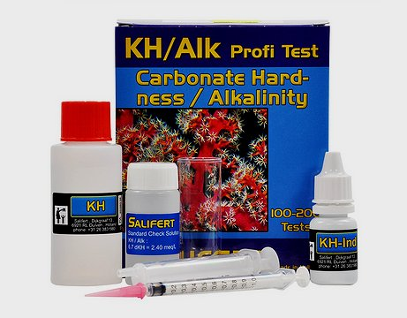
Un kit per misurare la durezza dell’acqua negli acquari.
Le acque di rubinetto sono “dure” quando contengono tanti sali disciolti. Un’acqua si definisce, invece, “dolce” quando contiene solo pochi sali disciolti. L’acqua distillata, quindi, è dolcissima e purissima, perché non contiene sali disciolti. Ma qualsiasi acqua “naturale”, passando attraverso falde e terreni, si arricchisce di vari soluti, ovvero, di sostanze polari che riescono a disciogliersi in essa.
Sebbene il pH e la durezza siano proprietà diverse dell’acqua, sono strettamente collegate. Mentre il pH è una misura dell’acidità e alcalinità dell’acqua, la durezza è una misura dei minerali disciolti nell’acqua. I due sono strettamente collegati perché i minerali disciolti tendono a contrastare gli effetti degli acidi nell’acqua (un processo noto come “tampone”), impedendo la caduta del pH.
Nella maggior parte dei casi, quindi, l’acqua dura ha un pH elevato (alcalino), mentre l’acqua dolce ha un pH basso (acido), e dunque basterà misurare il pH. Negli acquari, invece, si può avere un’acqua dura ma un pH basso. Ciò si verifica perché gli acidi prodotti in un acquario (da scarti di pesce, respirazione, paludi, etc.) superano la “capacità tampone” degli elementi nell’acqua, causando la caduta del pH, ma lasciando sufficienti minerali “non tampone” perché l’acqua rimanga dura.
Un’acqua di casa con un pH basso (minore di 6.5) potrebbe quindi essere acida, “dolce” e corrosiva. Pertanto, l’acqua potrebbe portar via ioni metallici – come ferro, manganese, rame, piombo e zinco – dalla falda acquifera, dagli impianti idraulici e dalle tubature. Pertanto, un’acqua con un pH basso potrebbe contenere livelli elevati di metalli tossici, causare danni prematuri alle tubazioni metalliche, un gusto metallico o aspro, macchiare il bucato e colorare di “blu-verde” lavandini e scarichi.
Un’acqua di casa con un pH maggiore di 8,5 potrebbe indicare che è “dura”. L’acqua dura non rappresenta un rischio per la salute, ma può causare altri problemi, che includono: formazione di precipitato sulle tubazioni che fanno diminuire le pressioni dell’acqua e il loro diametro interno; sapore alcalino nell’acqua che può ad es. rendere amaro il gusto del caffè; formazione di un deposito su piatti, utensili e lavandini; riduzione dell’efficienza di scaldacqua elettrici e lavastoviglie.
L’acqua dura, causando accumulo di calcare in tubi, valvole e filtri, riduce le prestazioni e aumenta i costi di manutenzione dei sistemi e degli elettrodomestici. Tali effetti possono essere osservati in acquari, spa, piscine e sistemi di trattamento dell’acqua ad osmosi inversa. In tal caso, l’acqua può venire addolcita attraverso un opportuno “addolcitore”. Tipicamente, in queste applicazioni il residuo fisso viene controllato di frequente – insieme alle membrane filtranti – per evitare effetti negativi.
Quando si misura il residuo fisso dell’acqua dura trattata con addolcitori, eventuali alti livelli di questo parametro non sono correlati all’acqua dura, poiché gli addolcitori non riducono il residuo fisso; piuttosto, sostituiscono ioni di magnesio e calcio, che causano l’acqua dura, con una uguale carica di ioni sodio o di potassio, lasciando il residuo fisso generale invariato o addirittura aumentato.
Anche un elevato residuo fisso indica, in generale, che l’acqua è dura, il che significa che ci sono molti minerali disciolti che formeranno delle incrostazioni ad es. sui lati di una piscina o di una spa e all’interno dei tubi. Il monitoraggio del residuo fisso può consentire l’intervento prima che ciò succeda. In ogni caso, se l’acqua è dura, addolcitela solo per le aree utilizzate per il lavaggio e la pulizia, non per cucinare e bere.
La qualità per il consumo umano
I contaminanti che possono essere presenti nell’acqua non trattata includono microrganismi come virus, protozoi e batteri; contaminanti inorganici come sali e metalli; contaminanti chimici organici da processi industriali e dall’uso di petrolio; pesticidi ed erbicidi; e contaminanti radioattivi. Dunque la qualità delle fonti di acqua dolce dipende in generale dalla geologia e dall’ecosistema locali, così come dagli usi umani come la dispersione delle acque reflue, l’inquinamento industriale
Negli Stati Uniti, l’Agenzia per la protezione dell’ambiente (EPA) limita la quantità di determinati contaminanti nell’acqua di rubinetto fornita dai sistemi idrici pubblici. Esistono, a riguardo, due tipi di standard: gli standard primari regolano le sostanze che possono potenzialmente influire sulla salute umana; gli standard secondari prescrivono le qualità che influenzano il gusto, l’odore o l’aspetto.
In Italia, esiste invece un decreto legge (precisamente, il D.Lgs. 31/2001) che fissa le caratteristiche delle acque per l’uso potabile – cioè i criteri di qualità delle acque idonee per il consumo umano, previa eventuale potabilizzazione – e definisce, in particolare, dei “valori parametrici da non superare” per 64 parametri di natura fisica, chimica e microbiologica.
I limiti di legge italiani microbiologici per l’acqua di rubinetto (sopra) e minerale (sotto).
I limiti di legge italiani dei parametri chimici per le acque per uso potabile.
I limiti di legge italiani dei parametri indicatori per le acque per uso potabile.
I livelli di pH dell’acqua bevibili dall’uomo variano da 4 a 11 con minima irritazione gastrointestinale. Valori superiori a 11 possono causare irritazioni alla pelle e agli occhi, così come un pH inferiore a 4. Per quanto riguarda la durezza, l’acqua dura è preferibile all’acqua dolce per il consumo umano, poiché i problemi di salute sono stati associati con l’eccesso di sodio e con carenze di calcio e magnesio.
La soglia di residuo fisso – cioè la somma di minerali, sali ed inquinanti disciolti nell’acqua – accettabile per l’acqua potabile umana dal rubinetto è di 500 mg/l, che negli Stati Uniti è lo standard di qualità secondario per garantire l’appetibilità dell’acqua potabile (mentre il limite di legge in Italia per l’acqua potabile ad uso umano è di 1.500 mg/l). Nel caso, lo si può ridurre con membrane ad osmosi inversa. Si noti che, di solito, l’acqua minerale in bottiglia ha un residuo fisso superiore rispetto all’acqua di rubinetto.
In paesi con forniture dell’acqua di rubinetto spesso non sicure o sporche – come ad esempio in gran parte dell’India – il residuo fisso dell’acqua potabile viene spesso controllato dai tecnici per misurare l’efficacia dei loro dispositivi di filtrazione dell’acqua. Infatti, sebbene il valore di tale parametro non fornisca una risposta sulla quantità di microrganismi presenti in un campione d’acqua – cioè sulla sua qualità microbiologica – può dare comunque una buona idea dell’efficienza del filtro utilizzato.
Nelle aree urbane di tutto il mondo, la tecnologia di depurazione delle acque viene usata nei sistemi idrici comunali per rimuovere i contaminanti dall’acqua di fonte (acque superficiali o sotterranee) prima di essere distribuiti a case, aziende, scuole e altri destinatari. L’acqua prelevata direttamente da un corso d’acqua, un lago o una falda acquifera e che non ha avuto alcun trattamento sarà di qualità incerta.
Si può ragionevolmente prevedere che l’acqua potabile – compresa l’acqua trattata e quella in bottiglia – contenga almeno una piccola quantità di alcuni contaminanti. La presenza di questi contaminanti non indica necessariamente che l’acqua rappresenti un rischio per la salute. Al tempo stesso, il fatto che un’acqua potabile soddisfi i parametri di legge non la rende di per sé sicura al 100%, ad esempio a causa del numero giocoforza limitato di parametri normati e del cosiddetto “effetto cocktail”.

Riferimenti bibliografici
- Water quality, http://www.fondriest.com/environmental-measurements/parameters/water-quality/
- Water quality, https://en.wikipedia.org/wiki/Water_quality
- Valori chimico-fisici dell’acqua dolce, http://www.danireef.com/2014/12/01/durezza-kh-gh-ph-acqua-dolce-valori-chimico-fisici-quarta-parte/

Inquinamento dell’aria: cos’è davvero?
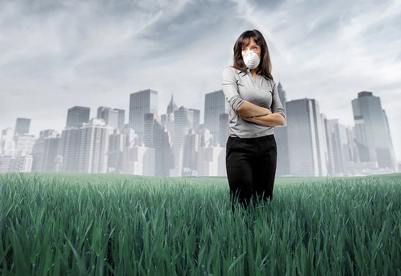
L’inquinamento dell’aria – che sia esterno (outdoor) o interno agli edifici (indoor) – si riferisce alla presenza di particelle artificiali nell’aria che possono potenzialmente causare danni. Questi cambiamenti chimici, fisici o biologici nell’aria possono includere cose come vari tipi di gas, fumo e polveri. Con inquinamento atmosferico ci riferiremo, in particolare all’inquinamento esterno, o outdoor.
L’inquinamento atmosferico può essere ulteriormente suddiviso in due tipi: visibile (pensa allo smog) e invisibile (immagina ad es. i gas emessi dalla vernice). Entrambi i tipi sono dannosi per la tua salute, ma le forme invisibili sono quelle che spesso non pensi ti facciano male ogni giorno dato che non puoi vederle. L’inquinamento indoor dell’aria, per le sue diverse fonti, verrà trattato a parte.
L’inquinamento atmosferico si verifica quando qualsiasi gas nocivo, polvere, fumo penetra nell’atmosfera e rende difficile la sopravvivenza di piante, animali ed esseri umani man mano che l’aria si “sporca”. Il sostentamento di tutte le forme viventi è dovuto a una combinazione di gas che formano l’atmosfera; lo squilibrio causato dall’aumento o diminuzione della percentuale di questi gas – o l’aggiunta nell’aria di sostanze tossiche e/o cancerogene – può essere dannoso per la sopravvivenza.
La maggior parte dell’inquinamento atmosferico deriva da: combustione di combustibili fossili (ad es. carbone e gas naturale) per produrre energia; combustione di biomasse (ad es. legna e pellet) per il riscaldamento; emissioni di sostanze inquinanti pericolose da parte di industrie e di fabbriche, nonché di inceneritori e raffinerie; attività agricole varie; inquinamento indoor, o domestico.
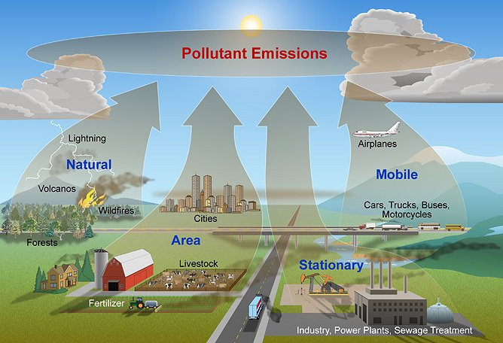
Le principali fonti di inquinamento dell’aria, o atmosferico.
Lo strato di ozono, considerato cruciale per l’esistenza degli ecosistemi sul pianeta, è messo a rischio dall’aumento dell’inquinamento atmosferico; mentre il riscaldamento globale (global warming) – dovuto ai gas serra, conseguenza diretta dell’inquinamento antropogenico – è diventato, a causa del cambiamento climatico innescato e degli eventi meteorologici estremi, la più grande minaccia e sfida che il mondo contemporaneo deve superare nel tentativo di sopravvivere.
E, in un ciclo di feedback particolarmente distruttivo, l’inquinamento atmosferico non solo contribuisce al cambiamento climatico, ma è anche esacerbato da esso: tale inquinamento, infatti, sotto forma di anidride carbonica e metano – che sono due potenti “gas serra” – aumenta la temperatura della Terra e lo smog si forma proprio quando il clima è più caldo e ci sono più radiazioni ultraviolette.
Il cambiamento climatico aumenta pure la produzione di fastidiosi inquinanti atmosferici noti come allergeni, inclusa la muffa (grazie alle condizioni di umidità causate dalle condizioni meteorologiche estreme ed all’aumento delle inondazioni) ed il polline (ciò a causa di una stagione pollinica più lunga e di una maggiore produzione di polline da parte delle piante con il caldo).
I due tipi più comuni e, in generale, fra i più temibili di inquinamento atmosferico sono lo smog e il particolato. Lo smog – o “ozono a livello del suolo”, come viene spesso chiamato in quanto l’ozono è uno dei principali componenti dello smog fotochimico, che crea una sorta di foschia – si verifica quando le emissioni derivanti dalla combustione di combustibili fossili reagiscono con la luce solare, creando un gas di ozono (O₃) velenoso che può influire sulla salute delle persone.
Il particolato – noto anche come “polveri sottili”, fuliggine o “PM” (da Particulate Matter) – è invece costituito da minuscole particelle di sostanze chimiche, suolo, fumo, polvere o allergeni, sotto forma di gas o solidi, che vengono trasportate nell’aria. Le particelle più piccole sono le più pericolose per l’uomo, perché possono accumularsi nei polmoni e penetrare nel flusso sanguigno.
Lo smog fotochimico è un fenomeno con picchi d’estate, essendo favorito dall’irraggiamento solare. Al contrario, l’accumulo nell’aria di polveri sottili è un fenomeno con picchi invernali, sia per l’inquinamento aggiuntivo legato agli impianti a biomasse (pellet, legna, etc.) per il riscaldamento degli edifici che per l’inversione termica che provoca un ristagno dell’aria (come ad es. in Val Padana).
In molte parti del mondo, questo tipo di inquinamento ha ridotto la distanza e la chiarezza di ciò che vediamo finanche del 70%. Le fonti di smog e di particolato sono simili: entrambi provengono da automobili e camion, fabbriche, centrali elettriche, inceneritori, motori, caldaie, insomma da qualsiasi cosa che bruci combustibili fossili – come ad esempio carbone o gas naturale – o biomasse.
Ancora più temibili, però, sono gli effetti sulla salute degli inquinanti atmosferici pericolosi. Questi sono o mortali o comportano gravi rischi per la salute anche in piccole quantità. Alcuni dei più comuni sono mercurio, piombo, diossina, idrocarburi aromatici policiclici e benzene, emessi ad es. durante la combustione di gas o carbone, l’incenerimento o, nel caso del benzene della benzina.
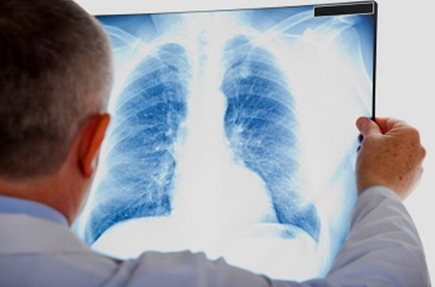
Gli inquinanti atmosferici pericolosi possono provocare serie patologie nell’uomo.
In genere, proprio la concentrazione di un qualche tipo di inquinante fa la differenza tra “innocuo”, “inquinato” e “pericoloso”. Per esempio, consideriamo l’anidride carbonica, o CO₂. A tassi intorno al 5-10% in aria, può diventare tossica e causare gravi danni / morte. Allo stesso tempo, tassi inferiori allo 0,05% sono considerati sicuri per la respirazione e in genere non rappresentano un problema.
Notevoli, comunque, sono gli effetti dell’inquinamento atmosferico complessivo dovuto a gas, fumo e polveri sulla salute dell’uomo. L’Organizzazione Mondiale della Sanità (OMS) ha individuato l’inquinamento atmosferico come uno dei più grandi “assassini” del mondo: l’esposizione a tale inquinamento è un rischio invisibile responsabile di almeno 7 milioni di morti premature ogni anno, secondo l’OMS.
Ciò vuol dire che 1 su 8 del totale dei decessi a livello mondiale è dovuto all’inquinamento dell’aria: in altre parole, circa il 12% delle persone che muoiono ogni anno sul nostro pianeta ci lasciano non per cause naturali, bensì a causa di tale inquinamento. Questo risultato è più che doppio rispetto alle stime precedenti dell’OMS, segno di un trend di netto peggioramento della situazione.
Ma questi sono, naturalmente, soltanto dei valori medi. Quindi, in una zona con elevato inquinamento atmosferico per colpa dell’uomo – come ad es. vicino ad impianti inquinanti di medie o grandi dimensioni – ci dobbiamo aspettare un incremento di mortalità ben maggiore, e ovviamente tanto più grande quanto più ci si avvicina alla sorgente e quanto più quest’ultima è potente e inquinante.
Secondo un recente report sulla qualità dell’aria al quale ha collaborato anche l’ENEA, l’Italia guida la classifica europea dei morti per inquinamento dell’aria con oltre 90.000 morti premature (contro le 41.000 degli Stati Uniti, sei volte più popolosi). Si tratta di 1.500 decessi per milione di abitanti, rispetto ai 1.100 in Germania, agli 800 della Francia e della Gran Bretagna, ed ai 600 della Spagna.
Le persone esposte a inquinanti atmosferici tossici a concentrazioni e durate sufficienti possono avere una maggiore probabilità di contrarre il cancro o di sperimentare altri gravi effetti sulla salute. Questi effetti sulla salute possono includere danni al sistema immunitario, nonché problemi neurologici, riproduttivi (ad esempio, riduzione della fertilità), dello sviluppo, respiratori e altri problemi seri.
Oltre all’esposizione alle sostanze tossiche nell’aria respirata, alcuni inquinanti atmosferici tossici (come ad es. il mercurio) possono depositarsi su terreni o acque superficiali, dove vengono assorbiti dalle piante e ingeriti dagli animali e alla fine vengono trasmessi e accumulati attraverso la catena alimentare, talvolta dino all’uomo. Anche gli animali possono quindi sperimentare seri problemi di salute.
La maggior parte degli inquinanti atmosferici pericolosi provengono da fonti create dall’uomo: mobili (ad esempio, automobili, camion, autobus), fisse (ad esempio, fabbriche, raffinerie, centrali elettriche), indoor (ad esempio, alcuni materiali da costruzione e solventi per la pulizia). Alcune sostanze tossiche sono rilasciate da fonti naturali come eruzioni vulcaniche e incendi boschivi.
Il disastro di Bhopal del 1952 è un buon esempio delle cause e degli effetti dell’inquinamento atmosferico sulla salute: una nube di gas velenoso fuoriuscito da una fabbrica di pesticidi ha ucciso ben 3.800 persone e ne ha avvelenate decine di migliaia nella città di Bhopal, in India. Ancora nel 2006, nelle zone interessate dalla fuoriuscita del gas il tasso di morbilità era 2,4 volte più elevato che in quelle adiacenti.
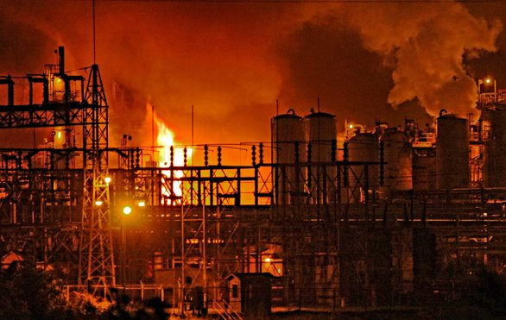
L’incidente all’impianto chimico di Bhopal, costato la vita a migliaia di persone.
Molti inquinanti atmosferici pericolosi sono regolamentati dalle leggi dei vari Paesi: ad esempio, negli Stati Uniti sono quasi 200, e l’Agenzia per la Protezione dell’Ambiente (EPA) statunitense sta lavorando con le amministrazioni locali per ridurre le emissioni atmosferiche di 187 inquinanti atmosferici tossici. Ma altri non sono regolamentati, proprio come accade per molti inquinanti dell’acqua.
L’inquinamento atmosferico può essere potenzialmente molto dannoso per le persone. Coloro che sono giovani, vecchi o hanno un sistema immunitario indebolito sono particolarmente a rischio per gli effetti dell’inquinamento dell’aria sulla salute. Uno studio di Legambiente dimostra che, riducendo del 10% i livelli di particolato atmosferico, potremmo avere anche 10.000 morti in meno.

Riferimenti bibliografici
- Air pollution: everything you need to know, https://www.nrdc.org/stories/air-pollution-everything-you-need-know
- Air pollution, World Health Organization, http://www.who.int/topics/air_pollution/en/
- Air pollution, https://en.wikipedia.org/wiki/Air_pollution

Quali sono i principali tipi di inquinanti atmosferici
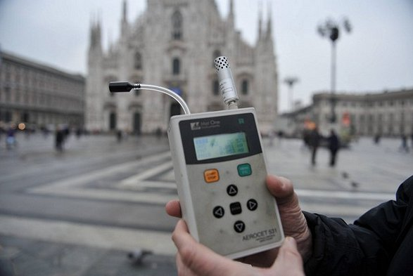
Esistono vari tipi di inquinanti atmosferici: da quelli temibili costituiti da sostanze altamente tossiche e/o cancerogene (o teratogene, ovvero che hanno la capacità di indurre malformazioni nella prole, come ad es. le diossine) a quelli il cui grado di pericolosità dipende dalla composizione e dalle dimensioni (come le polveri sottili e lo smog fotochimico), fino agli allergeni, abbastanza più innocui.
Lo smog fotochimico è, nel suo complesso, un inquinante “secondario”, mentre le polveri sottili sono un inquinante sia primario che secondario; i cosiddetti “inquinanti atmosferici pericolosi” sono in genere inquinanti primari, come pure i gas serra e gli allergeni naturali. Ma vediamo più in dettaglio le caratteristiche che contraddistinguono i principali tipi di inquinamento atmosferico:
Smog fotochimico
Lo smog è un tipo di inquinamento atmosferico visibile sotto forma di foschia composto da ossidi di azoto, ossidi di zolfo, ozono, fumo o particolato, tra gli altri (inquinanti meno visibili includono il monossido di carbonio ed i clorofluorocarburi). Deriva dalle emissioni di carbone, dalle emissioni veicolari, dalle emissioni industriali, dagli incendi forestali e agricoli, e dalle reazioni fotochimiche di tali emissioni.
Lo smog moderno – come ad esempio quello visibile nelle grandi città più inquinate – è un tipo di inquinamento atmosferico derivato soprattutto dalle emissioni veicolari di motori a combustione interna e dai fumi industriali, che reagiscono nell’atmosfera con la luce solare per formare inquinanti secondari, i quali si combinano anche con le emissioni primarie per formare lo smog fotochimico.
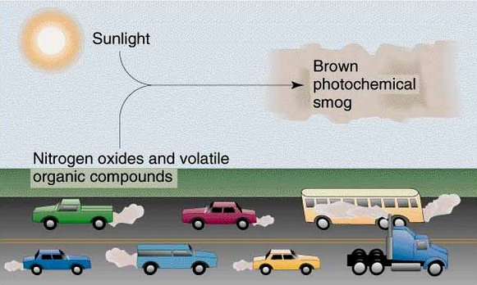
La formazione dello smog fotochimico nei centri urbani.
In molte parti del mondo, questo tipo di inquinamento ha ridotto la distanza e la chiarezza di ciò che vediamo finanche del 70%. Lo smog è talvolta chiamato “ozono a livello del suolo”, in quanto il velenoso gas ozono (O₃) è uno dei principali componenti dello smog fotochimico e si origina quando gli idrocarburi (HC) emessi dalla combustione di combustibili fossili reagiscono con la luce solare.
Più in generale, lo smog fotochimico è la reazione chimica della luce solare, degli ossidi di azoto (NO_{x}) e dei composti organici volatili (VOC) nell’atmosfera, che rilascia particelle aerodisperse, ozono e biossido di azoto (NO₂), che si forma quando l’ossido di azoto (NO) si combina con l’ossigeno nell’aria. Lo smog fotochimico è più comune nelle città con climi soleggiati ed asciutti e molti veicoli a motore.
Lo smog è altamente tossico per gli esseri umani. In alcune città, soprattutto dei Paesi più poveri, la gravità dello smog è spesso aggravata dai roghi nelle zone agricole limitrofe. Invece, i livelli di smog di molte città anche dei Paesi industrializzati – come ad esempio, quelle della Pianura Padana – vengono aumentati dal fenomeno dell’inversione termica, che intrappola l’inquinamento vicino al suolo.
Particolato o polveri sottili
Il particolato – noto anche come polveri sottili, fuliggine o “PM” (da Particulate Matter) – è un’altra importante forma di inquinamento, che può avere origine naturale o antropogenica. Esso è costituito da minuscole particelle sospese di sostanze chimiche, suolo, fumo, polvere o allergeni, sotto forma di gas, solidi o goccioline liquide, che vengono trasportate nell’aria per grandi distanze.
Le polveri sottili possono essere di diverse dimensioni e forme e possono essere composte da centinaia di diverse sostanze chimiche, alcune delle quali tossiche e/o cancerogene. Esse comprendono: il PM10 (particelle inalabili, con diametro inferiore a 10 micrometri); PM2.5 (particelle fini inalabili, con diametri di 2,5 micrometri e più piccoli); le particelle ultrafini (UFP), di scala nanometrica (meno di 0,1 μm).
Alcune particelle – come polvere, sporco, fuliggine o fumo – sono grandi o scure abbastanza da essere visibili ad occhio nudo. Le particelle fini (PM2,5) sono la causa principale della ridotta visibilità (foschia) in alcune parti del mondo. Altre sono così piccole (le ultrafini) che, a differenza dello smog e delle polveri sottili più grandi, possono essere rilevate solo usando un microscopio elettronico.
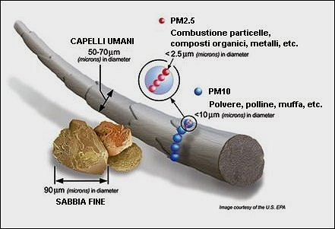
La differenza di diametro fra particelle di PM10, PM2,5 capelli umani e sabbia.
Le polveri sottili artificiali provengono da automobili e camion, fabbriche, centrali elettriche, inceneritori, motori, caldaie, cioè da qualsiasi cosa che bruci combustibili fossili – come carbone o gas naturale – o biomasse. Anche i fumi dell’ammoniaca e dei fertilizzanti ricchi di azoto usati in agricoltura si mescolano con le emissioni industriali per formare polveri sottili spesso sottovalutate.
In effetti, alcune polveri sottili vengono emesse direttamente da una fonte, come cantieri, strade non asfaltate, campi, ciminiere o fuochi. Ma la maggior parte si formano nell’atmosfera a causa di reazioni complesse di sostanze chimiche come il biossido di zolfo (SO₂) e gli ossidi di azoto (NO_{x}) – inquinanti emessi dalle centrali elettriche, dalle industrie e dalle automobili – o l’ammoniaca.
La sostanza particolata contiene solidi microscopici o goccioline liquide così piccole che possono essere inalate e causare seri problemi di salute alle persone. Le particelle con diametro inferiore a 10 micrometri rappresentano i problemi maggiori, perché possono penetrare in profondità nei polmoni, accumulandovisi, e alcune possono persino entrare direttamente nel flusso sanguigno.
Inquinanti atmosferici pericolosi
I cosiddetti “inquinanti atmosferici pericolosi” (HAP) – noti anche come inquinanti atmosferici tossici – sono quelli che causano il cancro (o sono sospettati di provocarlo) e altri gravi effetti sulla salute, cioè sono o mortali o generano seri rischi per l’uomo anche in piccole quantità: ad es., effetti sulla riproduzione o difetti alla nascita (come nel caso di sostanze “teratogene”), effetti ecologici avversi, etc.
La maggior parte degli inquinanti atmosferici pericolosi provengono da fonti create dall’uomo: mobili (ad esempio, automobili, camion, autobus), fisse (ad esempio, fabbriche, raffinerie, centrali elettriche), indoor (ad esempio, alcuni materiali da costruzione e solventi per la pulizia). Alcune sostanze tossiche sono rilasciate da fonti naturali come eruzioni vulcaniche e incendi boschivi.
Molti inquinanti atmosferici pericolosi sono regolamentati dalle leggi dei vari Paesi: ad esempio, negli Stati Uniti sono quasi 200, e l’Agenzia per la Protezione dell’Ambiente (EPA) statunitense sta lavorando con le amministrazioni locali per ridurre le emissioni atmosferiche di 187 inquinanti atmosferici tossici. Ma altri non sono regolamentati, proprio come accade per molti inquinanti dell’acqua.
Esempi di queste sostanze presenti nell’aria includono diossina, amianto, benzene, toluene e metalli come cadmio, mercurio, cromo e composti del piombo. Questi sono spesso emessi durante la combustione di gas o carbone, l’incenerimento o, nel caso del benzene, della benzina. Gli idrocarburi aromatici policiclici (PAH), invece, sono componenti tossici dello scarico del traffico e del fumo di un incendio.
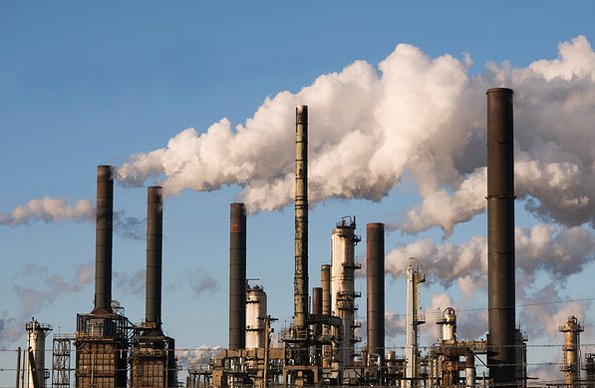
Le emissioni industriali sono responsabili di un vasto numero di inquinanti pericolosi.
Altri inquinanti atmosferici pericolosi includono: il percloroetilene, che viene emesso da alcuni impianti di lavaggio a secco; il cloruro di metilene, che viene utilizzato come solvente e sverniciatore da una serie di industrie; il cloruro di vinile, emesso dai gas esausti delle industrie plastiche; la formaldeide, un potente battericida che trova ampio impiego nei disinfettanti per uso domestico, etc.
Gli inquinanti atmosferici pericolosi possono essere un particolato, un composto organico volatile (VOC) o un gas, e non hanno alcuna soglia di esposizione: in altre parole, non esiste una quantità minima o una durata dell’esposizione che possa essere considerata “sicura”. Gli effetti sulla salute possono essere acuti (ad es. per inalazione di un gas tossico) o cronici (ad es. per esposizione a un cancerogeno).
Gas serra vari
Intrappolando il calore della terra nell’atmosfera, i gas serra portano a temperature più calde del pianeta – il “riscaldamento globale” – ed a tutti i segni distintivi del cambiamento climatico: innalzamento del livello del mare, condizioni meteorologiche più estreme, estinzione di specie animali, morti di persone legate al calore e alla diffusione delle malattie di norma endemiche nelle regioni più calde.
Secondo uno studio dell’Agenzia della Protezione dell’Ambiente (EPA) del 2014, l’anidride carbonica era responsabile dell’81% delle emissioni totali di gas serra da parte degli Stati Uniti e il metano dell’11%. L’anidride carbonica deriva dalla combustione di combustibili fossili e il metano da fonti naturali e industriali, comprese le grandi quantità rilasciate nelle perforazioni per il petrolio e il gas.
A livello planetario, emettiamo quantità molto maggiori di anidride carbonica, ma il metano è molto più potente, quindi è anche molto distruttivo. Un’altra classe di gas a effetto serra, gli idrofluorocarburi (HFC), sono migliaia di volte più potenti dell’anidride carbonica nella loro capacità di intrappolare il calore, ma nell’ottobre 2016, oltre 140 paesi hanno raggiunto un accordo per ridurne l’uso.
Infatti queste sostanze chimiche, utilizzate nei condizionatori e nei frigoriferi, sono responsabili – insieme ai clorofluorocarburi (CFC), usati come refrigeranti, solventi e propellenti nelle bombolette spray e messi al bando già nel 1987 dal Protocollo di Montreal – dell’assottigliamento dello strato di ozono stratosferico che protegge l’uomo e tutte le forme viventi dai raggi ultravioletti solari nocivi.
In sostituzione dei clorofluorocarburi, sono stati impiegati gli idroclorofluorocarburi (HCFC), che, pur essendo più reattivi e più facilmente decomposti a livello della troposfera, si sono dimostrati anch’essi attivi verso l’ozono e sono dunque sono in via di dismissione. I sostituti oggi più usati sono gli idrofluorocarburi (HFC), di cui si cercano oggi sostituti poiché sono considerati potenziali gas-serra.
Allergeni naturali
Anche i pollini, le muffe e gli allergeni vari provenienti da alberi, erbe infestanti e prati vengono trasportati nell’aria, esacerbati dai cambiamenti climatici e sono pertanto dannosi per la salute. Non sono regolamentati dalla legge e sono meno direttamente collegati alle azioni umane, ma possono essere considerati a tutti gli effetti una forma di inquinamento atmosferico.

I pollini sono uno dei più comuni e fastidiosi allergeni naturali presenti nell’aria.
Quando case, scuole o aziende subiscono danni da parte dell’acqua – o comunque sono interessate da una forte umidità – la muffa può crescere e produrre delle sostanze inquinanti che vengono aerodisperse. L’esposizione alla muffa può scatenare attacchi di asma o una reazione allergica, e alcune muffe possono persino produrre tossine che sarebbero pericolose da inalare per chiunque.
Inoltre, per chi soffre di allergie primaverili, l’arrivo della primavera è una brutta notizia. Tutto ciò che fiorisce e l’apertura delle foglie significano che i pollini e altri allergeni legati alle piante o all’erba riempiranno l’aria e creeranno una sorta di coltre colorata sul terreno e sulle automobili, seguita da starnuti, gocciolamenti, intasamento dei seni nasali per migliaia di italiani.
Le allergie ai pollini stanno peggiorando in concomitanza con il riscaldamento globale indotto dai gas serra, principalmente dall’aumento dei livelli di anidride carbonica. In particolare, l’aumento dell’anidride carbonica – principalmente a causa delle emissioni indotte dall’uomo – sta aumentando la produzione di polline. Inoltre, i cambiamenti climatici estendono la stagione di produzione dei pollini.
Gli studi di laboratorio mostrano che le piante fatte crescere in una camera con diversi livelli di CO₂ per testare gli effetti di tale gas sulla produzione di polline hanno mostrato cambiamenti significativi: la produzione di polline, ai livelli di CO₂ attuali, era più che doppia rispetto a quando la camera era impostata sui livelli di CO₂ del 1999 (circa 370 parti per milione, o ppm), come questa era doppia rispetto a quando il livello di CO₂ era impostato su livelli pre-industriali (circa 280 ppm).

Riferimenti bibliografici
- Air pollution: everything you need to know, https://www.nrdc.org/stories/air-pollution-everything-you-need-know
- Smog, https://en.wikipedia.org/wiki/Smog
- PM pollution, https://www.epa.gov/pm-pollution
- Ultrafine particle https://en.wikipedia.org/wiki/Ultrafine_particle
- A Major Source of Air Pollution: Farms, http://www.earthinstitute.columbia.edu/articles/view/3281
- Lista inquinanti atmosferici pericolosi, http://scorecard.goodguide.com/chemical-groups/one-list.tcl?short_list_name=hap
- Common examples of air pollutants, http://eschooltoday.com/pollution/air-pollution/common-examples-of-air-pollutants.html
- Clorofluoricarburi, http://www.treccani.it/enciclopedia/clorofluorocarburo_%28Enciclopedia-della-Scienza-e-della-Tecnica%29/
- More CO2 and more pollen, http://www.climatecentral.org/gallery/graphics/more-co2-more-pollen

Monitoraggio dell’aria inquinata: i 5 approcci
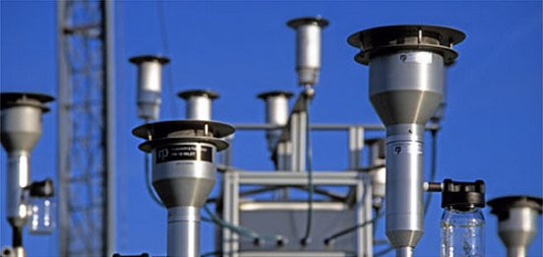
L’inquinamento atmosferico è un problema globale, specialmente nelle nazioni che si sviluppano rapidamente, ma è un vero e proprio incubo per i Paesi – come da esempio l’Italia – che hanno livelli elevato di inquinamento ma non dispongono di una rete di centraline di rilevamento della qualità dell’aria sufficientemente fitta per le reali esigenze, neppure a livello nazionale.
Ma, prima che i Paesi possano affrontarlo, devono essere in grado di misurarlo e questo compito all’apparenza semplice si è rivelato sorprendentemente difficile. Ora, però, le cose stanno rapidamente cambiando ed alle reti nazionali di centraline presenti nei vari Paesi si stanno affiancando diverse possibilità di monitoraggio alternative, che permettono di rendere visibile un inquinamento che alla reti di rilevamento nazionali risulta “invisibile”, in quanto esse sono “a maglie larghissime”.
Non sorprende, quindi, che persino i Paesi e le città più ricche abbiano oggi una conoscenza molto limitata dell’inquinamento atmosferico su scala iperlocale e sui relativi modelli. Questo perché le modalità tradizionali di misurazione della qualità dell’aria cercano di misurare il livello di fondo in pochi punti spesso non rappresentativi: non sono quindi ottimizzate per il monitoraggio dell’esposizione quotidiana o personale all’inquinamento, e spesso nemmeno per il monitoraggio in tempo reale.
Ecco, in sintesi, quali sono oggi i 5 principali approcci per il monitoraggio dell’inquinamento dell’aria, che vengono illustrati in dettaglio in altrettanti articoli di questo sito:
Rete nazionale ARPA
I sensori fissi a terra misurano l’aria “dove la gente vive e respira”, ma il loro numero totale e la scelta dei posti in cui collocarli sono cruciali nel determinarne l’efficacia. D’altra parte, più i sensori usati sono stabili e precisi, più le singole misurazioni sono significative e meno importante è la densità delle misure.
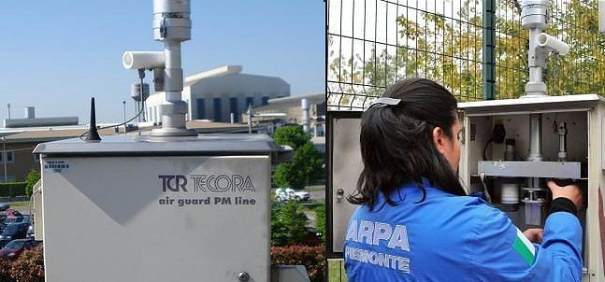
Un esempio di sensori per il particolato della rete ARPA. (fonte: ARPA)
Inoltre, i sofisticati sensori utilizzati dalle reti di rilevamento nazionali sono molto costosi (si parla di svariate migliaia di euro) e non possono rappresentare con precisione neppure l’inquinamento di un’intera città perché il flusso d’aria, i microclimi ed il livello degli inquinanti differiscono da un quartiere all’altro; anzi, oggi sappiamo che quest’ultimo differisce fino a 8 volte perfino da una strada all’altra.
La rete delle ARPA è organizzata a livello regionale: ad esempio, l’intero Piemonte ha 68 stazioni (o “centraline”) fisse. La maggior parte sono collocate nei principali centri urbani di una data Regione. Tanto per dare un’idea, però, della densità di stazioni auspicabile, la sola città di New York ha ben 17 stazioni fisse per misurare la qualità dell’aria e stabilire se essa è conforme al Clean Air Act.
Perciò, l’Indice di Qualità dell’Aria per l’Italia ( IQA o MonIQA) e le mappe “sintetiche” della qualità dell’aria fornite dai vari siti meteo – basate su modelli che interpolano i dati relativi ai relativamente pochi punti in cui hanno sede stazioni della rete ARPA – sono di ridotta utilità lontano dalle centraline, dove forniscono solo un valore medio “fittizio” (per di più, del giorno prima) scollegato dalla realtà locale.
Satelliti ad alta risoluzione
Per i dati standardizzati sulla qualità dell’aria in tutto il mondo, gli scienziati si rivolgono ai satelliti. Nel cielo, i satelliti in orbita possono ad esempio eseguire il “ping” della superficie terrestre e misurare le polveri sottili, utilizzando lo stesso sensore per le misurazioni su tutto il pianeta.
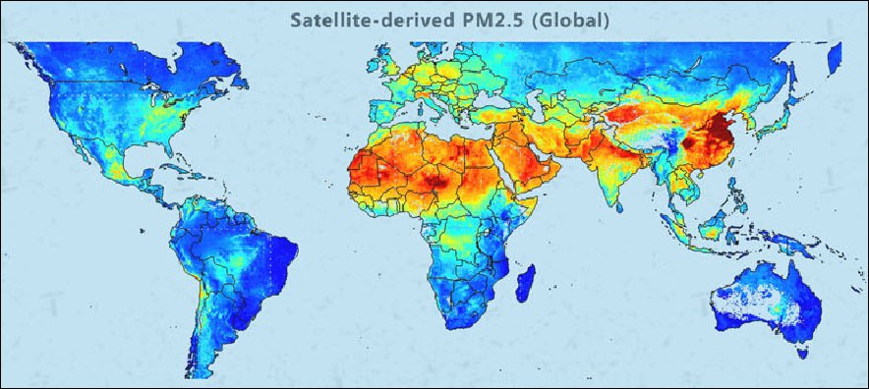
Una mappa del particolato fine (PM2.5) a livello globale ricavata da dati satellitari.
Oltre alla misurazione globale della temperatura e delle polveri sottili, i satelliti consentono il monitoraggio di una varietà di inquinanti atmosferici: ozono (O₃), monossido di carbonio (CO), anidride carbonica (CO₂), ossido di azoto (NO), biossido di azoto (NO₂), acido nitrico (HNO₃), metano (CH₄), formaldeide (HCHO), biossido di zolfo (SO₂),ammoniaca (NH₃), acqua pesante (HDO), aerosol, etc.
Naturalmente, non tutti i Paesi possono accedere a un satellite, e questi dati hanno i loro punti deboli: la copertura nuvolosa ed i riflessi brillanti di ghiaccio e neve possono rovinare le letture. I dati satellitari sono ottimi per generare misurazioni di base della qualità dell’aria, ma non così dettagliate nello spazio e nel tempo per poter misurare le fluttuazioni in tempo reale dell’inquinamento locale.
Altro lato negativo dei satelliti è che le misure fornite sono difficili da calibrare, per cui i confronti nel tempo o la determinazione dei valori assoluti misurati sono tutt’altro che semplici. Inoltre, a differenza dei sensori usati dalle stazioni a terra, i satelliti non misurano gli inquinanti direttamente: i dati che forniscono sono il frutto di una conversione dipendente da dei modelli teorici e dalla relativa accuratezza.
Reti emergenti “a maglia fine”
I sensori satellitari e quelli fissi a terra delle reti nazionali (come quella ARPA in Italia) hanno dei limiti che impediscono loro di fornire misurazioni accurate e aggiornate dell’inquinamento nei quartieri e nelle aree del Paese – ad esempio, vicino alle varie fonti inquinanti che lo fanno peggiorare – più esposte.
Ma una nuova generazione di piccoli sensori portatili ed economici sta per rivoluzionare le misurazioni dell’inquinamento sia per i Governi che per i cittadini. Sensori compatti di elevata affidabilità sono già stati testati per misurare la qualità dell’aria delle aree metropolitane degli Stati Uniti in tempo reale ed altri sono in corso di sviluppo sia nei Paesi avanzati, come ad es. la Germania, sia in quelli più poveri.
I sensori possono misurare il livello delle polveri sottili e/o quello di alcuni gas inquinanti, come ad esempio il biossido di azoto (NO₂). Inoltre, possono essere di tipo fisso (già oggi disponibili), per essere applicati all’esterno di un edificio, oppure di tipo mobile, per poter effettuare le misure anche dai veicoli, in modo da avere mappature in tempo reale dell’inquinamento a livello di singole strade.
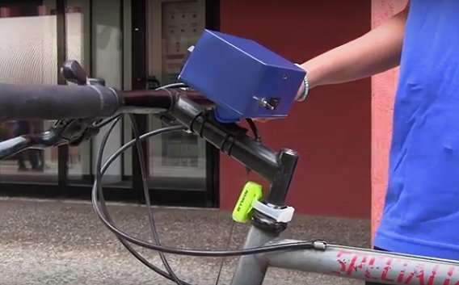
Il sensore da bici di gas inquinanti (NO₂ e altri) che sta sviluppando l’ENEA di Portici (NA).
Tali reti “intelligenti” costituite da sensori auto-calibrati grazie ai sensori vicini, vengono di solito sviluppate da Enti di ricerca o Università pubbliche, in quanto il loro scopo è integrare i dati raccolti in tempo reale con quelli delle reti nazionali di rilevamento e di “fonderli” con opportuni modelli di calcolo, in modo da fornire al pubblico ed ai media delle mappe dettagliate a livello iperlocale.
Reti collaborative private
Le reti collaborative private, in generale, non sono gestite o sviluppate da Governi o Enti pubblici bensì da strutture terze – in modo da garantire l’indipendenza dei dati raccolti – come ad es. avvenuto nel campo della misura dell’inquinamento radioattivo dopo l’incidente alla centrale nucleare di Fukushima.
Sono spesso gestite da sistemi open-source, come ad esempio la piattaforma Arduino per quanto riguarda l’hardware. I sensori sono solitamente di tipo commerciale, mentre esistono siti web open-source che creano mappe, per chi non volesse sviluppare un’interfaccia del tutto autonoma e originale. Un’ottima rete di centraline fisse low-cost ben calibrate è, in Italia, quella di “Che aria tira?”.
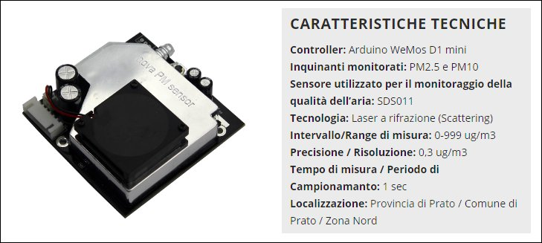
Il sensore (a sinistra) di PM2.5 e PM10 e le caratteristiche delle centraline di “Che aria tira?”
Esattamente come accade già per la misurazione dell’inquinamento radioattivo, dell’inquinamento acustico e dell’inquinamento luminoso, qualsiasi cittadino può acquistare uno o più sensori – fissi o eventualmente interfacciabili a uno smartphone – e diventare parte di una rete di misurazione indipendente in grado di realizzare un monitoraggio e delle mappe dell’inquinamento dell’aria a livello locale.
Collegando questi sensori a Internet, è dunque possibile raccogliere enormi serie di dati sulla qualità dell’aria nelle città o in aree di campagna, oppure vicino a impianti inquinanti, totalmente scoperte dalla rete ARPA. Aumentando il numero di sensori sul campo, inoltre, si aumenta il livello dell’accuratezza, poiché le letture da sensori vicini possono venire calibrate l’una nei confronti dell’altra.
Sensori isolati e/o centraline “fai-da-te”
Per avere informazioni sull’inquinamento dell’aria esterna nel posto in cui si vive o si lavora, è possibile integrare le informazioni delle mappe “a maglia stretta” – o supplire alla loro mancanza – acquistando dei “monitor” o sensori di qualità dell’aria per realizzare una “centralina personale”.
Questi monitor a basso costo sono di vari tipi, e possono essere acquistati sia sul mercato occidentale (Amazon) sia dalla Cina (ad es. su AliExpress, Alibaba o Banggood). Alcuni misurano il livello di alcuni gas specifici oppure hanno un sensore sensibile a più gas per misurare il livello di qualità dell’aria complessivo. Altri misurano il livello delle polveri sottili. I migliori misurano, ovviamente, entrambi.
Naturalmente, chi è appassionato di fai-da-te o di elettronica può divertirsi ad acquistare separatamente i sensori a bassissimo costo di gas e/o di particolato, unirli all’elettronica di amplificazione venduta nei medesimi siti web e infine leggere i valori misurati dal sistema con un comune tester da circa 15 euro o interfacciando il tutto a un PC, ad es. appoggiandosi a una semplice scheda programmabile Arduino (o Raspberry).
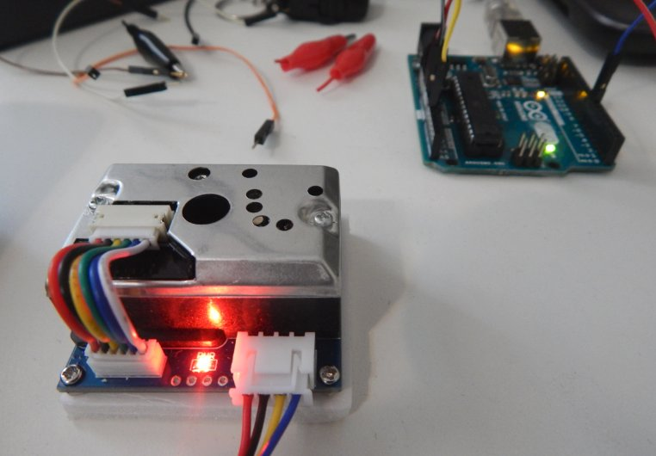
Uno dei numerosi sensori low-cost di particolato che abbiamo testato.
Tuttavia, i sensori del gas hanno una risposta che non è lineare, inoltre sono ben difficili da calibrati per un dilettante; mentre i sensori di particolato hanno “solo” bisogno della calibrazione e di un’opportuna elaborazione dei dati raccolti per poter ottenere grafici e valori di una qualche utilità. Ciò non è per tutti semplice. Pertanto, la strada delle centraline di qualità dell’aria “fai-da-te” è consigliabile soprattutto per chi vuole divertirsi e imparare di più sugli aspetti tecnici.

Riferimenti bibliografici
- How Portable Air Sensors Are Changing Pollution Detection, https://www.citylab.com/environment/2015/08/how-portable-air-sensors-are-changing-pollution-detection/401147/
- New Pollution Map Offers Unprecedented View of City’s Air Quality, https://www.livescience.com/59564-pollution-map-shows-city-air-quality.html
- Smartphone sensor generates crowdsourced pollution maps, https://newatlas.com/smartphone-sensor-crowdsourced-pollution-map-karlsruhe/32932/
- Researchers unveil new hyper-local air pollution map, https://phys.org/news/2017-06-unveil-hyper-local-air-pollution.html

A caccia di inquinanti dell’aria con il fai-da-te
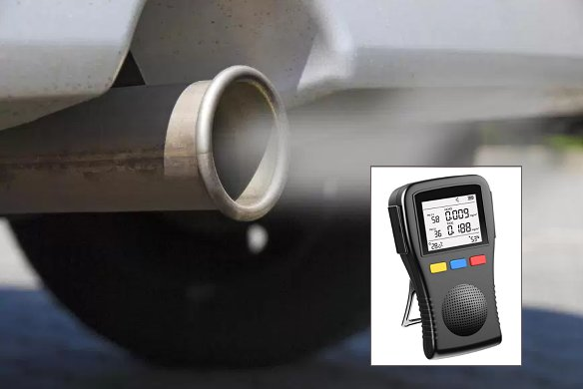
Vi sono vari possibili motivi per “andare a caccia” di inquinanti dell’aria con dei sensori (autocostruiti o acquistati online). I più ovvi sono l’imparare di più sugli inquinanti in una data zona e sui loro trend, e di proteggere la propria salute. Sapere ad es. che l’aria in certe strade o in certe zone è più inquinata – o che magari lo è in certi orari della giornata o in certe condizioni scoperte “misurando” – può aiutarci nelle nostre scelte.
Indipendentemente da motivo per cui agiate a livello individuale o nell’ambito di un gruppo, vi sono tre fasi ben precise che caratterizzano una “caccia” agli inquinanti dell’aria seria dal punto di vista scientifico: (1) l’impostazione di una campagna di misurazioni; (2) la raccolta delle misure fatta secondo certi criteri; (3) l’analisi e la comunicazione dei risultati raccolti. Eccole illustrate tutte e tre più in dettaglio:

Come impostare una campagna di misure
Prima di partire per la “caccia” agli inquinanti, è necessario stabilire a quali domande vogliamo trovare una risposta, per poi sviluppare un piano adeguato per la raccolta delle misure. Il piano in questione, per essere efficace, deve tenere conto dei seguenti fattori o aspetti:
- dimensioni del problema: come gli inquinanti possono cambiare nel tempo o da un posto all’altro;
- rete fissa di sensori o campagna mobile: la prima fornisce informazioni soprattutto nel tempo, la seconda soprattutto nello spazio, di conseguenza la seconda è di solito preliminare alla prima;
- chi, cosa, dove, quando e come effettuerà le misurazioni? Quali misurazioni sono necessarie? Per quanto tempo andranno effettuate? Come si dovranno prendere?
- Quali inquinanti monitorare: i più comuni inquinanti outdoor monitorati perché pongono un rischio potenziale per la salute della popolazione e sono regolati dalle normative di vari Paesi sono PM2.5, PM10, NO₂, SO₂, O₃, CO, COV (benzene, toluene, etc.);
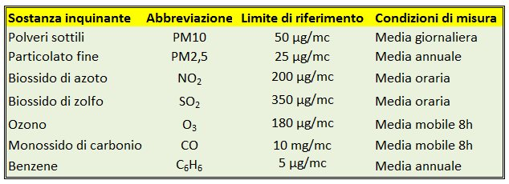
I limiti di riferimento dei principali inquinanti atmosferici secondo la normativa italiana.
- il numero e la qualità dei sensori necessari: per esempio, la domanda troverà risposta più facilmente con un unico sensore potente e molto accurato (di solito parecchio costoso) oppure con una serie di sensori low-cost sparsi sul territorio che raccolgano dati meno accurati?
- le risorse necessarie e disponibili: in termini economici (budget) e di forza lavoro;
- raccolta e archiviazione dei dati: come i dati verranno raccolti (con lettura a mano, via Wi-Fi, in tempo reale, etc.) e archiviati (in forma elettronica, cloud, etc.);
- come garantire che i dati siano di buona qualità: test preliminari e successivi alla campagna di misurazione per la messa a punto o la verifica della calibrazione dei sensori;
- stima della percentuale di errore: i test citati in precedenza dovrebbero venire utilizzati anche per stimare anche la percentuale di errore che ci si aspetta dalle misurazioni;
- quali dati aggiuntivi sono necessari: ad esempio, sono di solito fondamentali anche i dati meteo, come temperatura e umidità, e spesso anche su intensità e direzione del vento a 10 m di altezza, o relativi ad altri inquinanti (ad es. nel caso vi siano inquinanti “primari” e “secondari”).
Il secondo passo è quello di individuare l’area di collocazione (nel caso di centraline fisse) oppure di utilizzo (nel caso di misurazioni con centraline mobili) dei sensori. Un’attenta pianificazione di questo aspetto permette di scoprire in anticipo eventuali problematiche evitando complicazioni in seguito.
Ecco alcuni fattori di cui tenere conto nel pianificare la collocazione o l’uso dei sensori:
- fondo di riferimento: evita le sorgenti puntiformi importanti (quali ad es. i grandi impianti) se ti interessa misurare il livello di fondo e, se ci sono grandi impianti o zone industriali vicine, colloca un sensore ad almeno 15 km da tutte queste sorgenti importanti al fine di stimare il livello di fondo;
- interferenza di altre sorgenti: per assicurare che i risultati delle misurazioni siano i più accurati possibili, il sensore o lo strumento dovrebbe venire collocato in un punto dove può misurare l’aria, o la sorgente che ci interessa, con la minima interferenza;
- interferenza di altri inquinanti: evita le sorgenti di gas che possono reagire con l’inquinante che ti interessa (ad es. l’ozono sparisce molto rapidamente se reagisce con certi composti organici quali gli ossidi di azoto provenienti dagli scarichi dei veicoli o da alcuni grandi impianti);
- rappresentatività del sito: un sensore ben collocato, o un’area ben scelta, forniranno misure che sono rappresentative della zona che ci interessa monitorare;
- rappresentatività degli inquinanti: alcuni inquinanti possono avere concentrazioni più elevate vicino a una sorgente specifica (ad es. l’acido solfidrico vicino agli impianti a biogas) mentre altri potrebbero non averle;
- popolazione vs. sorgente: se si vuole misurare l’impatto di una o più sorgenti sulla popolazione, il sensore andrà posto nelle zone in cui vivono le persone, se invece si vuole misurare le emissioni giornaliere ad es. di una sorgente industriale, va posto il più vicino possibile ad essa;
- analisi dei venti dominanti: sia intorno a sorgenti importanti, sia in aree urbane o rurali, occorre tenere conto dei venti dominanti, che possono incidere non poco sui risultati delle misurazioni, le quali, in caso di campagne con sensori mobili, vanno effettuate con venti assenti o molto deboli;
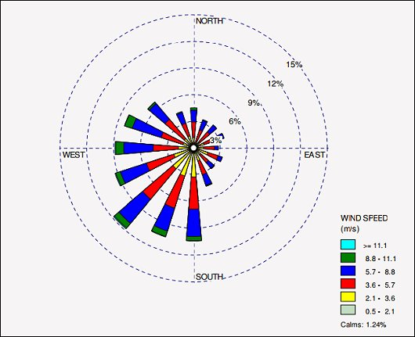
Un tipico grafico della rosa dei venti, per individuare i venti prevalenti.
- edifici e altri ostacoli: gli edifici e altre strutture naturali o artificiali potrebbero creare uno schermo, dando luogo a zone di accumulo degli inquinanti o, viceversa, di minore presenza al di là di essi, pertanto vanno tenuti in debito conto nella scelta dei luoghi in cui far operare i sensori;
- mappa dell’inquinamento: una volta analizzati tutti i fattori precedenti, si può stabilire la distribuzione ideale dei sensori per analizzare la distribuzione dell’inquinamento e averne una sorta di “mappa”, oppure ricavarla misurandolo a varie distanze dalla/e sorgente/i;
- distanze minime da osservare: colloca o usa il sensore – od i sensori, se si tratta di una rete – in modo che l’aria sia libera di circolare intorno ad esso. In pratica, assicurati che sia ad almeno 1-2 metri dal suolo e, se possibile, lontano almeno 1 metro dalle superfici degli edifici;
- uso appropriato dei monitor personali: questi apparecchi devono poter aver accesso all’aria che una persona sta inalando, pertanto non forniranno misure significative se vengono usati tenendoli in una borsetta, in tasca o all’interno di un’auto per misurare l’aria esterna;
- utilità di misurazioni preliminari: delle opportune misurazioni preliminari aiuteranno a individuare le aree da monitorare e quelle da evitare, in modo da concentrare i sensori o gli strumenti – o, nel caso di campagne mobili, gli spostamenti – dove effettivamente servono.
Facciamo un esempio per quanto riguarda, in particolare, l’interferenza fra inquinanti. Supponiamo di voler misurare quanto un’autostrada influenzi le concentrazioni di ozono e di particolato (PM). Dato che l’ozono vicino a un’autostrada reagisce con gli ossidi di azoto (NOx) emessi dagli scarichi dei veicoli, è probabile che il livello di particolato sia più alto nei punti adiacenti l’autostrada. Perciò entrambi gli inquinanti vanno misurati sia adiacenti l’autostrada, sia a distanze crescenti sottovento.

La fase di raccolta delle misure
Una volta definiti l’approccio alle misurazioni e individuata l’area di collocazione (nel caso di centraline o di utilizzo dei sensori, è ora di iniziare a raccogliere dei dati. Ciò non è così semplice come accendere un sensore e raccogliere delle misure: sarà infatti necessaria un’opportuna preparazione aggiuntiva prima e durante la campagna di raccolta dei dati vera e propria. Questa preparazione può includere:
Calibrazione del sensore
È consigliabile calibrare un sensore prima di raccogliere le misurazioni e ad intervalli periodici durante la raccolta delle misurazioni, per testare la risposta dello strumento alle variazioni delle concentrazioni. Una procedura di calibrazione controlla la risposta di uno strumento confrontandola con un valore standard o di riferimento. La calibrazione del sensore è fondamentale per fornire dati accurati.
Controllo di qualità
Oltre alla calibrazione del dispositivo (se necessario, alcuni dispositivi possono venire acquistati precalibrati o fatti calibrare da un laboratorio attrezzato), è importante controllarne con opportuni test la precisione (ovvero quanto bene il sensore “ripete” i valori in varie condizioni, cosa legata agli errori casuali) ed il bias (l’eventuale presenza di un errore ripetibile nella misura, cioè di un errore sistematico).
Variabilità di tre monitor low-cost cinesi di PM1.0, PM2.5 e PM10. Come si vede, è piuttosto buona. Misuratori similari si possono trovare a buon prezzo anche su Amazon cliccando qui.
Manutenzione del sensore
Potrebbero essere necessarie alcune azioni per mantenere le prestazioni del sensore durante il periodo di misurazione. Esse includono la pulizia periodica delle superfici interne (in particolare l’ottica) per prevenire l’accumulo di insetti o di polvere, la sostituzione di filtri e/o batterie e l’esame delle caratteristiche del sito, per garantire che non si siano verificate modifiche significative al paesaggio.
Revisione dei dati
La revisione dei dati è una valutazione tecnica dei dati raccolti da un dispositivo di monitoraggio. È una buona idea valutare la qualità dei dati già durante la fase di raccolta per identificare e correggere potenziali problemi che potrebbero insorgere. Per fare ciò, analizzate i dati per individuare i modelli stagionali, diurni / notturni o dei giorni feriali / del fine settimana. Una rilevante discrepanza con i modelli previsti può indicare un problema con il sensore o con il metodo di misurazione.
Validazione dei dati
La convalida, o validazione, dei dati è il processo di valutazione dei dati raccolti rispetto ai criteri di accettazione stabiliti per determinare la qualità e l’usabilità dei dati stessi. Mentre raccogli i dati, è importante controllare visivamente, e anche comparativamente, l’eventuale presenza di dati spurii, di diminuzioni nella risposta generale del sensore e altre caratteristiche insolite.
Se aspetti che il tuo studio sia stato completato per effettuare i fondamentali controlli appena illustrati, sarà troppo tardi per risolvere questi problemi, che tendono a produrre dati troppo regolari o che cambiano troppo bruscamente per essere causati da fenomeni atmosferici naturali. Alcuni problemi specifici che possono verificarsi durante la raccolta dei dati includono:
Interferenze
Sono dei fattori che ostacolano, ostacolano o impediscono la capacità di un sensore di effettuare misurazioni accurate. Le interferenze possono avere un effetto positivo o negativo sulla risposta del sensore e possono includere qualsiasi cosa, da sostanze inquinanti o altri composti chimici che non interessano le condizioni meteo e lo sporco / polvere / insetti.
È possibile che un sensore risponda a diverse interferenze simultaneamente. I produttori di solito rivelano inquinanti e condizioni meteorologiche che possono influire sulle prestazioni del sensore, ma potrebbero non descriverne la gravità. Prima di usare un sensore per monitorare la qualità dell’aria, considera le possibili interferenze del sensore, testale e, se possibile, riducile al minimo.
Deriva
Si riferisce a un cambiamento graduale delle caratteristiche di risposta di un sensore nel tempo. La deriva dello strumento può portare a concludere erroneamente che le concentrazioni sono aumentate o diminuite nel tempo. Lo spostamento può essere positivo o negativo e può verificarsi a causa di una serie di motivi. Un modo per ridurre la deriva consiste nel calibrare frequentemente il sensore. La frequenza di calibrazione necessaria dipenderà da quanto il sensore deriva.

Analisi e comunicazione dei risultati
L’analisi dei dati raccolti dai sensori di particelle e/o di gas e da quelli meteo usati in parallelo deve essere riassunta con dei grafici e deve poter differenziare dal “fondo” le sorgenti che si vogliono valutare, magari con l’uso di opportune medie. Può essere proficuo anche il confronto – finalizzato all’interpretazione dei risultati – con i dati provenienti da sensori di altre reti eventualmente presenti.
Qualora i dati meteo raccolti permettano di ottenere un grafico della rosa dei venti – uno strumento grafico di analisi statistica per dati direzionali ricavabile con software commerciali o con Excel – l’analisi partirà proprio da qui, esaminando i venti prevalenti nella zona monitorata: il “petalo” più lungo della rosa dei venti indica la direzione prevalente del vento nel periodo di tempo che ci interessa.
Si noti che grafici analoghi possono venire ricavati anche per i livelli degli inquinanti nel punto in cui abbiamo collocato la centralina di rilevamento, specie per quelli che emanano da sorgenti puntiformi rilevanti (ad es. un inceneritore, un impianto a biogas, etc.): è la cosiddetta “rosa dell’inquinamento” (pollution rose). Per ottenerla basta sostituire, nei dati standard (direzione del vento, frequenza del vento, velocità del vento), la concentrazione dell’inquinante alla velocità del vento – in modo da visualizzare al suo posto i livelli di concentrazione dell’inquinante.
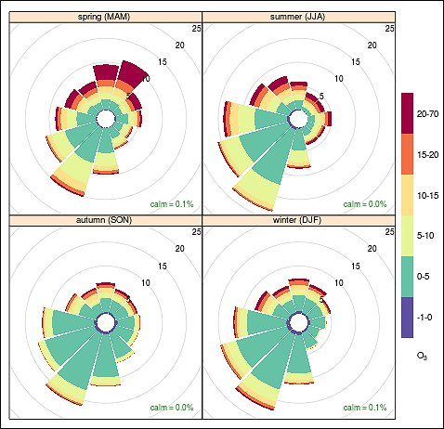
Un esempio di “rosa dell’inquinamento” per l’ozono nelle 4 stagioni dell’anno.
Tenete presente che l’utilizzo dei sensori per rispondere a una domanda sulla qualità dell’aria è spesso un processo iterativo progressivo. Potreste scoprire che le vostre misurazioni non rispondono in modo soddisfacente alla tua domanda, oppure potreste trovare molte altre domande dopo aver analizzato i vostri dati. Rivalutate il vostro approccio e ripetete i passaggi sopra descritti, se necessario.
Il modo in cui presentate i risultati è fondamentale per condividere con successo la vostra comprensione dei dati e raggiungere gli obiettivi delle raccolte di dati sulla qualità dell’aria basati sui sensori. Infatti, non solo permette di valutare la bontà del vostro lavoro, ma anche ulteriori analisi. Quindi, dovreste fornire i dettagli in un documento a parte, ad es. indicando se un certo dato è grezzo o una media.
Naturalmente, per confrontare i dati misurati dai sensori con i livelli di riferimento di legge, è di solito necessario trasformare la concentrazione in parti per milione (ppm) in microgrammi per metro cubo (μg/mc). A tale scopo si possono usare i fattori moltiplicativi indicati nella tabella qui sotto per gli inquinanti outdoor più comuni, e riferiti a condizioni di temperatura e pressione standard (25 °C, 101.3 kPa = 1 atm).
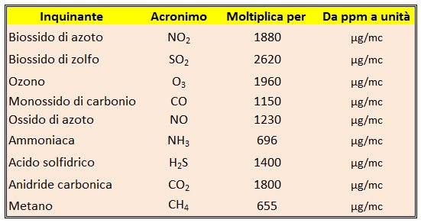
Tabella di conversione da ppm a μg/mc a 25 °C e 1 atm.
Più in generale, alla pressione ambiente di 1 atmosfera (come quella normalmente presente al livello del mare) l’equazione per la conversione della concentrazione da ppm in μg/mc, che dipende dalla temperatura, è la seguente:
μg/m³ = (ppm x 12.187 x P_{mol}) / (273,15 + °C)
dove P_{mol} è il peso molecolare dell’inquinante che ci interessa. Ad esempio, per convertire 20 ppm di biossido di azoto (NO₂) in μg/m³ a 25 °C, dato che questo gas ha un peso molecolare di 46,01, l’equazione fornisce μg/m³ = (20 x 12187 x 46,01) / (273,15 + 25) = 37600.
Metodi comuni di visualizzazione dei dati sono: i grafici delle concentrazioni di inquinanti nel tempo, per mostrare le variazioni giornaliere, settimanali, stagionali o annuali delle concentrazioni; diagrammi di direzione del vento e/o di inquinamento per identificare le fonti e mappe che rappresentano i dati raccolti dai vari sensori per illustrare dei comportamenti caratteristici nelle concentrazioni. Si noti che, sotto questo aspetto, anche molte ARPA regionali sono carenti, quindi c’è margine per far meglio.
In generale, mostrare semplicemente le misurazioni che avrete raccolto non sarà sufficiente; il vostro pubblico vorrà conoscere tutti i passaggi che avete intrapreso per garantire la qualità dei dati: ad esempio, i dati destinati a un confronto diretto con il monitoraggio regionale o comunale richiederebbero una certificazione di qualità significativamente maggiore rispetto a un’indagine generale sulle concentrazioni di inquinanti al solo scopo informativo, educativo o di sensibilizzazione.

Riferimenti bibliografici
- Air Sensor Toolbox for Citizen Scientists, Researchers and Developers, https://www.epa.gov/air-sensor-toolbox
- Air Sensor Guidebook, EPA, 2014, https://cfpub.epa.gov/si/si_public_record_report.cfm?dirEntryId=277996&simpleSearch=1&searchAll=air+sensor+guidebook
- Laboratory Manual of Air Pollution Sampling and Analysis, http://www.iitg.ernet.in/scifac/qip/public_html/cd_cell/CD%20Cell%20Lab%20Manual%20Report.pdf
- Wind rose, http://cimic.rutgers.edu/kearny/education/wind_rose.html
- Pollution Hunters, http://cires1.colorado.edu/science/spheres/air/pollution_hunters.html
- Microsampling Air Pollution, https://well.blogs.nytimes.com/2013/06/03/microsampling-air-pollution/?mtrref=www.google.it&gwh=08AAFCA3A42CC5F50965EE4B02E72F39&gwt=pay

